**FACULDADE DE TECNOLOGIA TECBRASIL - FTEC**

**CARLOS ANDRE ANTUNES**

**CLEI EVERS FLORES**

**DANIEL RIBEIRO**

**DIOGO PARADELLA**

**LUIS DEMETRIUS TELES**

**PROJETO CRPO**

Este trabalho apresenta um sistema de gerenciamento de escalas e fluxo de documentos.

O sistema realizará o gerenciamento automatizado de horário de escalas,

Controle de boletins administrativos internos

Caxias do Sul, setembro de 2016

**FACULDADE DE TECNOLOGIA TECBRASIL - FTEC**

**PROJETO CRPO**

Trabalho apresentado para o Curso de Engenharia de Computação, da Faculdade de Tecnologia FTEC como parte dos requisitos para avaliação da disciplina de Engenharia de Software

Orientador: Prof. M.Sc. Thiarlei Machado Macedo

Caxias do Sul, setembro de 2016

**RESUMO**

Este trabalho de Análise e Desenvolvimento de Sistemas do curso de Engenharia de Computação da Faculdade de Tecnologia FTEC apresenta uma análise de software para um sistema de gerenciamento de escalas e fluxo de documentos. O sistema automatiza os cadastramento e gerenciamento de horário de escalas, bem como o controle de boletins administrativos internos. A aplicação foi modelada como sistema orientado a objetos por meio da elicitação dos requisitos e com auxílio da linguagem UML por meio dos diagramas de casos de uso, classes e sequencia. O sistema será desenvolvido na linguagem de programação JAVA com banco de dados PostgreSQL. A combinação de software orientado a objetos, UML e JAVA proporcionaram robustez e confiabilidade à aplicação.

Palavras Chaves: Software, Gerenciamento, Aplicativo, Java EE.

Sumário

1. INTRODUÇÃO 13

2. METODOLOGIA 14

2.2 REQUISITOS DE SOFTWARE 14

2.3 CASO DE USO 15

2.4 DIAGRAMA DE SEQUÊNCIA 17

2.5 DIAGRAMA DE CLASSE 18

2.6 DIAGRAMA ENTIDADE-RELACIONAMENTO 19

2.7 PROTÓTIPO DE TELA 20

3. ESPECIFICAÇÃO DOS REQUISITOS 21

3.1 ESQUEMA DE REQUISITOS FUNCIONAIS DO CRPO 21

4. PROTÓTIPOS 44

5. DICIONÁRIOS DE DADOS 67

6. CASO DE USO 82

6 DIAGRAMA DE SEQUÊNCIA 122

7 DIAGRAMA DE CLASSE 162

8 ER 166

9 PLANO DE TESTES 167

10 LAYOUT 170

11 CONSIDERAÇÕES SOBRE A IMPLEMENTAÇÃO 172

12 CONCLUSÃO 173

13 REFERÊNCIAS BIBLIOGRÁFICAS 174

**LISTA DE FIGURAS**

Figura 1- Exemplo de Caso de Uso 15

Figura 2 - Exemplo de Caso de Uso 16

Figura 3 - Exemplo de Diagrama de Sequência 17

Figura 4 - Exemplo de Diagrama de Classes 18

Figura 5 - Exemplo de diagrama ER 19

Figura 6 - Exemplo de Tela Construída 20

Figura 7 - Login 44

Figura 8 - Pagina Inicial 44

Figura 9 - Realizar Substituição Temporária 45

Figura 10 - Consultar Substituição Temporária 45

Figura 11 - Aprovar Indisponibilidade 45

Figura 12 - Aprovar Indisponibilidade - RH 46

Figura 13 - Aprovação Rh 46

Figura 14 - Aprovação Superior 46

Figura 15 - Cadastro de OPM 47

Figura 16 - Cadastro de Companhia 47

Figura 17 - Cadastro de Contingente 48

Figura 18 - Cadastro de Escala 48

Figura 19 - Cadastro de Estagiários 49

Figura 20 - Cadastro de Funções 49

Figura 21 - Cadastros de textos Informativos 49

Figura 22 - Cadastros de Justiça e Disciplina 50

Figura 23 - Cadastro de Licença 50

Figura 24 - Cadastro de Perfil 50

Figura 25 - Cadastro de Permissões 51

Figura 26 - Posto ou Graduação 51

Figura 27 - Cadastro de Siglas de Serviço 52

Figura 28 - Cadastro Tipo de Serviço 52

Figura 29 - Cadastro de Unidade 53

Figura 30 - Cadastro de Informativos 53

Figura 31 - Cadastro de Uniforme 54

Figura 32 - Cadastro de Usuários 54

Figura 33 - Consultar OPM 55

Figura 34 - Consultar Companhia 55

Figura 35 - Consultar Contingente 56

Figura 36 - Consultar Escala de Serviço 56

Figura 37 - Consultar de Estagiário 56

Figura 38 - Consultar Escala Estagiário 57

Figura 39 - Consultar Texto Informativo 57

Figura 40 - Consultar Justiça e Disciplina 57

Figura 41 - Consultar Licença 58

Figura 42 - Consultar Posto / Graduação 58

Figura 43 - Consultar Sigla de Linha de Serviço 59

Figura 44 - Consultar Tipos de Serviço 59

Figura 45 - Consultar Unidade 60

Figura 46 - Consultar Informativos 60

Figura 47 - Consultar Uniforme 61

Figura 48 - Importação de Boletim 61

Figura 49 - Consultar Boletim 62

Figura 50 - Importação de Boletim Instrução 62

Figura 51 - Edição de Boletim de Instrução 63

Figura 52 - Edição de Boletim de Instrução 63

Figura 53 - Visualização Boletim de Instrução 64

Figura 54 - Importação de Boletim 64

Figura 55 - Consultar Boletim Diário 65

Figura 56 - Apontamento de Horas 65

Figura 57 - Solicitar Dispensas 65

Figura 58 - Criar Distribuição de Horas Extras 66

Figura 59 - Consultar Distribuição de Horas Extras 66

Figura 60 - Relatórios Gerais 66

Figura 61 - Caso de Uso - Login 82

Figura 62 - Caso de Uso - Página Inicial 83

Figura 63 - Caso de Uso - Importar Boletim 84

Figura 64 - Caso de Uso - Visualizar Boletim 85

Figura 65 - Caso de Uso - Solicitar Férias 86

Figura 66 - Caso de Uso - Aprovar Férias 87

Figura 67 - Caso de Uso - Cadastrar Distribuição de Horas Extras 88

Figura 68 - Caso de Uso - Cadastrar Siglas 89

Figura 69 - Caso de Uso - Pesquisar Siglas 90

Figura 70 - Caso de Uso - Editar Siglas 91

Figura 71 - Caso de Uso - Excluir Siglas 92

Figura 72 - Caso de Uso - Aprovar Indisponibilidade 93

Figura 73 - Caso de Uso - Cadastrar Perfil 94

Figura 74 - Caso de Uso - Editar Perfil 95

Figura 75 - Caso de Uso - Remover Perfil 96

Figura 76 - Caso de Uso - Cadastrar Licença 97

Figura 77 - Caso de Uso - Editar Licença 98

Figura 78 - Caso de Uso - Remover Licença 99

Figura 79 - Caso de Uso - Cadastrar Estagiário 100

Figura 80 - Caso de Uso - Editar Estagiário 101

Figura 81 - Caso de Uso - Remover Estagiário 102

Figura 82 - Caso de Uso - Cadastro de Funções 103

Figura 83 - Caso de Uso - Cadastro de Tipos de Serviço 104

Figura 84 - Caso de Uso - Cadastros Gerais 105

Figura 85 - Caso de Uso - Manter Cadastros de Usuário 107

Figura 86 - Caso de Uso - Apontamento de Horas 108

Figura 87 - Caso de Uso - Aprovar Apontamento 109

Figura 88 - Caso de Uso - Gerenciar Substituição Temporária 110

Figura 89 - Caso de Uso - Cadastrar Substituição Temporária 111

Figura 90 - Caso de Uso - Gerenciar Horas Extras 112

Figura 91 - Caso de Uso - Solicitação de Dispensa e Afastamento 113

Figura 92 - Caso de Uso - Cadastrar Escala 114

Figura 93 - Caso de Uso – Consultar Escala 115

Figura 94 - Caso de Uso - Editar Escala 116

Figura 95 - Caso de Uso - Excluir Escala 117

Figura 96 - Caso de Uso - Cadastrar Pelotão 118

Figura 97 - Caso de Uso - Pesquisar Pelotão 119

Figura 98 - Caso de Uso - Editar Pelotão 120

Figura 99 - Caso de Uso - Excluir Pelotão 121

Figura 100 - Diagrama de Sequência - Login 122

Figura 101 - Diagrama de Sequência - Página Inicial 123

Figura 102 - Diagrama de Sequência - Aprovar Indisponibilidade e Afastamento 123

Figura 103 - Diagrama de Sequência - Estagiário - Cadastrar 124

Figura 104 - Diagrama de Sequência - Estagiário - Editar 124

Figura 105 - Diagrama de Sequência - Estagiário - Excluir 125

Figura 106 - Diagrama de Sequência - L/E ou L/TIP - Cadastrar 125

Figura 107 - Diagrama de Sequência - L/E ou L/TIP - Editar 126

Figura 108 - Diagrama de Sequência - Distribuição de Horas Extras - Cadastrar 127

Figura 109 - Diagrama de Sequência - Distribuição de Horas Extras - Editar 128

Figura 110 - Diagrama de Sequência - Distribuição de Horas Extras - Excluir 129

Figura 111 - Diagrama de Sequência - Distribuição de Horas Extras - Pesquisar 130

Figura 112 - Diagrama de Sequência - Licença - Excluir 130

Figura 113 - Diagrama de Sequência - Função - Cadastrar 131

Figura 114 - Diagrama de Sequência - Função - Editar 132

Figura 115 - Diagrama de Sequência - Função - Excluir 133

Figura 116 - Diagrama de Sequência - Função - Pesquisar 134

Figura 117 - Diagrama de Sequência - Exportar Boletim 134

Figura 118 - Diagrama de Sequência - Gerenciar Permissões de Perfil 135

Figura 119 - Diagrama de Sequência - Importar Boletim 135

Figura 120 - Diagrama de Sequência - Lançamento de Férias - Aprovar 136

Figura 121 - Diagrama de Sequência - Lançamento de Férias - Editar 136

Figura 122 - Diagrama de Sequência - Siglas - Cadastrar 137

Figura 123 - Diagrama de Sequência - Siglas - Editar 138

Figura 124 - Diagrama de Sequência - Siglas - Excluir 139

Figura 125 - Diagrama de Sequência - Siglas - Pesquisar 140

Figura 126 - Diagrama de Sequência - Importar Boletim de Instrução 140

Figura 127 - Diagrama de Sequência - Dados Boletim de Instrução - Editar 141

Figura 128 - Diagrama de Sequência - Dados Boletim de Instrução - Pesquisar 142

Figura 129 - Diagrama de Sequência - Dados Boletim de Instrução - Excluir 142

Figura 130 - Diagrama de Sequência - Informativo - Cadastrar 143

Figura 131 - Diagrama de Sequência - Informativo - Editar 144

Figura 132 - Diagrama de Sequência - Informativo - Excluir 145

Figura 133 - Diagrama de Sequência - Informativo - Editar 145

Figura 134 - Diagrama de Sequência - Justiça e Disciplina - Cadastrar 146

Figura 135 - Diagrama de Sequência - Justiça e Disciplina - Editar 147

Figura 136 - Diagrama de Sequência - Justiça e Disciplina - Excluir 148

Figura 137 - Diagrama de Sequência - Justiça e Disciplina - Pesquisar 148

Figura 138 - Diagrama de Sequência - Texto Informativo - Cadastrar 149

Figura 139 - Diagrama de Sequência - Texto Informativo - Editar 150

Figura 140 - Diagrama de Sequência - Texto Informativo - Excluir 151

Figura 141 - Diagrama de Sequência - Texto Informativo - Pesquisar 151

Figura 142 - Diagrama de Sequência - Tipo de Serviço - Cadastrar 152

Figura 143 - Diagrama de Sequência - Tipo de Serviço - Editar 153

Figura 144 - Diagrama de Sequência - Tipo de Serviço - Excluir 154

Figura 145 - Diagrama de Sequência - Tipo de Serviço - Pesquisar 155

Figura 146 - Diagrama de Sequência - Uniforme - Cadastrar 155

Figura 147 - Diagrama de Sequência - Uniforme - Editar 156

Figura 148 - Diagrama de Sequência - Uniforme - Excluir 157

Figura 149 - Diagrama de Sequência - Uniforme - Pesquisar 157

Figura 150 - Diagrama de Sequência - Escala - Editar 158

Figura 151 - Diagrama de Sequência - Escala - Consultar 158

Figura 152 - Diagrama de Sequência - Escala - Cadastrar 159

Figura 153 - Diagrama de Sequência - Escala - Excluir 159

Figura 154 - Diagrama de Sequência - Pelotão - Cadastrar 160

Figura 155 - Diagrama de Sequência - Pelotão - Editar 160

Figura 156 - Diagrama de Sequência - Pelotão - Remover 161

Figura 157 - Diagrama de Sequência - Pelotão - Consultar 161

Figura 158 - Diagrama de Classe - Parte 1 162

Figura 159 - Diagrama de Classe - Parte 2 163

Figura 160 - Diagrama de Classe - Parte 3 164

Figura 161 - Diagrama de Classe - Parte 4 165

Figura 162 - Diagrama de Entidades Relacionais 166

Figura 163 - Layout Relatório Plano de Férias 170

Figura 164 - Layout Relatório Boletim Interno 171

**LISTA DE TABELAS**

Tabela 1 - Requisito Funcional Modelo de Requisito Funcional 15

Tabela 2 - Modelo de Documentação do Caso de Uso 16

Tabela 3 - Tabela de Requisitos Gerais 21

Tabela 4 - Tabela de Campos Gerais 22

Tabela 5 - Tabela de Mensagens Gerais 23

Tabela 6 - RF1 - Login 24

Tabela 7 - RF2 - Pagina Inicial 24

Tabela 8 - RF3 - Importar Boletim 25

Tabela 9 - RF4 - Visualizar Boletim 26

Tabela 10 - RF5 - Cadastro de OPM 26

Tabela 11 - RF6 - Cadastro de GPM 27

Tabela 12 - RF7 - Cadastro de Companhias 27

Tabela 13 *-* RF8 - Cadastro de Postos/Graduações 28

Tabela 14 - RF9 - Lançamento De Férias 28

Tabela 15 - RF10 - Cadastro de Funções 29

Tabela 16 - RF11 - Cadastro de Tipos de Serviço 29

Tabela 17 - RF12 - Cadastro de Siglas 29

Tabela 18 - RF13 - Cadastro do Uniformes 30

Tabela 19 - RF14 - Cadastro de Distribuição de Horas Extras 30

Tabela 20 - RF15 - Relatório de Horas Extras/Suplementação 30

Tabela 21 - RF16 - Cadastro de Usuários 31

Tabela 22 - RF17 - Apontamento de Horas 31

Tabela 21 - RF18 - Solicitação de Dispensa e Afastamento 31

Tabela 22 - RF19 - Aprovar Indisponibilidade e Afastamento 32

Tabela 23 - RF20 - Quadro de Efetivo 32

Tabela 24 - RF21 - Aprovação Indisponibilidade e Afastamento (Superior) 33

Tabela 25 - RF22 - Aprovação Indisponibilidade E Afastamento (RH) 33

Tabela 28 - RF23 - Importar Boletim de Instrução Pt 2 Boletim Diário 34

Tabela 29 – RF24 - Gerenciamento de Boletim de Instrução 34

Tabela 30 – RF25 - Gerenciamento Texto de Informativo Pt 3 Boletim Diário 35

Tabela 31 – RF26 - Gerenciamento de Informativo 36

Tabela 32 – RF27 - Gerenciamento de Justiça e Disciplina Pt 4 Boletim Diário 36

Tabela 33 – RF28 - Gerador de Boletim Diário 37

Tabela 34 – RF29 - Gerenciador de Boletim Diário 37

Tabela 35 – RF30 - Gerenciamento do Estagiário 38

Tabela 36 – RF31 - Gerenciamento De Perfil de Acesso 38

Tabela 37 – RF32 - Gerenciamento de L/E e L/TIP 39

Tabela 38 – RF33 - Gerenciamento de Substituição temporária 40

Tabela 39 – RF34 - Gerenciamento de Carga Horária 41

Tabela 40 – RF35 – Gerenciamento de Pelotões 41

Tabela 41 – RF36 - Gerenciamento de Perfil 42

Tabela 42 – RF37 - Gerenciamento de Escalas 43

Tabela 43 - Dicionário da Entidade - users 67

Tabela 44 – Dicionário da Entidade - opms 68

Tabela 45 - Dicionário da Entidade - gpms 68

Tabela 46 - Dicionário da Entidade - companies 69

Tabela 47 - Dicionário da Entidade - postograduacaos 69

Tabela 48 - Dicionário da Entidade – Functions 69

Tabela 49 - Dicionário da Entidade – tipo_servicos 70

Tabela 50 - Dicionário da Entidade - Uniforms 70

Tabela 51 - Dicionário da Entidade - Pelotão 71

Tabela 52 - Dicionário da Entidade - Texto Informativo 71

Tabela 53 - Dicionário da Entidade - Informativo 71

Tabela 54 - Dicionário da Entidade - Justiça Disciplina 72

Tabela 55 - Dicionário da Entidade - Boletim Diário 72

Tabela 56 - Dicionário da Entidade - Sigla 72

Tabela 57 - Dicionário da Entidade - distribuicao_horas_extras 73

Tabela 58 - Dicionário da Entidade - Apontamento de Horas 73

Tabela 59 - Dicionário da Entidade - Solicitação de Dispensa Afastamento 74

Tabela 60- Dicionário da Entidade - temporary_replacements 74

Tabela 61 - Dicionário da Entidade - estagiario 75

Tabela 62 - Dicionário da Entidade - Profile 76

Tabela 63 - Dicionário da Entidade - licencas 76

Tabela 64 - Dicionário da Entidade - Quadro Efetivo 77

Tabela 65 - Dicionário da Entidade - Arquivo Importado 77

Tabela 66 - Dicionário da Entidade - Cidade 78

Tabela 67- Dicionário da Entidade - Endereço 78

Tabela 68 - Dicionário da Entidade - Ferias 78

Tabela 69 - Dicionário da Entidade - Aprovação Apontamento Horas 79

Tabela 70 - Dicionário da Entidade - Boletim Instrução 79

Tabela 71 - Dicionário da Entidade - Aprovação Dispensa Afastamento 80

Tabela 72 - Dicionário da Entidade - Boletim 80

Tabela 73 -Dicionário da Entidade - pelotaos 80

Tabela 74 - Caso de Uso - Login 82

Tabela 75 - Caso de Uso - Página Inicial 83

Tabela 76 - Caso de Uso - Importar Boletim 84

Tabela 77 - Caso de Uso - Visualizar Boletim 85

Tabela 78 - Caso de Uso - Solicitar Férias 86

Tabela 79 - Caso de Uso - Aprovar Férias 87

Tabela 80 - Caso de Uso - Cadastrar Distribuição de Horas Extras 88

Tabela 81 - Caso de Uso - Cadastrar Siglas 89

Tabela 82 - Caso de Uso - Pesquisar Siglas 90

Tabela 83 - Caso de Uso - Editar Siglas 91

Tabela 84 - Caso de Uso - Excluir Siglas 92

Tabela 85 - Caso de Uso - Aprovar Indisponibilidade 93

Tabela 86 - Caso de Uso - Cadastrar perfil 94

Tabela 87 - Caso de Uso - Editar perfil 95

Tabela 88 - Caso de Uso - Remover perfil 96

Tabela 89 - Caso de Uso - Cadastrar Licença 97

Tabela 90 - Caso de Uso - Editar Licença 98

Tabela 91 - Caso de Uso - Remover Licença 99

Tabela 92 - Caso de Uso - Cadastrar Estagiário 100

Tabela 93 - Caso de Uso - Editar Estagiário 101

Tabela 94 - Caso de Uso - Remover Estagiário 102

Tabela 95 - Caso de Uso - Cadastro de Funções 103

Tabela 96 - Caso de Uso - Cadastro de Tipos de Serviço 104

Tabela 97 - Caso de Uso - Cadastros Gerais 105

Tabela 98 - Caso de Uso - Manter Cadastros de Usuário 107

Tabela 99 - Caso de Uso - Apontamento de Horas 108

Tabela 100 - Caso de Uso - Aprovar Apontamento 109

Tabela 101 - Caso de Uso - Gerenciar Substituição Temporária 110

Tabela 102 - Caso de Uso - Cadastrar Substituição Temporária 111

Tabela 103 - Caso de Uso - Gerenciar Horas Extras 112

Tabela 104 - Caso de Uso - Solicitação de Dispensa e Afastamento 113

Tabela 105 - Caso de Uso - Cadastrar Escala 114

Tabela 106 - Caso de Uso – Consultar Escala 115

Tabela 107 - Caso de Uso - Editar Escala 116

Tabela 108 - Caso de Uso - Excluir Escala 117

Tabela 109 - Caso de Uso - Cadastrar Pelotão 118

Tabela 110 - Caso de Uso - Pesquisar Pelotão 119

Tabela 111 - Caso de Uso - Editar Pelotão 120

Tabela 112 - Caso de Uso - Excluir Pelotão 121

**LISTA DE SIGLAS**

ER -Entidade Relacionamento

ID - Identificador

RF - Requisito Funcional

RG - Requisito Geral

RNF - Requisito Não Funcional

UML - Unified Modeling Language

RH - Recursos Humanos

OPM - Organização de Polícia Militar

CRPO - Comando Regional de Patrulhamento Ostensivo

SD - Soldado

CB - Cabo

3ºSGT - 3º Sargento

2º SGT - 2º Sargento

1º SGT - 1º Sargento

SUB TEN - Subtenente

2º TEN - 2º Tenente

1º TEN - 1º Tenente

CAP - Capitão

MAJ - Major

TEN CEL - Tenente Coronel

CEL - Coronel

GPM - Grupo de Policia Militar

PEL - Pelotão

QOEM - Quadro de Oficias do Estado Maior

QPM - Quadro de Polícia Militar

# INTRODUÇÃO

Órgãos públicos da área de segurança não possuem sistemas que facilitem o trabalho no expediente e que contribuam para que a informação seja confiável. Atualmente órgãos públicos da área de segurança utilizam ferramentas redundantes (planilhas e arquivos de texto por exemplo) para gerenciar escalas e pagamentos e gerar relatórios.

As ferramentas utilizadas dificultam o trabalho e ocupam muito tempo do servidor público. Tudo é feito manualmente, sem o auxílio de um sistema para fazer o trabalho maçante, isto faz com que as possibilidades de erro aumentem e o servidor público acaba tendo retrabalho. Também não existe uma base de dados confiável e sim uma coleção de arquivos, o que aumenta a redundância de informação.

O cliente não possui um sistema de gerenciamento de controle de horários e escala, todas as informações estão distribuídas em diversas planilhas e em sistemas paralelos. Não tem um controle de segurança das informações, controle de usuários e acessos e controle automatizado das atualizações dos Boletins Administrativos Internos. Por isso temos o objetivo de automatizar o processo de cadastramento e gerenciamento de horários e escalas. Automatizar o controle de Boletins Administrativos Internos. Controle e segurança das informações.

O Comando Regional de Polícia Ostensiva da Serra (CRPO/Serra) foi criado no dia 09 de dezembro de 1986 como Comando de Policiamento de Área 5 (CPA-5), com a extinção do Comando de Policiamento do Interior, Decreto nº 32.426/1986, o qual abrangia todos os municípios do interior do Estado do Rio Grande do Sul.

Comando Regional de Polícia Ostensiva da Serra (CRPO/Serra), assim denominado, foi constituído também pelo futuro CRPO/HORTÊNSIAS e CRPO/NORDESTE, tendo na época uma população de 968.986 habitantes, com responsabilidade sobre 63 municípios. Atualmente, o CRPO/Serra coordena o policiamento ostensivo em 68 municípios da região serrana.

O projeto CRPO/Serra visa sanar algumas das dificuldades encontrada na atual administração da organização, tornando o processo de gestão administrativa mais ágil e confiável evitando ao máximo a redundância de informações e garantindo a segurança sobre a mesma.

# METODOLOGIA

Para o desenvolvimento do trabalho a abordagem orientada a objetos será empregada, para o desenvolvimento do sistema web. Os objetos do sistema estão divididos em estereótipos que são: Model, Controle e Apresentação. Para o modelo gerado será utilizado a linguagem UML por meio dos diagramas de Casos de Uso, Classes, Sequência.

Sistemas orientados a objetos visam definir classes de objetos e seus relacionamentos que modelam o sistema. Esses sistemas são mais fáceis de mudar quando comparados a abordagens estruturadas. O objeto contém dados e operações para serem manipulados (SOMMERVILLE, 2011).

A UML é uma linguagem padrão para modelagem orientada a objetos. O objetivo da UML é fornecer múltiplas visões do sistema sob variados aspectos por meio de diagramas divididos em estruturais e comportamentais. Desta maneira é possível atingir a completude da modelagem (GUEDES, 2011).

## REQUISITOS DE SOFTWARE

Os requisitos de software são classificados com requisitos funcionais (RF) e requisitos não funcionais (RNF). Os requisitos funcionais são declarações de serviços que o sistema deve fornecer, de como o sistema deve reagir a entradas específicas. Os requisitos não funcionais são considerados restrições ao sistema tanto para funções como para serviços. Os requisitos que são aplicados a todo o sistema são conhecidos neste trabalho como requisitos gerais (RG), porém eles podem ser diretamente vinculados a determinado requisitos funcionais.

Ao longo do documento os requisitos serão apresentados de forma simples por meio de tabelas que apresentam a descrição do requisito funcional e os requisitos não funcionais associados ao requisito descrito. A Tabela 1 apresenta o modelo de tabela para os requisitos funcionais. Os requisitos serão incrementados de um em um e os não funcionais associados recebem o número do funcional e é adicionado uma segunda numeração, para exemplificar o primeiro requisito será o RF1 e os requisitos associados são RNF1.1 até RNF1. x.

Tabela 1 - Requisito Funcional Modelo de Requisito Funcional

|  |  |
| --- | --- |
| **RF1 – Requisito Funcional Modelo de Requisito Funcional** | |
| **Descrição:** Descrição do requisito funcional. | |
| **Requisitos Não-Funcionais Associados** | |
| RNF 1.x | Requisito 1.1 não funcional. |

Fonte: O Autor (2016)

## CASO DE USO

O diagrama de casos de uso apresenta uma visão em linguagem simples do comportamento externo do sistema, ou seja, apresenta as funcionalidades *(GUEDES, 2011).*

Este diagrama é composto por dois itens principais, sendo estes os atores e casos de uso. Os atores representam os papéis dos usuários que interagem com o sistema, são representados pelo desenho de um boneco. Os casos de uso referem-se a serviços, tarefas ou funcionalidades e que podem ser utilizados pelos atores do sistema *(GUEDES, 2011).* A Figura 1 apresenta os dois componentes de um diagrama de casos de uso.



Figura 1- Exemplo de Caso de Uso

Fonte: O Autor (2016)

O diagrama de casos de uso possui associações que podem ser estabelecidas entre atores, atores e casos de uso ou entre casos de uso. Os relacionamentos entre casos de uso são classificados como inclusão (*include*), extensão (*extends*) e generalização/especialização.

A generalização faz com que um caso de uso herde o comportamento e associações de outro caso de uso. O desenho da generalização é uma seta apontando para o caso de uso geral e a outra ponta do traço é ligada aos casos de uso especialistas. A inclusão, representada pelo simbolo <<include>>, é utilizada quando dois ou mais casos de uso possuem uma situação em comum, obrigando o caso de uso a incluir a situação do outro. A inclusão é desenhada por uma linha tracejada com uma seta em uma das extremidades, já as associações de extensão, representada pelo simbolo <<extend>>, e descrevem cenários opcionais entre casos de uso. A extensão é representada por uma linha tracejada com uma seta em uma extremidade apontando para o caso de uso que extende. A Figura 2 exemplifica as associações de casos de uso.



Figura 2 - Exemplo de Caso de Uso

Fonte: O Autor (2015)

Cada caso de uso presente no diagrama é associado a uma tabela de documentação. Esta documentação descreve o caso de uso por meio de uma linguagem simples. Para exemplificar o padrão adotado neste trabalho segue a Tabela 2. Os atores relacionados, as condições de início e término, a sequência de passos do caso de uso e as exceções que podem ocorrer são descritas abaixo.

Tabela 2 - Modelo de Documentação do Caso de Uso

|  |  |
| --- | --- |
| **Caso de Uso** | Nome do caso de uso |
| **Descrição** | Descritivo do caso de uso. |
| **Atores** | O ator do caso de uso. |
| **Pré-Condição** | Condição inicial do sistema para que o caso de uso seja executado. |
| **Pós-Condição** | Estado final do sistema após a execução do caso de uso. |
| **Requisitos Associados** | Identificador e nome do requisito associado, este requisito deve ser apresentado na seção de requisitos do sistema. |
| **Fluxo Principal:** | |
| 1 Ação do sistema | |
| **Tratamento das Exceções:** | |
| 1.a ocorreu uma exceção durante a execução da ação do sistema | |

Fonte: O Autor (2016)

## DIAGRAMA DE SEQUÊNCIA

Os diagramas de sequência são uma representação visual que representam a sequência de um processo, demonstrando as trocas de mensagens entre os objetos.

A figura do Ator representa o usuário que possui ligação com o próximo objeto, a Tela do sistema, a ação do usuário na tela dispara um evento chamado de Função. Essa função é representada por uma seta, horizontal, indicando a próxima função que será disparada pelo próximo objeto. As setas seguem uma sequência lógica e podem ter mensagens de retorno, essas mensagens são representadas por setas no sentido contrário.

Cada objeto possui uma linha de vida, representada por uma linha tracejada, essa linha contém o tempo de vida até que a função se complete.



Figura 3 - Exemplo de Diagrama de Sequência

Fonte: O Autor (2016)

## DIAGRAMA DE CLASSE

Serve para visualizar as classes que compõem o sistema e os seus respectivos atributos e métodos bem como o relacionamento e transmissão de informações entre as classes. A principal preocupação do diagrama de classes é definir a estrutura lógica do sistema *(GUEDES, 2011).*

A classe possui três divisões para o nome da classe, atributos e métodos. A visibilidade pública é representada por meio de um sinal de mais (+) o atributo e para o método. Quando o atributo for privado da classe, ou seja, somente acessível dentro da própria classe será representado sinal de menos (-). Os métodos *get* e *set a*tributos privados das classes serão omitidos no diagrama de classes, mas estarão presentes na implementação.

As classes poderão possuir um estereótipo que indica que a classe realiza uma função diferente das demais. Para este projeto serão utilizados três estereótipos conforme descrito anteriormente. O *Apresentação* indica que a classe realiza a comunicação entre os atores e o sistema. O *Controle* faz o intermédio entre as classes *Apresentação* e as demais do sistema. O *Model* torna explícito que a classe é uma entidade, ou seja, contém as informações recebidas ou geradas pelo sistema.

Outro elemento importante do diagrama de classes são as associações que conectam as classes. A associação binária indica o relacionamento entre duas classes a seta indica o sentido que as informações são transmitidas, sem a flecha as informações trafegam em ambos os sentidos. Nas extremidades da reta que liga as duas classes existem as multiplicidades que indicam o número máximo e mínimo de objeto envolvidos na associação, quando este valor for omitido entende-se que significa “1.1”.



Figura 4 - Exemplo de Diagrama de Classes

Fonte: O Autor (2016)

## DIAGRAMA ENTIDADE-RELACIONAMENTO

Fornece uma descrição abstrata, dos dados que serão armazenados no banco de dados, pertencendo ao modelo conceitual. O modelo conceitual registra os dados que podem ser gravados no banco de dados, mas não especifica como estes dados serão armazenados no banco.

O diagrama de ER é composto basicamente de entidades e relacionamentos. O conjunto de objetos da realidade modelada sobre os quais deseja-se manter informações no banco de dados, são as entidades. Elas são representadas graficamente com um retângulo que possui o nome da entidade. O relacionamento tem por definição como conjunto de associações entre entidades. Os relacionamentos são representados por um losango com o nome do mesmo. Cada relacionamento possui um certo número de associações com outra entidade (cardinalidade), tendo um valor mínimo e um valor máximo.

As entidades e os relacionamentos podem possuir atributos. Os atributos representam os dados da ocorrência. São representados graficamente por um círculo conectado a caixa de entidade ou relacionamento. Quando este atributo for representado por um círculo preenchido na cor preta significa que este é um atributo identificador. O conceito de herança é aplicado também aos diagramas ER, representado por um triangulo entre a classe pais e filha.



Figura 5 - Exemplo de diagrama ER

Fonte: O Autor (2016)

## PROTÓTIPO DE TELA

As telas foram prototípicas em como modelagem por meio de código e Html e folhas de estilos em CSS. Já visando uma melhor visualização do cliente como será o sistema, possibilitando mais rapidez em futuras mudanças.

A Figura 6 apresenta um modelo de tela construída com algumas listagem e componentes para o uso.



Figura 6 - Exemplo de Tela Construída

Fonte: O Autor (2016)

# ESPECIFICAÇÃO DOS REQUISITOS

Os requisitos de software são classificados com requisitos funcionais (RF) e requisitos não funcionais (RNF). Os RF podem ser definidos como “São declarações de serviços que o sistema deve fornecer, de como o sistema deve reagir a entradas específicas e de como o sistema deve se comportar em determinadas situações. Os RNF são considerados restrições ao sistema tanto para funções como para serviços.

## ESQUEMA DE REQUISITOS FUNCIONAIS DO CRPO

Abaixo será descrito todos os requisitos levantados para o desenvolvimento do sistema.

Tabela 3 - Tabela de Requisitos Gerais

|  |  |
| --- | --- |
| **Tabela de Requisitos Gerais** | |
| RG 1 | O usuário deve estar cadastrado no sistema. |
| RG 2 | O usuário deve estar logado no sistema. |
| RG 3 | O login com usuário Administrador permite acesso a todas as funcionalidades do sistema. |
| RG 4 | Os demais usuários que efetuarem o login terão acesso ao conteúdo e áreas do sistema referente ao seu nível de acesso, definido pelo administrador. |
| RG 5 | O sistema deverá identificar e mostrar qual usuário está logado, mostrando seu nome e foto cadastrado no sistema. |
| RG 6 | O sistema deve estar protegido de Sql Injection e Script Injection com validações na página Html via Javascript e no servidor de hospedagem. |
| RG 7 | Campos “Nomes de Cadastro” devem ser validados se já existe outro cadastro com o mesmo nome, caso exista o sistema deve exibir a mensagem MG 6. |
| RG 8 | Campo “Id” será gerada pelo sistema. |
| RG 9 | Deverá ser gerado log para cada decisão tomada no sistema com posto/graduação, nome e qual função utilizou. |

Fonte: O Autor (2016)

Tabela 4 - Tabela de Campos Gerais

|  |  |
| --- | --- |
| **Tabela de Campos Gerais** | |
| CG 1 | Campo Senha terá as seguintes exigências: Tipo Password, que deve ser formado por caracteres alfanuméricos (mínimo 8 e máximo 16) e conter letras (maiúsculas ou minúsculas), números (mínimo 1 e máximo 4) e caracteres especiais (mínimo 1 e máximo 4). A senha será mantida na base de dados criptografada. |
| CG 2 | Campo “Usuário” deve ser formado por caracteres alfanuméricos (mínimo 8 e máximo 16). |
| CG 3 | Campo Cidade terá as seguintes exigências: Combobox, contendo todas as cidades do estado Rio Grande do Sul. |
| CG 4 | Campo “GPM” Combobox contetndo os nomes das GPMs cadastradas |
| CG 5 | Campo “Nome” deve ser formado por caracteres alfanuméricos (mínimo 1 e máximo 30), deve validar se não existem outros cadastros com o mesmo nome, se sim o sistema deverá apresentar a mensagem MG 6. |
| CG 6 | Campo “Código” deve validar se não existem outros cadastros com o mesmo código, se sim o sistema deverá apresentar a mensagem MG 11. |
| CG 7 | Campo “Sigla” deve ser formado por caracteres alfanuméricos (mínimo 1 e máximo 10). |
| CG 8 | Campo “nomePessoa” deve ser formado por caracteres alfanuméricos (mínimo 1 e máximo 40). |
| CG 9 | Campo “numeroVagas” deverá aceitar números inteiros positivos ou zero. |
| CG 10 | Campo “ativadoDesativado” recebera um valor booleano. |
| CG 11 | Campo “ID” deve ser gerado pelo sistema. |
| CG 12 | Campo “descricao” deve ser formado por caracteres alfanuméricos (mínimo 1 e máximo 255). |
| CG 13 | Campos “dataInicio” e “dataFim” deve ser do tipo calendar e gerar um valor positivo, caso contrário o sistema deverá exibir a mensagem MG 15. |
| CG 14 | Campo “unidade” será uma busca dentre as unidades cadastradas. |
| CG 15 | Campo “hora” deve gerar um valor positivo, caso contrário o sistema deverá exibir a mensagem MG 16. |
| CG 16 | O período de vigência será “dataMensal”. |
| CG 17 | Campo “email” deve ser alfanumérico e conter as regras de validação ([\w-]+(?:\.[\w-]+)*)@((?:[\w-]+\.)*\w[\w-]{0,66})\.([a-z]{2,6}(?:\.[a-z]{2}. |
| CG 18 | Campo “dataNacimento” deve ser do tipo calendar dd/mm/yyyy. |
| CG 19 | Campo booleano. |
| CG 20 | Campo “estado” deve conter 2 caracteres. |
| CG 21 | Campo “Semestre” será do tipo numérico. |
| CG 22 | Campo “AG” (Agencia Bancária) será do tipo numérico. |
| CG 23 | Campo “CC” (Conta Corrente) será do tipo numérico. |
| CG 24 | Campo “Banco” (Nome do Banco) será do tipo Text. |
| CG 25 | Campo “diasTrabalhados será numérico. |
| CG 26 | Campo “postoGraduacao” será do tipo Text. |
| CG 27 | Campo “idFunc” (Identificação do Funcionário) será do tipo Numérico. |
| CG 28 | Campo “opm” (Nome da Organização de Polícia Militar) será do tipo Text. |
| CG 29 | Campo “tempoLicenca” será do tipo DateTime. |
| CG 30 | Campo “ordemAutorizacao” será do tipo Text. |
| CG 31 | Campo “tipoLicenca” será do tipo Text. |
| CG 32 | Campo “função” será do tipo Text. |
| CG 33 | Campo “substituto” será do tipo Text. |
| CG 34 | Campo “titularFuncao” será do tipo Text. |
| CG 35 | Checkbox de permissões: Aprovar solicitação subordinados; excluir solicitação subordinados; solicitar dispensa, solicitar licença, editar mapas, imprimir relatórios, visualizar relatórios. |

Fonte: O Autor (2016)

Tabela 5 - Tabela de Mensagens Gerais

|  |  |
| --- | --- |
| **Tabela de Mensagens Gerais** | |
| MG 1 | Usuário inserido não corresponde a nenhuma conta cadastrada. |
| MG 2 | A Senha inserida está incorreta. |
| MG 3 | Não foi possível realizar a importação do arquivo “xxxxxx.doc”. |
| MG 4 | Arquivo importado com sucesso! |
| MG 5 | Você realmente deseja excluir esse arquivo? “Sim” “Não” |
| MG 6 | Nome já está cadastrado! |
| MG 7 | CEP inválido! |
| MG 8 | Cadastro não pode ser excluído! |
| MG 9 | A OPM ‘nomeOPM’, situada na Cidade de ‘cidadeOPM’ está vinculada a Unidade ‘nomeUnidade’, para realizar a operação por favor realocar os vínculos. |
| MG 10 | A Unidade ‘nomeUnidade’ situada na cidade de ‘nomeCompanhia’, para realizar a operação por favor realocar os vínculos. |
| MG 11 | Código já está cadastrado! |
| MG 12 | A Companhia ‘nomeCompanhia’ está vinculado aos Servidores ‘postoGraduacao’ ‘nomeDoUsuario’ id_Func. ‘id_Func’, para realizar a operação por favor realocar os vínculos. |
| MG 13 | A solicitação de férias para o período de ‘periodoSolicitacao’ foi ‘situacaoSolicitacao’. |
| MG 14 | O usuário P/G: ‘postoGraduacao’, Nome: ‘nomeDoUsuario’ Id_Func. ‘id_Func’ está vinculado a esta função. |
| MG 15 | Data inválida. |
| MG 16 | Hora inválida. |
| MG 17 | O id_Func solicitou dispensa na data: data. |
| MG 18 | Você deseja confirma a operação “Sim” “Não” |
| MG 19 | Operação concluída com sucesso! |
| MG 20 | Selecione onde deseja salvar o arquivo. |
| MG 21 | Excluído com sucesso. |
| MG 22 | Ocorreu um erro ao Excluir a informação <ERRO> |
| MG 23 | Informação alterada com sucesso. |
| MG 24 | Arquivo gerado com sucesso. |
| MG 25 | Ocorreu um erro ao gerar o arquivo <ERRO> |
| MG 26 | Seu perfil de acesso está sem superior imediato, entre em contato com o administrador. |
| MG 27 | Solicitação concedida com sucesso! |
| MG 28 | Solicitação de Indisponibilidade e Afastamento aprovado por <usuário que aprovou> |
| MG 29 | Sua solicitação de Aprovação foi concedida! |
| MG 30 | Cadastro de perfil concluído com sucesso! |
| MG 31 | <CAMPO> é obrigatório. |
| MG 32 | Falha de conexão com banco de dados: Erro <ERRO>. |
| MG 33 | <DADO> já existe. |
| MG 34 | Deseja realmente excluir o perfil <NOME DO PERFIL>? |
| MG 35 | Deseja solicitar licença para o período de <INICIO> à <FIM>? |
| MG 36 | Solicitação de licença salvo com sucesso. |
| MG 37 | Deseja salvar esta modificação? |
| MG 38 | Deseja remover esta solicitação? |
| MG 39 | Solicitação removida com sucesso. |
| MG 40 | Deseja realmente excluir o estagiário <NOME DO ESTAGIÁRIO>? |

Fonte: O Autor (2016)

Esta é a área aonde o usuário efetuara a validação do seu *usuário* para ter acesso ao sistema, pois somente após a validação dos dados informados o usuário terá a cesso as funções do sistema.

Tabela 6 - RF1 - Login

|  |  |
| --- | --- |
| **F1 – Login** | |
| **Descrição:** Para se ter acesso a funcionalidade do sistema será necessária efetuar o login. O processo de autenticação acontecera após o usuário informar o usuário e senha e o sistema validar as informações com os dados cadastrados no sistema. | |
| **Requisitos Não-Funcionais Associados** | |
| NF 1.1 | O usuário terá a opção de recuperar a senha clicando no link *Recuperar Senha* presente na interface. |
| NF 1.2 | O sistema deverá enviar e-mail de recuperar senha somente aos e-mails previamente cadastrados no sistema. |
| NF 1.3 | O sistema deverá enviar para o e-mail do usuário um link para fazer a troca de senha no sistema respeitando os requisitos de criação de senha. |
| NF 1.4 | O sistema deverá substituir a senha existente pela nova senha gerada quando houver a ação do usuário para recuperar senha. |
| NF 1.5 | Ao clicar em *Logar*, o sistema deve validar se o campo de *Usuário* e *Senha* estão preenchidos e se a conta está cadastrada e a Senha está correta, caso contrário será apresentado a mensagem MG 1 para usuário incorreto e MG 2 para senha incorreta; |
| NF 1.6 | Ao clicar no campo de *e-mail* ou *senha* os valores contidos deverão ser selecionados; |
| NF 1.7 | A tela de *Login* deve conter os campos *NG 1* e *NG 2*. |

Fonte: O Autor (2016)

A página inicial tem como objetivo mostrar informações previas dos relatórios e notificações geradas a partir dos logs de acesso de uma forma rápida e com design de fácil entendimento.

Tabela 7 - RF2 - Pagina Inicial

|  |  |
| --- | --- |
| **F2 – Pagina inicial** | |
| **Descrição:** Após efetuar o *login* o *usuário* terá acesso a *Página inicial* do sistema aonde ele terá acesso a informações de uma forma simples e com o designer projetado de forma que agilize tarefas cotidianas, não havendo a necessidade de navegação no menu lateral. O *usuário* poderá visualizar na *Página inicial* dados como: Número total de dispensas, Efetivo disponível, efetivo geral e Solicitações de Supervisão. | |
| **Requisitos Não-Funcionais Associados** | |
| NF 2.1 | O sistema deverá mostrar a quantidade de solicitações de dispensa aguardando liberação em tempo real de processamento, essa informação será obtida através da consulta do Boletim de dispensa e/ou afastamento presente na base de dados. |
| NF 2.2 | O sistema deverá mostrar a quantidade de solicitações de dispensa aguardando liberação em tempo real de processamento, essa informação será obtida através da consulta do Boletim de dispensa e/ou afastamento presente na base de dados. |
| NF 2.3 | O sistema deverá mostrar a quantidade de Efetivo disponível, essa informação será obtida através da consulta do Boletim de efetivo disponível presente na base de dados. |
| NF 2.4 | O sistema deverá mostrar a quantidade de Efetivo geral, essa informação será obtida através da consulta do Boletim de efetivo geral presente na base de dados. |
| NF 2.5 | O sistema deverá mostrar a quantidade de Solicitações de supervisão aguardando liberação, essa informação será obtida através das ações de outros usuários que necessitam de supervisão superior. |
| NF 2.6 | Ao clicar no índice de *Solicitações de dispensa* o sistema deverá redirecionar para a página Solicitar dispensa. |
| NF 2.7 | Ao clicar no índice de *Efetivo disponível* o sistema deverá redirecionar para a página *Relatórios gerais*. |
| NF 2.8 | Ao clicar no índice de *Efetivo geral* o sistema deverá redirecionar para a página *Relatórios gerais*. |
| NF 2.9 | Ao clicar no índice de *Solicitação de supervisão* o sistema deverá redirecionar para a página *Aprovação superior*. |

Fonte: O Autor (2016)

A página importar boletim tem como objetivo efetuar a importação do boletim externo em formato .doc para dentro da base de dados do sistema. O sistema devera extrair do boletim os dados referentes aos integrantes do contingente atual do CRPO, e tratar as informações de acordo com os requisitos necessários.

Tabela 8 - RF3 - Importar Boletim

|  |  |
| --- | --- |
| **F3 – Importar Boletim** | |
| **Descrição:** Após efetuar o *login* o *usuário* terá acesso a pagina *importar boletim* aonde ele poderá importar o boletim externo em formato.doc. O usuário terá acesso a todos os arquivos gerados nesse processo de importação juntamente com suas respectivas informações. | |
| **Requisitos Não-Funcionais Associados** | |
| NF 3.1 | O sistema deverá importar somente arquivo com a extensão .doc para sua base de dados. |
| NF 3.2 | O sistema deverá manter o nome original do arquivo importado. |
| NF 3.3 | O sistema deverá criar um novo arquivo com a extensão .doc associando ao seu nome a data de importação e o número do boletim importado. |
| NF 3.4 | O sistema deverá extrair do arquivo importado apenas as informações dos integrantes do contingente do CRPO pela comparação do campo “ID do funcionário” presente na base de dados do sistema e no arquivo importado. |
| NF 3.5 | O sistema deverá disponibilizar para *download* ambos arquivos. |
| NF 3.6 | O sistema deverá manter backup de ambos arquivos. |
| NF 3.7 | O sistema deverá inserir as informações extraídas do arquivo importado no arquivo criado sem efetuar nenhuma alteração nos dados. |
| NF 3.8 | O sistema deverá usar a mesma formatação dos dados importados no arquivo criado. |
| NF 3.9 | O sistema deverá guardar na sua base de dados a data, hora e usuário que efetuou a importação. |
| NF 3.10 | O sistema deverá gerar um Log registrando o usuário, data e hora que efetuou a ação. |
| NF 3.11 | O sistema deverá ter o campo input file com o nome “Escolher” para que o usuário possa localizar o arquivo a ser importado. |
| NF 3.12 | O sistema deverá ter um button do tipo submit com o nome “Importar” para que o usuário possa disparar a ação. |
| NF 3.13 | Caso não seja possível realizar a ação de importar arquivo para a base de dados o sistema apresentará a mensagem MG 3. |
| NF 3.14 | Quando houver sucesso na importação do arquivo para a base de dados o sistema apresentará a mensagem MG 4. |

Fonte: O Autor (2016)

A página visualizar boletim tem como objetivo servir de interface para que o usuário possa visualizar os boletins na sua base de dados. Nesta página o usuário terá acesso todos os boletins cadastrados no sistema podendo visualizar, excluir e exportar.

Tabela 9 - RF4 - Visualizar Boletim

|  |  |
| --- | --- |
| **F4 – Visualizar Boletim** | |
| **Descrição:** Após efetuar o *login* o *usuário* terá acesso a pagina *visualizar boletim* aonde ele poderá visualizar, exportar e excluir todos os boletins existente na base de dados do sistema. | |
| **Requisitos Não-Funcionais Associados** | |
| NF 4.1 | O sistema deverá mostrar em um *Grid* todos os boletins cadastrados em sua base de dados. |
| NF 4.2 | O sistema deverá mostrar no *Grid* a “data de importação”, “número” e “nome” do respectivo item cadastrado na sua base de dados. |
| NF 4.3 | O sistema deverá mostrar no *Grid* um *Button* “Excluir” que terá a função de excluir os boletins associados da base de dados. |
| NF 4.4 | O sistema deverá mostrar no *Grid* um *Button* “Exportar” que terá a função de efetuar o *download* dos boletins associados. |
| NF 4.5 | O sistema deverá mostrar o conteúdo do boletim em uma tela *Modal* sem sair da respectiva página quando o *usuário* efetuar a ação de clicar encima do boletim mostrado no *Grid*. |
| NF 4.6 | O sistema deverá gerar um *Log* quando o usuário efetuar a ação de “*Exportar*” e “*Excluir*”. |

Fonte: O Autor (2016)

Tabela 10 - RF5 - Cadastro de OPM

|  |  |
| --- | --- |
| **F5 – Cadastro de OPM** | |
| **Descrição:** A OPM será o primeiro cadastro necessário para o uso do sistema. Vinculado a ele se encontram os cadastros de unidades, companhias e servidores, respectivamente. Conterá todos os campos da tabela *opms*, contendo seus devidos tipos. | |
| **Requisitos Não-Funcionais Associados** | |
| NF 5.1 | Campos CG 3, CG 4, CG 5, devem ser preenchidos obrigatoriamente |
| NF 5.2 | A OPM deve ser cadastrada em uma cidade que exista no cadastro do IBGE, validando também se o CEP informado corresponde a essa cidade, caso contrário o sistema apresentará a mensagem MG 7. |
| NF 5.3 | O cadastro só poderá ser excluído se não houver nenhuma unidade vinculada, ao selecionar a opção excluir o sistema deverá apresentar a mensagem MG 5. |
| NF 5.4 | Se ao Remover um cadastro ele estiver vinculado a alguma unidade o sistema deverá mostrar a mensagem MG 9. |
| NF 5.5 | Para a OPM ser desativada, todas as unidades e companhias adjacentes terão que estar alocadas a outras OPMs. |
| NF 5.6 | Se ao Desativar um cadastro ele estiver vinculado a alguma unidade o sistema deverá mostrar a mensagem MG 9. |

Fonte: O Autor (2016)

Tabela 11 - RF6 - Cadastro de GPM

|  |  |
| --- | --- |
| **F6 – Cadastro de GPM** | |
| **Descrição:** Assim que tiver uma OPM cadastrada será possível vincular a ela uma unidade. O cadastro de cada unidade será necessário para se cadastrar as companhias, que é onde estarão contidos os servidores de cada unidade, e conterá os campos da tabela *unidade,* contendo seus devidos tipos. | |
| **Requisitos Não-Funcionais Associados** | |
| NF 6.1 | Campos CG 3, CG 4, CG 5, devem ser preenchidos obrigatoriamente |
| NF 6.2 | A Unidade deve ser cadastrada em uma cidade que exista no cadastro do IBGE, validando também se o CEP informado corresponde a essa cidade, caso contrário o sistema apresentará a mensagem MG 7. |
| NF 6.3 | O cadastro só poderá ser excluído se não houver nenhuma unidade vinculada, ao selecionar a opção excluir o sistema deverá apresentar a mensagem MG 5. |
| NF 6.4 | Para a cadastro ser desativado, todas as companhias adjacentes terão que estar alocadas a outras Unidades. |
| NF 6.5 | Se ao remover um cadastro ele estiver vinculado a alguma unidade o sistema deverá mostrar a mensagem MG 10. |
| NF 6.6 | Se ao Desativar um cadastro ele estiver vinculado a alguma unidade o sistema deverá mostrar a mensagem MG 10. |
| NF 6.7 | Na unidade será estipulado o número de servidores previstos para cada posto. |
| MF 6.8 | Todas as Unidades devem estar associada a uma OPM (Tabela 8 RF5 - Cadastro de OPM). |

Fonte: O Autor (2016)

Tabela 12 - RF7 - Cadastro de Companhias

|  |  |
| --- | --- |
| **F7 – Cadastro de Companhias** | |
| **Descrição:** As companhias cadastradas é onde serão alocados os servidores, conforme o que foi definido anteriormente no cadastro da unidade. Conterá todos os campos da tabela de *companhias*, com seus devidos tipos, podendo ser incluído, removido e/ou editado. | |
| **Requisitos Não-Funcionais Associados** | |
| NF 7.1 | Campos cidade, nome, ativo, unidade, devem ser preenchidos obrigatoriamente. |
| NF 7.2 | Para realizar um novo cadastro ou uma edição será validado se não existe um local com o mesmo nome e na mesma cidade, se sim o sistema apresentará a mensagem MG 6. |
| NF 7.3 | O cadastro só poderá ser excluído se não houver nenhuma unidade vinculada, ao selecionar a opção excluir o sistema deverá apresentar a mensagem MG 5. |
| NF 7.4 | O número de servidores cadastrados para cada posto não pode ultrapassar o limite estipulado no cadastro da unidade. |
| NF 7.5 | É permitido um servidor ser cadastrado em uma companhia com um posto diferente da sua apenas se o mesmo for registrado como substituto para a nova posto. |
| NF 7.6 | Se ao Remover um cadastro ele estiver vinculado a alguma unidade o sistema deverá mostrar a mensagem MG 12. |
| NF 7.7 | Todas as companhias devem estar associadas a uma Unidade (Tabela 9 RF6 - Cadastro de GPM). |

Fonte: O Autor (2016)

**Tabela** 13 *-* **RF8 - Cadastro de Postos/Graduações**

|  |  |
| --- | --- |
| **F8 – Cadastro de Postos/Graduações** | |
| **Descrição:** O cadastro de postos será feito seguindo uma hierarquia, contendo um superior e um inferior. Esse posto será utilizado para determinar a graduação de cada servidor e consequentemente seus superiores e seus subordinados. | |
| **Requisitos Não-Funcionais Associados** | |
| NF 8.1 | Os campos Sigla, Nome Posto/Graduação, Ativo devem ser preenchidos obrigatoriamente. |
| NF 8.2 | O cadastro só poderá ser excluído se não nunca tiver sido ocupado por um servidor, ao selecionar a opção excluir o sistema deverá apresentar a mensagem MG 5. |

Fonte: O Autor (2016)

Tabela 14 - RF9 - Lançamento De Férias

|  |  |
| --- | --- |
| **F9 – Lançamento de férias** | |
| **Descrição:** O lançamento de férias de cada servidor deverá passar por aprovação de seu superior. Suas demais definições de tempo a ser usufruído, tempo mínimo de serviço para ter direito e afins são definidos conforme a legislação. Os campos do lançamento serão conforme os campos da tabela *lancamentosFerias*. | |
| **Requisitos Não-Funcionais Associados** | |
| NF 9.1 | O servidor só poderá solicitar férias com 30 dias de antecedência do seu início, conforme previsto atualmente na legislação. |
| NF 9.2 | O tempo solicitado nas férias não poderá ser superior ao que o servidor tem de direito, conforme o seu tempo de serviço menos a quantidade de dias de férias já retirados desde a contratação. |
| NF 9.3 | A quantidade de dias mínima não pode ser inferior do que o previsto na lei. |
| NF 9.4 | A tela de *Lançamentos de Férias* terá um botão tipo *submit* de envio do lançamento para o seu superior imediato, para obter a aprovação. |
| NF 9.5 | A aprovação das férias só poderá ser feita pelo seu superior ou caso não seja possível pelo substituto do superior. |
| NF 9.6 | Caso o servidor não possua um superior o processo de aprovação deverá ser feito por alguém com posto equivalente ou alguém autorizado, mas nunca por si próprio. |
| NF 9.7 | No período em que um servidor estiver de férias será bloqueado o lançamento de horas trabalhadas para o mesmo. Essa informação deverá aparecer no boletim da organização. |
| NF 9.8 | A aprovação ou reprovação da solicitação de férias irá gerar uma notificação ao solicitante o sistema deverá exibir a mensagem MG 13. |

Fonte: O Autor (2016)

Tabela 15 - RF10 - Cadastro de Funções

|  |  |
| --- | --- |
| **F10 – Cadastro de Funções** | |
| **Descrição:** O sistema deverá permitir o gerenciamento de funções por meio de cadastro. O cadastro conterá as informações: id, sigla, nome, número de vagas, ativo*.* O cadastro pode ser incluído, removido e/ou editado. | |
| **Requisitos Não-Funcionais Associados** | |
| NF 10.1 | Campos CG 7, CG 8, CG 9, CG 10, CG 11. |
| NF 10.2 | Para a cadastro só pode ser excluído ou desativado, se não estiver vinculado a um usuário e exibir a mensagem MG 5. |
| NF 10.3 | Se ao remover um cadastro ele estiver vinculado a algum usuário o sistema deverá mostrar a mensagem MG 14. |
| NF 10.4 | Se ao Desativar um cadastro ele estiver vinculado a algum usuário o sistema deverá mostrar a mensagem MG 14. |
| NF 10.5 | Deve ser estipulado o número de vagas para a função na hora do cadastro. |

Fonte: O Autor (2016)

Tabela 16 - RF11 - Cadastro de Tipos de Serviço

|  |  |
| --- | --- |
| **F11 – Cadastro de Tipos de Serviço** | |
| **Descrição:** O sistema deverá permitir o gerenciamento de tipos de serviço por meio de cadastro. O cadastro conterá as informações: id, sigla, nome, função, ativo e uniformes*.* O cadastro pode ser incluído, removido e/ou editado. | |
| **Requisitos Não-Funcionais Associados** | |
| NF 11.1 | Um tipo de serviço poderá ter “n” uniformes. |
| NF 11.2 | Campos CG 7, CG 8, CG 9, CG 10, CG 11. |
| NF 11.3 | Ao selecionar a opção excluir o sistema deverá apresentar a mensagem MG 5. |
| NF 11.4 | O Tipo de Serviço deve estar associado a um Uniforme (Tabela 16 RF13 - Cadastro do Uniformes). |
| NF 11.5 | O Tipo de Serviço deve estar associado a uma Função (Tabela 13 RF10 - Cadastro de Funções). |

Fonte: O Autor (2016)

Tabela 17 - RF12 - Cadastro de Siglas

|  |  |
| --- | --- |
| **F12 – Cadastro de Siglas** | |
| **Descrição:** O sistema deverá permitir o gerenciamento de siglas por meio de cadastro. O cadastro conterá as informações: id, sigla, nome, create_at, update_at*.* O cadastro pode ser incluído, removido e/ou editado. | |
| **Requisitos Não-Funcionais Associados** | |
| NF 12.1 | Campos CG 7, CG 8, CG 11. |
| NF 12.2 | Ao selecionar a opção excluir o sistema deverá apresentar a mensagem MG 5. |

Fonte: O Autor (2016)

Tabela 18 - RF13 - Cadastro do Uniformes

|  |  |
| --- | --- |
| **F13 – Cadastro de Uniformes** | |
| **Descrição:** O sistema deverá permitir o gerenciamento de uniformes por meio de cadastro. O cadastro conterá as informações: id, sigla, uniforme, descrição, updated_at, created_at*.* O cadastro pode ser incluído, Removido e/ou editado. | |
| **Requisitos Não-Funcionais Associados** | |
| NF 13.1 | Campos CG 7, CG 8, CG 11, CG 12. |
| NF 13.2 | O uniforme poderá ser associado a vários Tipos de Serviços (Tabela 14 RF11 - Cadastro de Tipos de Serviço). |
| NF 13.3 | A ação de remover deverá ser confirmada. |
| NF 13.4 | O cadastro deve conter uma breve descrição contendo as partes utilizadas no Uniforme. |

Fonte: O Autor (2016)

Tabela 19 - RF14 - Cadastro de Distribuição de Horas Extras

|  |  |
| --- | --- |
| **F14 – Cadastro de Distribuição de Hora Extra** | |
| **Descrição:** O sistema deverá permitir o gerenciamento de distribuição de horas extras por meio de cadastro. O cadastro conterá as informações: id, unidade, horas e período de vigência*.* O cadastro pode ser incluído, removido e/ou editado. | |
| **Requisitos Não-Funcionais Associados** | |
| NF 14.1 | Campos CG 11, CG 14, CG 15, CG 16. |
| NF 14.2 | O uniforme poderá ser associado a vários tipos de serviços. |
| NF 14.3 | Ao selecionar a opção excluir o sistema deve exibir a mensagem MG 5. |

Fonte: O Autor (2016)

Tabela 20 - RF15 - Relatório de Horas Extras/Suplementação

|  |  |
| --- | --- |
| **F15 – Gerenciamento de Distribuição de Hora Extra** | |
| **Descrição:** O sistema deverá permitir visualização/impressão de relatório para a análise de informações referente a horas extras e suplementação, mostrando os dados de unidade, horas extras, suplementação e período de tempo. | |
| **Requisitos Não-Funcionais Associados** | |
| NF 15.1 | O relatório será gerado a partir de filtros de cidade, unidade, quantidade de horas extras/suplementação e período de tempo. |

Fonte: O Autor (2016)

Tabela 21 - RF16 - Cadastro de Usuários

|  |  |
| --- | --- |
| **F16 – Cadastro de Usuários** | |
| **Descrição:** Manter e gerenciar os cadastros de usuários. Adicionar novos usuários, alterar ou excluir cadastros já existentes. | |
| **Requisitos Não-Funcionais Associados** | |
| NF 16.1 | Campos CG 5, CG 11, CG 17, CG 18, CG 19, CG 20, CG 1. |
| NF 16.2 | Usuário deve possuir um e-mail válido para cadastrar. |
| NF 16.3 | Gravar log de controle de criação, alteração ou exclusão de usuários. |

Fonte: O Autor (2016)

Tabela 22 - RF17 - Apontamento de Horas

|  |  |
| --- | --- |
| **F17 – Apontamento de Horas** | |
| **Descrição:** Horas cadastradas pelo usuário, possibilitando o gerenciando as atividades registrando as horas trabalhadas, extras, descontos, faltas e atrasos. | |
| **Requisitos Não-Funcionais Associados** | |
| NF 17.1 | O registro das horas tem o prazo de 48 horas para serem cadastradas e conferidas. |
| NF 17.2 | O registro de horas deve possuir hora Início e Hora Final campo CG 15. |
| NF 17.3 | A cada 6 horas registradas pelo usuário será contabilizado como uma “Etapa” realizada. |
| NF 17.4 | Os campos de identificação do usuário já serão exibidos e não podem ser alterados para não haver divergências nas informações. |
| NF 17.5 | Os registros de horas ficam salvas no usuário logado. |

Fonte: O Autor (2016)

Tabela 23 - RF18 - Solicitação de Dispensa e Afastamento

|  |  |
| --- | --- |
| **F18 – Solicitação de Dispensa e Afastamento** | |
| **Descrição:** A Solicitação de Dispensa e Afastamento é realizada para um Oficial de Posto Superior do solicitante, após o pedido deve aguardar a sua aprovação que será feita pelo Oficial responsável pelo CRPO. | |
| **Requisitos Não-Funcionais Associados** | |
| NF 18.1 | Os campos de identificação do usuário: CG 11, Posto, CG 8 e Unidade já serão exibidos e não podem ser alterados para não haver divergências nas informações. |
| NF 18.2 | A solicitação fica registrada no histórico usuário logado. |
| NF 18.3 | Campos CG 12. |
| NF 18.4 | A solicitação deve possuir campos Data Inicial e Data Final obrigatórios, gerando um valor positivo e maior que a data atual. |
| NF 18.5 | A solicitação deve ser encaminhada para o Oficial com o posto superior do usuário solicitante. |
| NF 18.6 | O oficial superior recebe a mensagem para encaminhas a solicitação para o Oficial responsável pelo CRPO e aguarda a sua aprovação. |
| NF 18.7 | O oficial superior receberá uma mensagem e um E-mail com a mensagem MG 18. |
| NF 18.8 | A solicitação deve ser feita com o prazo mínimo de 48 horas. |

Fonte: O Autor (2016)

Tabela 24 - RF19 - Aprovar Indisponibilidade e Afastamento

|  |  |
| --- | --- |
| **F19 – Aprovar Indisponibilidade e Afastamento** | |
| **Descrição:** Após o Oficial responsável pelo CRPO receber a mensagem do solicitante, ele tem o prazo de 24 horas para realizar a sua aprovação ou negação, de acordo com a sua necessidade. | |
| **Requisitos Não-Funcionais Associados** | |
| NF 19.1 | O responsável pelo CRPO receberá uma mensagem e um e-mail com a mensagem MG 18. |
| NF 19.2 | A solicitação deve ser aprovada ou negada. |
| NF 19.3 | Prazo para a Aprovação é de 24 Horas após o registro da solicitação. |
| NF 19.4 | O registro da Solicitação fica salva no histórico do usuário logado. |
| NF 19.5 | Após registrar e salvar a aprovação ou a negação da solicitação, um e-mail informando a situação será enviado ao Oficial solicitante e seu Superior. |
| NF 19.6 | Após registrar e salvar a situação da solicitação ela não poderá ser alterada. |
| NF 19.7 | As informações sobre os registros das solicitações ficam registradas em banco e ficam disponíveis para ser consultadas por usuários que possuem a permissão para o acesso a essas informações. |

Fonte: O Autor (2016)

Tabela 25 - RF20 - Quadro de Efetivo

|  |  |
| --- | --- |
| **F20 – Quadro de Efetivo** | |
| **Descrição:** Contém a quantidade de usuários cadastrados no sistema, permitindo o gerenciamento do efetivo, tendo informações de quantos usuários estão de serviço, quantos usuários estão indisponíveis e quantos usuários seriam necessário para completar o efetivo total. | |
| **Requisitos Não-Funcionais Associados** | |
| NF 20.1 | Pesquisar a quantidade de usuários cadastrados. |
| NF 20.2 | Registrar a quantidade total necessária do Efetivo. |
| NF 20.3 | Pesquisar quantidade de usuário em serviço. |
| NF 20.4 | Pesquisar quantidade de usuários indisponíveis. |
| NF 20.5 | Pesquisar quantidade de usuários disponíveis para serviço. |
| NF 20.6 | Pesquisar quantidade de usuários por unidade. |
| NF 20.7 | Pesquisar quantidade de usuários da unidade que estão em outras unidades. |

Fonte: O Autor (2016)

Tabela 26 - RF21 - Aprovação Indisponibilidade e Afastamento (Superior)

|  |  |
| --- | --- |
| **F21 – Aprovação de indisponibilidade e afastamento (Superior)** | |
| **Descrição:** A consulta conterá as informações id_Func, nome do servidor, posto/graduação, função exercida, motivo do afastamento, data de início e término.O usuário com permissão superior pode negar o registro ou permitir, onde nos dois casos são atualizados em banco de dados e é gerado um log para controle. O Superior poderá gerenciar as indisponibilidades/afastamentos dos usuários, o gerenciamento consiste em permitir/aprovar essas indisponibilidades/afastamentos, ou negar/não aprovar. Onde o botão permitir/aprovar irá diminuir essas horas de indisponibilidades/afastamentos no total de horas que o usuário relacionado tem que trabalhar no mês. E onde o botão negar vai gerar um conflito com o apontamento do usuário. | |
| **Requisitos Não-Funcionais Associados** | |
| NF 21.1 | Os campos devem ser apenas para consulta, não permitir editar. |
| NF 21.2 | O botão de pesquisa deve pesquisar pelo campo CG 11. |
| NF 21.3 | A operação negar e permitir devem ter mensagem MG 18. |
| NF 21.4 | Operação concluída, deve informar a mensagem MG 19. |
| NF 21.5 | Na consulta tem que ter uma coluna para indicar se o registro foi negado ou permitido ou está. Pendente para aprovação (cor verde permitido, cor vermelho negado e cor amarela pendente). |
| NF 21.6 | Botão negar deve conter o campo CG 12. |

Fonte: O Autor (2016)

Tabela 27 - RF22 - Aprovação Indisponibilidade E Afastamento (RH)

|  |  |
| --- | --- |
| **F22 – Aprovação de indisponibilidade e afastamento (RH)** | |
| **Descrição:** A consulta conterá as informações id_Func, nome do servidor, posto/graduação, função exercida, motivo do afastamento, data de início e término, e dados do superior (id_Func, nome do servidor, posto/graduação, função exercida). O usuário com permissão superior pode negar o registro ou permitir, onde nos dois casos são atualizados em banco de dados e é gerado um log para controle. A Aprovação do RH vai depender da aprovação do Superior, o gerenciamento consiste em permitir/aprovar essas indisponibilidades/afastamentos, ou negar/não aprovar. Onde o botão permitir/aprovar irá diminuir essas horas de indisponibilidades/afastamentos no total de horas que o usuário relacionado tem que trabalhar no mês. E onde o botão negar vai gerar um conflito com o apontamento do usuário. | |
| **Requisitos Não-Funcionais Associados** | |
| NF 22.1 | Os campos devem ser apenas para consulta, não permitir editar. |
| NF 22.2 | O botão de pesquisa deve pesquisar pelo campo CG 11. |
| NF 22.3 | A operação negar e permitir devem ter mensagem MG 18. |
| NF 22.4 | Operação concluída, deve informar a mensagem MG 19. |
| NF 22.5 | Na consulta tem que ter uma coluna para indicar se o registro foi negado ou permitido ou está. Pendente para aprovação (cor verde permitido, cor vermelho negado e cor amarela pendente). |
| NF 22.6 | Botão negar deve conter o campo CG 12. |

Fonte: O Autor (2016)

Tabela 28 - RF23 - Importar Boletim de Instrução Pt 2 Boletim Diário

|  |  |
| --- | --- |
| **F23 – Importar Boletim de Instrução Pt 2 Boletim Diário** | |
| **Descrição:** O sistema permitirá a importação do *Boletim de Instrução* no formato doc ou docx. A importação terá a opção de importação de Boletim geral e Boletim CRPO. O usuário terá acesso a todas as informações importadas nesse processo. | |
| **Requisitos Não-Funcionais Associados** | |
| NF 23.1 | A tela de *Importar Boletim de Instrução* terá um campo *input file* para escolha do arquivo que permitirá apenas aos formatos doc ou docx, caso contrário o sistema exibirá a mensagem MG 3. |
| NF 23.2 | A tela de Importar Boletim de Instrução terá um campo dropdown com duas opções, que irá determinará qual layout será usado como modelo de importação: Boletim geral (layout disponível em boletim_geral.doc) e Boletim unitário (layout disponível em boletim_unitario.doc). |
| NF 23.3 | A tela *Importar Boletim de Instrução* terá um botão de submit para importar o documento. |
| NF 23.4 | O sistema não permitirá a importação se não for escolhida a origem do boletim e mostrará a mensagem MG 20. |
| NF 23.5 | O sistema validará a Origem escolhida para fazer a importação dos dados. |
| NF 23.6 | O sistema validará se o documento selecionado tem a extensão doc ou docx. |
| NF 23.7 | O sistema deverá importar todas as informações obtidas para uma base de dados. As tabelas e os campos em que a informação deverá ser gravada estão especificadas no arquivo do layout padrão utilizado. |

Fonte: O Autor (2016)

Tabela 29 – RF24 - Gerenciamento de Boletim de Instrução

|  |  |
| --- | --- |
| **F24 – Gerenciamento de Boletim de Instrução** | |
| **Descrição:** O sistema permitirá o gerenciamento das informações importadas dos Boletins de Instruções. As informações serão agrupadas por data. As informações poderão ser removidas e/ou editadas. A edição conterá as informações: *id_Func, nomeFunc*, *Descrição, Data.* | |
| **Requisitos Não-Funcionais Associados** | |
| NF 24.1 | A tela de gerenciamento terá um campo select com e opções numéricas: 20,50 e 100. |
| NF 24.2 | A tela de gerenciamento terá com grid com as colunas id_Func, Nome e Data, alimentado com as respectivas informações existentes na tabela boletim_de_instrucao. |
| NF 24.3 | O campo CG 12 obtido referente a id_Func do Boletim de Instrução importado, podendo ser alterado. |
| NF 24.4 | O campo CG 13 trará a data obtida no Boletim de Instrução, não podendo ser editada. |
| NF 24.5 | A ação de excluir o sistema deverá exibir a mensagem MG 5. |
| NF 24.6 | O botão *Remover* irá excluir da tabela *boletim_de_instrucao* a informação equivalente a opção selecionada no *grid*, conforme o que foi carregado nessa linha. Também irá remover a linha selecionada do *grid* e reordená-lo ainda respeitando o limite definido no *select* na RNF ***.1. |
| NF 24.7 | O botão *Remover* só irá executar sua função após a confirmação do usuário. Essa confirmação será feita com um *alert* com a mensagem MG 5, com as opções *Sim* e *Cancelar*. Se a exclusão tiver êxito irá aparecer a mensagem MG 21 e se tiver uma falha mostrará a mensagem MG 8. |
| NF 24.8 | O botão *Editar* irá abrir um *view* com todos os campos preenchidos conforme o definido na tabela *boletim_de_instrucao* e os botões *Salvar* e *Cancelar*. Essas informações serão equivalentes a opção selecionada no *grid*, conforme o que foi carregado na linha selecionada. |
| NF 24.9 | Todos os campos do view podem ser editados, exceto o campo do id_Func e o campo de data. |
| NF 24.10 | O campo Salvar da view irá alterar as informações da tabela boletim_de_instrucao seguindo os campos equivalentes ao que foi carregado anteriormente. Ele irá se basear nos campos id_Func e data para fazer a alteração e mostrará a mensagem MG 22 se ocorrer um erro durante a gravação e a mensagem MG 23 se a alteração tiver êxito. |
| NF 24.11 | O botão Cancelar irá fechar o view e retornar a parte anterior que exibia o grid. |

Fonte: O Autor (2016)

Tabela 30 – RF25 - Gerenciamento Texto de Informativo Pt 3 Boletim Diário

|  |  |
| --- | --- |
| **F25 – Gerenciamento Texto de Informativo Pt 3 Boletim Diário** | |
| **Descrição:** O sistema permitirá o gerenciamento de textos padrões para terceira parte do Boletim Diário por meio de cadastro. O cadastro conterá os campos: *id, tipoInfo, descricao.* O cadastro pode ser incluso, removido e/ou editado. | |
| **Requisitos Não-Funcionais Associados** | |
| NF 25.1 | A página terá o layout definido conforme os arquivos de layout padrão do sistema para cadastro, com os botões *Incluir*, *Editar* ou *Remover*. Seu *grid* terá as colunas *id* e *descricao*. |
| NF 25.2 | O botão *Incluir* irá abrir um *view* com os campos equivalentes aos da tabela *texto_padrao* em branco. |
| NF 25.3 | O botão *Editar* irá abrir um *view* com os campos equivalentes aos da tabela *texto_padrao*, preenchidos conforme a opção selecionada no *grid* da página com base no *id*. |
| NF 25.4 | O botão *Remover* irá excluir tabela *texto_padrao*, preenchidos conforme a opção selecionada no *grid* da página com base no *id*. Essa função só será executada após confirmação feita com um *alert* com a mensagem MG 5, com as opções *Sim* e *Cancelar*. Se a exclusão tiver êxito irá aparecer a mensagem MG23 e se tiver uma falha mostrará a mensagem MG 22 |
| NF 25.5 | Se a opção selecionada for *Incluir*, campo *id* do *view* será gerado pelo sistema, seguindo o sequencial do campo *id* da tabela *texto_padrao*. Esse campo não poderá ser editado. |
| NF 25.6 | O campo *tip*o*_info* será um *dropdown* com as seguintes opções: *Afastamento, Licenças (todas), Substituições, Transferências, Movimentação sanitária, Entrega de Uniformes, Ação e contenção, Operações que participou, Diversas.* |
| NF 25.7 | O campo *texto* será um campo texto onde será o inserido o texto padrão de cada tipo de informação com suas devidas flats. |
| NF 25.8 | A *view* irá conter dois botões, escritos *Salvar* e *Cancelar*. |
| NF 25.9 | O botão *Salvar* irá gravar na tabela *texto_padrao* as informações do *view*, caso a opção selecionada for *incluir ou alterar* as informações na mesma tabela baseado no *id* se a opção selecionada na página for *editar*. |
| NF 25.10 | O botão Cancelar irá fechar o view e retornar a parte anterior que exibia o grid. |

Fonte: O Autor (2016)

Tabela 31 – RF26 - Gerenciamento de Informativo

|  |  |
| --- | --- |
| **F26 – Gerenciamento de Informativo** | |
| **Descrição:** O sistema permitirá o gerenciamento de informativos para Boletim Diário por meio de cadastros. O cadastro conterá os campos: *id, id_Func, nomeFunc, tipoInf, periodoIni, periodoFin, dias.* O cadastro poderá ser incluso, editado e/ou removido. | |
| **Requisitos Não-Funcionais Associados** | |
| NF 26.1 | A página terá o layout definido conforme os arquivos de layout padrão do sistema para cadastro, com os botões *Incluir*, *Editar* ou *Remover*. Seu *grid* terá as colunas *id*, *id_Func*, *dataInicio* e *dataFinal*. |
| NF 26.2 | O botão *Incluir* irá abrir um *view* com os campos equivalentes aos da tabela *boletim_diario* em branco. |
| NF 26.3 | O botão *Editar* irá abrir um *view* com os campos equivalentes aos da tabela *boletim_diario*, preenchidos conforme a opção selecionada no *grid* da página com base no *id*. |
| NF 26.4 | O botão *Remover* irá excluir tabela *boletim_diario*, preenchidos conforme a opção selecionada no *grid* da página com base no *id*. Essa função só será executada após confirmação feita com um *alert* com a mensagem MG 5, com as opções *Sim* e *Cancelar*. Se a exclusão tiver êxito irá aparecer a mensagem MG 21 e se tiver uma falha mostrará a mensagem MG 22. |
| NF 26.5 | Se a opção selecionada for *Incluir*, campo *id* do *view* será gerado pelo sistema, seguindo o sequencial do campo *id* da tabela *boletim_diario*. Esse campo não poderá ser editado. |
| NF 26.6 | O campo *id_Func* será um *select* com todos os cadastros de servidores ativos contidos na tabela *servidores*, podendo ser selecionado qualquer quantidade de servidores. As colunas que serão exibidas são *id_Func* e *nomeFunc*. |
| NF 26.7 | O campo *tip*o*_info* será um dropdown com as seguintes opções: *Afastamento, Licenças (todas), Substituições, Transferências, Movimentação sanitária, Entrega de Uniformes, Ação e contenção, Operações que participou, Diversas.* |
| NF 26.9 | A *view* irá conter dois botões, escritos *Salvar* e *Cancelar*. |
| NF 26.10 | O botão *Salvar* irá gravar na tabela *boletim_diario* as informações do *view*, caso a opção selecionada for *Incluir* ou alterar as informações na mesma tabela baseado no *id* se a opção selecionada na página for *Editar*. |
| NF 26.11 | O botão *Cancelar* irá fechar o *view* e retornar a parte anterior que exibia o *grid*. |

Fonte: O Autor (2016)

Tabela 32 – RF27 - Gerenciamento de Justiça e Disciplina Pt 4 Boletim Diário

|  |  |
| --- | --- |
| **F27 – Gerenciamento de Justiça e Disciplina Pt 4 Boletim Diário** | |
| **Descrição:** O sistema permitirá o Gerenciamento de justiça e disciplina por meio de cadastros. O cadastro conterá os campos: *id, descricao, data.* O cadastro poderá ser incluso, editado e/ou removido. | |
| **Requisitos Não-Funcionais Associados** | |
| NF 27.1 | A página terá o layout definido conforme os arquivos de layout padrão do sistema para cadastro, com os botões *Incluir*, *Editar* ou *Remover*. |
| NF 27.2 | O botão *Incluir* irá abrir um *view* com os campos equivalentes aos da tabela *justiça_disciplina* em branco. |
| NF 27.3 | O botão *Editar* irá abrir um *view* com os campos equivalentes aos da tabela *justica_disciplina*, preenchidos conforme a opção selecionada no *grid* da página com base no *id*. |
| NF 27.4 | O botão *Remover* irá excluir tabela *justica_disciplina*, preenchidos conforme a opção selecionada no *grid* da página com base no *id*. Essa função só será executada após confirmação feita com um *alert* com a mensagem MG 5, com as opções *Sim* e *Cancelar*. Se a exclusão tiver êxito irá aparecer a mensagem MG 21 e se tiver uma falha mostrará a mensagem MG 22. |
| NF 27.5 | Se a opção selecionada for *incluir*, campo *id* do *view* será gerado pelo sistema, seguindo o sequencial do campo *id* da tabela *justica_disciplina*. Esse campo não poderá ser editado. |
| NF 27.6 | A *view* irá conter dois botões, escritos *Salvar* e *Cancelar*. |
| NF 27.7 | O botão *Salvar* irá gravar na tabela *justica_disciplina* as informações do *view*, caso a opção selecionada for *incluir ou alterar* as informações na mesma tabela baseado no *id* se a opção selecionada na página for *Editar*. |
| NF 27.8 | O botão *Cancelar* irá fechar o *view* e retornar a parte anterior que exibia o *grid*. |

Fonte: O Autor (2016)

Tabela 33 – RF28 - Gerador de Boletim Diário

|  |  |
| --- | --- |
| **F28 – Gerador de Boletim Diário** | |
| **Descrição:** O sistema permitirá a geração do Boletim Diário de forma automática. A geração ocorrera através de uma tela com um botão gerar que irá gerar o boletim para a data informada no campo data. Se houver um boletim existente com a mesma data será sobrescrito na tabela boletim_diario. | |
| **Requisitos Não-Funcionais Associados** | |
| NF 28.1 | A tela *Gerador de Boletim Diário* terá um campo de data, preenchido inicialmente com a data atual e um campo *submit* escrito *gerar*. |
| NF 28.2 | O botão *Gerar* irá executar sua função somente se o campo *data* estiver preenchido. |
| NF 28.3 | A geração do boletim será feita dinamicamente conforme os dados cadastrados nas 4 partes (escala diária, instrução, informativo e justiça e disciplina) buscando as informações pela a data estabelecida antes da geração e gravado em um arquivo pdf. |
| NF 28.4 | Se a geração for bem-sucedida aparecerá a mensagem MG 24. Caso ocorra algum erro aparecerá a mensagem MG 25 e o arquivo pdf não será gerado. |

Fonte: O Autor (2016)

Tabela 34 – RF29 - Gerenciador de Boletim Diário

|  |  |
| --- | --- |
| **F29 – Gerenciador de Boletim Diário** | |
| **Descrição:** O sistema permitirá a *Visualização do Boletim Diário* para que o mesmo passe pelos processos de aprovação necessários. | |
| **Requisitos Não-Funcionais Associados** | |
| NF 29.1 | A tela de *Visualização do Boletim Diário* seguirá o layout padrão para páginas de consulta e terá 3 botões: *Visualizar*, *Imprimir* e *Enviar*. Na página também terá um campo de data, com o valor inicial sendo a data corrente. |
| NF 29.2 | Os botões *Visualizar* e *Imprimir* irão gerar um arquivo em pdf com todas as informações da tabela *boletim_diario*, mostrando as informações da data indicada. Se ocorrer uma falha ao gerar o arquivo será mostrada a mensagem MG 25 e as funções restantes desses botões não serão executadas. |
| NF 29.3 | O botão *Visualizar* irá abrir o pdf em uma nova guia do navegador. |
| NF 29.4 | O botão *Imprimir* irá abrir o pdf em uma nova guia do navegador, junto com a caixa de impressão. |
| NF 29.5 | O botão *Enviar* enviará o boletim aos responsáveis por ele, conforme o estipulado nas *pendências do sistema por usuário*. |

Fonte: O Autor (2016)

Tabela 35 – RF30 - Gerenciamento do Estagiário

|  |  |
| --- | --- |
| **F30 – Gerenciamento de Estagiários** | |
| **Descrição:** O sistema deverá permitir o gerenciamento de estagiários por meio de cadastro de estagiários. O cadastro do estagiário conterá as informações nome, cpf, sexo, data_nascimento, semestre, endereço, email, banco_ag_cc, dias_trabalhados, usuario_ultima_alteracao, vale_transporte, created_at, updated_at, vigencia_contrato e horas_trabalhadas*.* O cadastro pode ser incluído, removido e/ou editado somente com as devidas permissões no sistema. | |
| **Requisitos Não-Funcionais Associados** | |
| NF 30.1 | Ao informar os dias trabalhados, o sistema deverá calcular vale-transporte (um por dia trabalhado) e apresentar na tela em um campo desabilitado para edição. |
| NF 30.2 | Campos nome, cpf, sexo, data_nascimento, semestre, endereço, email, banco_ag_cc, dias_trabalhados, usuario_ultima_alteracao, vale_transporte, created_at, updated_at, vigencia_contrato e horas_trabalhadas. |
| NF 30.3 | Ao informar os dias trabalhados, o sistema deverá calcular a quantidade de horas trabalhadas (4 * dias trabalhados) e apresentar na tela em um campo desabilitado para edição. |
| NF 30.4 | O sistema deverá notificar ao servidor responsável o fechamento de contrato com estagiários com 17 dias de antecedência. |
| NF 30.5 | Deverá existir o botão “providencia tomada” na notificação, que só desaparecerá quando o servidor clicar no botão. |
| NF 30.6 | Para excluir um usuário, o mesmo deve estar cadastrado e será mostrado na tela a mensagem MG 5. |
| NF 30.7 | Deverá existir uma tela de listagem de estagiários |
| NF 30.8 | A listagem de usuários deverá ser do contrato com menos prazo para vencer até o com mais prazo |
| NF 30.9 | Conforme o prazo diminui, a cor da linha na listagem vai mudando de cor, sendo que deve ser cor default para prazos com mais de 17 dias, amarelo para 17 dias há 10 dias, e vermelho para menos de 10 dias. |

Fonte: O Autor (2016)

Tabela 36 – RF31 - Gerenciamento De Perfil de Acesso

|  |  |
| --- | --- |
| **F31 – Gerenciamento de perfil** | |
| **Descrição:** O sistema deverá possuir perfis de acesso relacionados com a função que o servidor executa dentro da corporação. O usuário administrador do sistema poderá adicionar, editar e remover perfis e suas permissões no sistema. | |
| **Requisitos Não-Funcionais Associados** | |
| NF 31.1 | O sistema deverá possuir perfis de acesso pré-cadastrados; Chefe P1, Adjunto P1, Subseção Justiça e Disciplina, Comunicação Social, Auxiliares P1. |
| NF 31.2 | O administrador poderá gerenciar permissões através de checkbox. |
| NF 31.3 | O campo “superior” é obrigatório e deverá ser preenchido com o superior imediato do servidor. |
| NF 31.4 | Em funções temporárias a permissão é cumulativa. |
| NF 31.5 | Para o usuário gerenciar suas permissões, deverão ser usadas abas. Ex: Quando o servidor está com a aba “Comunicação Social”, ele só possuirá as permissões do perfil selecionado. Se estiver temporariamente na função de “Auxiliar P1” e deseja executar alguma função deste perfil, deverá selecionar a aba “Auxiliar P1” |
| NF 31.6 | Deverá ser gerado log para cada decisão tomada no sistema com p/g, nome e qual função utilizou. |
| NF 31.7 | Deverá existir uma listagem de permissões que informe quais os perfis de permissão e a quem os mesmo se reportam como função “superior imediato” e quem são as suas funções subordinadas |
| NF 31.8 | Sempre que uma função for excluída, deverá ser informado qual são as funções subordinadas e qual é a função superior. |
| NF 31.9 | Todo perfil de permissão só poderá ter um perfil de permissão “superior” |
| NF 31.10 | Todos os perfis sem perfil superior deverão aparecer em uma lista |
| NF 31.11 | Os usuários com perfil sem superior deverão ter suas funções dependentes de aprovação bloqueadas. |
| NF 31.12 | Os usuários com perfil sem superior deverão ser notificados com a mensagem MG 26. |

Fonte: O Autor (2016)

Tabela 37 – RF32 - Gerenciamento de L/E e L/TIP

|  |  |
| --- | --- |
| **F32 – Gerenciamento de L/E e L/TIP** | |
| **Descrição:** Os usuários poderão pedir licença especial ou licença para tratar de interesses próprios, o pedido será enviado para ao superior imediato, e se aprovado, irá para o chefe do departamento. É necessária a aprovação do chefe de departamento para que a solicitação tenha validade administrativa. | |
| **Requisitos Não-Funcionais Associados** | |
| NF 32.1 | No pedido do usuário deverão existir os campos CG26, CG 8, CG 27, CG 28, CG31, CG29, CG 13, CG 13, CG 30. |
| NF 32.2 | Os campos CG26, CG 8, CG 27, CG 28 deverão vir preenchidos com as informações do usuário logado. |
| NF 32.3 | O usuário deverá escolher um tipo de licença e quantos dias gostaria de tirar no tempo de licença. |
| NF 32.4 | O usuário só poderá escolher as opções 30, 60 ou 90 dias no tempo de licença. |
| NF 32.5 | O a data de término será preenchida automaticamente de acordo com o número de dias escolhido. |
| NF 32.6 | O campo ordem de autorização deverá vir em branco e desabilitado para o usuário que solicita. |
| NF 32.7 | Todas as licenças deverão ser listadas. |
| NF 32.8 | O usuário poderá escolher a ordem da listagem, com crescente e decrescente nos campos CG26, CG 8, CG 27, CG 28, CG31, CG29, CG 13, CG 13, CG 30. |

Fonte: O Autor (2016)

Tabela 38 – RF33 - Gerenciamento de Substituição temporária

|  |  |
| --- | --- |
| **F33 – Gerenciamento de substituição** | |
| **Descrição:** O usuário com a devida permissão, poderá agregar a outro usuário do sistema outra função por um determinado período de tempo. Podendo editar esses dados posteriormente e remove-los. | |
| **Requisitos Não-Funcionais Associados** | |
| NF 33.1 | No cadastro deverá conter os campos id_func_ocupante, nome_ocupante, id_graduacao_ocupante, id_funcao_ocupante, id_func_substituto, nome_substituto, id_funcao_substituto, id_graduacao_substituto, situacao, motivo_indisponibilidade, data_assuncao, data_dispensa, nr_dias, id_boletim. |
| NF 33.2 | Os campos id_func_ocupante, nome_ocupante, id_func_substituto, nome_ocupante, servirão como auto complete. |
| NF 33.3 | Os campos id_graduacao_ocupante, id_funcao_ocupante, id_funcao_substituto, id_graduacao_substituto, nr_dias, campos desabilitados, somente para visualização. |
| NF 33.4 | O campo nr_dias será um campo que calculará os dias da substituição. |
| NF 33.5 | A substituição dever ser autorizada pelo servidor com a função de “chefe” do departamento, |
| NF 33.6 | Deverá ser criado um feedback para o militar responsável pelo gerenciamento de substituição |
| NF 33.7 | Enquanto a substituição não é aprovada, o seu status será “Aguardando” |
| NF 33.8 | Caso a substituição seja aprovada, o seu status será “Concedido” |
| NF 33.9 | Caso a substituição seja, o seu status será “Negado” |
| NF 33.10 | A substituição deverá ser inserida no “Mapa de indisponibilidade”. |
| NF 33.11 | Após a autorização do “chefe” do departamento, será exibida uma notificação MG 27 ao usuário responsável pelo gerenciamento pedindo o número do boletim que publicará a assunção de função por parte do substituto. |
| NF 33.12 | A substituição deve ser inserida no relatório “Mapa de substituição temporária”. |
| NF 33.13 | Para o usuário responsável pelo gerenciamento de substituição temporária, deverá existir a possibilidade de editar os dados inseridos no mapa, acarretando em mudança nas informações do banco de dados. |

Fonte: O Autor (2016)

Tabela 39 – RF34 - Gerenciamento de Carga Horária

|  |  |
| --- | --- |
| **F34 – Gerenciamento de carga horária** | |
| **Descrição:** Vai ser possível o gerenciamento de horas ordinárias (normais), horas extraordinárias (horas que geram etapas), horas extras (são geradas quando o servidor está de serviço), banco de horas (quando tem sobra das horas ordinárias, vai para banco), e gerenciamento das licenças (horas que são abonadas por atestados e outros relacionados). Também vai ser possível imprimir um relatório para análise das horas. O filtro vai ser por período (mês), podendo ser consultado as horas de até 6 meses anteriores. | |
| **Requisitos Não-Funcionais Associados** | |
| NF 34.1 | Requisitos gerais que serão utilizados: RG1, RG2, RG4, RG5 e RG9. |
| NF 34.2 | Deve existir uma listagem (datatable) para cada tipo de hora (ordinárias, extraordinárias, banco de horas, licenças). |
| NF 34.3 | Os campos do usuário que está logado devem estar na parte superior da tela. |
| NF 34.4 | Campos do usuário na parte superior: CG27, CG5. |
| NF 34.5 | Campos na datatable de horas ordinárias: data do apontamento, horas trabalhadas, descrição do serviço. |
| NF 34.5 | Campos na datatable de horas extraordinárias: data do apontamento, horas trabalhadas, descrição do serviço, quantidade de etapas. |
| NF 34.6 | Campos na datatable de horas extras: data do apontamento, horas trabalhadas, descrição do serviço. |
| NF 34.7 | Campos na datatable de licenças: data da solicitação, horas de licença, motivo da indisponibilidade. |
| NF 34.8 | No final de cada datatable deve tem um campo para somar as horas e mostrar o total. |
| NF 34.9 | Todos os campos desta tela são somente para consulta, não permitir edição. |
| NF 34.10 | OBS. As regras dos cálculos de horas temos que validar ainda,  Oque temos hoje são:  O mês tem 31 dias, então tem que fechar 177 horas para ordinárias (5,7 horas p/ dia);  Etapas são geradas a cada 6 horas de serviço de horas extraordinárias. |

Fonte: O Autor (2016)

Tabela 40 – RF35 – Gerenciamento de Pelotões

|  |  |
| --- | --- |
| **F35 – Gerenciamento de Pelotões** | |
| **Descrição:** Será permitido o Gerenciamento de pelotões atravé de cadastro. O cadastro poderá ser incluso, editado e revovido. Conterá os campos da tabela de Pelotao. O cadastro de pelotão só será permitido se existir um Companhia vinculada. | |
| **Requisitos Não-Funcionais Associados** | |
| NF 35.1 | A página terá o layout definido conforme os arquivos de layout padrão do sistema para cadastro com botões Incluir, Editar e Remover. |
| NF 35.2 | O botão *Incluir* irá abrir um view com os campos da tabela pelotao. |
| NF 35.3 | Campos CG 3, CG 4, CG 5, devem ser preenchidos obrigatoriamente |
| NF 35.4 | O botão *Editar* irá abrir um view com os campos da tabela de pelotao, preenchidos conforme a opção selecionada no grid na página com base no id. |
| NF 35.5 | O botão *Remover* irá permitir remover um cadastro não vinculado a nem um servidor, ao remover um cadastro ele estiver vinculado a algum servidor o sistema deverá mostrar a mensagem MG 10. |
| NF 35.6 | O cadastro só poderá ser excluído se não houver nenhuma companhia vinculada, ao selecionar a opção excluir o sistema deverá apresentar a mensagem MG 5. |
| NF 35.7 | Se ao Remover um cadastro ele estiver vinculado a alguma companhia o sistema deverá mostrar a mensagem MG 12. |
| NF 35.8 | O botão *Salvar* irá gravar na tabela de usuários as informações da view, caso a opção selecionada for *incluir* ou *alterar* as informações serão atualizadas na mesma tabela baseando no id. |
| NF 35.9 | Todas as companhias devem estar associadas a uma Unidade (Tabela 12 RF7 - Cadastro de Companhias). |
| NF 35.10 | O botão *Cancelar* irá fechar o view e retornar a parte anterior que exibi o grid. |
| NF 35.11 | Gravar log de controle de criação, alteração ou exclusão de pelotão. |

Fonte: O Autor (2016)

Tabela 41 – RF36 - Gerenciamento de Perfil

|  |  |
| --- | --- |
| **F36 – Gerenciamento de Perfil** | |
| **Descrição:** O usuário poderá editar e inserir informações pessoais referente ao seu perfil utilizando a página *Gerenciamento de Perfil*, podendo também efetuar o *upload* de sua foto de perfil e modificar sua senha de acesso. | |
| **Requisitos Não-Funcionais Associados** | |
| NF 36.1 | Deverá conter os seguintes campos *Ativo, Nome, Cpf, Nome de Guerra, Imagem Usuário, Função, E-mail, Data Nascimento, Sexo, Endereço, Bairro, Cidade, Estado, Cep, Telefone.* |
| NF 36.2 | O sistema deverá permitir o usuário editar suas informações, exibindo a mensagem MG 23 ao termino do processo. |
| NF 36.3 | Os campos *Ativo, Nome, Cpf, Nome Guerra, Função, E-mail, Data Nascimento, Sexo, Endereço, Bairro, Cidade, Estado, Cep, Telefone* deverão ser preenchidos obrigatoriamente. |
| NF 36.4 | O sistema devera exibir a mensagem MG 31 quando o usuário não preencher um campo obrigatório. |
| NF 36.5 | O sistema deverá permitir o usuário modificar e/ou recuperar a senha de acesso. |
| NF 36.6 | O sistema deverá gerar um *log* sempre que alguma informação for inserida ou alterada. |

Fonte: O Autor (2016)

Tabela 42 – RF37 - Gerenciamento de Escalas

|  |  |
| --- | --- |
| **F37 – Gerenciamento de Escalas** | |
| **Descrição:** Este requisito contempla a funcionalidade de poder escalar militares para os serviços diários. Deve possui um cadastro que informe o tipo do serviço, a data, hora de início e fim. O usuário poderá escolher o posto/graduação dos militares que deseja visualizar num campo select. Estes serão listados em um campo select com opção de escolha múltipla. O registro poderá ser editado e excluído. | |
| **Requisitos Não-Funcionais Associados** | |
| NF 37.1 | Campos: p/g, tipo_servico, data, hora_inicial, hora_final, usuarios. |
| NF 37.2 | Deverá possuir uma listagem, onde o usuário poderá clicar em um botão “Detalhes” para ver quem estava escalado para este dia. |
| NF 37.3 | O registro poderá ser editado ou excluído até 24 horas antes da hora de início. |
| NF 37.4 | Só poderá editar e excluir o registro os usuários com as devidas permissões no sistema. |
| NF 37.5 | Deverá exibir a mensagem “Deseja realmente excluir este registro?” sempre que o usuário tentar excluir algum registro. |
| NF 37.6 | Deverá exibir notificação de sucesso nos cadastros e edições, quando este for concluído com sucesso. |
| NF 37.7 | Deverá exibir lista de erros, caso necessário. |
| NF 37.8 | A listagem de usuários deverá ser do contrato com menos prazo para vencer até o com mais prazo |

Fonte: O Autor (2016)

# PROTÓTIPOS

Abaixo será apresentado as telas dos protótipos desenvolvidas para representar como sistemas será visto pelo cliente.

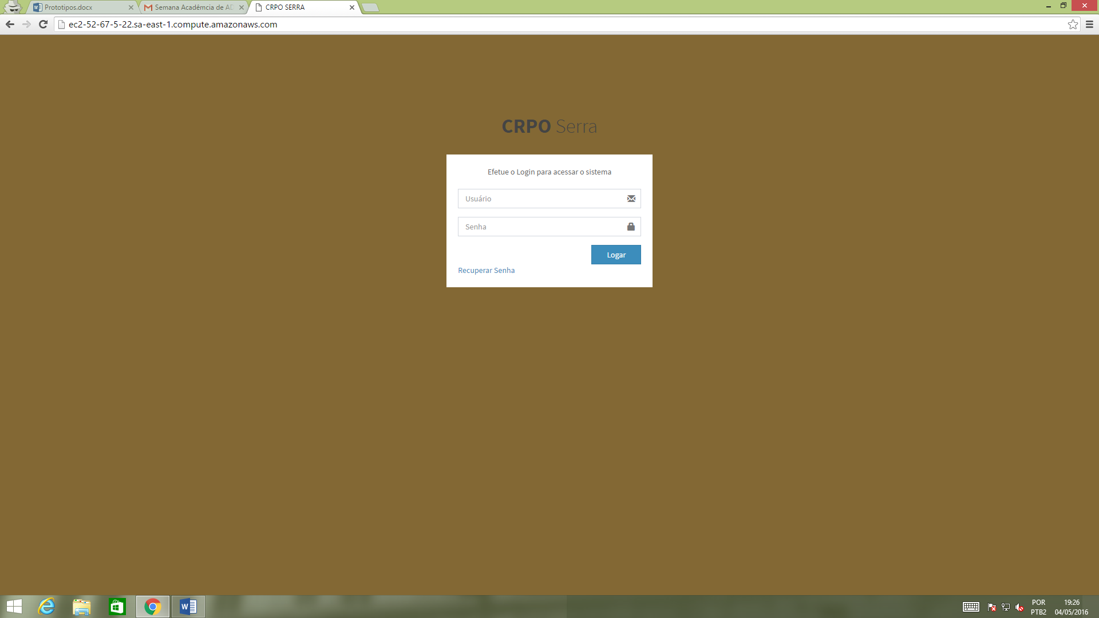

Figura 7 - Login

Fonte: O Autor (2016)

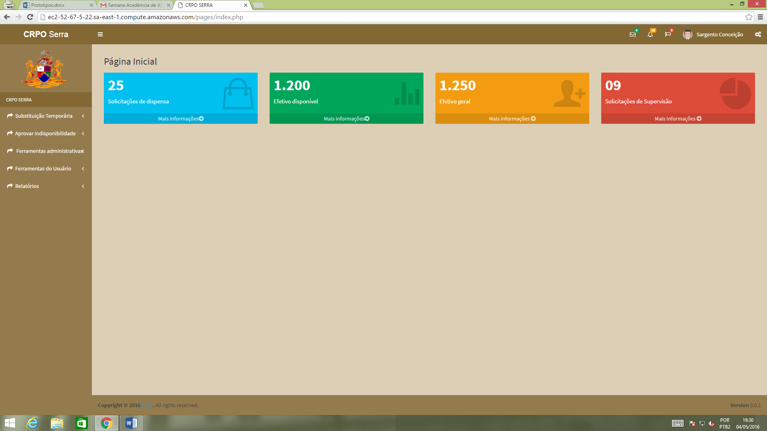

Figura 8 - Pagina Inicial

Fonte: O Autor (2016)

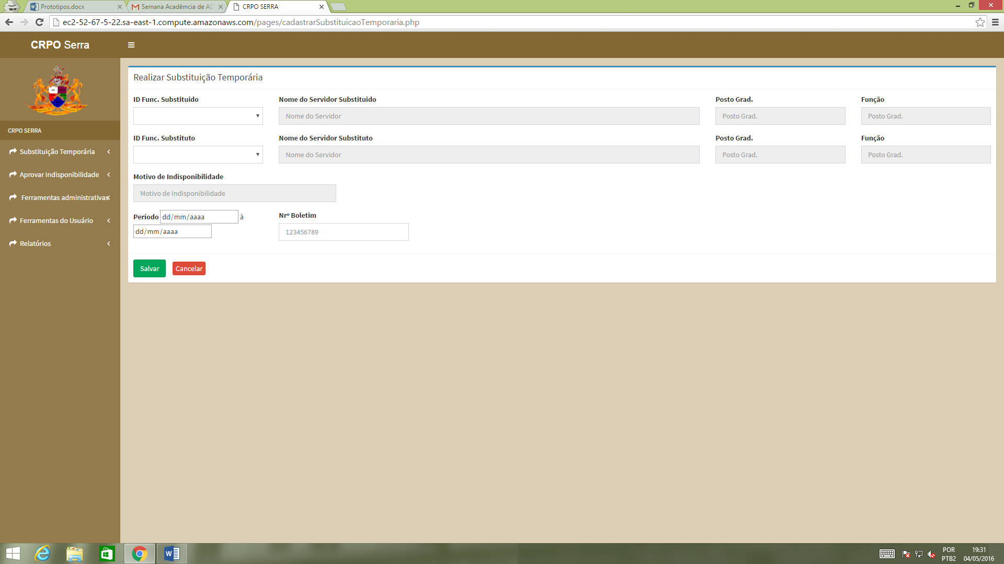

Figura 9 - Realizar Substituição Temporária

Fonte: O Autor (2016)

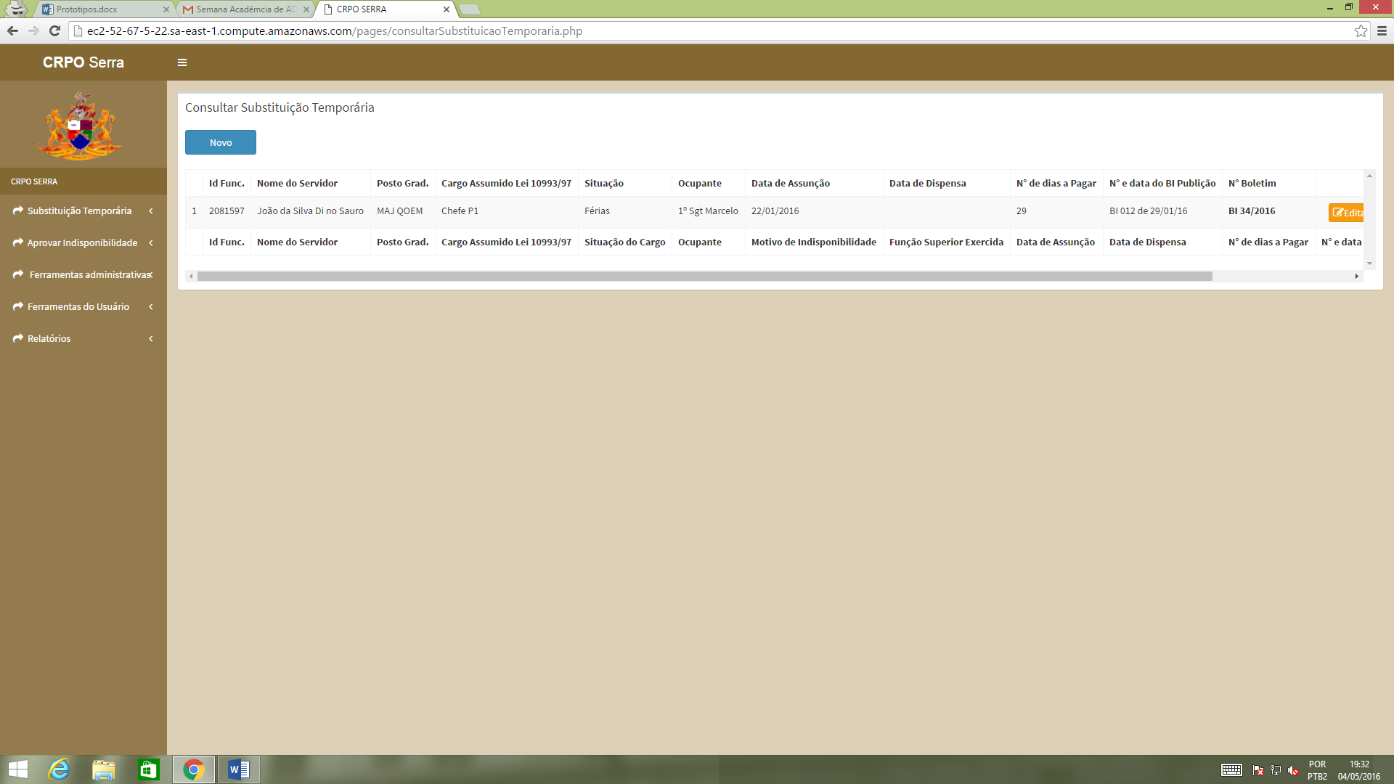

Figura 10 - Consultar Substituição Temporária

Fonte: O Autor (2016)

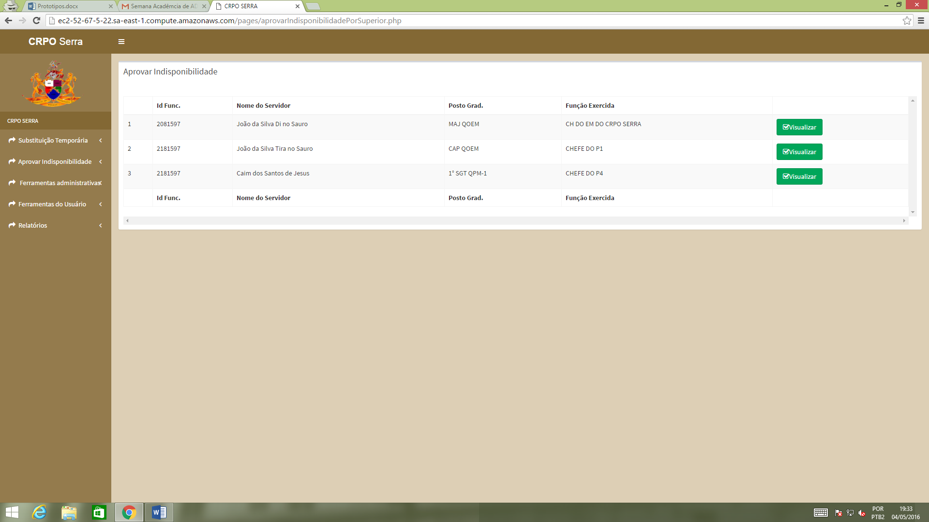

Figura 11 - Aprovar Indisponibilidade

Fonte: O Autor (2016)

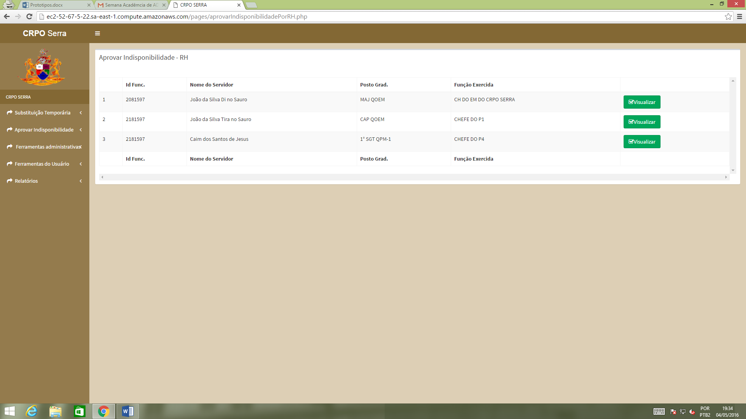

Figura 12 - Aprovar Indisponibilidade - RH

Fonte: O Autor (2016)

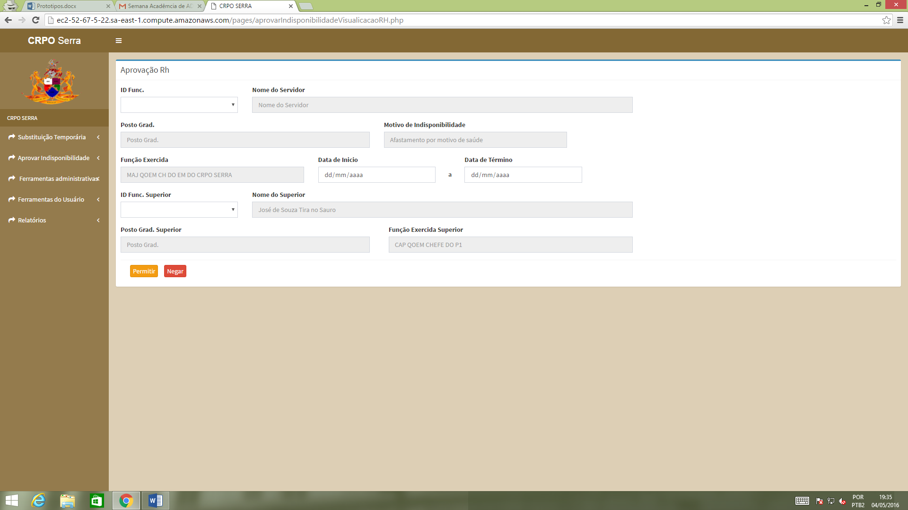

Figura 13 - Aprovação Rh

Fonte: O Autor (2016)

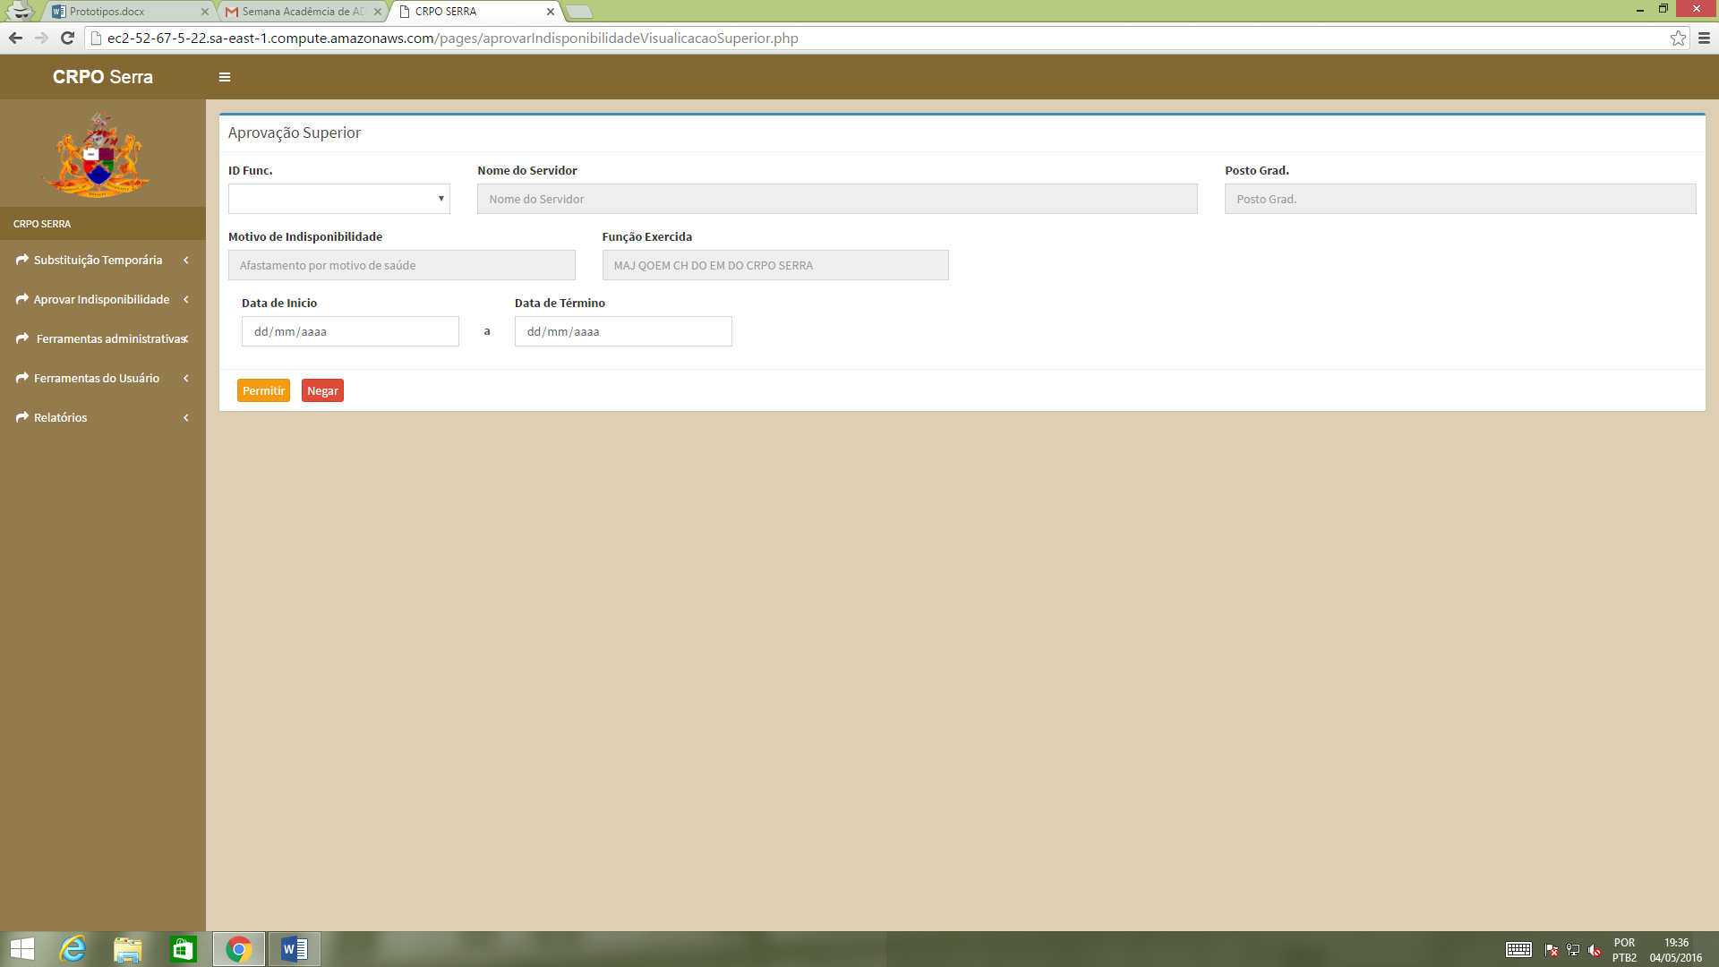

Figura 14 - Aprovação Superior

Fonte: O Autor (2016)

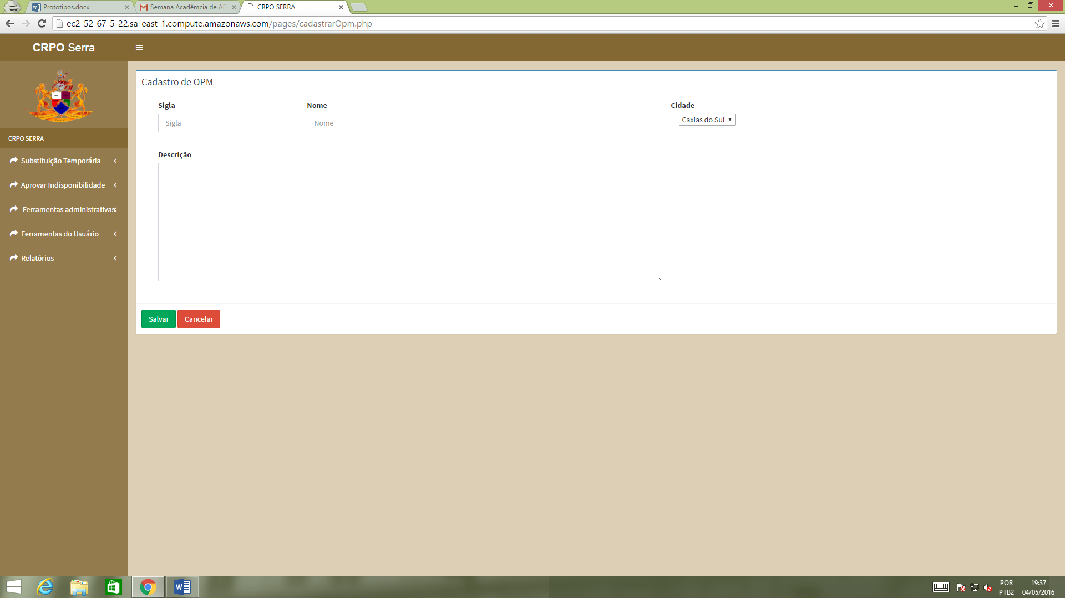

Figura 15 - Cadastro de OPM

Fonte: O Autor (2016)

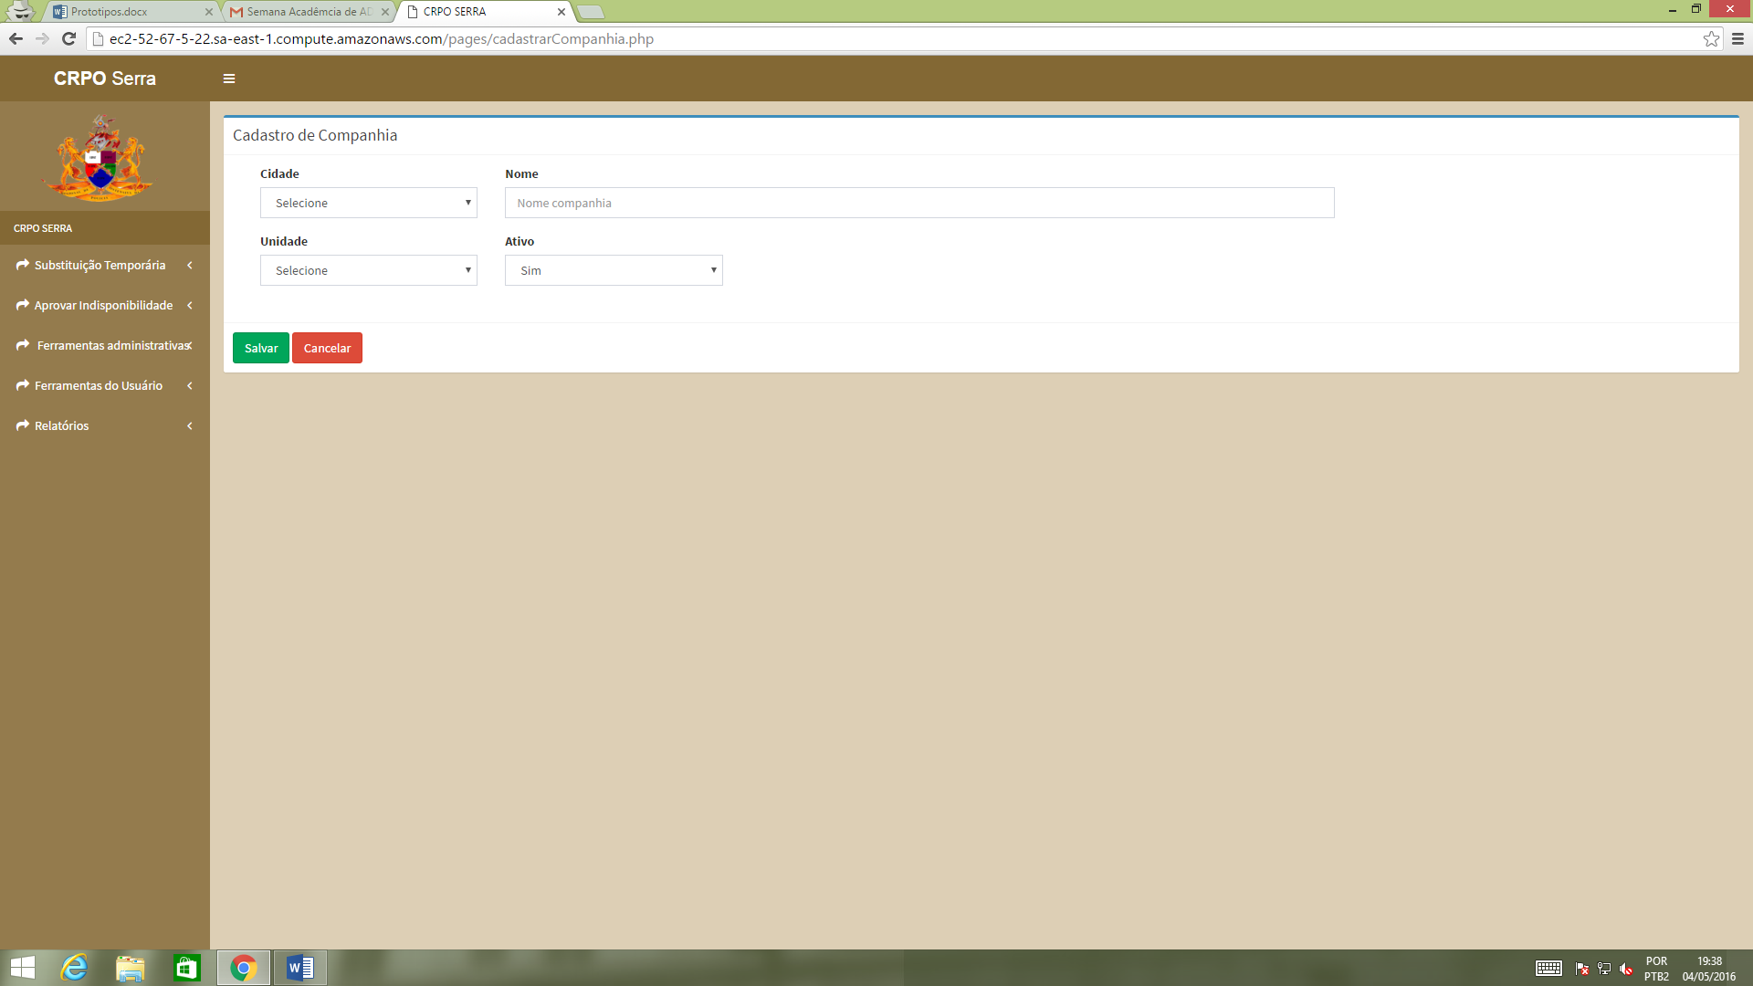

Figura 16 - Cadastro de Companhia

Fonte: O Autor (2016)

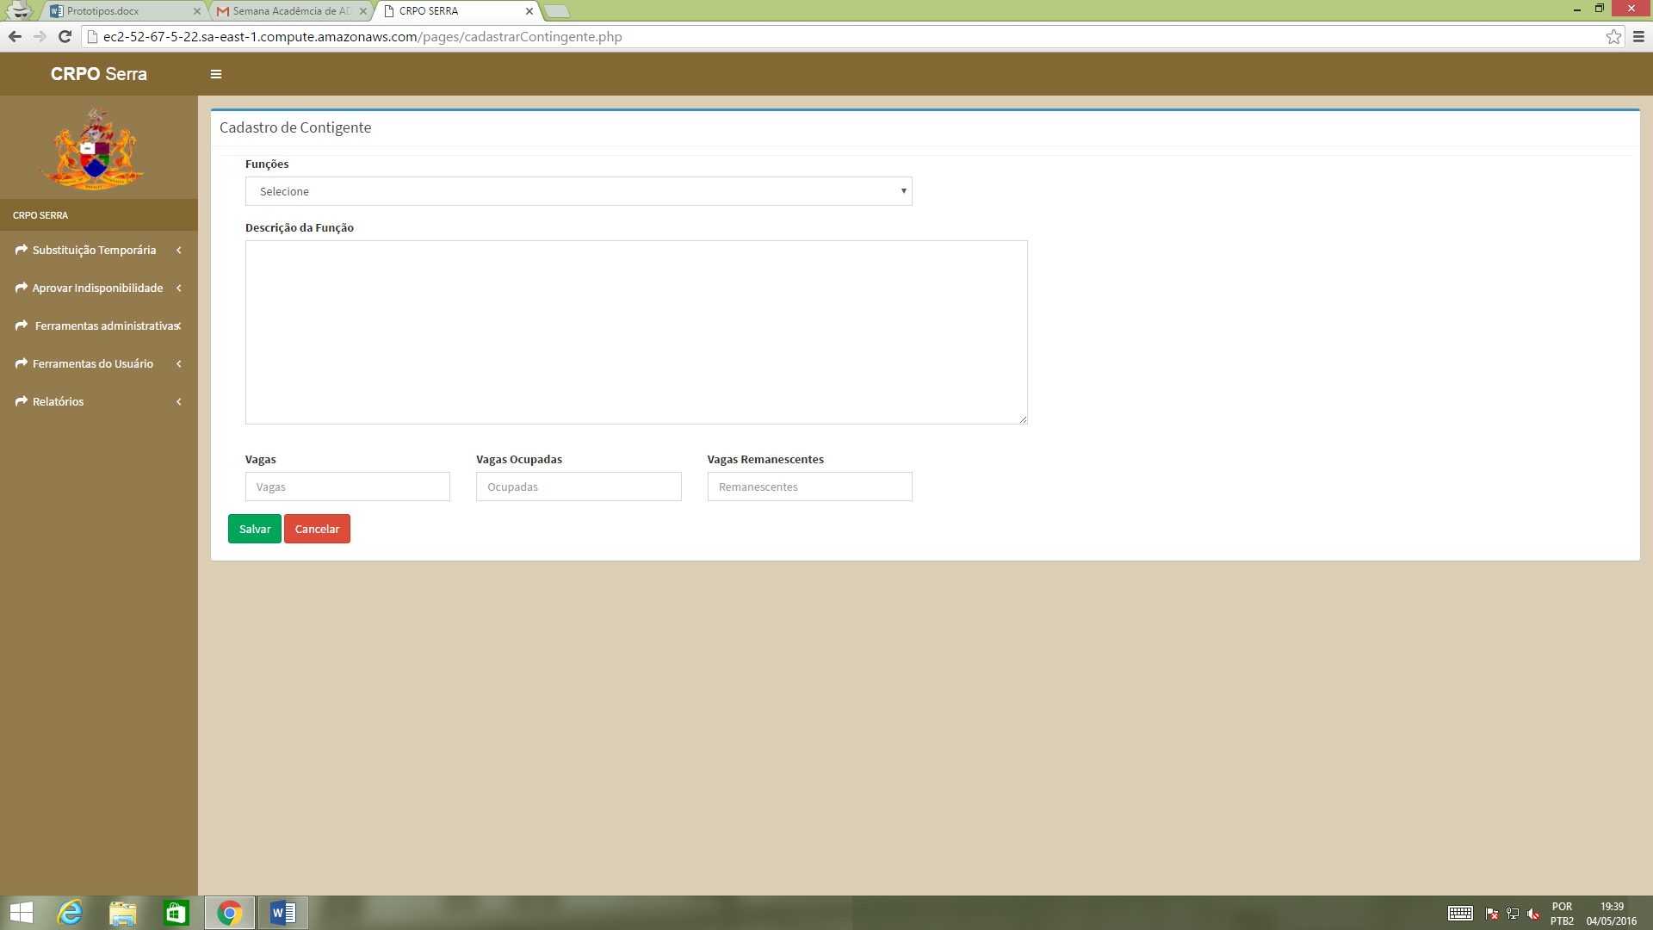

Figura 17 - Cadastro de Contingente

Fonte: O Autor (2016)

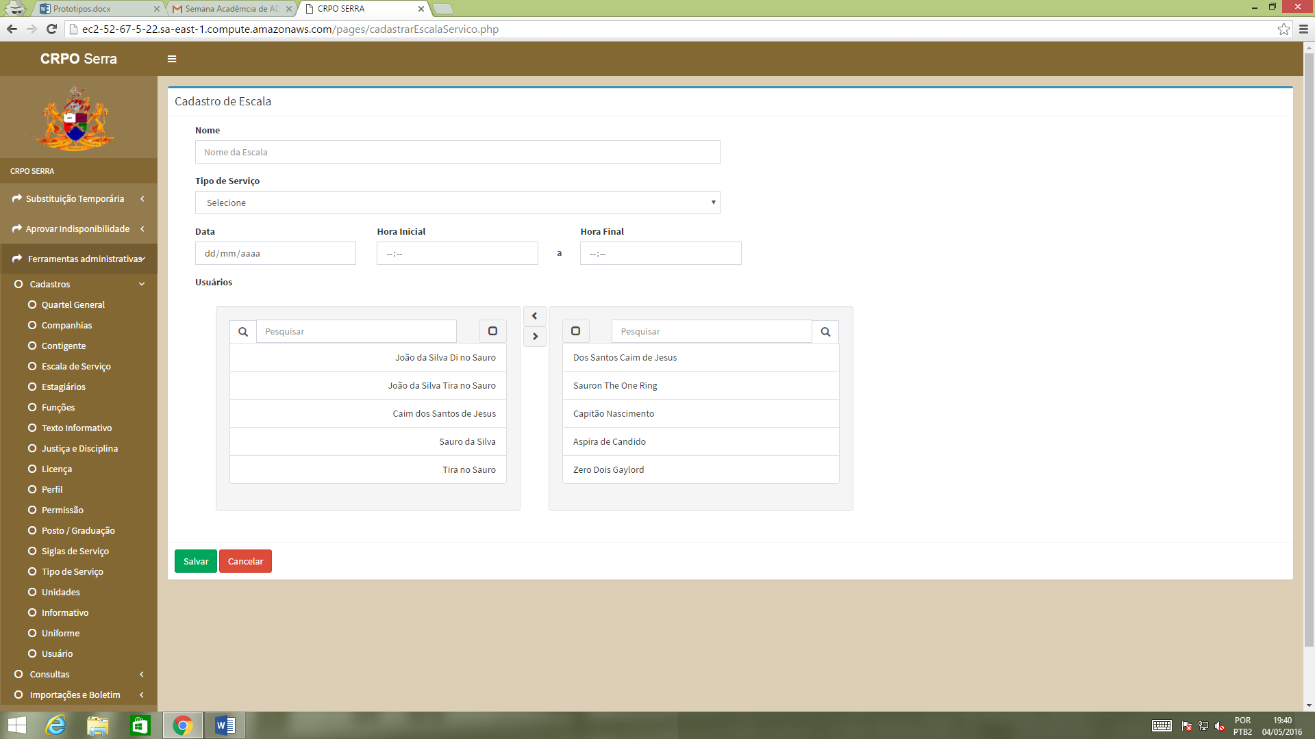

Figura 18 - Cadastro de Escala

Fonte: O Autor (2016)

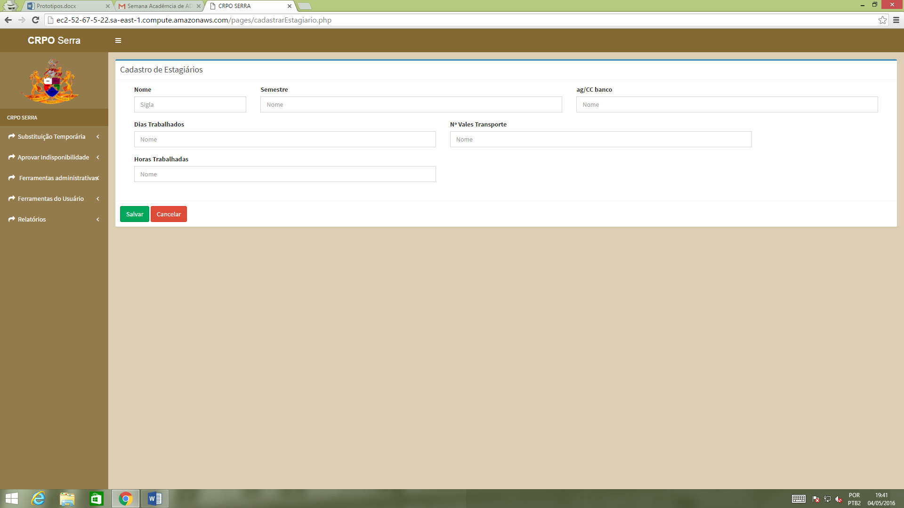

Figura 19 - Cadastro de Estagiários

Fonte: O Autor (2016)

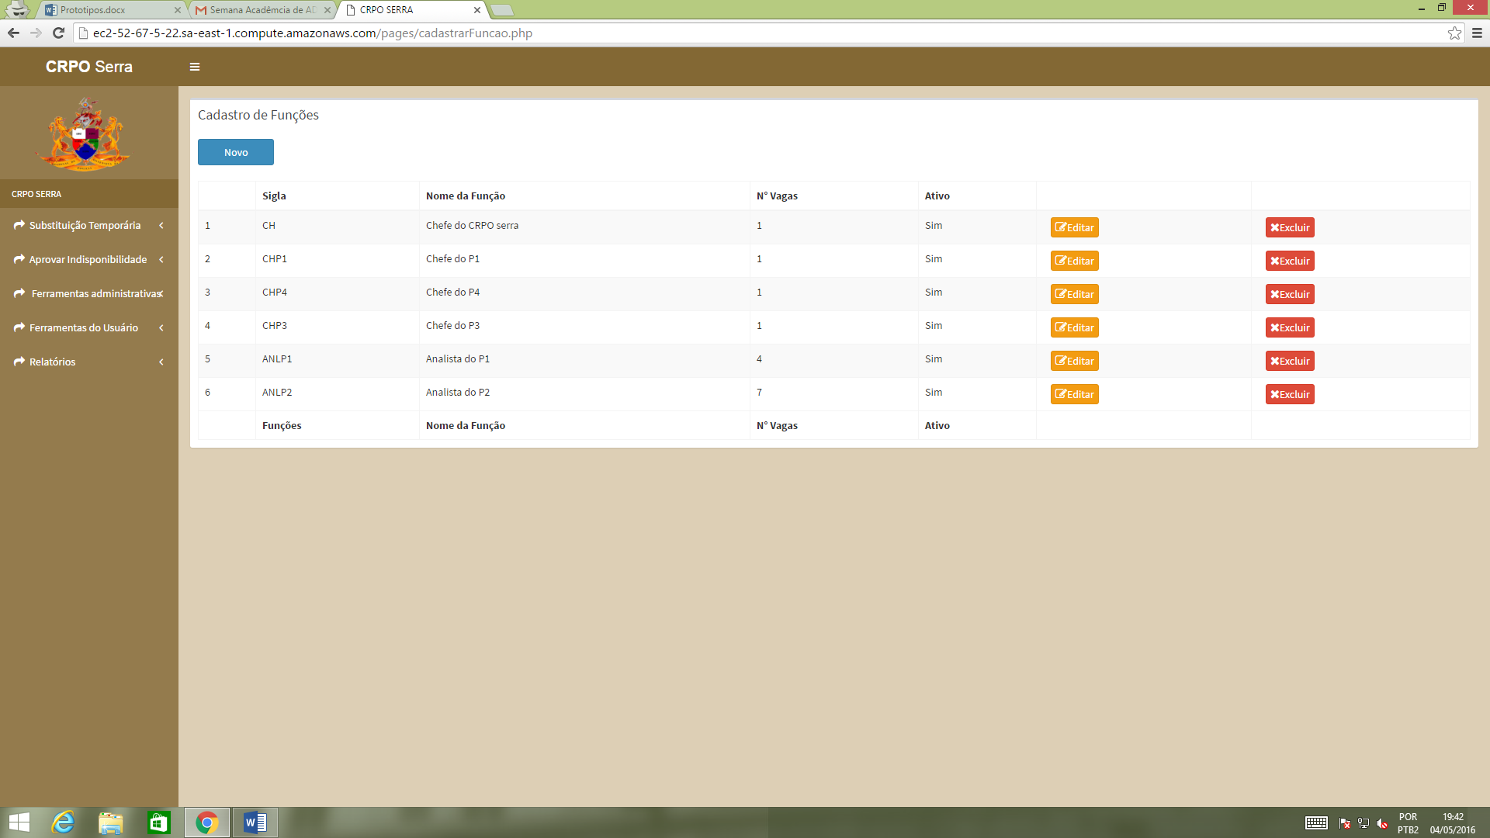

Figura 20 - Cadastro de Funções

Fonte: O Autor (2016)

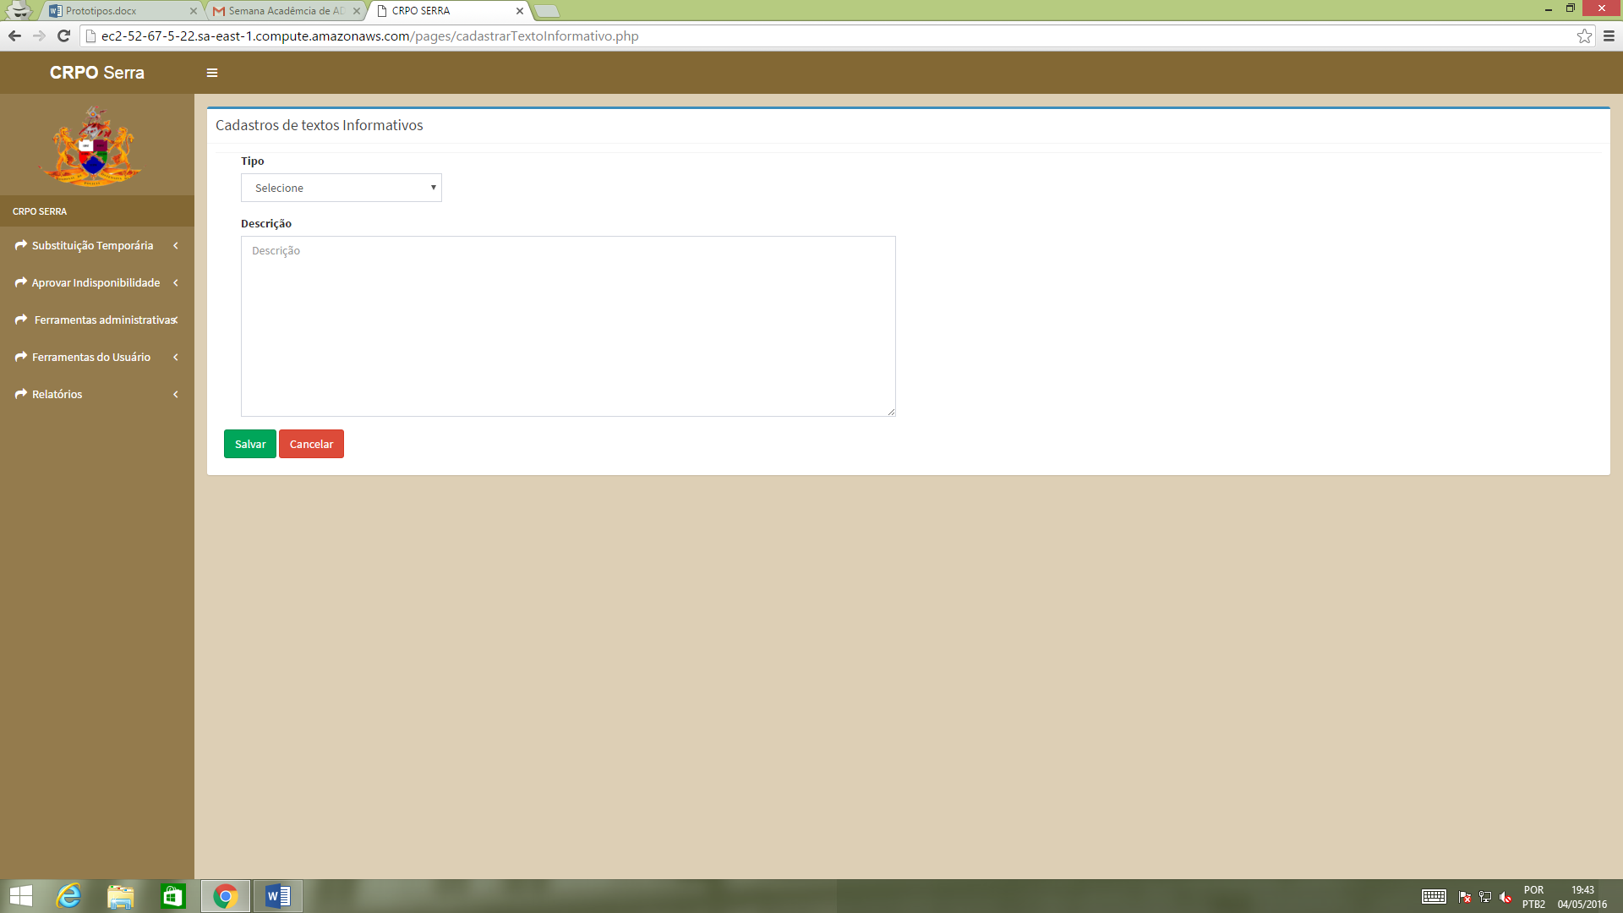

Figura 21 - Cadastros de textos Informativos

Fonte: O Autor (2016)

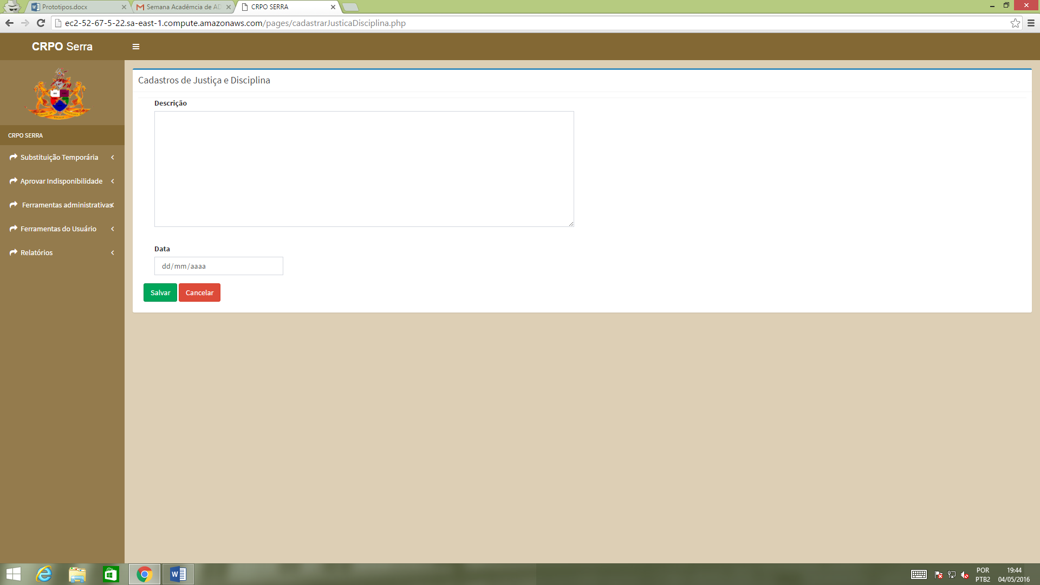

Figura 22 - Cadastros de Justiça e Disciplina

Fonte: O Autor (2016)

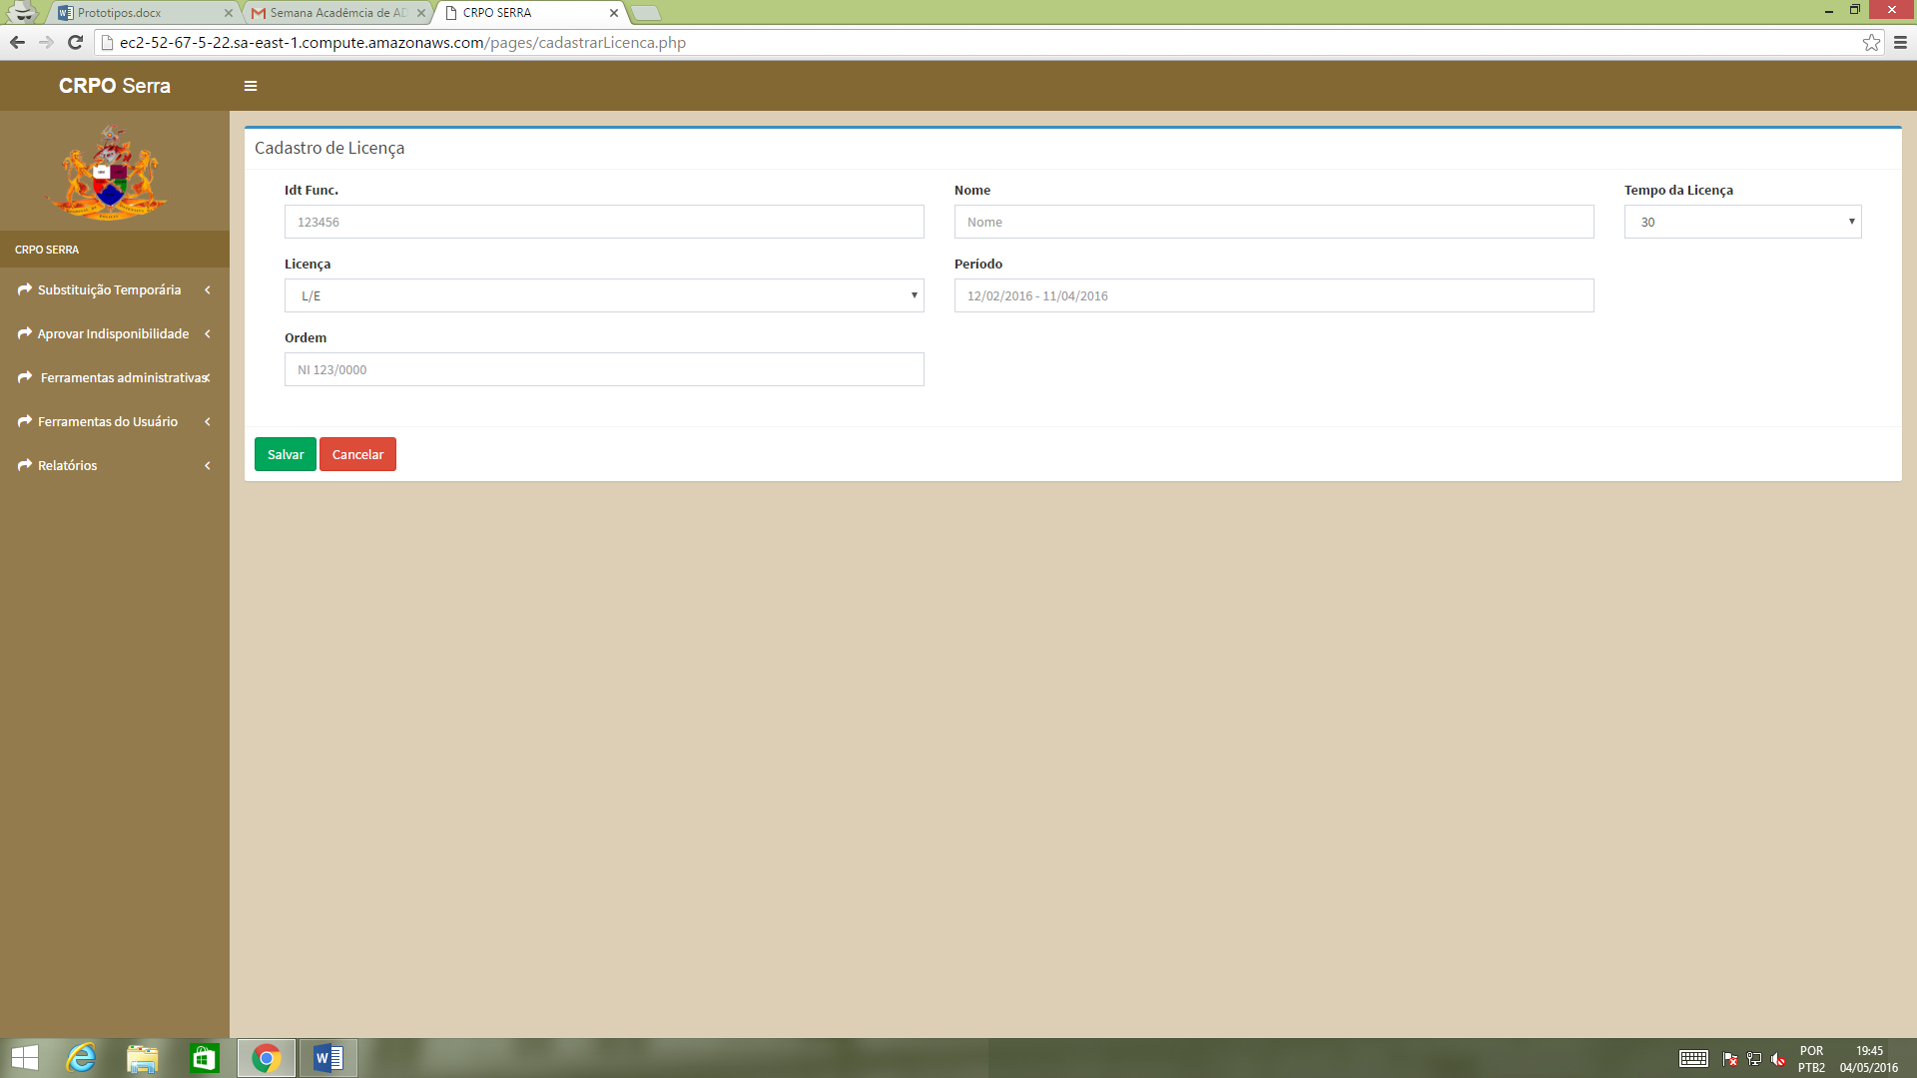

Figura 23 - Cadastro de Licença

Fonte: O Autor (2016)

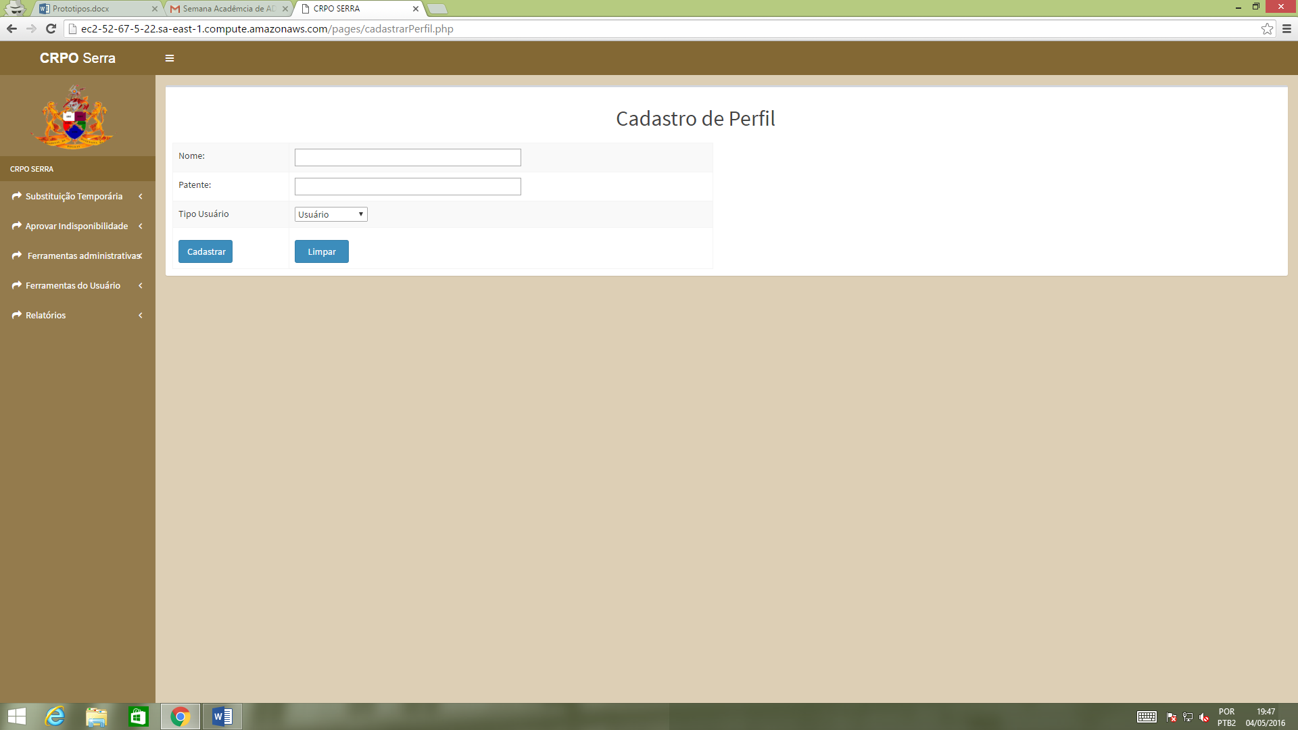

Figura 24 - Cadastro de Perfil

Fonte: O Autor (2016)

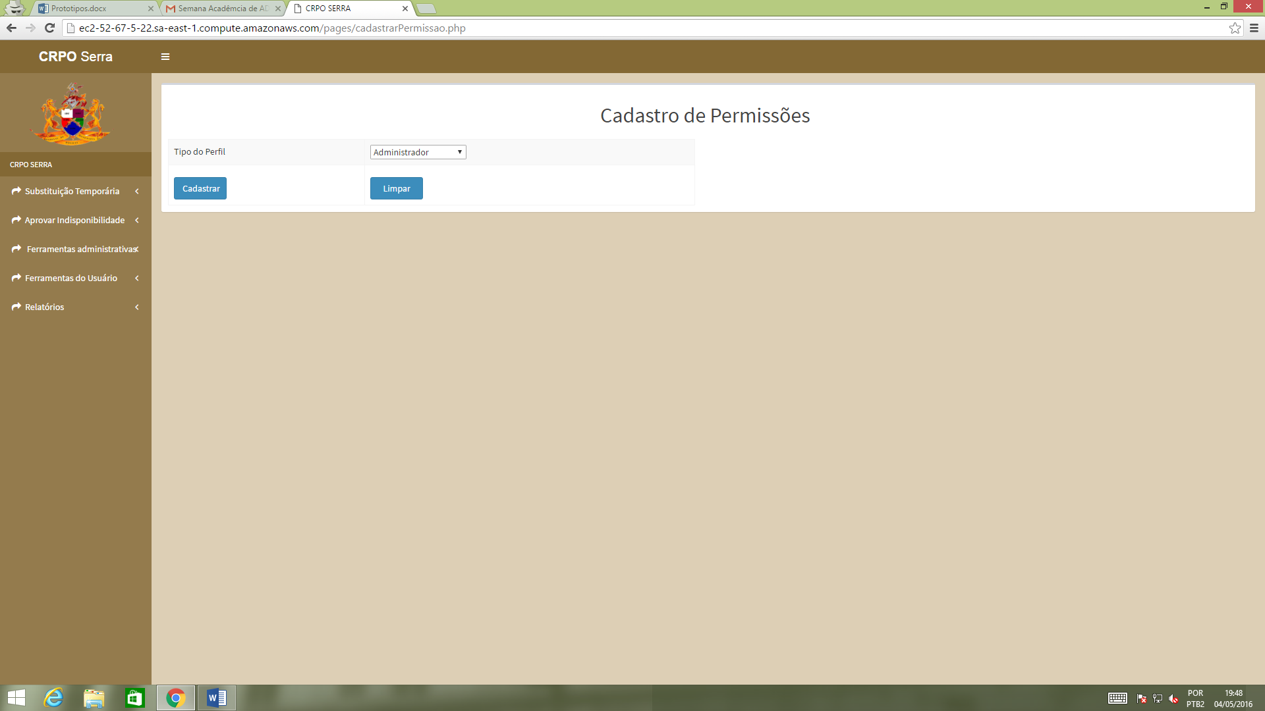

Figura 25 - Cadastro de Permissões

Fonte: O Autor (2016)

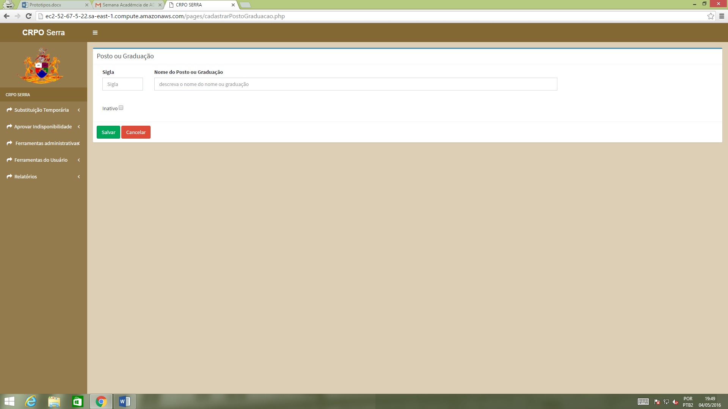

Figura 26 - Posto ou Graduação

Fonte: O Autor (2016)

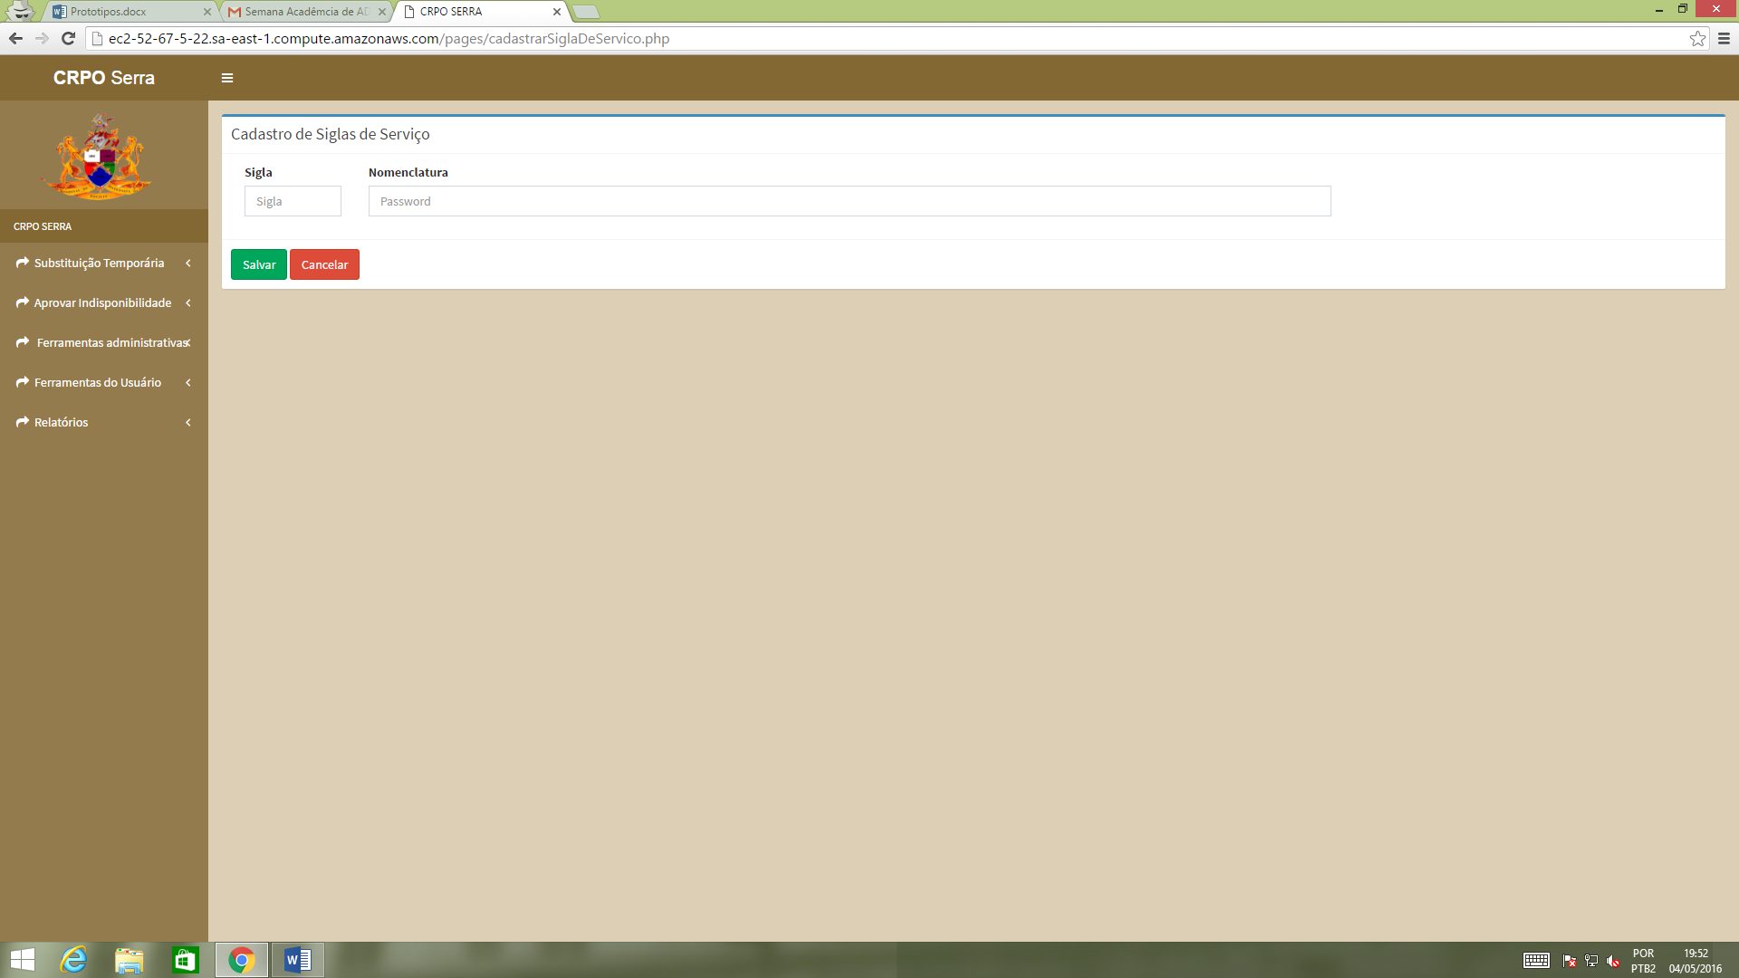

Figura 27 - Cadastro de Siglas de Serviço

Fonte: O Autor (2016)

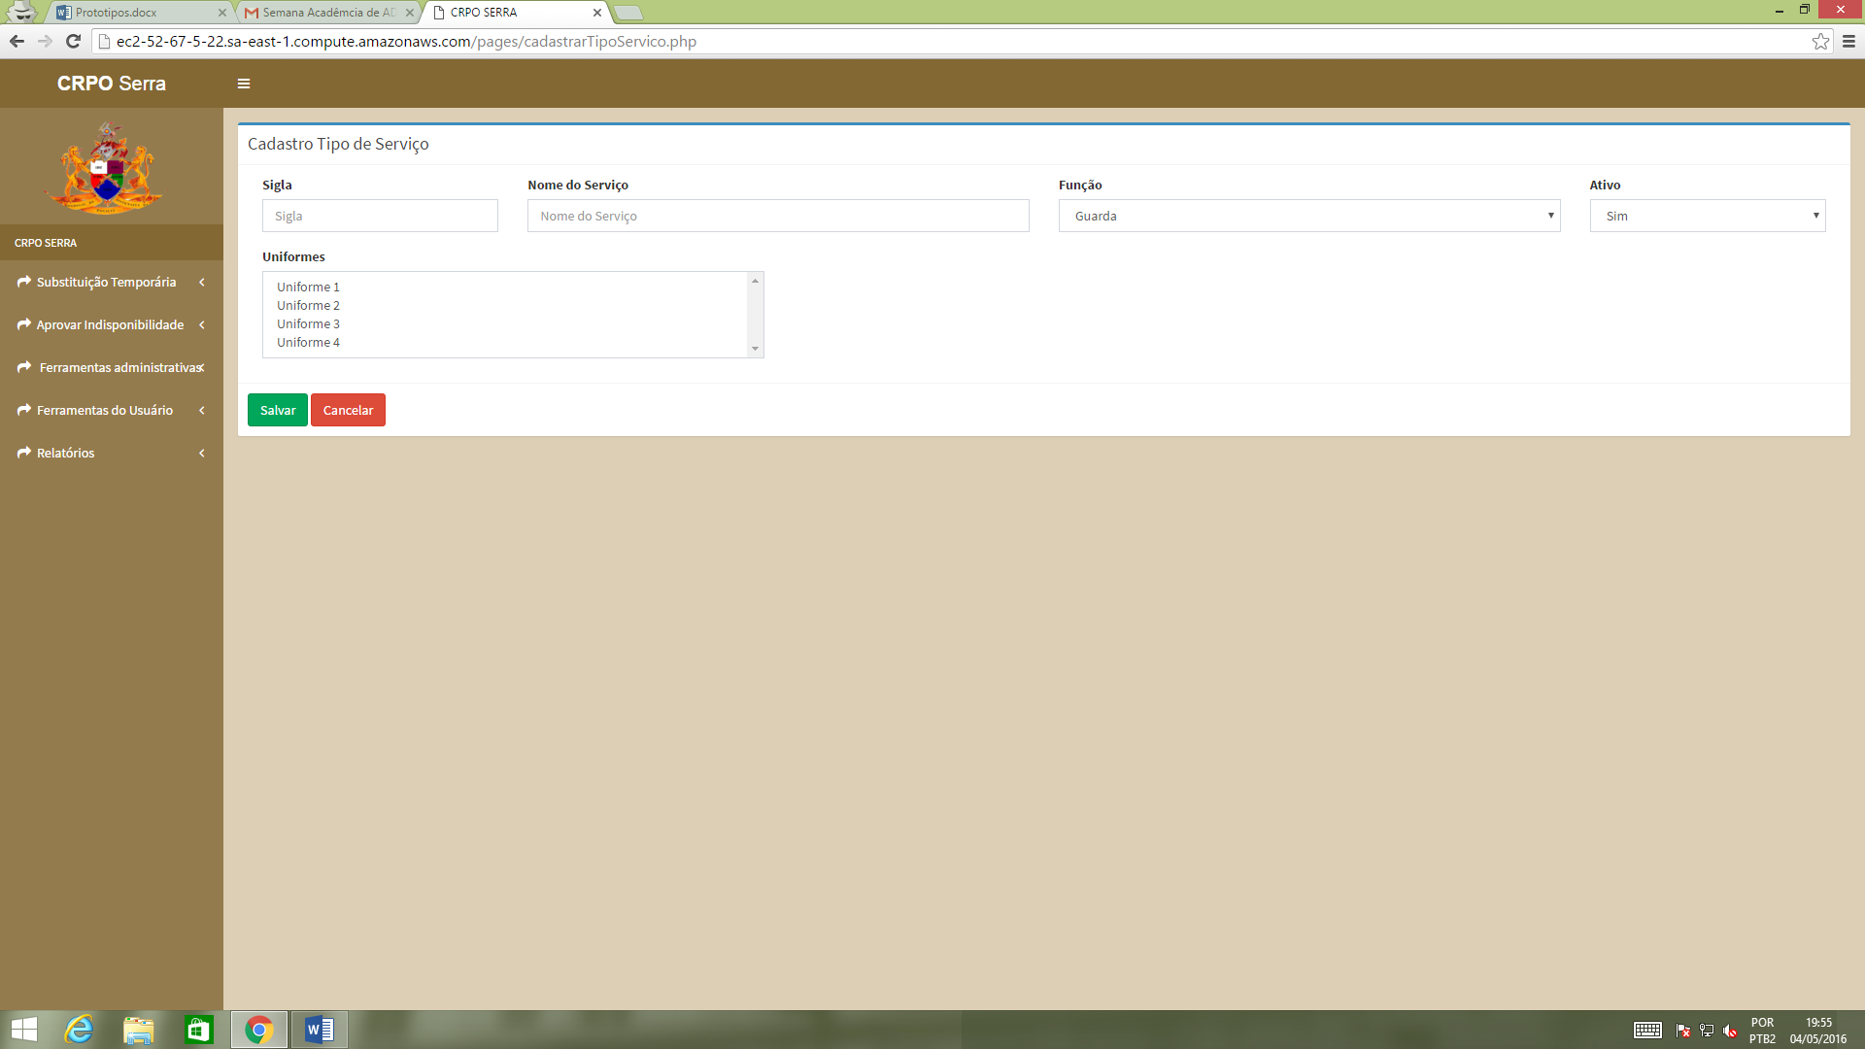

Figura 28 - Cadastro Tipo de Serviço

Fonte: O Autor (2016)

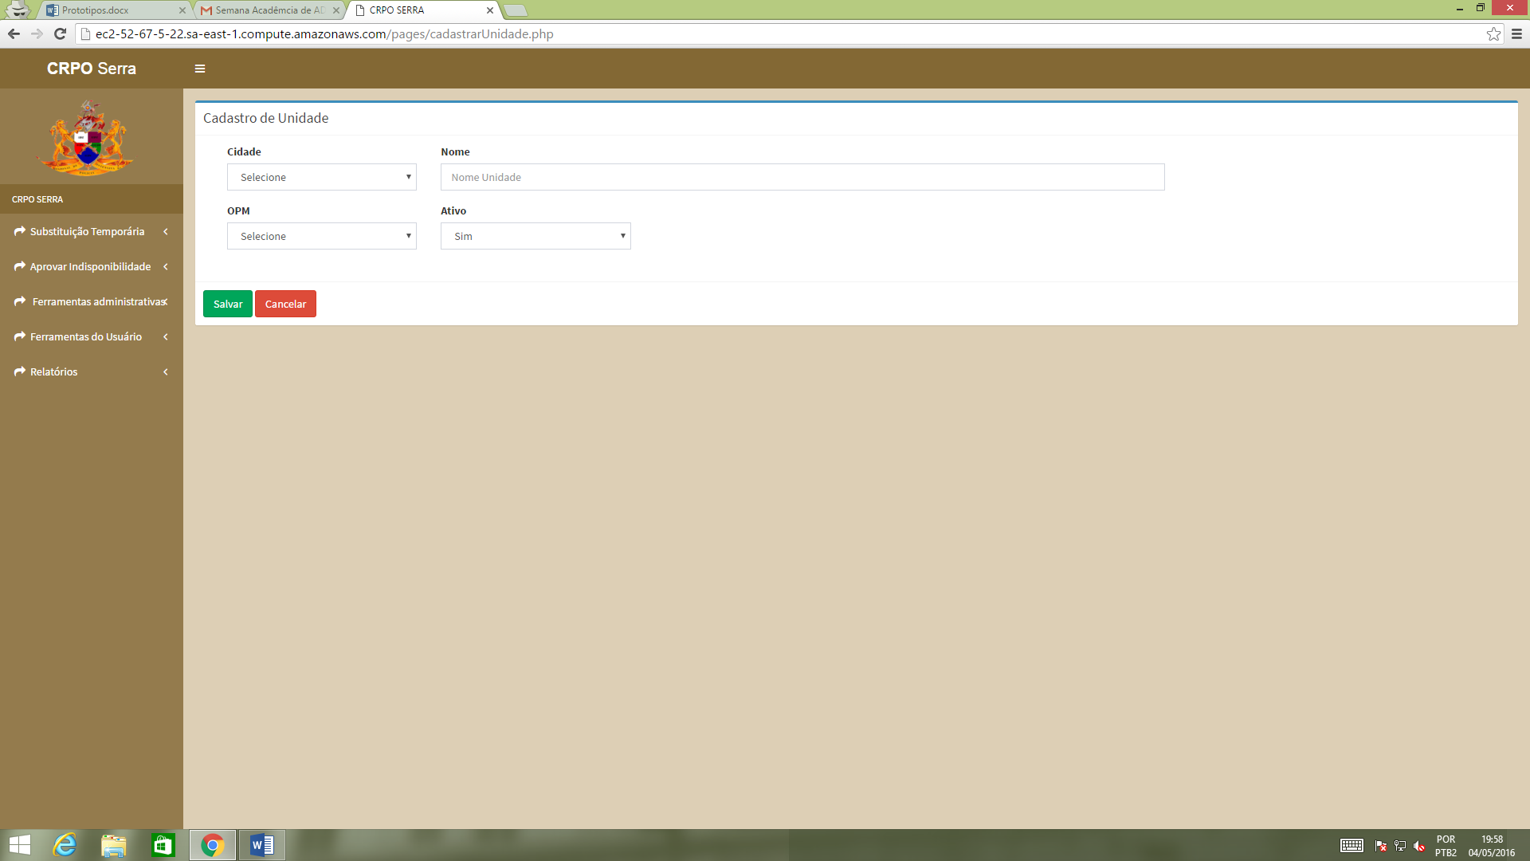

Figura 29 - Cadastro de Unidade

Fonte: O Autor (2016)

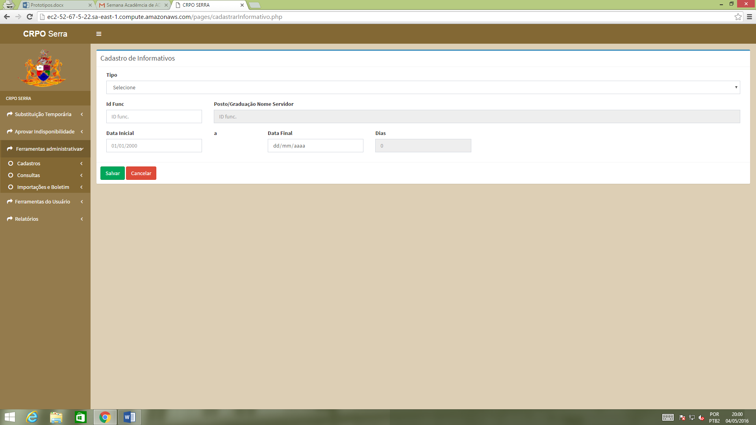

Figura 30 - Cadastro de Informativos

Fonte: O Autor (2016)

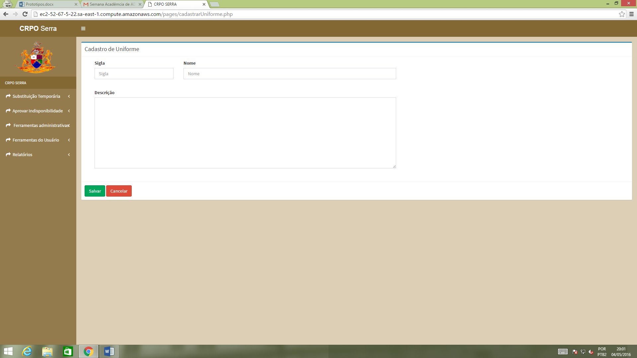

Figura 31 - Cadastro de Uniforme

Fonte: O Autor (2016)

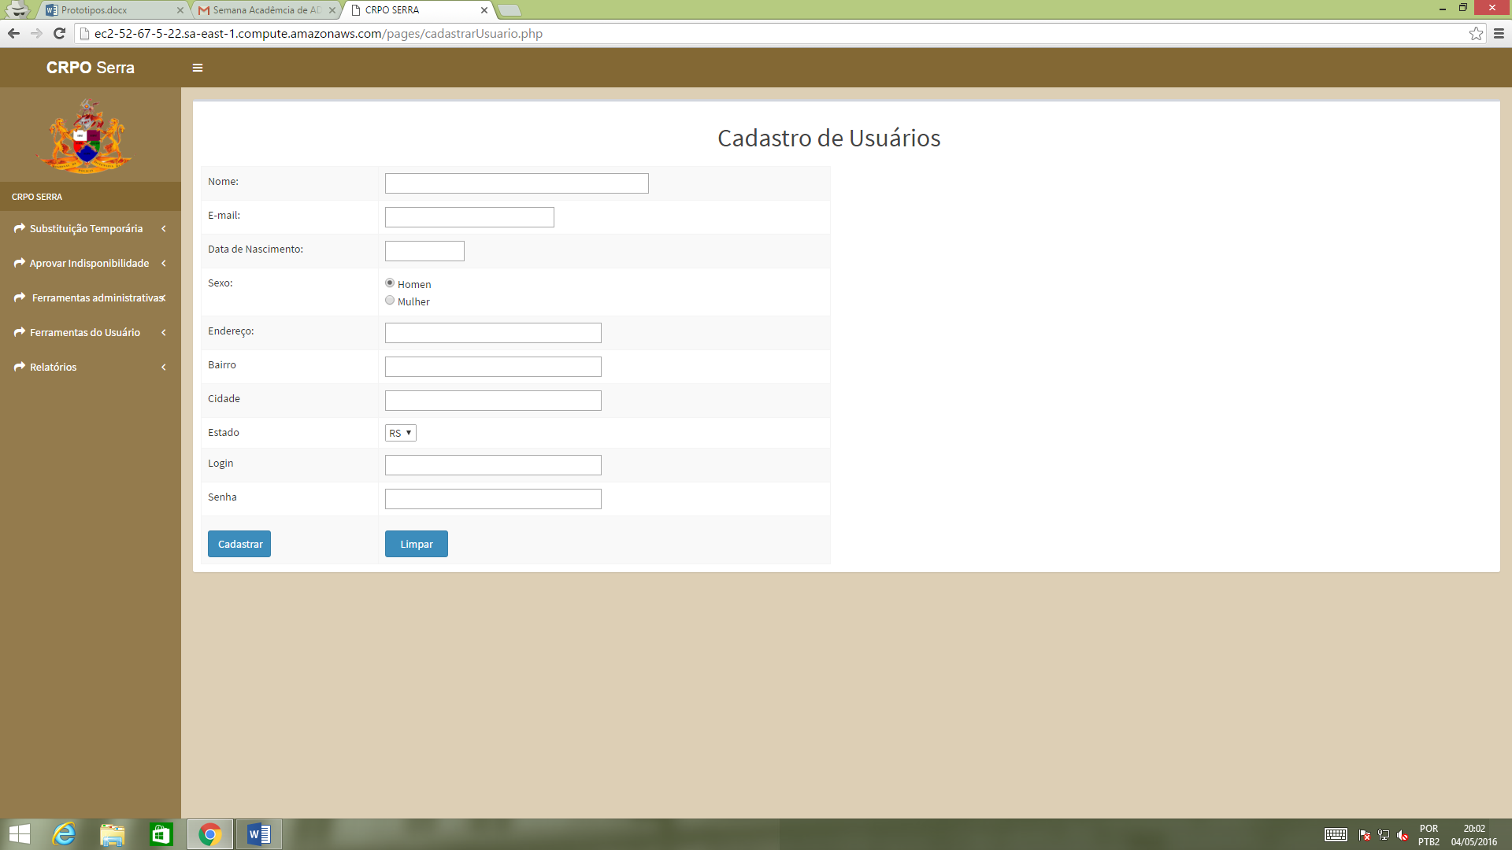

Figura 32 - Cadastro de Usuários

Fonte: O Autor (2016)

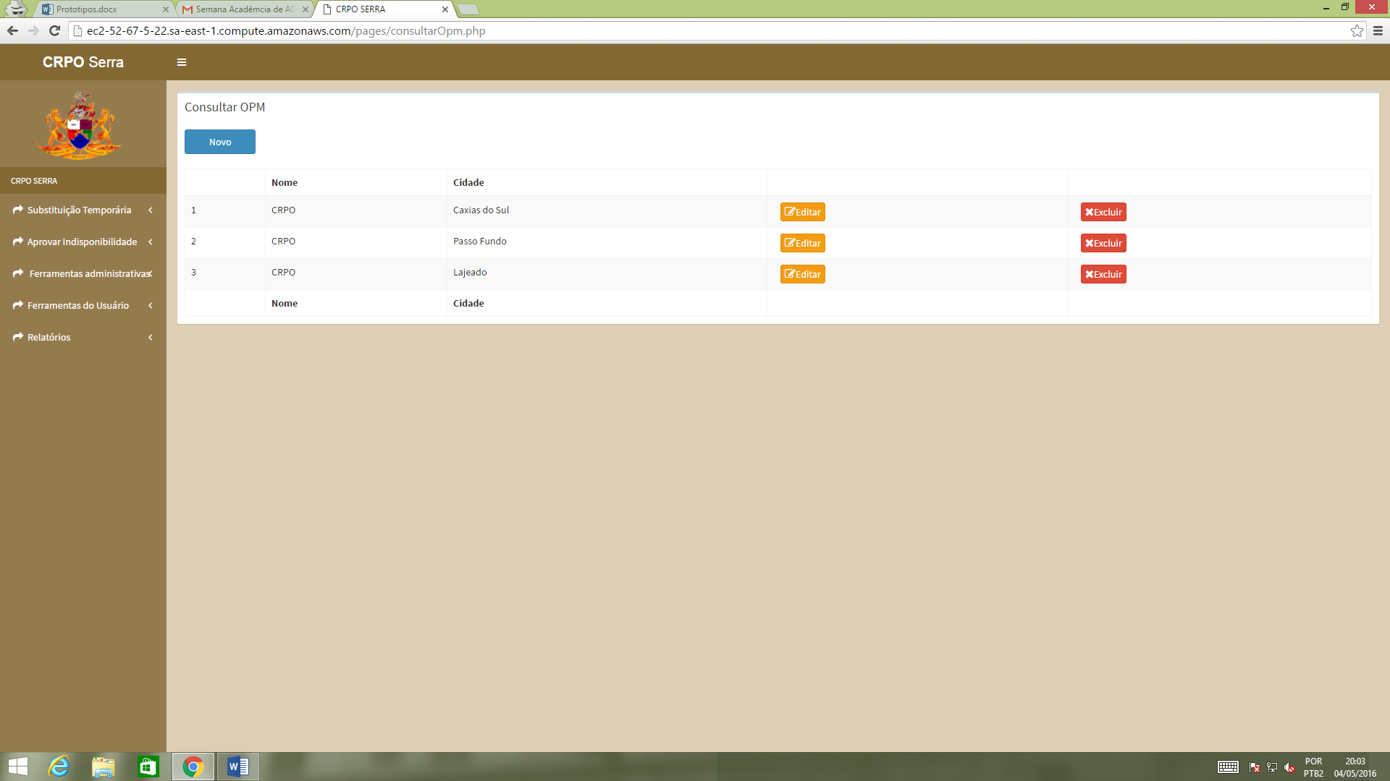

Figura 33 - Consultar OPM

Fonte: O Autor (2016)

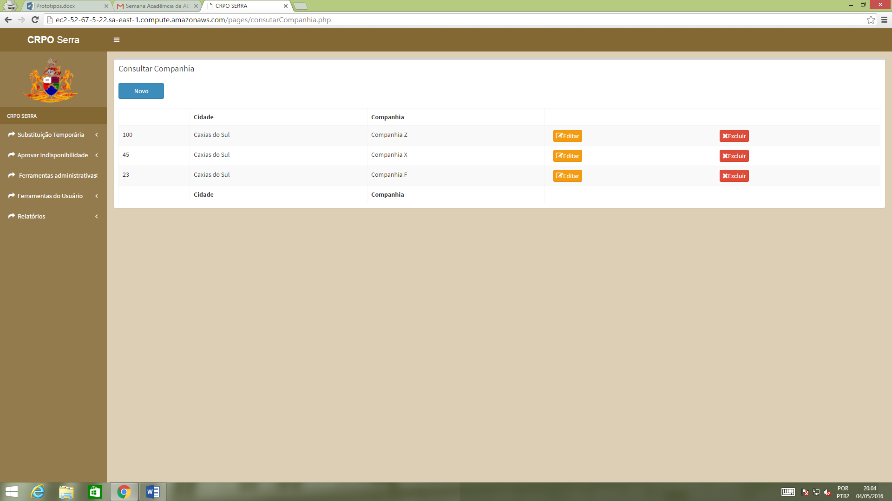

Figura 34 - Consultar Companhia

Fonte: O Autor (2016)

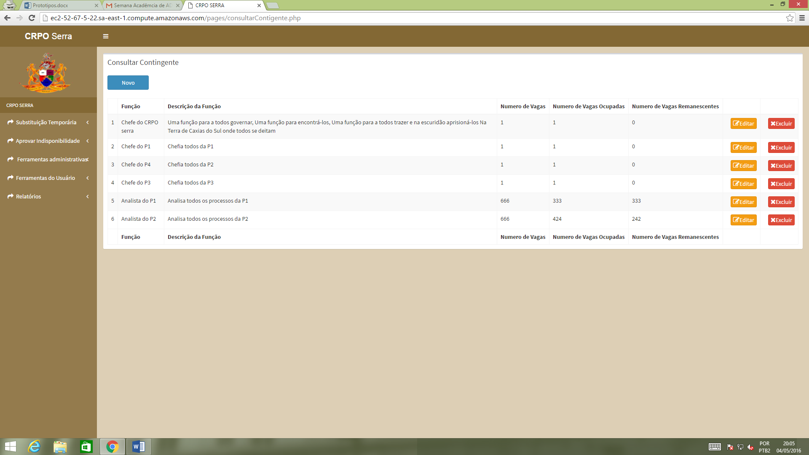

Figura 35 - Consultar Contingente

Fonte: O Autor (2016)

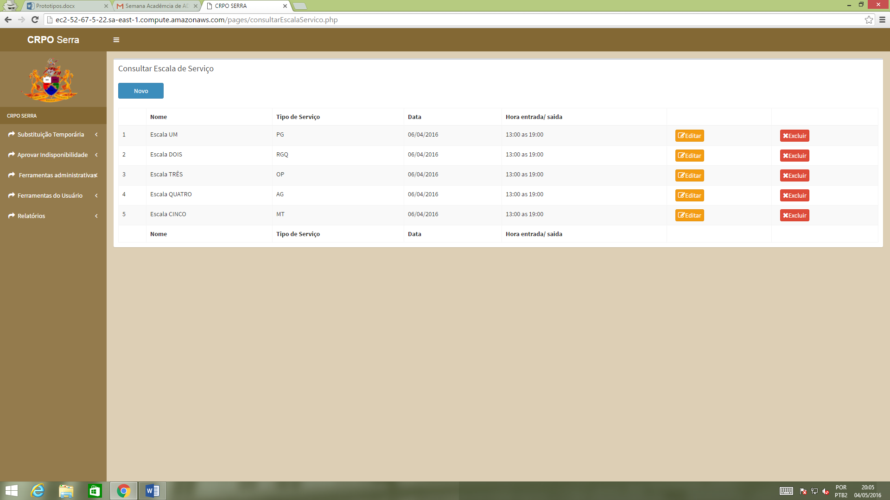

Figura 36 - Consultar Escala de Serviço

Fonte: O Autor (2016)

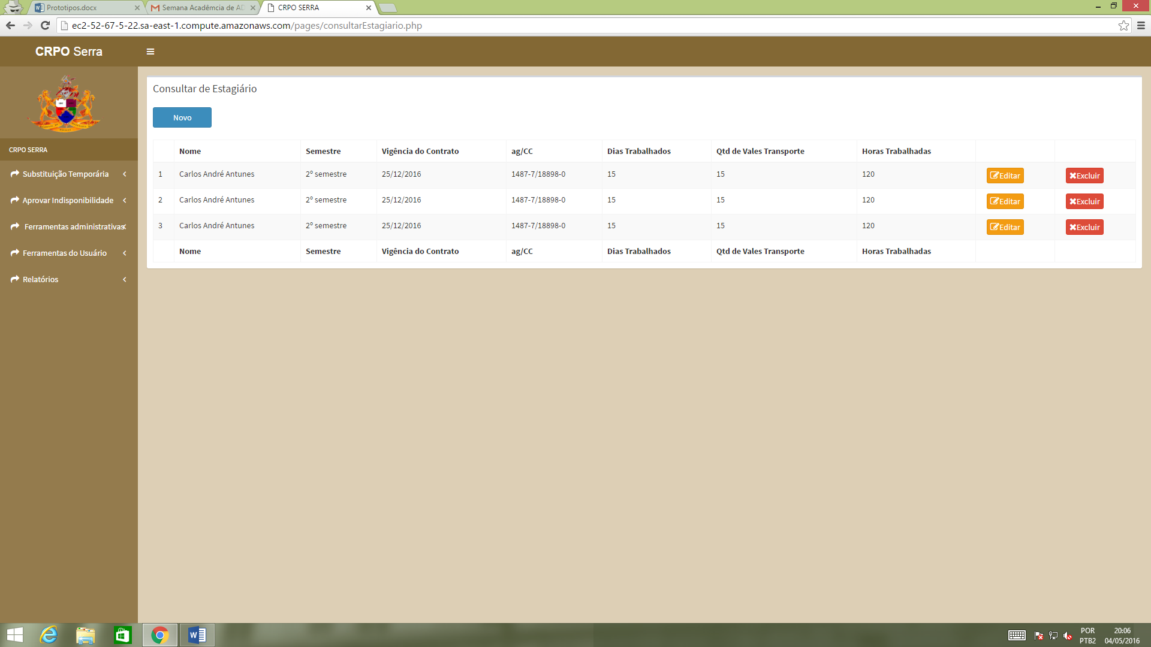

Figura 37 - Consultar de Estagiário

Fonte: O Autor (2016)

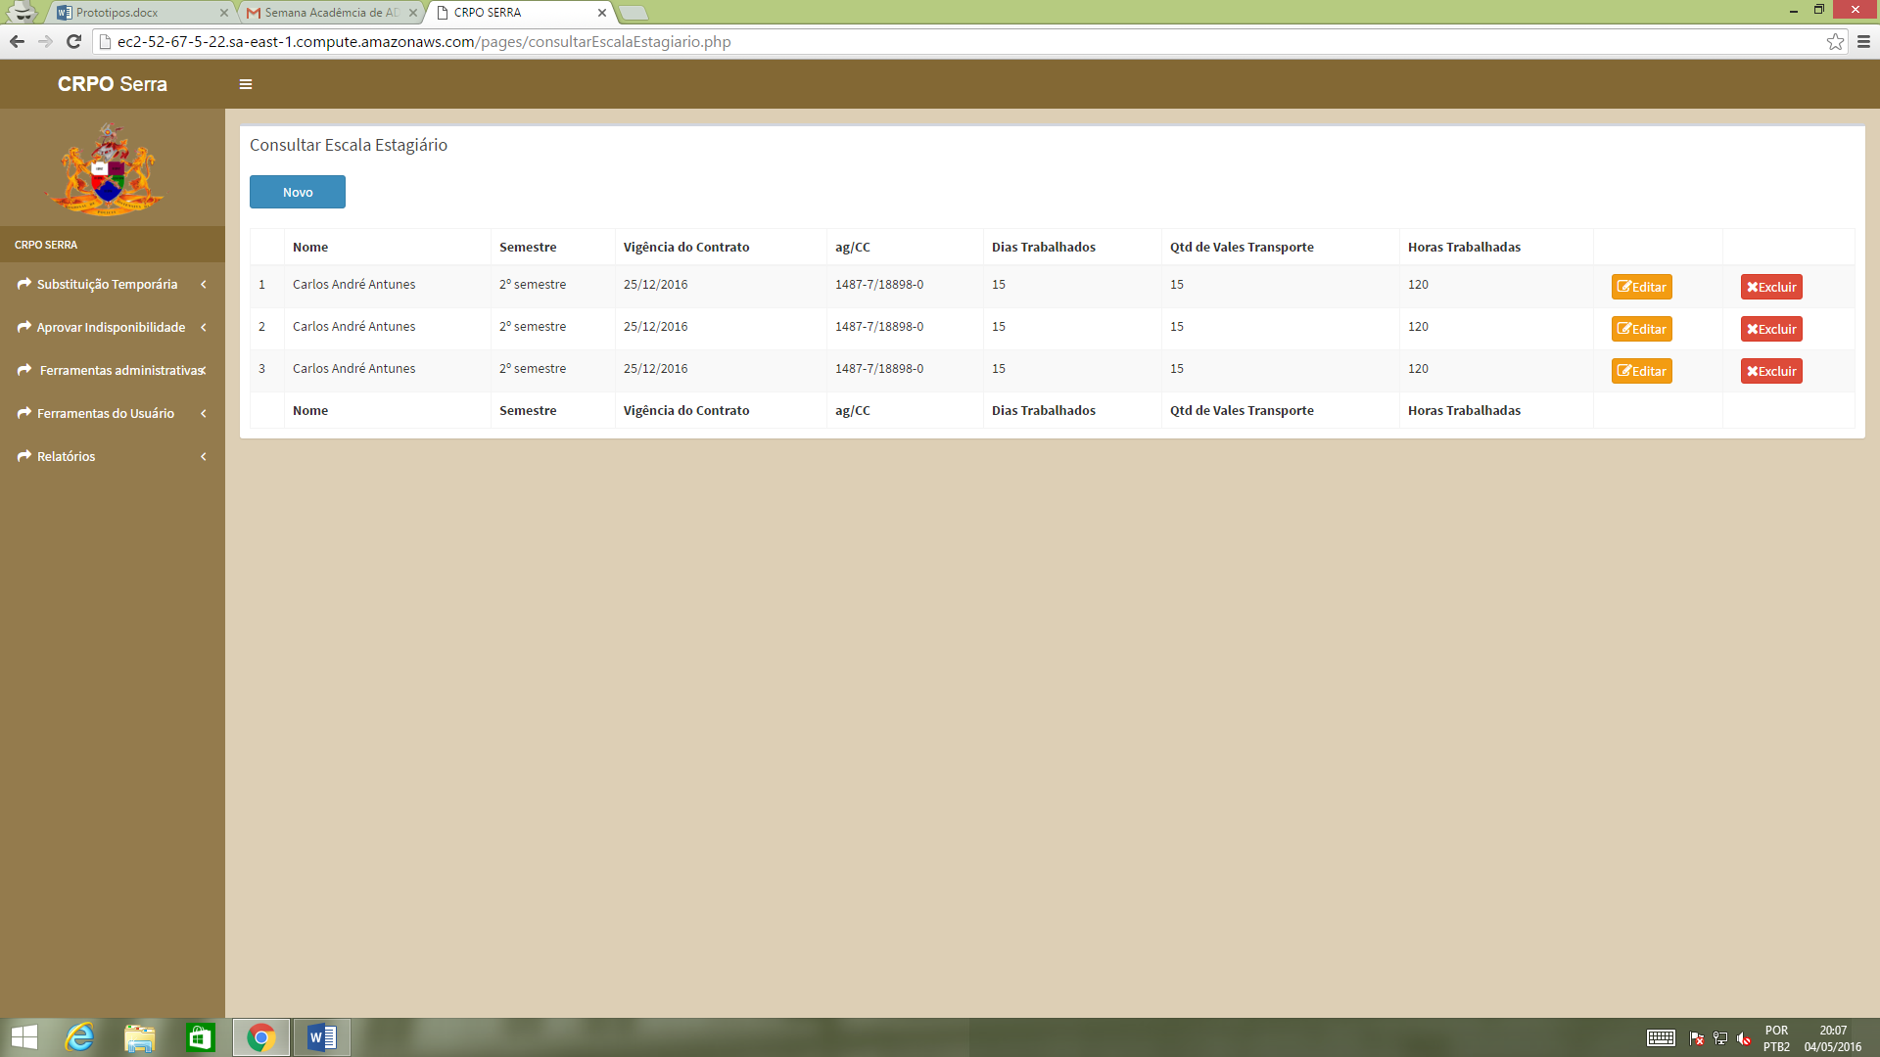

Figura 38 - Consultar Escala Estagiário

Fonte: O Autor (2016)

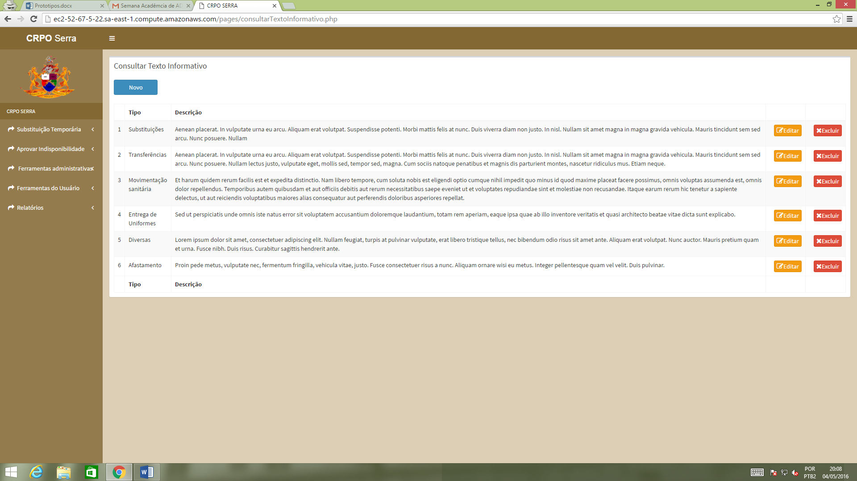

Figura 39 - Consultar Texto Informativo

Fonte: O Autor (2016)

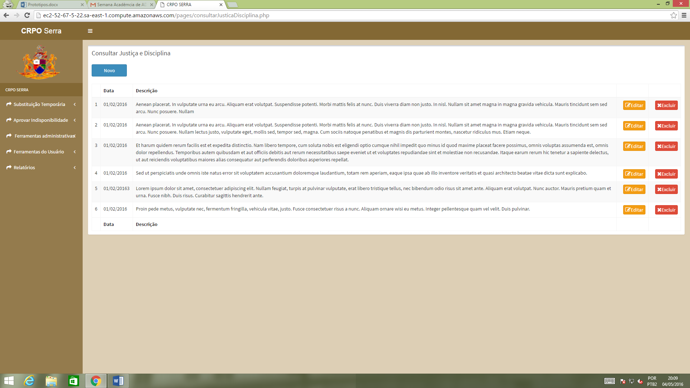

Figura 40 - Consultar Justiça e Disciplina

Fonte: O Autor (2016)

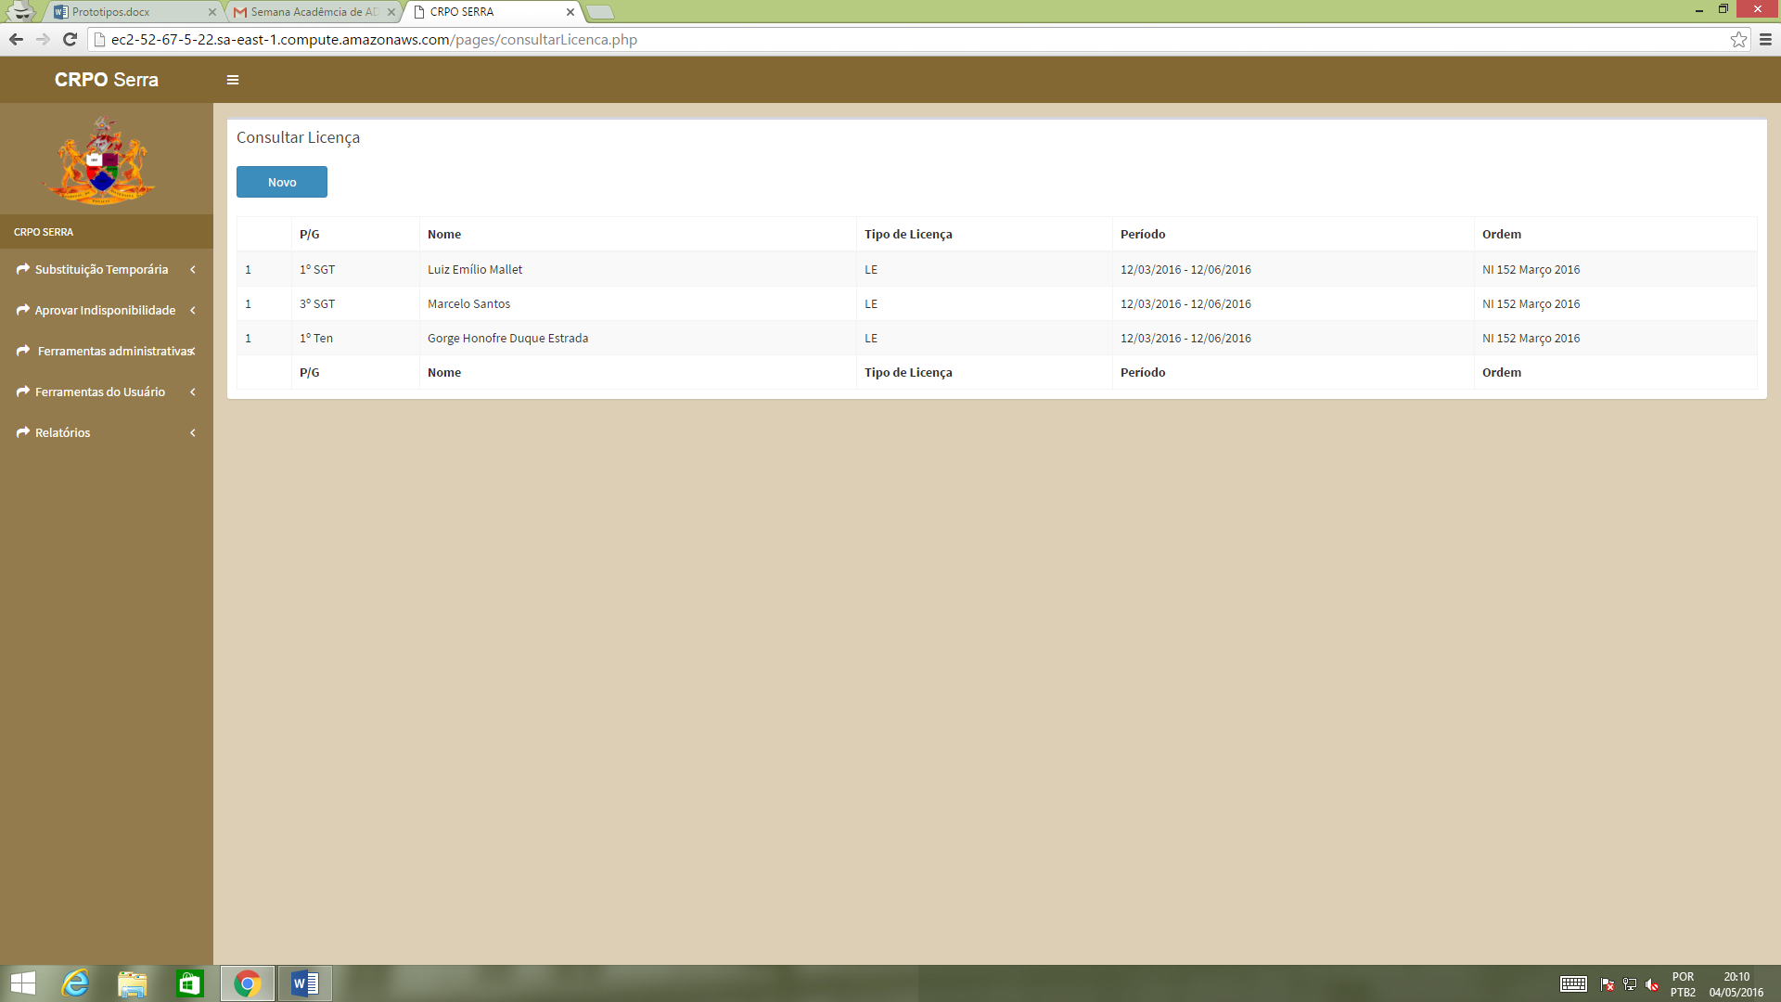

Figura 41 - Consultar Licença

Fonte: O Autor (2016)

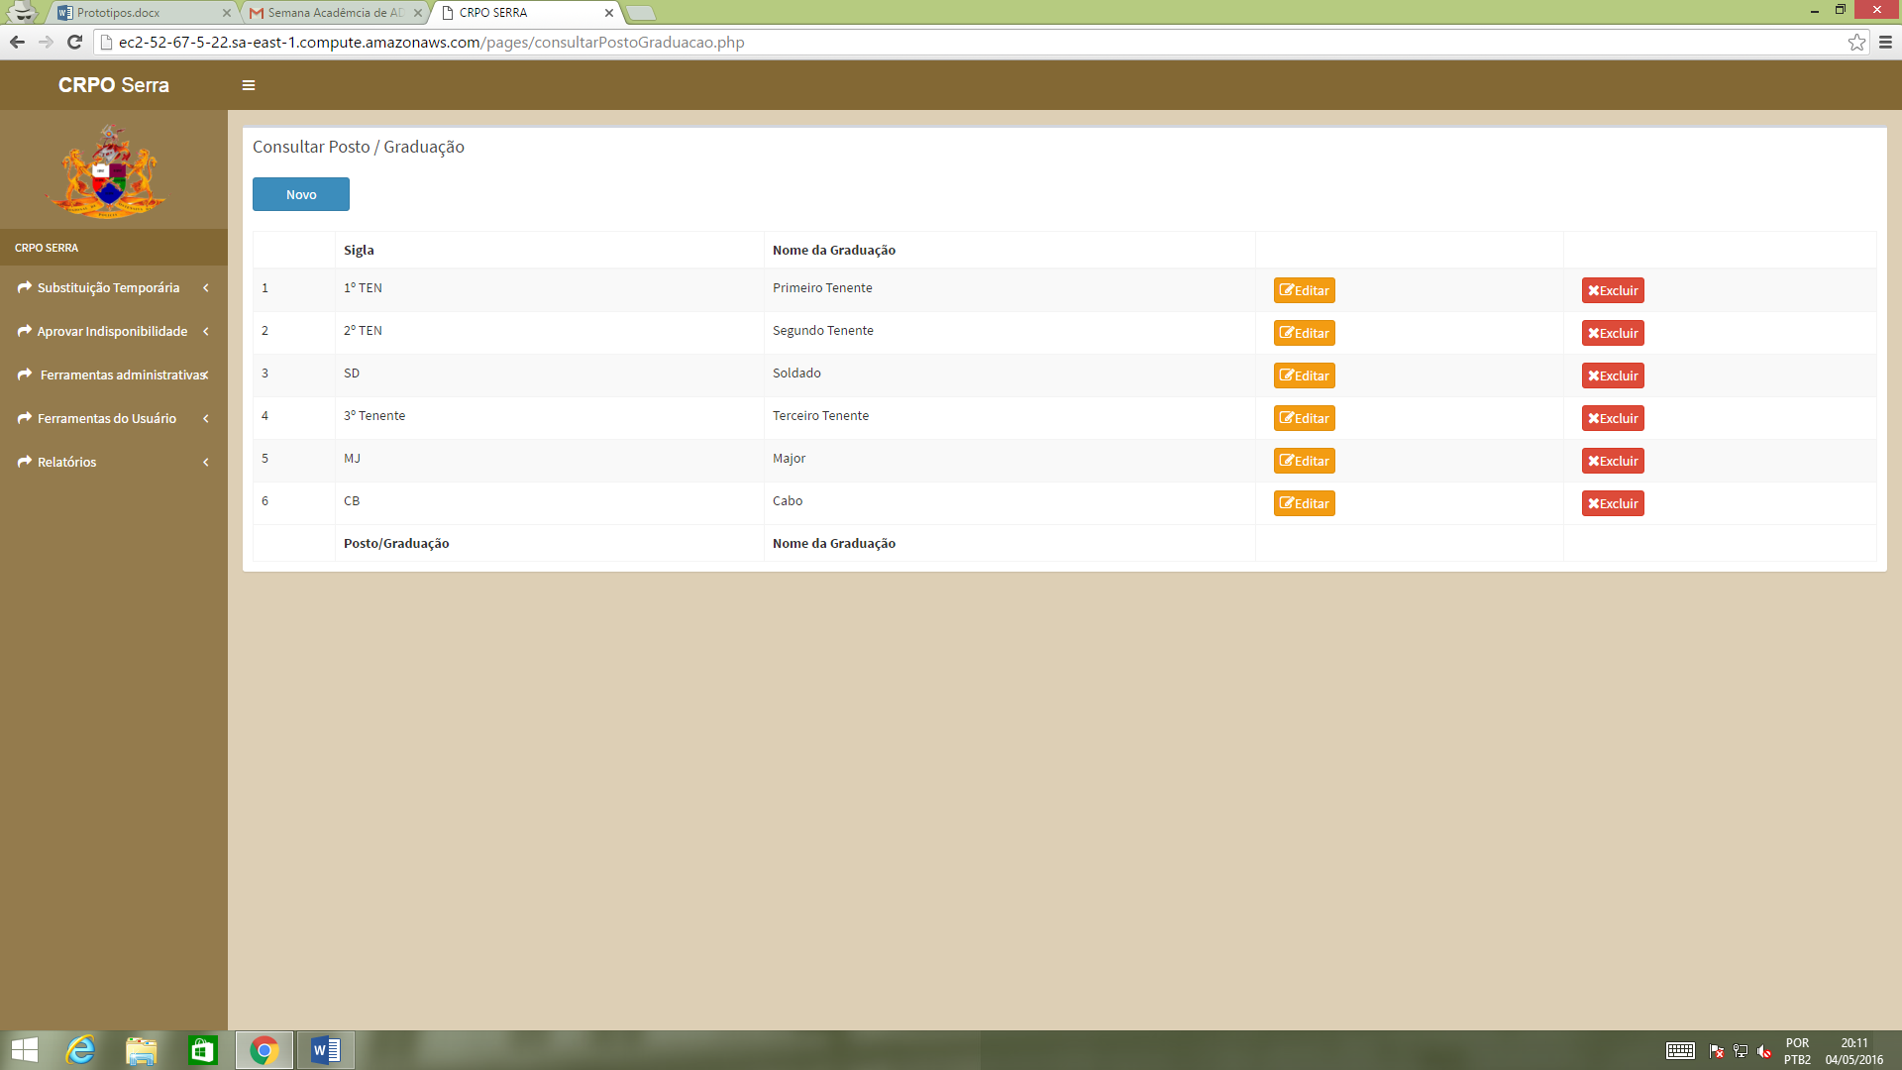

Figura 42 - Consultar Posto / Graduação

Fonte: O Autor (2016)

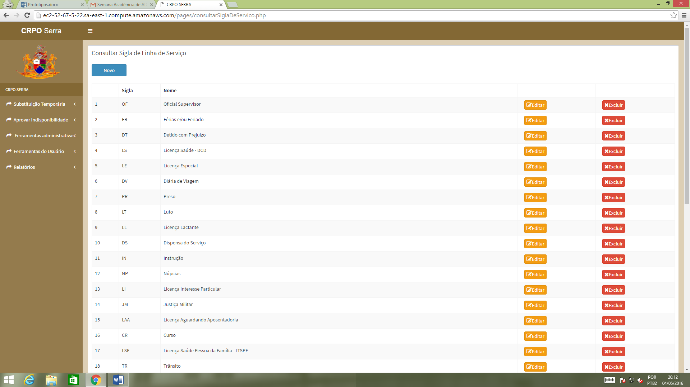

Figura 43 - Consultar Sigla de Linha de Serviço

Fonte: O Autor (2016)

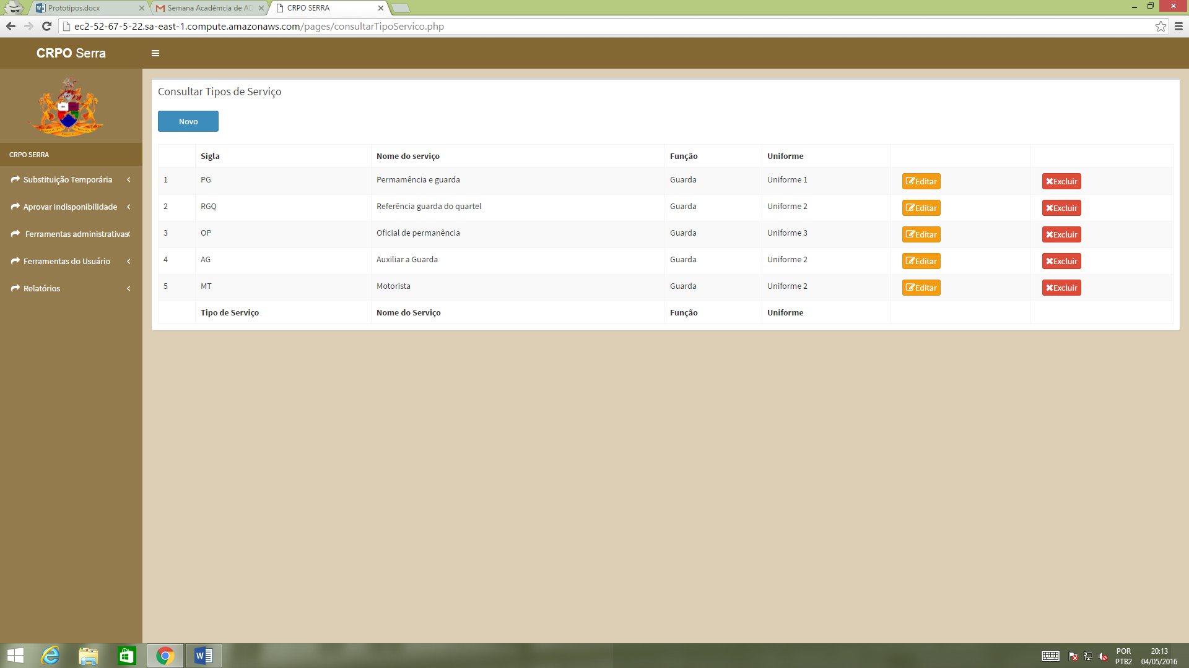

Figura 44 - Consultar Tipos de Serviço

Fonte: O Autor (2016)

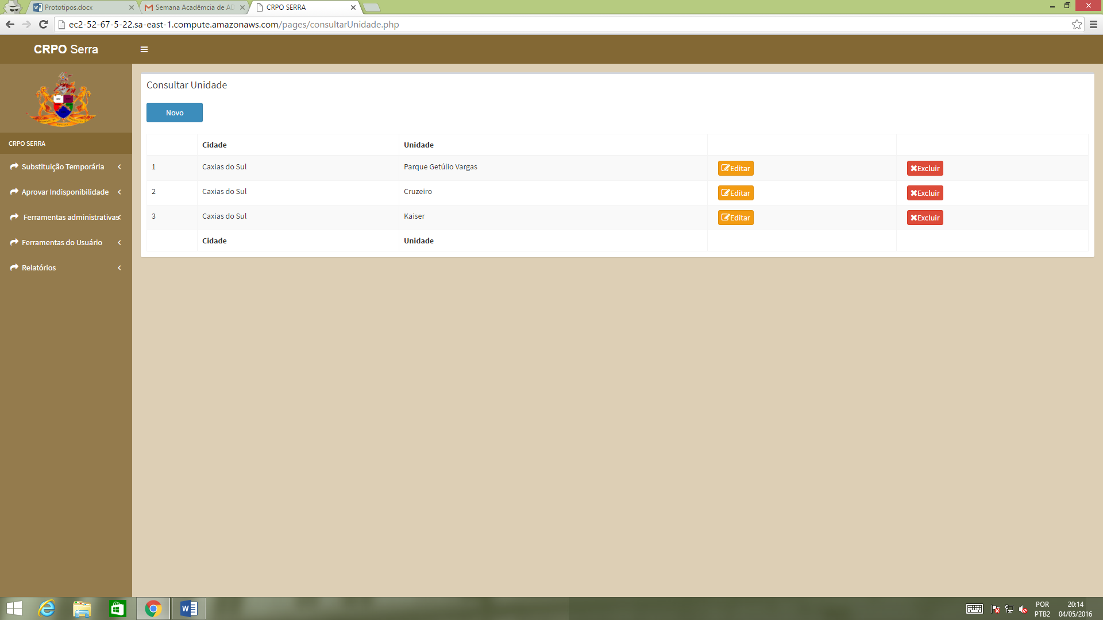

Figura 45 - Consultar Unidade

Fonte: O Autor (2016)

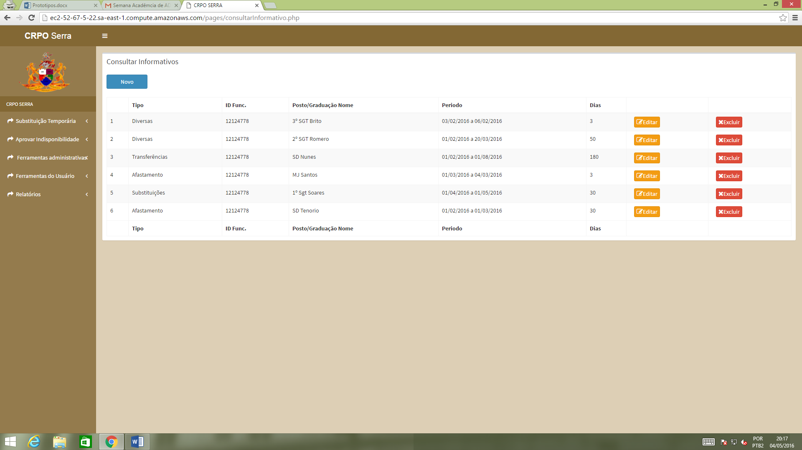

Figura 46 - Consultar Informativos

Fonte: O Autor (2016)

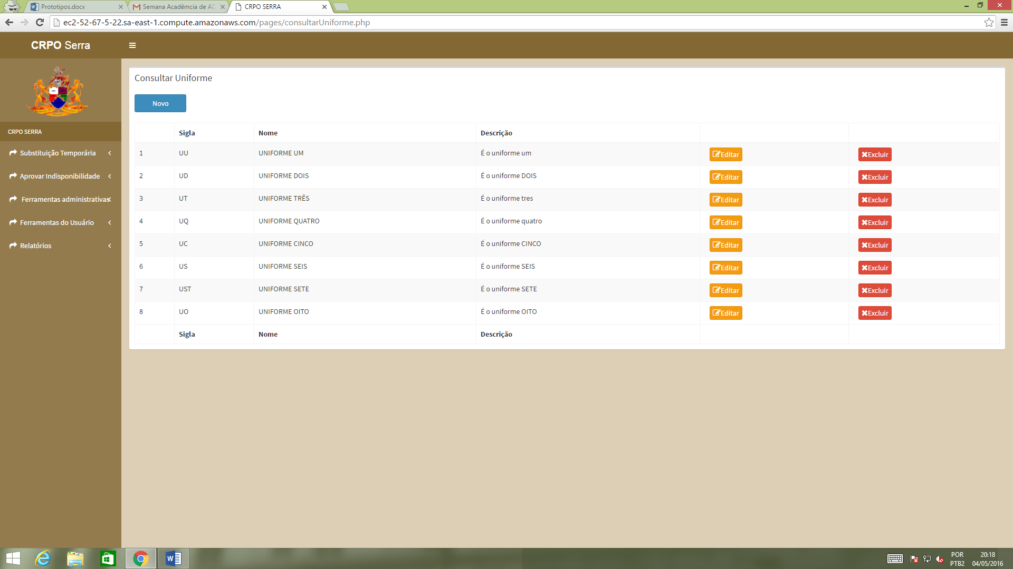

Figura 47 - Consultar Uniforme

Fonte: O Autor (2016)

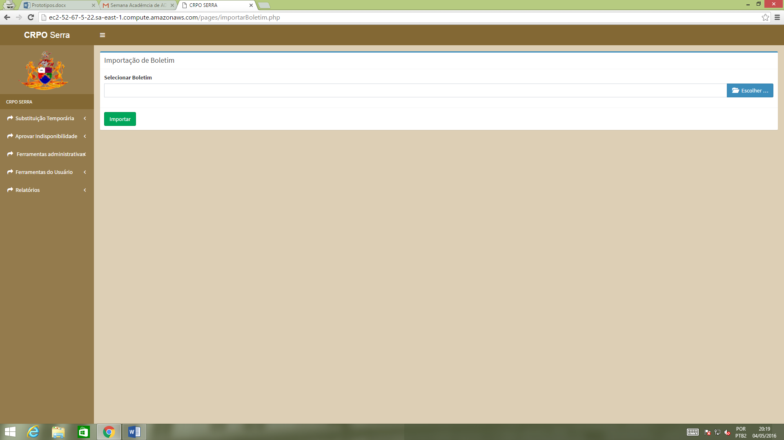

Figura 48 - Importação de Boletim

Fonte: O Autor (2016)

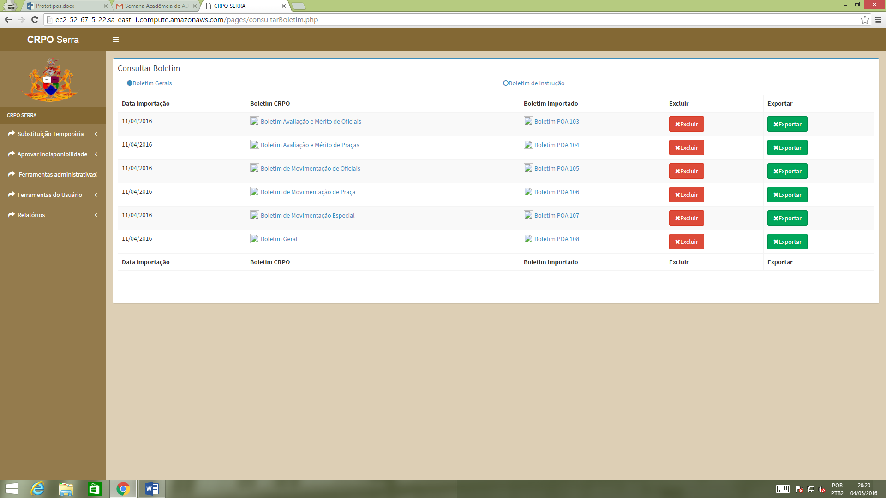

Figura 49 - Consultar Boletim

Fonte: O Autor (2016)

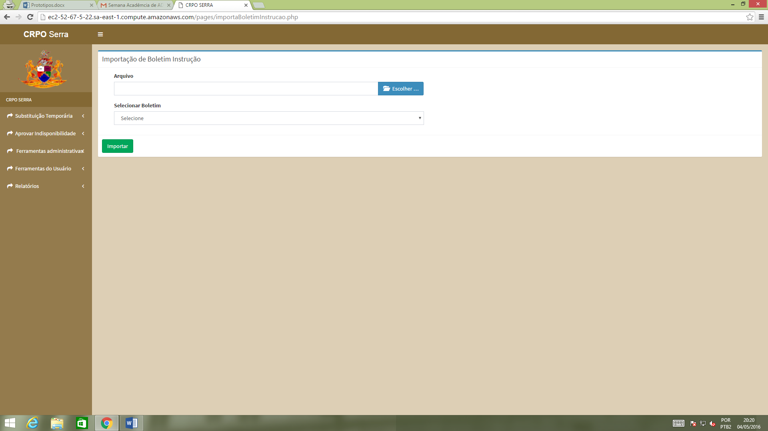

Figura 50 - Importação de Boletim Instrução

Fonte: O Autor (2016)

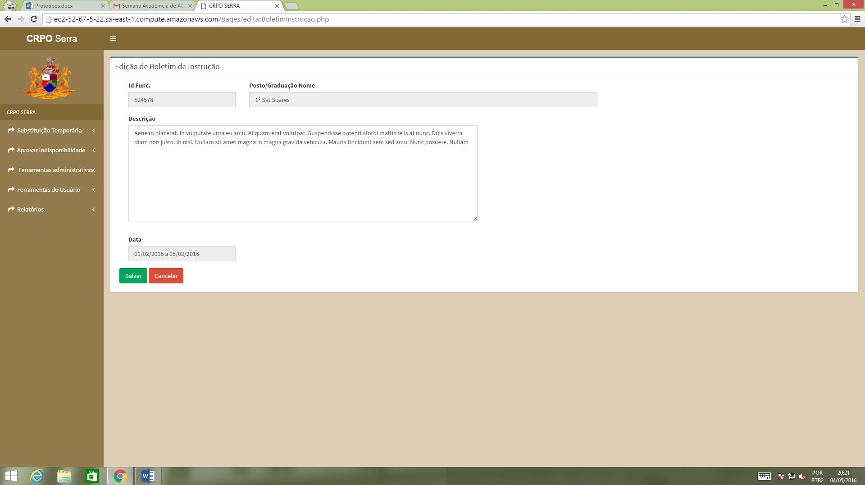

Figura 51 - Edição de Boletim de Instrução

Fonte: O Autor (2016)



Figura 52 - Edição de Boletim de Instrução

Fonte: O Autor (2016)

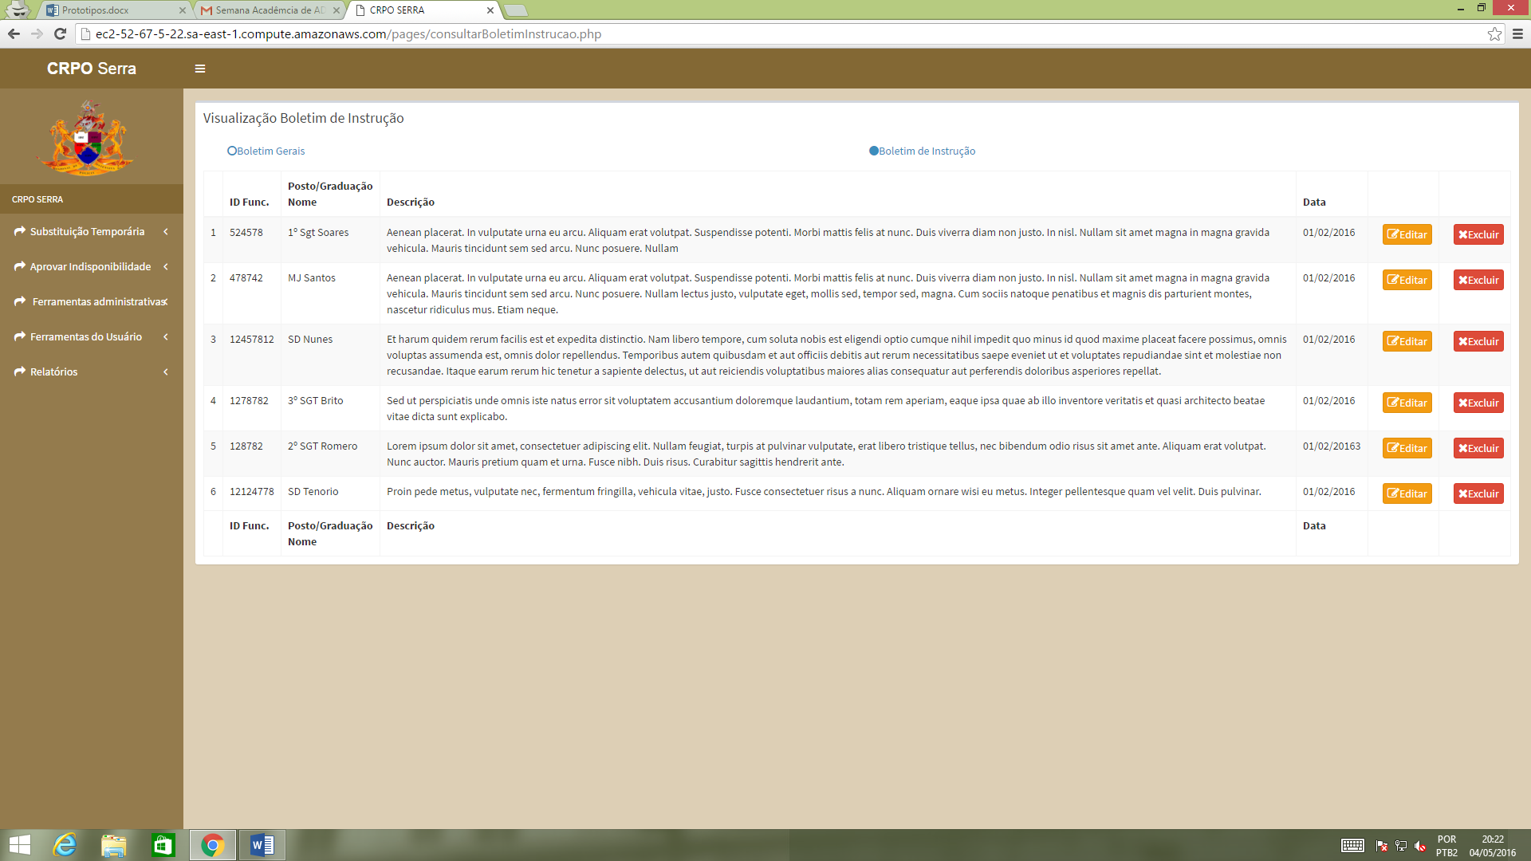

Figura 53 - Visualização Boletim de Instrução

Fonte: O Autor (2016)

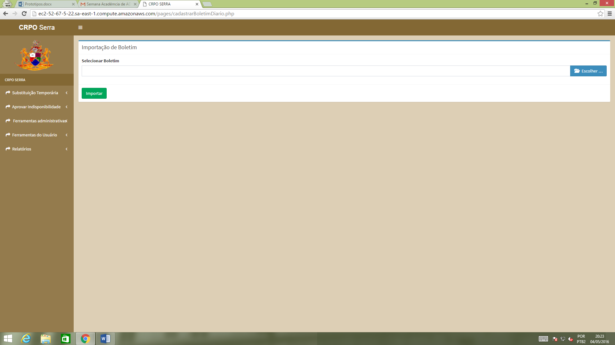

Figura 54 - Importação de Boletim

Fonte: O Autor (2016)

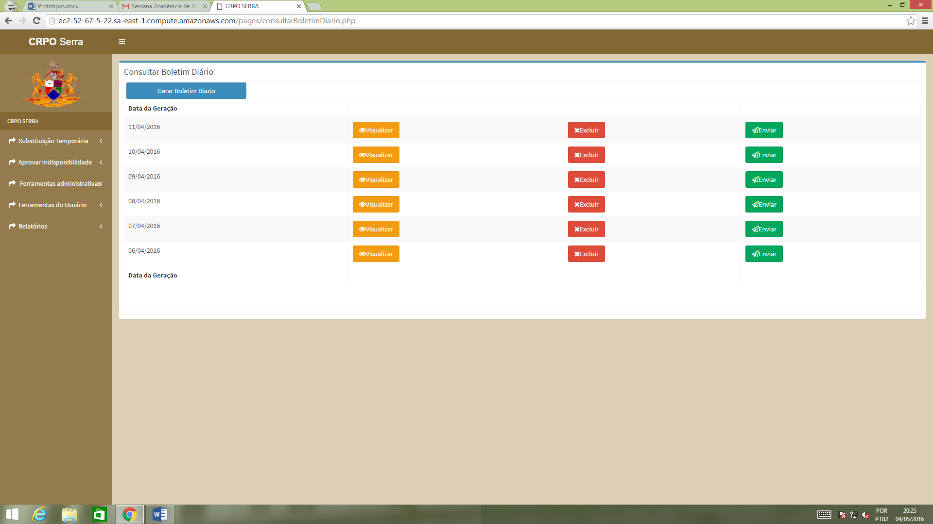

Figura 55 - Consultar Boletim Diário

Fonte: O Autor (2016)

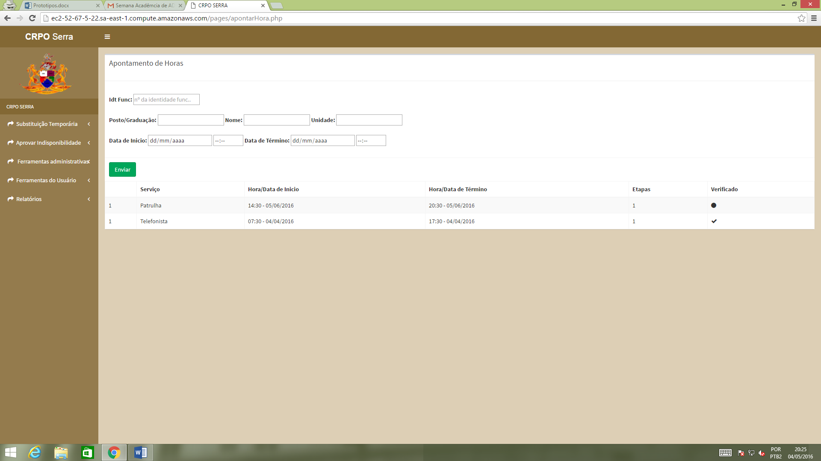

Figura 56 - Apontamento de Horas

Fonte: O Autor (2016)

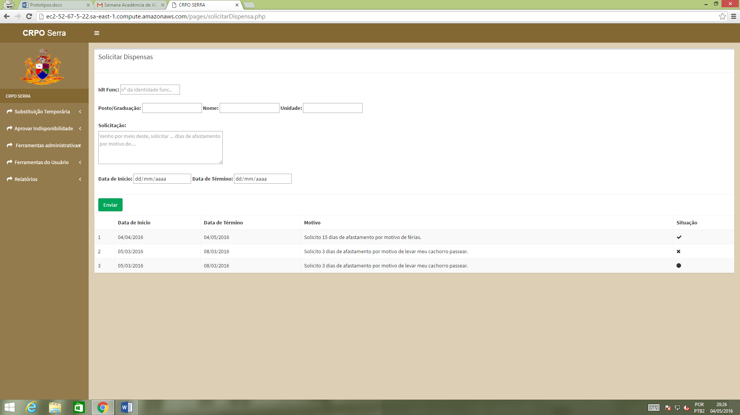

Figura 57 - Solicitar Dispensas

Fonte: O Autor (2016)

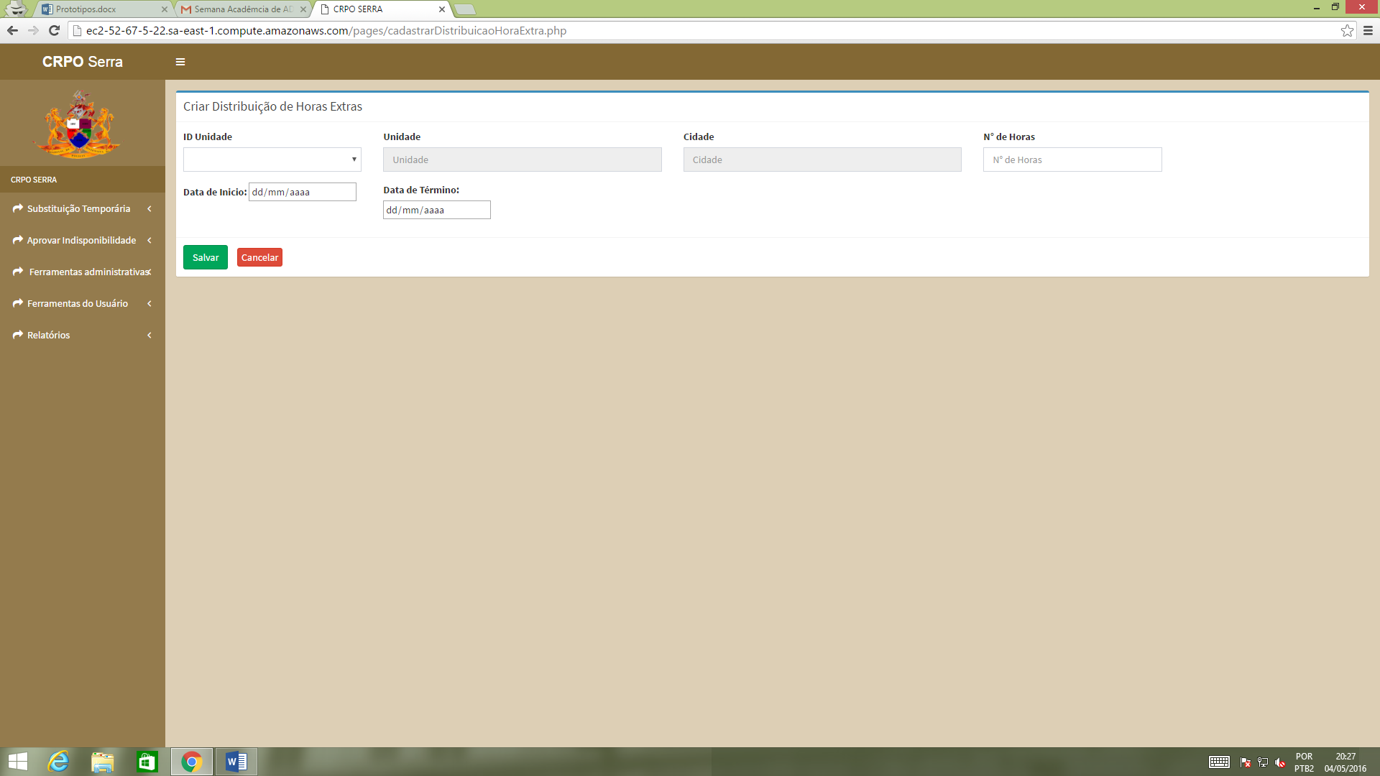

Figura 58 - Criar Distribuição de Horas Extras

Fonte: O Autor (2016)

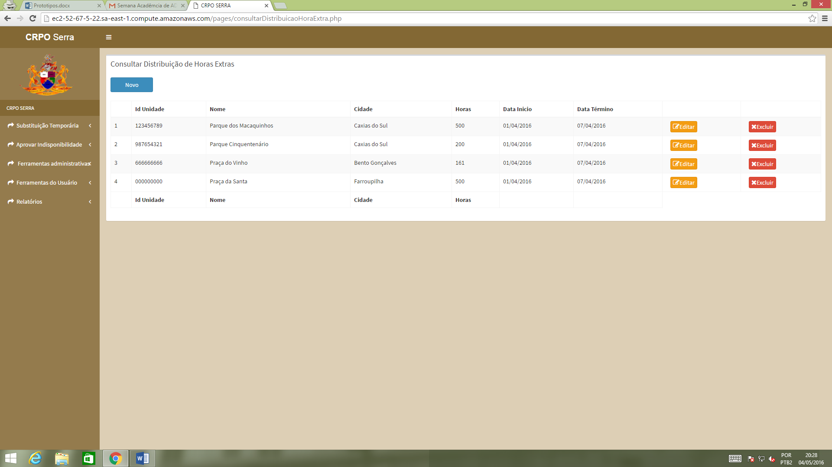

Figura 59 - Consultar Distribuição de Horas Extras

Fonte: O Autor (2016)

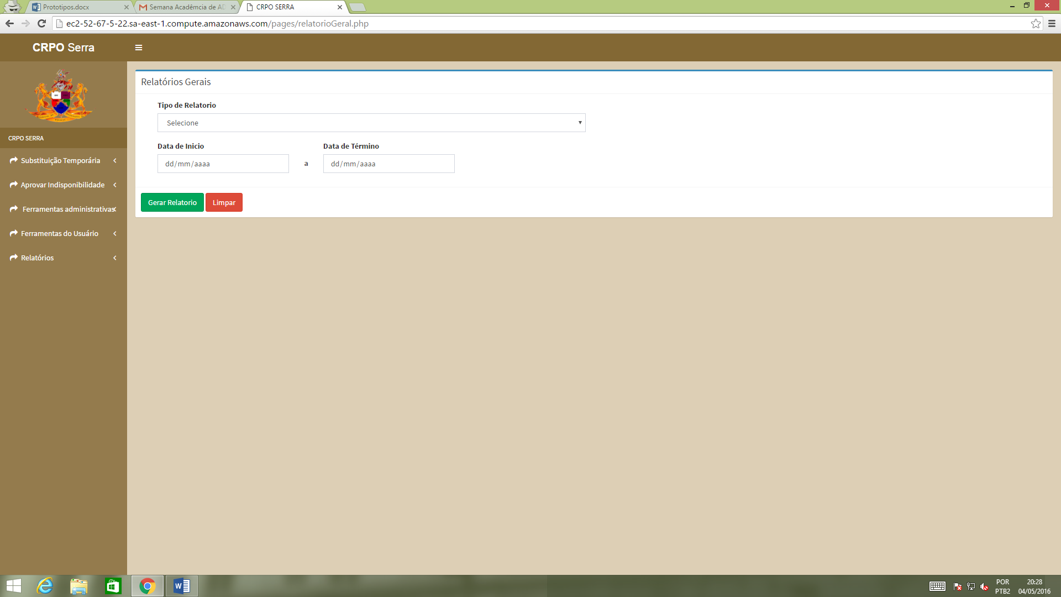

Figura 60 - Relatórios Gerais

Fonte: O Autor (2016)

# DICIONÁRIOS DE DADOS

Abaixo será apresentado o Dicionário de Dados contendo todas as tabelas do ER, seus campos, tipos, descrição e observações sobre os campos.

Tabela 43 - Dicionário da Entidade - users

|  |  |  |  |  |
| --- | --- | --- | --- | --- |
| **Posição** | **Campo** | **Tipo** | **Descrição** | **Observação** |
| 1 | id | Integer | Identificação única da tabela | Primary Key |
| 2 | user_name | String | Nome do usuário no sistema | Not null |
| 3 | ativo | Boolean | Usuário ativo/desativo | Not null |
| 4 | Id_func | Integer | Identidade funcional do usuário | Not null |
| 5 | nome | String | Nome completo do usuário; | Not null |
| 6 | cpf | String | CPF do usuário | Not null |
| 7 | nome_guerra | String | Nome para uso interno do usuário (Apelido) | Null |
| 8 | imagem_usuario | String | Irá receber o caminho da pasta de imagens | Null |
| 9 | id_func_funcao | Integer | Id da função exercida pelo usuário | Foreign Key |
| 10 | email | String | E-mail do usuário | Not null |
| 11 | data_nascimento | Datetime | Data de nascimento do usuário | Not null |
| 12 | sexo | String | Característica do gênero sexual do usuário; | Not null |
| 13 | endereço | String | Endereço residencial do usuário | Not null |
| 14 | bairro | String | Bairro residencial do usuário | Not null |
| 15 | cidade | Integer | Cidade residenciado usuário | Not null |
| 16 | estado | String | Estado residencial do usuário | Not null |
| 17 | cep | String | Cep residencial do usuário | Not null |
| 18 | telefone | String | Telefone do usuário | Not null |

Fonte: O Autor (2016)

Tabela 44 – Dicionário da Entidade - opms

|  |  |  |  |  |
| --- | --- | --- | --- | --- |
| **Posição** | **Campo** | **Tipo** | **Descrição** | **Observação** |
| 1 | id | integer | Identificador único da opm. | Primary Key |
| 2 | sigla | character | Sigla da opm. | Not null |
| 3 | nome | character | Nome da opm. | Not null |
| 4 | estado | character | Sigla do estado. | Not null |
| 4 | id_cidade | integer | Situação do que e apresenta. | Foreign Key |
| 5 | descricao | text | Descrição da opm. | Null. |
| 6 | created_at | timestamp | Data de criação da Entidade. | Not null |
| 7 | updated_at | timestamp | Data do último update na Entidade. | Not null |

Fonte: O Autor (2016)

Tabela 45 - Dicionário da Entidade - gpms

|  |  |  |  |  |
| --- | --- | --- | --- | --- |
| **Posição** | **Campo** | **Tipo** | **Descrição** | **Observação** |
| 1 | id | Integer | Identificador único de GPM | Primary Key |
| 2 | id_opm | Integer | Id da OPM vinculada | Foreign Key |
| 3 | sigla | Varchar | Sigla da GPM; | Not null |
| 4 | nome | Varchar | Nome completo da GPM; | Not null |
| 5 | cidade | Varchar | Cidade onde está localizada a GPM; | Not null |
| 6 | descricao | Varchar | Descrição sobre a GPM | Null |
| 7 | created_at | Data | Data de criação do dado; | Not null |
| 8 | updated_at | Data | Data de atualização do dado; | Not null |

Fonte: O Autor (2016)

Tabela 46 - Dicionário da Entidade - companies

|  |  |  |  |  |
| --- | --- | --- | --- | --- |
| **Posição** | **Campo** | **Tipo** | **Descrição** | **Observação** |
| 1 | id | integer | Identificador único da companhia. | Primary Key |
| 2 | nome | character | Nome da companhia | Not Null |
| 3 | Estado | character | Sigla do estado. | Not Null |
| 4 | id_cidade | Integer | Id da Cidade onde a companhia fica | Foreign Key |
| 5 | id_unidade | integer | Id da Unidade que a companhia está associada. | Foreign Key |
| 6 | ativo | boolean | Status da aprovação de férias ‘*True*’ ou ‘*False*’. | Not null |
| 7 | created_at | timestamp | Data de criação da Entidade. | Not null |
| 8 | updated_at | timestamp | Data do último update na Entidade. | Not null |

Fonte: O Autor (2016)

Tabela 47 - Dicionário da Entidade - postograduacaos

|  |  |  |  |  |
| --- | --- | --- | --- | --- |
| **Posição** | **Campo** | **Tipo** | **Descrição** | **Observação** |
| 1 | id | Integer | Identificação única da tabela | Primary Key |
| 2 | sigla | String | Sigla do Posto/Ggraduação | Not null |
| 3 | nome_posto_graduacao | String | Nome completo do Posto ou Graduação | Not null |
| 4 | ativo | Boolean | Informa se o Posto/Graduação está em estado ativo/desativo | Not null |

Fonte: O Autor (2016)

Tabela 48 - Dicionário da Entidade – Functions

|  |  |  |  |  |
| --- | --- | --- | --- | --- |
| **Posição** | **Campo** | **Tipo** | **Descrição** | **Observação** |
| 1 | Id | Integer | Identificador único de função. | Primary Key |
| 2 | funcao | String | Nome da Função. | Not null |
| 3 | sigla | String | Sigla do nome da Função. | Not null |
| 4 | vagas | Integer | Número de vagas definido para a função. | Not null |
| 5 | ativo | Boolean | Confirmação se a Função está ativa. | Not null |
| 6 | created_at | TImestamp | Data de criação da Tabela. | Null |
| 7 | updated_at | TImestamp | Data da última alteração da tabela. | Null |

Fonte: O Autor (2016)

Tabela 49 - Dicionário da Entidade – tipo_servicos

|  |  |  |  |  |
| --- | --- | --- | --- | --- |
| **Posição** | **Campo** | **Tipo** | **Descrição** | **Observação** |
| 1 | id | Integer | Identificador do tipo de serviços. | Primary Key |
| 2 | user_id | Integer | Id do usuário vinculado | Foreign Key |
| 3 | sigla | Varchar | Abrevição do tipo de serviço | Not null |
| 4 | nome | Varchar | Nome do tipo de serviço | Not null |
| 5 | uniforme_id | Integer | Id da aprovação vinculada. | Foreign Key |
| 6 | id_funcao | Integer | Id da função exercida pelo usuário | Foreign Key |
| 7 | ativo | Boolean | Campo para verificaçõ se tipo_serviço está ativo. | Not null |
| 8 | created_at | Data | Data de quando o dado foi criado. | Not null |
| 9 | updated_at | Data | Data de quando o dado foi atualizado. | Not null |

Fonte: O Autor (2016)

Tabela 50 - Dicionário da Entidade - Uniforms

|  |  |  |  |  |
| --- | --- | --- | --- | --- |
| **Posição** | **Campo** | **Tipo** | **Descrição** | **Observação** |
| 1 | id | Integer | Identificador único do uniforme. | Primary Key |
| 2 | sigla | String | Sigla do nome do Uniforme. | Not null |
| 3 | uniforme | String | Nome completo do Uniforme. | Not null |
| 4 | descricao | String | Descrição das partes do uniforme. | Not null |
| 5 | created_at | Timestamp | Data de criação da Tabela. | Null |
| 6 | updated_at | Timestamp | Data da última alteração da tabela. | Null |

Fonte: O Autor (2016)

Tabela 51 - Dicionário da Entidade - Pelotão

|  |  |  |  |  |
| --- | --- | --- | --- | --- |
| **Posição** | **Campo** | **Tipo** | **Descrição** | **Observação** |
| 1 | id | Integer | Identificador único do pelotão | Primary Key |
| 2 | sigla | Integer | Sigla do nome do Pelotão; | Foreigner Key |
| 3 | nome | Varchar | Nome completo do Pelotão; | Not null |
| 4 | cidade | Varchar | Cidade onde está localizada o Pelotão; | Not null |
| 5 | id_gpm | Integer | Companhia associada ao Pelotão; | Foreign Key |
| 6 | data_ultima_alteracao | Timestamp | Data do último update; | Not null |

Fonte: O Autor (2016)

Tabela 52 - Dicionário da Entidade - Texto Informativo

|  |  |  |  |  |
| --- | --- | --- | --- | --- |
| **Posição** | **Campo** | **Tipo** | **Descrição** | **Observação** |
| 1 | Id | Integer | Identificador único da entidade | Primary Key |
| 2 | id_informativo | Integer | Identificador do informativo | Foreign Key |
| 3 | tipo | Varchar | Tipo do texto info. | Not null |
| 4 | descrição | Varchar | Descrição do texto informativo, | Not null |
| 5 | data_ultima_alteracao | Timestamp | Data do último update | Not null |

Fonte: O Autor (2016)

Tabela 53 - Dicionário da Entidade - Informativo

|  |  |  |  |  |
| --- | --- | --- | --- | --- |
| **Posição** | **Campo** | **Tipo** | **Descrição** | **Observação** |
| 1 | id | Integer | Código único do registro | Primary Key |
| 2 | id_func | Integer | Código único do servidor. | Foreign Key |
| 3 | tipo | Varchar | OPM associada a GPM; | Not null |
| 4 | data_inicial | Timestamp | Data de início do período. | Not null. |
| 5 | data_final | Timestamp | Data de fim do período. | Not null. |
| 6 | data_ultima_alteracao | Timestamp | Data do último update | Not null |

Fonte: O Autor (2016)

Tabela 54 - Dicionário da Entidade - Justiça Disciplina

|  |  |  |  |  |
| --- | --- | --- | --- | --- |
| **Posição** | **Campo** | **Tipo** | **Descrição** | **Observação** |
| 1 | id | Integer | Código único do registro | Primary Key |
| 2 | descricao | Varchar | Descrição do texto Justiça e Disciplina, | Not null |
| 3 | data_inclusao | Timestamp | Data de inclusão das Justiça e Disciplina | Not null |
| 4 | data_ultima_alteracao | Timestamp | Data do último update; | Not null |

Fonte: O Autor (2016)

Tabela 55 - Dicionário da Entidade - Boletim Diário

|  |  |  |  |  |
| --- | --- | --- | --- | --- |
| **Posição** | **Campo** | **Tipo** | **Descrição** | **Observação** |
| 1 | id | Integer | Código único do registro | Primary Key |
| 2 | id_informativo | Integer | Relação com tabela informativo. | Foreinkey |
| 3 | id_justica_disciplina | Integer | Relação com tabela justiça_disciplina | Foreinkey |
| 4 | id_boletim_instrucao | Integer | Relação com tabela boletim_instrucao | Foreinkey |
| 5 | id_func | Integer | Relação com a tabela usuário | ForeinKey |

Fonte: O Autor (2016)

Tabela 56 - Dicionário da Entidade - Sigla

|  |  |  |  |  |
| --- | --- | --- | --- | --- |
| **Posição** | **Campo** | **Tipo** | **Descrição** | **Observação** |
| 1 | id | integer | Identificador único da sigla. | Primary Key |
| 2 | sigla | string | Sigla para a sigla; | Not Null |
| 3 | nome | string | Descrição ou nome da sigla. | Not Null |
| 4 | created_at | date | Data da criação do registro | Not null. |
| 5 | updated_at | date | Data da última atualização; | Not null. |

Fonte: O Autor (2016)

Tabela 57 - Dicionário da Entidade - distribuicao_horas_extras

|  |  |  |  |  |
| --- | --- | --- | --- | --- |
| **Posição** | **Campo** | **Tipo** | **Descrição** | **Observação** |
| 1 | id | Integer | Identificação única da tabela | Primary Key |
| 2 | id_unidade | Integer | Código da unidade cadastrada no sistema | Foreign Key |
| 3 | unidade | String | Nome da unidade que referente a distribuição das horas extras | Not null |
| 4 | cidade | Integer | Nome da cidade que se encontra a unidade | Not null |
| 5 | numero_de_horas | Decimal | Quantidade de horas extras trabalhadas | Not null |
| 6 | data_inicio | Datetime | Data inicial | Not null |
| 7 | data_termino | Datetime | Data final | Not null |

Fonte: O Autor (2016)

Tabela 58 - Dicionário da Entidade - Apontamento de Horas

|  |  |  |  |  |
| --- | --- | --- | --- | --- |
| **Posição** | **Campo** | **Tipo** | **Descrição** | **Observação** |
| 1 | id | integer | Identificador único do apontamento de horas. | Primary Key. |
| 2 | id_func | integer | Id de identificação do usuário. | Foreign Key |
| 3 | data_inicio | date | Data de início para o apontamento | Not null |
| 4 | hora_inicio | date | Hora de início para o apontamento | Not null |
| 5 | data_fim | date | Data de fim para o apontamento | Not null |
| 6 | hora_fim | date | Hora de fim para o apontamento | Not null |
| 7 | created_at | datetime | Data da criação do registro | Not null. |
| 8 | updated_at | datetime | Data da última atualização; | Not null. |
| 9 | confirmacao | boolean | Confirmação do usuário superior, para validar as hora que foram apontadas elo usuário normal. | Not null |
| 10 | tipo_servico_id | integer | Relacionamento com a tabela tipos_servicos | Foreinkey |

Fonte: O Autor (2016)

Tabela 59 - Dicionário da Entidade - Solicitação de Dispensa Afastamento

|  |  |  |  |  |  |
| --- | --- | --- | --- | --- | --- |
| **Posição** | | **Campo** | **Tipo** | **Descrição** | **Observação** |
| 1 | id | | Integer | Código único do registro | Primary Key |
| 2 | id_func | | Integer | Id da entidade usuário | Foreign Key |
| 3 | id_aprovacao_dispensa_afastamento | | Integer | Id entidade aprovacao_dispnsa_afastamento | Foreign Key |
| 4 | descricao | | Varchar | Descrição do afastamento (ex.: atestado médico, quebrei a perna...). | Not null |
| 5 | data_inicial | | Timestamp | Data do afastamento inicial | Not null. |
| 6 | data_final | | Timestamp | Data do afastamento final. | Not null. |
| 7 | id_sigla | | Varchar | Código de relação com a entidade Sigla. | Not null. |
| 8 | data_ultima_alteracao | | Timestamp | Data do último update | Not null. |

Fonte: O Autor (2016)

Tabela 60- Dicionário da Entidade - temporary_replacements

|  |  |  |  |  |
| --- | --- | --- | --- | --- |
| **Posição** | **Campo** | **Tipo** | **Descrição** | **Observação** |
| 1 | id | integer | Identificador único da substituição temporária. | Primary Key |
| 2 | id_func_ocupante | integer | Id do funcionário a ser substituido | Foreign Key |
| 3 | id_func_substituto | integer | Id do funcionário substituto. | Foreign Key |
| 4 | situacao | character | Situação do que e apresenta. | Not null |
| 5 | motivo_indisponibilidade | character | Descrição da indisponibilidade. | Not null |
| 6 | data_assuncao | timestamp | Data que o funcionário assume a substituição. | Not null |
| 7 | data_dispensa | timestamp | Data que o funcionário deixa a substituição. | Not null |
| 8 | id_boletim | integer | Id do boletim associado a substituição. | Foreign Key |
| 9 | created_at | timestamp | Data de criação da Entidade. | Not null |
| 10 | updated_at | timestamp | Data do último update na Entidade. | Not null |

Fonte: O Autor (2016)

Tabela 61 - Dicionário da Entidade - estagiario

|  |  |  |  |  |
| --- | --- | --- | --- | --- |
| **Posição** | **Campo** | **Tipo** | **Descrição** | **Observação** |
| 1 | id | Integer | Número único no sistema. | Primary Key |
| 2 | nome | Varchar | Nome completo do estagiário; | Not null |
| 3 | cpf | Varchar | Número do CPF do estagiário | Not null |
| 4 | sexo | Varchar | Gênero, sexo do estagiário | Not null |
| 5 | data_nascimento | Data | Data de nascimento do estagiário | Not null |
| 6 | semestre | Integer | Semestre que o estagiário está trabalhando | Not null |
| 7 | numero_vale_transporte | Integer | Quantidade de vale transporte referente ao usuário | Not null |
| 8 | endereço | Varchar | Endereço residencial do usuário | Not null |
| 9 | bairro | Varchar | Bairro residencial do usuário | Not null |
| 10 | cidade | Integer | Cidade residencial do usuário | Not null |
| 11 | estado | Varchar | Estado residencial do usuário | Not null |
| 12 | cep | Varchar | Cep residencial do usuário | Not null |
| 13 | dias_trabalhados | Integer | Numero de dias trabalhados; | Not null |
| 14 | horas_trabalhadas | Integer | Numero de horas trabalhadas; | Not null |
| 15 | vigencia_contrato | Integer | Tempo total de contrato em meses | Not null |

Fonte: O Autor (2016)

Tabela 62 - Dicionário da Entidade - Profile

|  |  |  |  |  |
| --- | --- | --- | --- | --- |
| **Posição** | **Campo** | **Tipo** | **Descrição** | **Observação** |
| 1 | id | Integer | Identificação da tabela. | Primary Key |
| 2 | nome | String | Nome da permissão. | Not null |
| 3 | aprovar_solicitacao_subordinados | Boolean | Aprovar solicitação de subordinados 1=sim, 2 =não. | Not null |
| 4 | excluir_solicitacao_subordinados | Boolean | Excluir solicitação após providencia tomada | Not null |
| 5 | solicitar_dispensa | Boolean | Pode solicitar dispensa. | Null |
| 6 | solicitar_licenca | Boolean | Pode solicitar dispensa. | Not null |
| 7 | editar_mapas | Boolean | Pode editar mapas | Not null |
| 8 | solicitar_dispensa | Boolean | Pode solicitar dispensa. | Null |
| 9 | imprimir_relatorios | Boolean | Pode imprimir relatórios. | Not null |
| 10 | visualizar_relatorios | Boolean | Pode visualizar relatórios. | Not null |
| 11 | posto_graduacao_id | Integer | Chave estrangeira da Tabela Posto_Graduacao. | Not null |
| 12 | created_at | Timestamp | Data de criação da tabela | Null |
| 13 | updated_at | Timestamp | Data de última alteração da Tabela. | Null |

Fonte: O Autor (2016)

Tabela 63 - Dicionário da Entidade - licencas

|  |  |  |  |  |
| --- | --- | --- | --- | --- |
| **Posição** | **Campo** | **Tipo** | **Descrição** | **Observação** |
| 1 | id | Integer | Identificação única da tabela | Primary key |
| 2 | id_func | Integer | Identidade funcional do usuário | Foreign Key |
| 3 | nome | String | Nome completo do usuário | Not null |
| 4 | tipo | String | Tipo de licença escolhida pelo usuário | Not null |
| 5 | data_final | Datetime | Período em que o usuário estará de licença | Not null |
| 6 | data_inicial | Datetime | Período em que o usuário estará de licença | Not null |
| 7 | ordem | String | Número da ordem que publicou a licença | Not null |
| 8 | aprovado | Boolean | Booleano que indicada se foi aprovado a licença | Not null |
| 9 | dias | Integer | Quantidade de dias solicitado para dispensa | Not null |

Fonte: O Autor (2016)

Tabela 64 - Dicionário da Entidade - Quadro Efetivo

|  |  |  |  |  |
| --- | --- | --- | --- | --- |
| **Posição** | **Campo** | **Tipo** | **Descrição** | **Observação** |
| 1 | id | Integer | Identificação da tabela; | Primary Key |
| 2 | id_func | Integer | Relação da tabela de Usuários | Foreinkey |
| 3 | numero_total_efetivo | Integer | Indica o número de funcionários efetivados | Not null |
| 4 | numero_total_exigido | Integer | Indica o número que o quartel deveria ter de funcionários efetivos | Not null |
| 5 | data_ultima_alteracao | Timestamp | Indica última alteração | Not null |

Fonte: O Autor (2016)

Tabela 65 - Dicionário da Entidade - Arquivo Importado

|  |  |  |  |  |
| --- | --- | --- | --- | --- |
| **Posição** | **Campo** | **Tipo** | **Descrição** | **Observação** |
| 1 | id | Integer | Identificador único da entidade de arquivo_importado. | Primary Key |
| 2 | id_func | Integer | Login do usuário que importou o arquivo | Foreign Key |
| 3 | arquivo_importado | Varchar | Caminho em que o arquivo será salvo. | Not null |
| 4 | arquivo_Gerado | Varchar | Caminho em que o arquivo será salvo. | Not null |
| 5 | data_ultima_alteracao | Timestamp | Data do último update na Entidade. | Not null |

Fonte: O Autor (2016)

Tabela 66 - Dicionário da Entidade - Cidade

|  |  |  |  |  |
| --- | --- | --- | --- | --- |
| **Posição** | **Campo** | **Tipo** | **Descrição** | **Observação** |
| 1 | Id | Integer | Identificador único da Cidade. | Primary Key |
| 2 | nome | Varchar | Nome da Cidade. | Not null |
| 3 | data_ultima_alteracao | Timestamp | Data do último update na Entidade. | Not null |

Fonte: O Autor (2016)

Tabela 67- Dicionário da Entidade - Endereço

|  |  |  |  |  |
| --- | --- | --- | --- | --- |
| **Posição** | **Campo** | **Tipo** | **Descrição** | **Observação** |
| 1 | Id | Integer | Identificador único da Cidade. | Primary Key |
| 2 | id_cidade | Integer | Id da cidade vinculada ao endereço. | Foreign Key |
| 3 | rua | Varchar | Nome da rua do endereço. | Not null |
| 4 | cep | Varchar | O número de Cep do endereço. | Not null |
| 5 | numero | Integer | O número do endereço | Not null |
| 6 | data_ultima_alteracao | Timestamp | Data do último update na Entidade. | Not null |

Fonte: O Autor (2016)

Tabela 68 - Dicionário da Entidade - Ferias

|  |  |  |  |  |
| --- | --- | --- | --- | --- |
| **Posição** | **Campo** | **Tipo** | **Descrição** | **Observação** |
| 1 | id | Integer | Identificador único da Cidade. | Primary Key |
| 2 | id_func | Integer | Id do usuário vinculado | Foreign Key |
| 3 | data_inicial | Timestamp | Data de início do período de férias. | Not null |
| 4 | data_final | Timestamp | Data de finalização do período de férias. | Not null |
| 5 | aprovado | Boolean | Status da aprovação de férias ‘*True*’ ou ‘*False*’. | Not null |
| 6 | data_ultima_alteracao | Timestamp | Data do último update na Entidade. | Not null |

Fonte: O Autor (2016)

Tabela 69 - Dicionário da Entidade - Aprovação Apontamento Horas

|  |  |  |  |  |
| --- | --- | --- | --- | --- |
| **Posição** | **Campo** | **Tipo** | **Descrição** | **Observação** |
| 1 | id | Integer | Identificador único da Aprovação de apontamentos de Horas. | Primary Key |
| 2 | id_func | Integer | Id do usuário vinculado | Foreign Key |
| 3 | id_aprovacao_apontamento_horas | Integer | Id da aprovação vinculada. | Foreign Key |
| 4 | id_apontamento_horas | Integer | Id do Apontamento de horas vinculado. | Foreign Key |
| 5 | aprovado | Boolean | Status da aprovação ‘*True*’ ou ‘*False*’. | Not null |
| 6 | data_ultima_alteracao | Timestamp | Data do último update na Entidade. | Not null |

Fonte: O Autor (2016)

Tabela 70 - Dicionário da Entidade - Boletim Instrução

|  |  |  |  |  |
| --- | --- | --- | --- | --- |
| **Posição** | **Campo** | **Tipo** | **Descrição** | **Observação** |
| 1 | id | Integer | Identificador único da Aprovação de apontamentos de Horas. | Primary Key |
| 2 | descrição | Varchar | Descrição do boletim | Not null |
| 3 | data_inicial | Timestamp | Data inicial do boletim | Not null |
| 4 | data_final | Timestamp | Data final do boletim | Not null |
| 5 | data_ultima_alteracao | Timestamp | Data do último update na Entidade. | Not null |

Fonte: O Autor (2016)

Tabela 71 - Dicionário da Entidade - Aprovação Dispensa Afastamento

|  |  |  |  |  |
| --- | --- | --- | --- | --- |
| **Posição** | **Campo** | **Tipo** | **Descrição** | **Observação** |
| 1 | id | Integer | Identificador único da Aprovação de apontamentos de Horas. | Primary Key |
| 2 | id_func | Integer | Id do usuário vinculado | Foreign Key |
| 3 | id_aprovacao_dispensa_afastamento | Integer | Id da aprovação vinculada. | Foreign Key |
| 4 | id_solicitacao_dispensa_afastamento | Integer | Id do Apontamento de horas vinculado. | Foreign Key |
| 5 | aprovado | Boolean | Status da aprovação ‘*True*’ ou ‘*False*’. | Not null |
| 6 | data_ultima_alteracao | Timestamp | Data do último update na Entidade. | Not null |

Fonte: O Autor (2016)

Tabela 72 - Dicionário da Entidade - Boletim

|  |  |  |  |  |
| --- | --- | --- | --- | --- |
| **Posição** | **Campo** | **Tipo** | **Descrição** | **Observação** |
| 1 | id | Integer | Identificador único da Aprovação de apontamentos de Horas. | Primary Key |
| 2 | nome | Varchar | Nome do boletim | Not null |
| 3 | data | Timestamp | Data da importação/criação | Not null |
| 4 | data_ultima_alteracao | Timestamp | Data do último update na Entidade. | Not null |

Fonte: O Autor (2016)

Tabela 73 -Dicionário da Entidade - pelotaos

|  |  |  |  |  |
| --- | --- | --- | --- | --- |
| **Posição** | **Campo** | **Tipo** | **Descrição** | **Observação** |
| 1 | id | integer | Identificador único de pelotões. | Primary Key |
| 2 | nome | character | Nome da opm. | Not null |
| 3 | estado | character | Sigla do estado. | Not null |
| 4 | id_cidade | integer | Id da cidade. | Foreign Key |
| 5 | gpm_id | Integer | Id da gpm associada. | Foreign Key |
| 6 | created_at | timestamp | Data de criação da Entidade. | Not null |
| 7 | updated_at | timestamp | Data do último update na Entidade. | Not null |

Fonte: O Autor (2016)

# CASO DE USO

Abaixo será apresentado todos casos de uso levantado para desenvolver o sistema proposto.

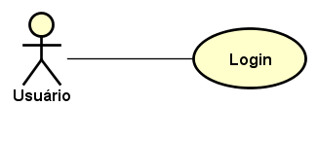

Figura 61 - Caso de Uso - Login

Fonte: O Autor (2016)

Tabela 74 - Caso de Uso - Login

|  |  |
| --- | --- |
| **Caso de Uso** | Login |
| **Descrição** | Validação para verificar a autorização de acesso do usuário que está tentando acessar o sistema. |
| **Atores** | Servidores |
| **Pré-Condição** | Ter um usuário próprio cadastrado |
| **Pós-Condição** | Verificar as permissões de acesso do usuário conectado e direcionar para a página inicial do sistema |
| **Requisitos Associados** | RF1 – Login |
| **Fluxo Principal:** | |
| 1. [A] Informar usuário e senha. 2. [A] Confirmar tentativa de acesso no botão indicado. 3. [S] Validar se todos os campos estão preenchidos. 4. [S] Verificar se o usuário e a senha são válidos. 5. [S] Abrir a página inicial do sistema. | |
| **Tratamento das Exceções:** | |
| 4.a O usuário ou a senha são inválidos  4.a.1 [S] Mostra mensagem de erro informando que o usuário ou a senha estão incorretos  4.a.2 [S] Retorna ao passo 1 | |
| **Validações:** | |
| 3.a Verifica se os campos de login e senha estão preenchidos  3.a.1 [S] Mostra mensagem de erro informando para o usuário que é necessário preencher todos os campos  3.a.2 [S] Retorna ao passo 1 | |

Fonte: O Autor (2016)

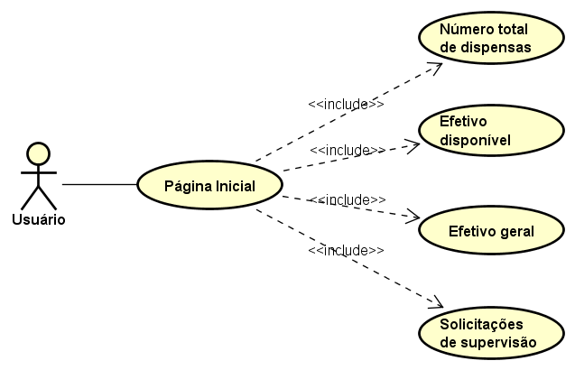

Figura 62 - Caso de Uso - Página Inicial

Fonte: O Autor (2016)

Tabela 75 - Caso de Uso - Página Inicial

|  |  |
| --- | --- |
| **Caso de Uso** | Página Inicial |
| **Descrição** | Exibe em tela a página inicial do sistema com o atalho de algumas informações principais usadas no mesmo |
| **Atores** | Servidores |
| **Pré-Condição** | O usuário deve possuir acesso necessário visualizar as informações da unidade e estar conectado no sistema |
| **Pós-Condição** | Abrir os atalhos referentes as informações da unidade para ver mais detalhes |
| **Requisitos Associados** | RF2 – Página Inicial |
| **Fluxo Principal:** | |
| 1. [A] Abrir a página inicial do sistema. 2. [S] Verificar as informações que o usuário pode visualizar. 3. [S] Exibir em tela as informações disponíveis para o usuário, além dos atalhos visíveis a todos os usuários. 4. [A] Selecionar um dos atalhos disponíveis na página inicial. 5. [S] Direcionar para a página selecionada. | |
| **Tratamento das Exceções:** | |
|  | |
| **Validações:** | |
| 2.a Verifica quais informações do sistema podem ser exibidas ao usuário, sendo elas: número total de dispensas, efetivo disponível, efetivo geral e solicitações de supervisão  2.a.1 [S] Retorna para o usuário as informações disponíveis | |

Fonte: O Autor (2016)

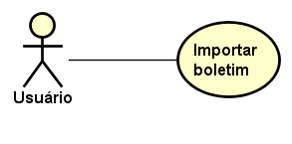

Figura 63 - Caso de Uso - Importar Boletim

Fonte: O Autor (2016)

Tabela 76 - Caso de Uso - Importar Boletim

|  |  |
| --- | --- |
| **Caso de Uso** | Importar Boletim |
| **Descrição** | Faz a importação de informações contidas nos boletins usados pelas unidades, conforme o modelo selecionado e o respectivo layout. |
| **Atores** | Servidores |
| **Pré-Condição** | O usuário deve possuir acesso necessário para fazer a importação e estar conectado no sistema |
| **Pós-Condição** | O formato do arquivo usado na importação e o layout devem ser válidos para o processo dar continuidade |
| **Requisitos Associados** | RF3 – Importar Boletim |
| **Fluxo Principal:** | |
| 1. [A] Informar a localização do arquivo de boletim. 2. [A] Confirmar importação no botão indicado. 3. [S] Verificar se todos os campos estão preenchidos. 4. [S] Verificar se o arquivo existe. 5. [S] Verificar se o formato do arquivo é válido. 6. [S] Gravar no banco de dados as informações contidas no arquivo. | |
| **Tratamento das Exceções:** | |
| 4.a O formato do arquivo não é doc ou docx  4.a.1 [S] Mostra mensagem de erro solicitando para escolher um arquivo válido  4.a.2 [S] Retorna ao passo 1 | |
| **Validações:** | |
| 2.a O campo que indica a localização não está preenchido  2.a.1 [S] Mostra mensagem de erro solicitando para selecionar o arquivo  2.a.2 [S] Retorna ao passo 1  3.a O arquivo indicado não existe  3.a.1 [S] Mostra mensagem de erro solicitando para selecionar um arquivo  3.a.2 [S] Retorna ao passo 1 | |

Fonte: O Autor (2016)

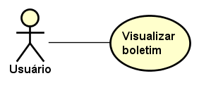

Figura 64 - Caso de Uso - Visualizar Boletim

Fonte: O Autor (2016)

Tabela 77 - Caso de Uso - Visualizar Boletim

|  |  |
| --- | --- |
| **Caso de Uso** | Visualizar Boletim |
| **Descrição** | Mostra os boletins existentes importados no sistema, podendo editar, visualizar ou excluir o boletim. |
| **Atores** | Servidores |
| **Pré-Condição** | O usuário deve possuir acesso necessário visualizar o boletim e estar conectado no sistema |
| **Pós-Condição** | O boletim será visualizado após ser gerado um arquivo em pdf |
| **Requisitos Associados** | RF4 – Visualizar Boletim |
| **Fluxo Principal:** | |
| 1. [A] Selecionar o boletim que quer visualizar. 2. [A] Escolher qual ação quer ser feita no boletim, sendo elas: editar, visualizar ou excluir. 3. [S] Validar se existe um boletim selecionado. 4. [S] Aplicar a ação selecionada para o boletim. 5. [S] Valida se ocorreu algum erro com a opção selecionada. | |
| **Tratamento das Exceções:** | |
| 4.a Seleciona a opção de editar o boletim  4.a.1 [S] Abre a página de edição, com todas as informações do boletim selecionado  4.b Seleciona a opção de visualizar o boletim  4.b.1 [S] Gera um arquivo em pdf com as informações contidas no relatório selecionado, conforme o layout definido para aquele boletim  4.b.2 [S] Abre uma nova página exibindo o arquivo gerado  4.c Seleciona a opção de excluir o boletim  4.c.1 [S] Pergunta ao usuário se quer realmente excluir o boletim  4.c.2 [S] Se for confirmado, exclui do banco de dados os dados referentes ao boletim selecionado | |
| **Validações:** | |
| 3.a Nenhum boletim foi selecionado para aplicar uma ação  3.a.1 [S] Mostra uma mensagem para o usuário selecionar um boletim existente  3.a.2 [S] Retorna ao passo 1  5.a Valida se ocorreu algum erro durante a operação selecionada  5.a.1 [S] Mostra ao usuário uma mensagem com o erro ocorrido | |

Fonte: O Autor (2016)

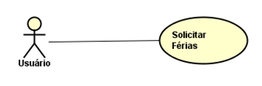

Figura 65 - Caso de Uso - Solicitar Férias

Fonte: O Autor (2016)

Tabela 78 - Caso de Uso - Solicitar Férias

|  |  |
| --- | --- |
| **Caso de Uso** | Solicitar Férias |
| **Descrição** | As férias serão solicitadas ao preencher os requisitos necessários e aguardara aprovação. |
| **Atores** | Usuário |
| **Pré-Condição** | Usuário deve estar logado no sistema. |
| **Pós-Condição** | Pedido solicitado e aguardando aprovação. |
| **Requisitos Associados** | RF17 – Apontamento de Horas, RF9 – Lançamento de Férias |
| **Fluxo Principal:** | |
| 1. [A] Preencher dados solicitação 2. [A] Enviar solicitação 3. [S] Validar pedido. 4. [S] Criar pedido. 5. [S] Criar solicitação de aprovação. 6. [S] Notificar Superior Imediato/Equivalente. | |
| **Tratamento das Exceções:** | |
| 1.a Pedido com dados inválidos.  1.a.1 [S] Mostrar mensagem de erro indicando os critérios não respeitados ou informações não preenchidas.  1.a.2 [S] Voltar ao passo 1 | |
| **Validações:** | |
|  | |

Fonte: O Autor (2016)

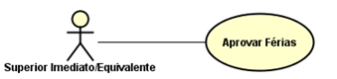

Figura 66 - Caso de Uso - Aprovar Férias

Fonte: O Autor (2016)

Tabela 79 - Caso de Uso - Aprovar Férias

|  |  |
| --- | --- |
| **Caso de Uso** | Aprovar Férias |
| **Descrição** | Aprovar as férias solicitadas por um subordinado ou usuário de posto equivalente. |
| **Atores** | Superior Imediato/Equivalente |
| **Pré-Condição** | Superior Imediato/Equivalente devem estar logados no sistema. |
| **Pós-Condição** | Pedido concedido/negado. |
| **Requisitos Associados** | RF17 – Apontamento de Horas, RF9 – Lançamento de Férias |
| **Fluxo Principal:** | |
| 1. [A] Visualizar pedido. 2. [A] Aprovar ou negar pedido. 3. [S] Bloquear lançamento de horas trabalhadas no período se aprovado. 4. [S] Criar. 5. [S] Excluir notificação da tela de notificações do Superior Imediato/Equivalente. 6. [S] Notificar solicitante com mensagem MG 13. | |
| **Tratamento das Exceções:** | |
|  | |
| **Validações:** | |
|  | |

Fonte: O Autor (2016)

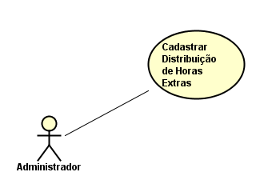

Figura 67 - Caso de Uso - Cadastrar Distribuição de Horas Extras

Fonte: O Autor (2016)

Tabela 80 - Caso de Uso - Cadastrar Distribuição de Horas Extras

|  |  |
| --- | --- |
| **Caso de Uso** | Cadastrar Distribuição de Horas Extras |
| **Descrição** | Cadastrar distribuição de horas extras que cada GPM terá disponível. |
| **Atores** | Administrador |
| **Pré-Condição** | Administrador deve estar logado no sistema e a GPM em questão cadastrada. |
| **Pós-Condição** | Disponibilizar horas extras para a GPM. |
| **Requisitos Associados** | RF6 – Cadastro de GPM, RF15 – Relatório de Horas Extras/Suplementação, RF17 – Apontamento de Horas, RF14 – Distribuição de Horas Extras |
| **Fluxo Principal:** | |
| 1. [A] Informar dados. 2. [A] Clicar em Salvar. 3. [S] Validar dados. 4. [S] Salvar os dados. 5. [S] Mostrar mensagem de conclusão. | |
| **Tratamento das Exceções:** | |
| 1.a Dados inválidos.  1.a.1 [S] Mostrar mensagem de erro indicando os critérios não respeitados ou informações não preenchidas.  1.a.2 [S] Voltar ao passo 1 | |
| **Validações:** | |
|  | |

Fonte: O Autor (2016)

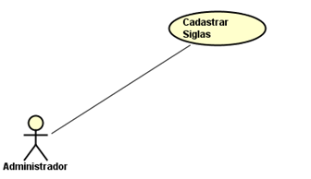

Figura 68 - Caso de Uso - Cadastrar Siglas

Fonte: O Autor (2016)

Tabela 81 - Caso de Uso - Cadastrar Siglas

|  |  |
| --- | --- |
| **Caso de Uso** | Cadastrar Siglas |
| **Descrição** | Cadastrar as siglas. |
| **Atores** | Administrador |
| **Pré-Condição** | Administrador deve estar logado no sistema. |
| **Pós-Condição** | Sigla cadastrada no sistema. |
| **Requisitos Associados** | RF12 – Cadastro de Siglas |
| **Fluxo Principal:** | |
| 1. [A] Informar dados. 2. [A] Clicar em Salvar. 3. [S] Validar dados. 4. [S] Salvar os dados. 5. [S] Mostrar mensagem de conclusão. | |
| **Tratamento das Exceções:** | |
| 1.a Dados inválidos.  1.a.1 [S] Mostrar mensagem de erro indicando os critérios não respeitados ou informações não preenchidas.  1.a.2 [S] Voltar ao passo 1 | |
| **Validações:** | |
|  | |

Fonte: O Autor (2016)

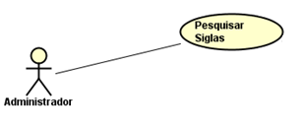

Figura 69 - Caso de Uso - Pesquisar Siglas

Fonte: O Autor (2016)

Tabela 82 - Caso de Uso - Pesquisar Siglas

|  |  |
| --- | --- |
| **Caso de Uso** | Pesquisar siglas |
| **Descrição** | Pesquisa as siglas cadastradas respeitando os filtros respeitados. |
| **Atores** | Administrador |
| **Pré-Condição** | Administrador deve estar logado. |
| **Pós-Condição** | Visualização das siglas. |
| **Requisitos Associados** | RF12 – Cadastro de Siglas |
| **Fluxo Principal:** | |
| 1. [A] Informar filtros. 2. [A] Clicar em Pesquisar. 3. [S] Validar filtros. 4. [S] Buscar os dados. 5. [S] Mostrar dados retornados. | |
| **Tratamento das Exceções:** | |
| 1.a Filtros inválidos.  1.a.1 [S] Mostrar mensagem de erro indicando os critérios não respeitados ou informações não preenchidas.  1.a.2 [S] Voltar ao passo 1 | |
| **Validações:** | |
|  | |

Fonte: O Autor (2016)

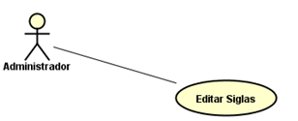

Figura 70 - Caso de Uso - Editar Siglas

Fonte: O Autor (2016)

Tabela 83 - Caso de Uso - Editar Siglas

|  |  |
| --- | --- |
| **Caso de Uso** | Editar siglas |
| **Descrição** | Editar uma sigla já cadastrada no sistema. |
| **Atores** | Administrador |
| **Pré-Condição** | Administrador deve estar logado no sistema. |
| **Pós-Condição** | Sigla editada. |
| **Requisitos Associados** | RF12 – Cadastro de Siglas |
| **Fluxo Principal:** | |
| 1. [A] Pesquisar sigla já cadastrada. 2. [A] Clicar em Editar. 3. [S] Buscar cadastro para edição. 4. [S] Retornar cadastro. 5. [A] Alterar dados. 6. [A] Clicar em Salvar. 7. [S] Validar dados. 8. [S] Salvar os dados. 9. [S] Mostrar mensagem de conclusão. | |
| **Tratamento das Exceções:** | |
| 1.a Dados inválidos.  1.a.1 [S] Mostrar mensagem de erro indicando os critérios não respeitados ou informações não preenchidas.  1.a.2 [S] Voltar ao passo 1 | |
| **Validações:** | |
|  | |

Fonte: O Autor (2016)

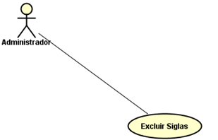

Figura 71 - Caso de Uso - Excluir Siglas

Fonte: O Autor (2016)

Tabela 84 - Caso de Uso - Excluir Siglas

|  |  |
| --- | --- |
| **Caso de Uso** | Excluir Siglas |
| **Descrição** | Excluir uma sigla já cadastrada no sistema. |
| **Atores** | Administrador |
| **Pré-Condição** | Administrador deve estar logado no sistema e a Sigla em questão cadastrada. |
| **Pós-Condição** | Sigla removida do sistema. |
| **Requisitos Associados** | RF12 – Cadastro de Siglas |
| **Fluxo Principal:** | |
| 1. [A] Pesquisar sigla já cadastrada. 2. [A] Clicar em Excluir. 3. [A] Confirmar solicitação. 4. [S] Validar possibilidade de exclusão. 5. [S] Excluir sigla solicitada. 6. [S] Mostrar mensagem de conclusão. | |
| **Tratamento das Exceções:** | |
| 1.a Exclusão não possível.  1.a.1 [S] Mostrar mensagem de erro indicando os critérios não respeitados.  1.a.2 [S] Voltar ao passo 1 | |
| **Validações:** | |
|  | |

Fonte: O Autor (2016)

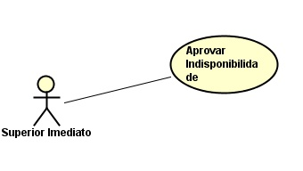

Figura 72 - Caso de Uso - Aprovar Indisponibilidade

Fonte: O Autor (2016)

Tabela 85 - Caso de Uso - Aprovar Indisponibilidade

|  |  |
| --- | --- |
| **Caso de Uso** | Aprovar Indisponibilidade |
| **Descrição** | Autorização para prosseguimento de pedido de indisponibilidade por parte do usuário, função recursiva que pedirá aprovação de toda escala hierárquica de funções. |
| **Atores** | Superior Imediato |
| **Pré-Condição** | Superior Imediato deve estar logado no sistema e subordinado deve ter feito pedido de indisponibilidade. |
| **Pós-Condição** | Enviar notificação para próximo superior imediato, caso este não exista, aprovar indisponibilidade. |
| **Requisitos Associados** | RF19 – Aprovar Indisponibilidade e Afastamento |
| **Fluxo Principal:** | |
| 1. [A] Mudar o estado da solicitação para “Concedido”. 2. [S] Exibir a mensagem MG 27. 3. [S] Enviar notificação para solicitante com a mensagem MG 28 4. [S] Enviar a solicitação de aprovação para a próxima função na hierarquia. 5. [S] Salvar log. 6. [S] Excluir notificação da tela de notificações do Autor. | |
| **Tratamento das Exceções:** | |
| 4.a Não existe mais funções na escala hierárquica  4.a.1 [S] Enviar notificação ao solicitante com mensagem MG 29  4.a.2 [S] Vai para o passo 5  5.a Não é possível encontrar arquivo de log  5.a.1 [S] Cria novo arquivo de log com nome aleatório  5.a.2 [S] Envia notificação para administrador informando erro  5.a.3 [S] Retorna ao passo 5 | |
| **Validações:** | |
|  | |

Fonte: O Autor (2016)

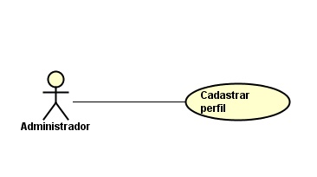

Figura 73 - Caso de Uso - Cadastrar Perfil

Fonte: O Autor (2016)

Tabela 86 - Caso de Uso - Cadastrar perfil

|  |  |
| --- | --- |
| **Caso de Uso** | Cadastrar perfil |
| **Descrição** | Cadastrar perfil, que dará ao usuário permissões referentes a uma função. |
| **Atores** | Administrador |
| **Pré-Condição** | Administrador deve estar logado no sistema. |
| **Pós-Condição** | Gerar log. |
| **Requisitos Associados** | RF31 – Gerenciamento De Perfil de Acesso |
| **Fluxo Principal:** | |
| 1. [A] Ao clicar em “Novo” será mostrada a tela de cadastro com os campos  * Nome do Perfil[text – maxlength 30 carácteres] * Descrição [textarea – maxlength 100 carácteres] * Campo 35 da tabela de Campos Gerais  1. [S] Verifica se nome do perfil já existe. 2. [S] Salva os dados na base de dados. 3. [S] Mostra a mensagem MG 30. 4. [S] Salvar log. | |
| **Tratamento das Exceções:** | |
| 1.a Campo obrigatório não preenchido.  1.a.1 Mostrar mensagem MG 31.  2.a Falha de comunicação com banco de dados.  2.a.1 Mostrar mensagem MG 32.  2.a.2 Vai para o passo 1.  2.b Perfil já existe.  2.b.1 Mostra mensagem MG 33.  2.b.2 Vai para o passo 1.  3.a Falha de comunicação com banco de dados.  3.a.1 Mostrar mensagem MG 32.  3.a.2 Vai para o passo 1.  5.a Não é possível encontrar arquivo de log  5.a.1 [S] Cria novo arquivo de log com nome aleatório  5.a.2 [S] Envia notificação para administrador informando erro  5.a.3 [S] Retorna ao passo 5 | |
| **Validações:** | |
|  | |

Fonte: O Autor (2016)

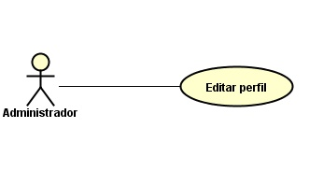

Figura 74 - Caso de Uso - Editar Perfil

Fonte: O Autor (2016)

Tabela 87 - Caso de Uso - Editar perfil

|  |  |
| --- | --- |
| **Caso de Uso** | Editar perfil |
| **Descrição** | Editar perfil que dará ao usuário permissões referentes a uma função. |
| **Atores** | Administrador |
| **Pré-Condição** | Administrador deve estar logado no sistema. |
| **Pós-Condição** | Gerar log. |
| **Requisitos Associados** | RF31 – Gerenciamento De Perfil de Acesso |
| **Fluxo Principal:** | |
| 1. [A] Ao clicar em “Editar” será mostrada a tela de cadastro com os campos  * Nome do Perfil[text – maxlength 30 carácteres] * Descrição [textarea – maxlength 100 carácteres] * Campo 35 da tabela de Campos Gerais  1. [S] Salva os dados na base de dados. 2. [S] Mostra a mensagem MG 30. 3. [S] Salvar log. | |
| **Tratamento das Exceções:** | |
| 1.a Campo obrigatório não preenchido.  1.a.1 Mostrar mensagem MG 31.  2.a Falha de comunicação com banco de dados.  2.a.1 Mostrar mensagem MG 32.  2.a.2 Vai para o passo 1.  3.a Falha de comunicação com banco de dados.  3.a.1 Mostrar mensagem MG 32.  3.a.2 Vai para o passo 1.  5.a Não é possível encontrar arquivo de log  5.a.1 [S] Cria novo arquivo de log com nome aleatório  5.a.2 [S] Envia notificação para administrador informando erro  5.a.3 [S] Retorna ao passo 5 | |
| **Validações:** | |
|  | |

Fonte: O Autor (2016)

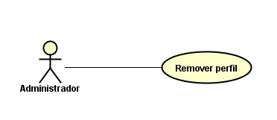

Figura 75 - Caso de Uso - Remover Perfil

Fonte: O Autor (2016)

Tabela 88 - Caso de Uso - Remover perfil

|  |  |
| --- | --- |
| **Caso de Uso** | Remover perfil |
| **Descrição** | Remover o perfil da base de dados. |
| **Atores** | Administrador |
| **Pré-Condição** | Administrador deve estar logado no sistema. |
| **Pós-Condição** | Gerar log. |
| **Requisitos Associados** | RF31 – Gerenciamento De Perfil de Acesso |
| **Fluxo Principal:** | |
| 1. [A] Seleciona o perfil a ser removido. 2. [A] Clica na opção “Excluir”. 3. [S] Mostra a mensagem MG 34 4. [A] Confirma a operação. 5. [S] Remove os dados na base de dados. 6. [S] Salvar log. | |
| **Tratamento das Exceções:** | |
| 5.a Falha de comunicação com banco de dados.  5.a.1 Mostrar mensagem MG 32.  5.a.2 Vai para o passo 1.  5.a Não é possível encontrar arquivo de log  5.a.1 [S] Cria novo arquivo de log com nome aleatório  5.a.2 [S] Envia notificação para administrador informando erro  5.a.3 [S] Retorna ao passo 5 | |
| **Validações:** | |
|  | |

Fonte: O Autor (2016)

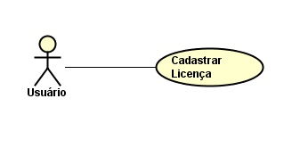

Figura 76 - Caso de Uso - Cadastrar Licença

Fonte: O Autor (2016)

Tabela 89 - Caso de Uso - Cadastrar Licença

|  |  |
| --- | --- |
| **Caso de Uso** | Cadastrar licença |
| **Descrição** | Solicita licença de acordo com direito previsto. |
| **Atores** | Usuário |
| **Pré-Condição** | Usuário deve estar logado no sistema. |
| **Pós-Condição** | Gerar log. |
| **Requisitos Associados** | RF32 – Gerenciamento de L/E e L/TIP |
| **Fluxo Principal:** | |
| 1. [U] Informa o tempo de início e fim da licença. 2. [S] Mostra mensagem MG 35 3. [U] Confirma a operação. 4. [S] Salva os dados na base de dados. 5. [S] Mostra a mensagem MG 30. 6. [S] Envia solicitação de autorização para o superior imediato. 7. [S] Salvar log. | |
| **Tratamento das Exceções:** | |
| 1.a Campo obrigatório não preenchido.  1.a.1 Mostrar mensagem MG 31.  4.a Falha de comunicação com banco de dados.  4.a.1 Mostrar mensagem MG 32.  4.a.2 Vai para o passo 1.  7.a Não é possível encontrar arquivo de log  7.a.1 [S] Cria novo arquivo de log com nome aleatório  7.a.2 [S] Envia notificação para administrador informando erro  7.a.3 [S] Retorna ao passo 5 | |
| **Validações:** | |
|  | |

Fonte: O Autor (2016)

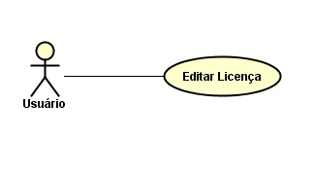

Figura 77 - Caso de Uso - Editar Licença

Fonte: O Autor (2016)

Tabela 90 - Caso de Uso - Editar Licença

|  |  |
| --- | --- |
| **Caso de Uso** | Editar licença |
| **Descrição** | Editar solicitação de licença já criada. |
| **Atores** | Usuário |
| **Pré-Condição** | Usuário deve estar logado no sistema, a solicitação não deve ter sido autorizada por superior imediato. |
| **Pós-Condição** | Gerar log. |
| **Requisitos Associados** | RF32 – Gerenciamento de L/E e L/TIP |
| **Fluxo Principal:** | |
| 1. [U] Clica no botão “Editar” do grid de licenças. 2. [U] Modifica a data de início ou término. 3. [S] Mostra a mensagem MG 37. 4. [U] Confirma a operação. 5. [S] Salva os dados na base de dados. 6. [S] Mostra a mensagem MG 36. 7. [S] Remover solicitação antiga. 8. [S] Envia solicitação de autorização para o superior imediato. 9. [S] Salvar log. | |
| **Tratamento das Exceções:** | |
| 2.a Campo obrigatório não preenchido.  2.a.1 Mostrar mensagem MG 31.  5.a Falha de comunicação com banco de dados.  5.a.1 Mostrar mensagem MG 32.  5.a.2 Vai para o passo 1.  9.a Não é possível encontrar arquivo de log  9.a.1 [S] Cria novo arquivo de log com nome aleatório  9.a.2 [S] Envia notificação para administrador informando erro  9.a.3 [S] Retorna ao passo 5 | |
| **Validações:** | |
|  | |

Fonte: O Autor (2016)

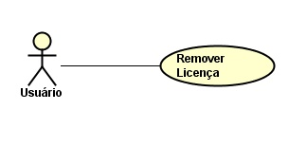

Figura 78 - Caso de Uso - Remover Licença

Fonte: O Autor (2016)

Tabela 91 - Caso de Uso - Remover Licença

|  |  |
| --- | --- |
| **Caso de Uso** | Remover licença |
| **Descrição** | Remover solicitação de licença já criada. |
| **Atores** | Usuário |
| **Pré-Condição** | Usuário deve estar logado no sistema, a solicitação não deve ter sido autorizada por superior imediato. |
| **Pós-Condição** | Gerar log. |
| **Requisitos Associados** | RF32 – Gerenciamento de L/E e L/TIP |
| **Fluxo Principal:** | |
| 1. [U] Clica no botão “Remover” do grid de licenças. 2. [S] Mostra a mensagem MG 38. 3. [U] Confirma a operação. 4. [S] Remove os dados na base de dados. 5. [S] Mostra a mensagem MG 39. 6. [S] Remover solicitação antiga da caixa do superior imediato. 7. [S] Salvar log. | |
| **Tratamento das Exceções:** | |
| 4.a Falha de comunicação com banco de dados.  4.a.1 Mostrar mensagem MG 32.  4.a.2 Vai para o passo 1.  7.a Não é possível encontrar arquivo de log  7.a.1 [S] Cria novo arquivo de log com nome aleatório  7.a.2 [S] Envia notificação para administrador informando erro  7.a.3 [S] Retorna ao passo 5 | |
| **Validações:** | |
|  | |

Fonte: O Autor (2016)

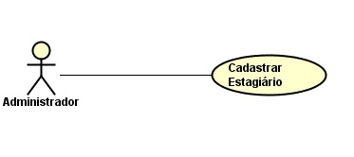

Figura 79 - Caso de Uso - Cadastrar Estagiário

Fonte: O Autor (2016)

Tabela 92 - Caso de Uso - Cadastrar Estagiário

|  |  |
| --- | --- |
| **Caso de Uso** | Cadastrar estagiário |
| **Descrição** | Cadastrar um novo estagiário. |
| **Atores** | Administrador |
| **Pré-Condição** | Administrador deve estar logado no sistema. |
| **Pós-Condição** | Gerar log. |
| **Requisitos Associados** | RF30 – Gerenciamento de Estagiário |
| **Fluxo Principal:** | |
| 1. [A] Ao clicar em “Novo” será mostrada a tela de cadastro com os campos  * Nome [text – maxlength 30 carácteres] * Semestre[text – maxlength 20 carácteres] * Vigência de contrato [date] * Banco [text – maxlength 20 carácteres] * Ag[text – maxlength 20 carácteres] * CC[text – maxlength 20 carácteres] * Dias trabalhados [integer – 2 carácteres]  1. [S] Verifica se estagiário já existe. 2. [S] Salva os dados na base de dados. 3. [S] Mostra a mensagem MG 30. 4. [S] Salvar log. | |
| **Tratamento das Exceções:** | |
| 1.a Campo obrigatório não preenchido.  1.a.1 Mostrar mensagem MG 31.  2.a Falha de comunicação com banco de dados.  2.a.1 Mostrar mensagem MG 32.  2.a.2 Vai para o passo 1.  2.b Perfil já existe.  2.b.1 Mostra mensagem MG 33.  2.b.2 Vai para o passo 1.  3.a Falha de comunicação com banco de dados.  3.a.1 Mostrar mensagem MG 32.  3.a.2 Vai para o passo 1. | |
| **Validações:** | |
|  | |

Fonte: O Autor (2016)

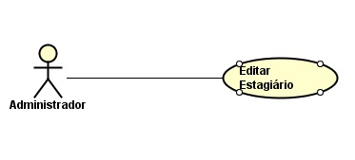

Figura 80 - Caso de Uso - Editar Estagiário

Fonte: O Autor (2016)

Tabela 93 - Caso de Uso - Editar Estagiário

|  |  |
| --- | --- |
| **Caso de Uso** | Editar estagiário |
| **Descrição** | Editar dados do estagiário cadastrado. |
| **Atores** | Administrador |
| **Pré-Condição** | Administrador deve estar logado no sistema. |
| **Pós-Condição** | Gerar log. |
| **Requisitos Associados** | RF30 – Gerenciamento de Estagiário |
| **Fluxo Principal:** | |
| 1. [A] Ao clicar em “Editar” será mostrada a tela de cadastro com os campos  * Nome [text – maxlength 30 carácteres] * Semestre[text – maxlength 20 carácteres] * Vigência de contrato [date] * Banco [text – maxlength 20 carácteres] * Ag[text – maxlength 20 carácteres] * CC[text – maxlength 20 carácteres] * Dias trabalhados [integer – 2 carácteres]  1. [S] Salva os dados na base de dados. 2. [S] Mostra a mensagem MG 30. 3. [S] Salvar log. | |
| **Tratamento das Exceções:** | |
| 1.a Campo obrigatório não preenchido.  1.a.1 Mostrar mensagem MG 31.  2.a Falha de comunicação com banco de dados.  2.a.1 Mostrar mensagem MG 32.  2.a.2 Vai para o passo 1.  3.a Falha de comunicação com banco de dados.  3.a.1 Mostrar mensagem MG 32.  3.a.2 Vai para o passo 1.  5.a. Não é possível encontrar arquivo de log  5.a.1 [S] Cria novo arquivo de log com nome aleatório  5.a.2 [S] Envia notificação para administrador informando erro  5.a.3 [S] Retorna ao passo 5 | |
| **Validações:** | |
|  | |

Fonte: O Autor (2016)

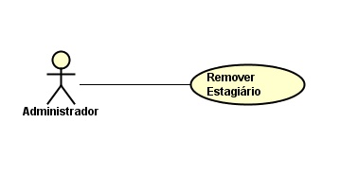

Figura 81 - Caso de Uso - Remover Estagiário

Fonte: O Autor (2016)

Tabela 94 - Caso de Uso - Remover Estagiário

|  |  |
| --- | --- |
| **Caso de Uso** | Remover estagiário |
| **Descrição** | Remover o estagiário da base de dados. |
| **Atores** | Administrador |
| **Pré-Condição** | Administrador deve estar logado no sistema. |
| **Pós-Condição** | Gerar log. |
| **Requisitos Associados** | RF30 – Gerenciamento de Estagiário |
| **Fluxo Principal:** | |
| 1. [A] Seleciona o estagiário a ser removido. 2. [A] Clica na opção “Excluir”. 3. [S] Mostra a mensagem MG 40 4. [A] Confirma a operação. 5. [S] Remove os dados na base de dados. 6. [S] Salvar log. | |
| **Tratamento das Exceções:** | |
| 5.a Falha de comunicação com banco de dados.  5.a.1 Mostrar mensagem MG 32.  5.a.2 Vai para o passo 1.  5.a Não é possível encontrar arquivo de log  5.a.1 [S] Cria novo arquivo de log com nome aleatório  5.a.2 [S] Envia notificação para administrador informando erro  5.a.3 [S] Retorna ao passo 5 | |
| **Validações:** | |
|  | |

Fonte: O Autor (2016)

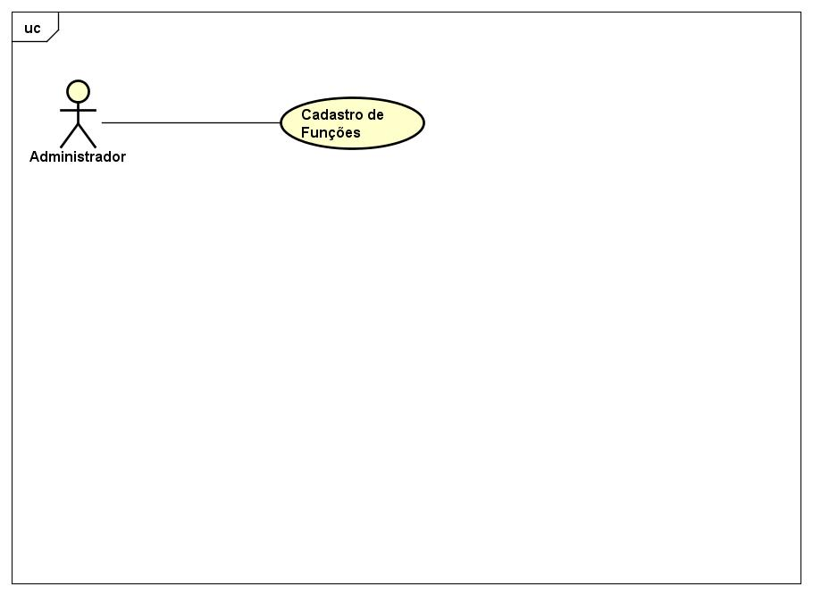

Figura 82 - Caso de Uso - Cadastro de Funções

Fonte: O Autor (2016)

Tabela 95 - Caso de Uso - Cadastro de Funções

|  |  |
| --- | --- |
| **Caso de Uso** | Cadastro de Funções |
| **Descrição** | Autorização para prosseguimento de pedido de indisponibilidade por parte do usuário, função recursiva que pedirá aprovação de toda escala hierárquica de funções. |
| **Atores** | Administrador. |
| **Pré-Condição** | Administrador deve estar logado no sistema. |
| **Pós-Condição** | A salva a função na base de dados e deixa disponível para uso no sistema. |
| **Requisitos Associados** | RF10 – Cadastro de Funções |
| **Fluxo Principal:** | |
| 1. [A] Aciona a opção “Novo”; 2. [S] Apresenta todas as opções de “Função”; 3. [S]Verifica se nome do perfil já existe 4. [A] Insere os dados solicitados; 5. [A] Aciona “Salvar”; 6. [S] Salva o cadastro na Base de Dados. 7. [S] Salva log. | |
| **Tratamento das Exceções:** | |
| 2.a Não existe mais funções na escala hierárquica  2.a.1 [S] Enviar notificação ao solicitante com mensagem MG 29  2.a.2 [S] Vai para o passo 2  7.a Não é possível encontrar arquivo de log  7.a.1 [S] Cria novo arquivo de log com nome aleatório  7.a.2 [S] Envia notificação para administrador informando erro  7.a.3 [S] Retorna ao passo 6 | |
| **Validações:** | |
|  | |

Fonte: O Autor (2016)

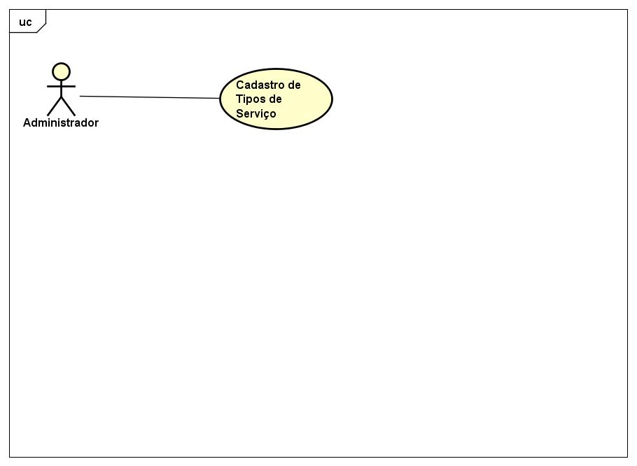

Figura 83 - Caso de Uso - Cadastro de Tipos de Serviço

Fonte: O Autor (2016)

Tabela 96 - Caso de Uso - Cadastro de Tipos de Serviço

|  |  |
| --- | --- |
| **Caso de Uso** | Cadastro de Tipos de Serviço |
| **Descrição** | Cadastra o tipo de serviço juntamente com a função, sigla e uniforme. |
| **Atores** | Administrador. |
| **Pré-Condição** | Administrador deve estar logado no sistema. |
| **Pós-Condição** | Salva o tipo de serviço na base de dados e deixa disponível para uso no sistema. |
| **Requisitos Associados** | RF11– Cadastro de Tipos de Serviço |
| **Fluxo Principal:** | |
| 1. [S] Apresenta todas as opções de “Tipo de serviço”; 2. [A] Preenche os dados solicitados; 3. [S]Verifica se todos os campos foram preenchidos. 4. [A] Aciona “Salvar”; 5. [S] Salva o cadastro na Base de Dados. 6. [S] Salva log. | |
| **Tratamento das Exceções:** | |
| 3.a Dados não informados  3.a.1 [S] Muda o foco para o campo não informado  3.a.2 [S] Vai para o passo 2  6.a Não é possível encontrar arquivo de log  6.a.1 [S] Cria novo arquivo de log com nome aleatório  6.a.2 [S] Envia notificação para administrador informando erro  6.a.3 [S] Retorna ao passo 5 | |
| **Validações:** | |
|  | |

Fonte: O Autor (2016)

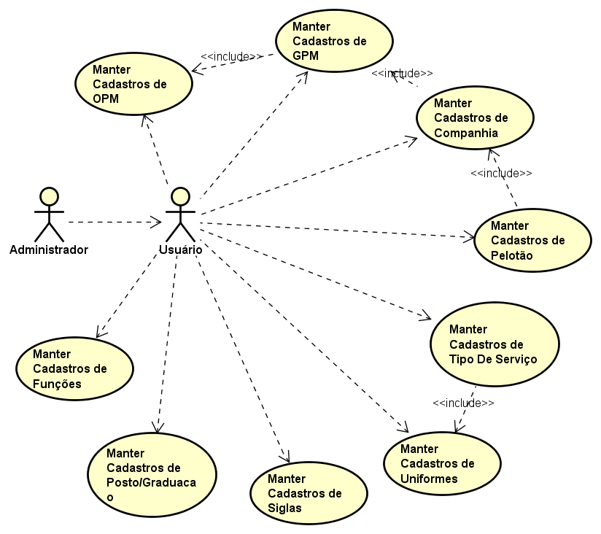

Figura 84 - Caso de Uso - Cadastros Gerais

Fonte: O Autor (2016)

Tabela 97 - Caso de Uso - Cadastros Gerais

|  |  |
| --- | --- |
| **Caso de Uso** | Cadastros Gerais. |
| **Descrição** | Caso de uso para cadastros gerais do sistema. |
| **Atores** | Usuário |
| **Pré-Condição** | O usuário deve estar logado no sistema;  Para cadastrar “GPM” a “OPM” deve estar cadastrada;  Para cadastrar “Companhias” a “GPM” deve estar cadastrada;  Para cadastrar “Tipo de Serviço” o “Uniforme” deve estar cadastrado;  Para cadastrar “Pelotão” a “Companhia” deve estar cadastrada. |
| **Pós-Condição** | Itens salvos na Base de Dados. |
| **Requisitos Associados** | RF5 - Cadastro de OPM,  RF6 - Cadastro de GPM,  RF7 - Cadastro de Companhias,  RF8 - Cadastro de Postos/Graduações,  RF10 - Cadastro de Funções,  RF11 - Cadastro de Tipos de Serviço,  RF12 - Cadastro de Siglas,  RF13 - Cadastro do Uniformes,  RF35 – Gerenciamento de Pelotões |
| **Fluxo Principal:** | |
| 1. [A] Selecionar a opção “Cadastros”; 2. [S] Apresenta todas as opções de Cadastros; 3. [A] Seleciona o item que deseja cadastrar; 4. [S] Apresenta a tela para inserir os dados; 5. [A] Insere os dados nos campos solicitados 6. [A] Seleciona a opção “Salvar”; 7. [S] Salva o cadastro na Base de Dados. | |
| **Tratamento das Exceções:** | |
| 6.a Campo obrigatório não preenchido.  6.a.1 [S] Enviar mensagem MG 31;  6.a.2 [S] Permanece no passo 4 e destaca o campo que não foi preenchido.  6.b Um item de pós-condição não está cadastrado  6.b.1 [A] Deve voltar para o passo 1;  6.b.2 [S] Cancela o cadastro.  6.b Item já existe  6.b.1 [S] Mostra a mensagem MG32;  6.b.2 [S] Não salva o cadastro;  6.b.3 [S] Volta para o passo 4.  7.a Não foi possível conectar-se a Base de Dados  7.a.1 [S] Mostra a mensagem MG 32;  7.a.2 [S] Permanece do passo 4;  7.a.3 [A] Avisar o suporte. | |
| **Validações:** | |
|  | |

Fonte: O Autor (2016)

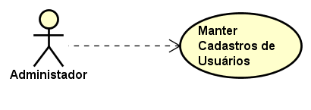

Figura 85 - Caso de Uso - Manter Cadastros de Usuário

Fonte: O Autor (2016)

Tabela 98 - Caso de Uso - Manter Cadastros de Usuário

|  |  |
| --- | --- |
| **Caso de Uso** | Manter cadastros de usuário |
| **Descrição** | Cadastro de usuários do sistema. |
| **Atores** | Administrador |
| **Pré-Condição** | Administrador deve estar logado no sistema. |
| **Pós-Condição** | Usuário salvo na Base de Dados e gerar log. |
| **Requisitos Associados** | RF16 - Cadastro de Usuários |
| **Fluxo Principal:** | |
| 1. [A] Selecionar a opção “Cadastros”; 2. [S] Apresenta todas as opções de Cadastros; 3. [A] Seleciona o item “Usuário”; 4. [S] Apresenta a tela para inserir os dados; 5. [A] Insere os dados solicitados; 6. [A] Seleciona “Salvar”; 7. [S] Salva o cadastro na Base de Dados. 8. [S] Gera um log. | |
| **Tratamento das Exceções:** | |
| 6.a Campo obrigatório não preenchido.  6.a.1 [S] Mostrar mensagem MG 31;  6.a.2 [S] Permanece na tela e destaca o campo não preenchido.  6.a Falha de comunicação com banco de dados.  6.a.1 Mostrar mensagem MG 32;  6.a.2 Permanece no passo 4.  6.b Perfil já existe.  6.b.1 Mostra mensagem MG 33.  6.b.2 Vai para o passo 1. | |
| **Validações:** | |
|  | |

Fonte: O Autor (2016)

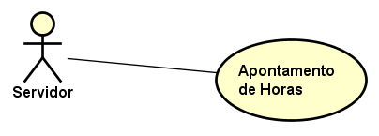

Figura 86 - Caso de Uso - Apontamento de Horas

Fonte: O Autor (2016)

Tabela 99 - Caso de Uso - Apontamento de Horas

|  |  |
| --- | --- |
| **Caso de Uso** | Apontamento de horas |
| **Descrição** | O usuário apontará as horas, possibilitando o gerenciando das atividades, podendo ou não gerar etapas. |
| **Atores** | Servidor |
| **Pré-Condição** | Superior deve estar logado para receber a notificação. O servidor deve ter horas para fazer o apontamento de até 48 horas atrás. |
| **Pós-Condição** | Após apontamento enviar notificação para o superior, gerar logs da movimentação de dados. Atualizar status para verificado. |
| **Requisitos Associados** | RF17 - Apontamento de Horas |
| **Fluxo Principal:** | |
| 1. [A] Informar dados e clicar em “enviar”. 2. [S] Verificar datas. 3. [S] Calcular etapas 4. [S] Gravar no banco de dados 5. [S] Notificar Superior 6. [S] Salvar Logs 7. [S] Notificar com mensagem MG 34 (“Sucesso na operação!”). | |
| **Tratamento das Exceções:** | |
| 2.a Datas inválidas  2.a.1 [S] Mostra mensagem MG 15  2.a.2 [S] Retorna ao passo 1  2.b Horas inválidas  2.b.1 [S] Mostra mensagem MG 16  2.b.2 [S] Retorna ao passo 1  2.c Período Inválido  2.c.1 [S] Mostra mensagem “Estourou o prazo de 48 horas para o apontamento, fale com o superior para liberar o apontamento”  2.c.2 [S] Retorna ao passo 1 | |
| **Validações:** | |
|  | |

Fonte: O Autor (2016)

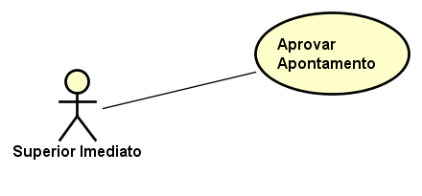

Figura 87 - Caso de Uso - Aprovar Apontamento

Fonte: O Autor (2016)

Tabela 100 - Caso de Uso - Aprovar Apontamento

|  |  |
| --- | --- |
| **Caso de Uso** | Aprovar Apontamento |
| **Descrição** | O superior receberá uma notificação para verificar/aprovar os apontamentos. |
| **Atores** | Superior |
| **Pré-Condição** | Superior deve estar logado para receber a notificação, superior tem 48 horas para verificar apontamento. |
| **Pós-Condição** | Após aprovação gerar logs da movimentação de dados. Atualizar status para aprovado ou negado. |
| **Requisitos Associados** | RF17 - Apontamento de Horas |
| **Fluxo Principal:** | |
| 1. [A] Selecionar apontamento ou apontamentos e clicar em “aprovar ou negar”. 2. [S] Validar informações 3. [S] Gravar no banco de dados 4. [S] Excluir notificações do superior 5. [S] Salvar Logs 6. [S] Notificar com mensagem MG 34 (“Sucesso na operação!”). | |
| **Tratamento das Exceções:** | |
| 2.a.1 Período Inválido  2.a.1 [S] Envia a mensagem por e-mail para Servidor e superior “Estourou o prazo de 48 horas para a aprovação ou negação do servidor <id_Func>”  2.a.2 [S] Retorna ao passo 1 | |
| **Validações:** | |
|  | |

Fonte: O Autor (2016)

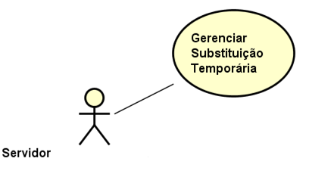

Figura 88 - Caso de Uso - Gerenciar Substituição Temporária

Fonte: O Autor (2016)

Tabela 101 - Caso de Uso - Gerenciar Substituição Temporária

|  |  |
| --- | --- |
| **Caso de Uso** | Gerenciar Substituição temporária |
| **Descrição** | Gerenciar com uma consulta, cujo filtros são as informações do servidor a ser substituto e o substituído e os motivos da substituição. Na gerencia estão inclusos a aprovação ou negação dos registros. |
| **Atores** | Servidor |
| **Pré-Condição** | O usuário deve possuir acesso necessário para fazer a aprovação ou negação. |
| **Pós-Condição** | Gerar os logs de movimentação de dados. |
| **Requisitos Associados** | RF33 - Gerenciamento de Substituição temporária |
| **Fluxo Principal:** | |
| 1. [A] Informar dados e clicar em “filtrar”. 2. [S] Verificar dados. 3. [S] Buscar do banco de dados. | |
| **Tratamento das Exceções:** | |
| 2.a Substituição inexistente  2.a.1 [S] Mostra mensagem de erro “Não existem substituições para serem aprovadas ou negadas”  2.a.2 [S] Retorna ao passo 1  2.b Usuário não possui permissão  2.b.1 [S] Mostra mensagem de erro “Não é permitido buscas para este usuário”  2.b.2 [S] Retorna ao passo 4 | |
| **Validações:** | |
|  | |

Fonte: O Autor (2016)

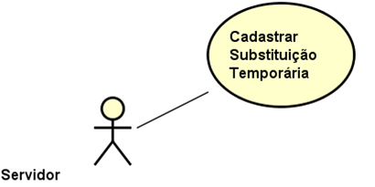

Figura 89 - Caso de Uso - Cadastrar Substituição Temporária

Fonte: O Autor (2016)

Tabela 102 - Caso de Uso - Cadastrar Substituição Temporária

|  |  |
| --- | --- |
| **Caso de Uso** | Cadastrar Substituição temporária |
| **Descrição** | O servidor cadastra as informações de substituição, colocando as informações do servidor a ser substituto e o substituído e os motivos da substituição. |
| **Atores** | Servidor |
| **Pré-Condição** | O usuário deve possuir acesso necessário para fazer o cadastro. |
| **Pós-Condição** | Gerar os logs de movimentação de dados. |
| **Requisitos Associados** | RF33 - Gerenciamento de Substituição temporária |
| **Fluxo Principal:** | |
| 1. [A] Informar dados e clicar em “salvar”. 2. [S] Verificar dados. 3. [S] Gravar no banco de dados. 4. [S] Salvar log. | |
| **Tratamento das Exceções:** | |
| 2.a Os campos não podem ser nulos  2.a.1 [S] Mostra mensagem de erro “Os campos xyz, não podem ser nulos”  2.a.2 [S] Retorna ao passo 1  2.b Usuário não possui permissão  2.b.1 [S] Mostra mensagem de erro “Não é permitido edição para este usuário”  2.b.2 [S] Retorna ao passo 4 | |
| **Validações:** | |
|  | |

Fonte: O Autor (2016)

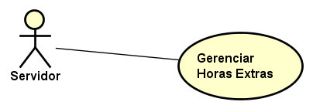

Figura 90 - Caso de Uso - Gerenciar Horas Extras

Fonte: O Autor (2016)

Tabela 103 - Caso de Uso - Gerenciar Horas Extras

|  |  |
| --- | --- |
| **Caso de Uso** | Gerenciar Horas Extras |
| **Descrição** | O usuário poderá gerenciar as suas horas extras com uma consulta na qual vai ser possível o gerenciamento de horas ordinárias (normais), horas extraordinárias (horas que geram etapas), horas extras (são geradas quando o servidor está de serviço), banco de horas (quando tem sobra das horas ordinárias, vai para banco), e gerenciamento das licenças (horas que são abonadas por atestados e outros relacionados). |
| **Atores** | Servidores |
| **Pré-Condição** | Devem existir apontamentos de horas extras. |
| **Pós-Condição** | Gerar os logs de movimentação de dados. |
| **Requisitos Associados** | RF17 - Apontamento de Horas, RF34 - Gerenciamento de Carga Horária |
| **Fluxo Principal:** | |
| 1. [A] Informar dados e clicar em “filtrar”. 2. [S] Verificar dados. 3. [S] Salvar log. | |
| **Tratamento das Exceções:** | |
| 2.a Horas inexistentes  2.a.1 [S] Mostra mensagem de erro “Não foi encontrado nenhum registro para essas configurações”  2.a.2 [S] Retorna ao passo 1  2.b Usuário não possui permissão  2.b.1 [S] Mostra mensagem de erro “Não é permitido a consulta para este usuário”  2.b.2 [S] Retorna ao passo 1  2.c Registro inexistente  2.c.1 [S] Mostra mensagem de erro “Não foi possível gerar o relatório, nenhum registro encontrado”  2.c.2 [S] Retorna ao passo 1 | |
| **Validações:** | |
|  | |

Fonte: O Autor (2016)

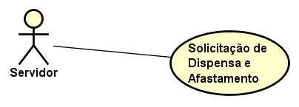

Figura 91 - Caso de Uso - Solicitação de Dispensa e Afastamento

Fonte: O Autor (2016)

Tabela 104 - Caso de Uso - Solicitação de Dispensa e Afastamento

|  |  |
| --- | --- |
| **Caso de Uso** | Solicitação de Dispensa e Afastamento |
| **Descrição** | A Solicitação de Dispensa e Afastamento é realizada para um Oficial de Posto Superior do servidor solicitante, após o pedido deve aguardar a sua aprovação que será feita pelo Oficial responsável pelo CRPO. |
| **Atores** | Servidores |
| **Pré-Condição** | Solicitação deve ser feito no prazo mínimo de 48 horas. |
| **Pós-Condição** | Gerar os logs de movimentação de dados.  RF19 – Aprovar Indisponibilidade e Afastamento |
| **Requisitos Associados** | RF19 – Aprovar Indisponibilidade e Afastamento |
| **Fluxo Principal:** | |
| 1. [A] Informar dados e clicar em “Enviar Solicitação”. 2. [S] Verificar dados. 3. [S] Gravar no banco de dados. 4. [S] Enviar notificação para o superior. 5. [S] Salvar log. | |
| **Tratamento das Exceções:** | |
| 2.a O motivo do afastamento é um campo obrigatório  2.a.1 [S] Mostra mensagem de erro “Campo é obrigatório: ”  2.a.2 [S] Retorna ao passo 1  2.b Usuário não possui permissão  2.b.1 [S] Mostra mensagem de erro “Não é permitido a consulta para este usuário”  2.b.2 [S] Retorna ao passo 1 | |
| **Validações:** | |
|  | |

Fonte: O Autor (2016)

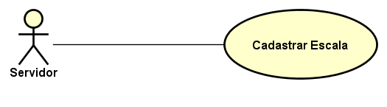

Figura 92 - Caso de Uso - Cadastrar Escala

Fonte: O Autor (2016)

Tabela 105 - Caso de Uso - Cadastrar Escala

|  |  |
| --- | --- |
| **Caso de Uso** | Cadastrar Escala |
| **Descrição** | O servidor cadastra a escala de serviço com o nome da escala e do tipo de serviço, hora inicial final e data. Relacionando um ou vários usuários para a escala. |
| **Atores** | Servidor |
| **Pré-Condição** | O usuário deve possuir acesso necessário para fazer o cadastro. |
| **Pós-Condição** | Gerar os logs de movimentação de dados. |
| **Requisitos Associados** | RF37 - Gerenciamento de Escalas |
| **Fluxo Principal:** | |
| 1. [A] Informar dados e clicar em “salvar”. 2. [S] Verificar dados. 3. [S] Gravar no banco de dados. 4. [S] Salvar log. | |
| **Tratamento das Exceções:** | |
| 2.a Os campos não podem ser nulos  2.a.1 [S] Mostra mensagem de erro “Os campos xyz, não podem ser nulos”  2.a.2 [S] Retorna ao passo 1  2.b Usuário não possui permissão  2.b.1 [S] Mostra mensagem de erro “Ação não permitida para este usuário”  2.b.2 [S] Retorna ao passo 4 | |
| **Validações:** | |
|  | |

Fonte: O Autor (2016)

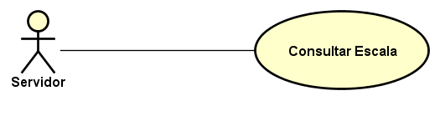

Figura 93 - Caso de Uso – Consultar Escala

Fonte: O Autor (2016)

Tabela 106 - Caso de Uso – Consultar Escala

|  |  |
| --- | --- |
| **Caso de Uso** | Consultar Escala |
| **Descrição** | Consultar as escalas cadastradas através dos filtros. |
| **Atores** | Servidor |
| **Pré-Condição** | O usuário deve possuir acesso necessário para fazer as consultas. |
| **Pós-Condição** | Visualização das Escalas. |
| **Requisitos Associados** | RF37 - Gerenciamento de Escalas |
| **Fluxo Principal:** | |
| 1. [A] Informar filtros. 2. [A] Clicar em Pesquisar. 3. [S] Validar filtros. 4. [S] Buscar os dados. 5. [S] Mostrar dados retornados. | |
| **Tratamento das Exceções:** | |
| 1.a Filtros inválidos.  1.a.1 [S] Mostrar mensagem de erro indicando os critérios não respeitados ou informações não preenchidas.  1.a.2 [S] Voltar ao passo 1 | |
| **Validações:** | |
|  | |

Fonte: O Autor (2016)

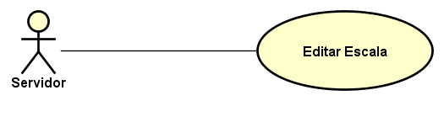

Figura 94 - Caso de Uso - Editar Escala

Fonte: O Autor (2016)

Tabela 107 - Caso de Uso - Editar Escala

|  |  |
| --- | --- |
| **Caso de Uso** | Editar Escala |
| **Descrição** | Editar uma escala que já foi cadastrada no sistema. |
| **Atores** | Superior |
| **Pré-Condição** | O usuário deve possuir acesso necessário para fazer a edição dos registros. |
| **Pós-Condição** | Atualizar banco de dados com a escala atualizada. |
| **Requisitos Associados** | RF37 - Gerenciamento de Escalas |
| **Fluxo Principal:** | |
| 1. [A] Pesquisar Escala já cadastrada. 2. [A] Clicar em Editar. 3. [S] Buscar cadastro para edição. 4. [S] Retornar cadastro. 5. [A] Alterar dados. 6. [A] Clicar em Salvar. 7. [S] Validar dados. 8. [S] Salvar os dados. 9. [S] Mostrar mensagem de conclusão. | |
| **Tratamento das Exceções:** | |
| 1.a Dados inválidos.  1.a.1 [S] Mostrar mensagem de erro indicando os critérios não respeitados ou informações não preenchidas.  1.a.2 [S] Voltar ao passo 1 | |
| **Validações:** | |
|  | |

Fonte: O Autor (2016)

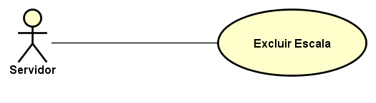

Figura 95 - Caso de Uso - Excluir Escala

Fonte: O Autor (2016)

Tabela 108 - Caso de Uso - Excluir Escala

|  |  |
| --- | --- |
| **Caso de Uso** | Excluir Escala |
| **Descrição** | Excluir uma escala que já está cadastrada no sistema. |
| **Atores** | Servidor |
| **Pré-Condição** | O usuário deve possuir acesso necessário para fazer a exclusão dos registros. |
| **Pós-Condição** | Atualizar banco de dados removendo a escala. |
| **Requisitos Associados** | RF37 - Gerenciamento de Escalas |
| **Fluxo Principal:** | |
| 1. [A] Pesquisar Escala existente. 2. [A] Clicar em Excluir. 3. [A] Confirmar solicitação. 4. [S] Validar possibilidade de exclusão. 5. [S] Excluir Escala solicitada. 6. [S] Mostrar mensagem de conclusão. | |
| **Tratamento das Exceções:** | |
| 1.a Exclusão não possível.  1.a.1 [S] Mostrar mensagem de erro indicando os critérios não respeitados.  1.a.2 [S] Voltar ao passo 1 | |
| **Validações:** | |
|  | |

Fonte: O Autor (2016)

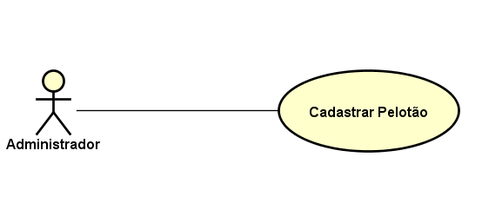

Figura 96 - Caso de Uso - Cadastrar Pelotão

Fonte: O Autor (2016)

Tabela 109 - Caso de Uso - Cadastrar Pelotão

|  |  |
| --- | --- |
| **Caso de Uso** | Cadastrar Pelotão |
| **Descrição** | Cadastrar os Pelotão. |
| **Atores** | Administrador |
| **Pré-Condição** | Administrador deve estar logado no sistema. |
| **Pós-Condição** | Pelotão cadastrada no sistema. |
| **Requisitos Associados** | RF35 - Gerenciamento de Pelotões |
| **Fluxo Principal:** | |
| 1. [A] Informar dados. 2. [A] Clicar em Salvar. 3. [S] Validar dados. 4. [S] Salvar os dados. 5. [S] Mostrar mensagem de conclusão. | |
| **Tratamento das Exceções:** | |
| 1.a Dados inválidos.  1.a.1 [S] Mostrar mensagem de erro indicando os critérios não respeitados ou informações não preenchidas.  1.a.2 [S] Voltar ao passo 1 | |
| **Validações:** | |
|  | |

Fonte: O Autor (2016)

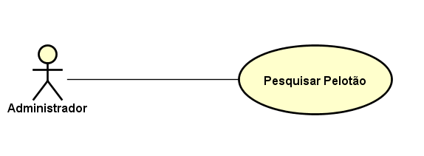

Figura 97 - Caso de Uso - Pesquisar Pelotão

Fonte: O Autor (2016)

Tabela 110 - Caso de Uso - Pesquisar Pelotão

|  |  |
| --- | --- |
| **Caso de Uso** | Pesquisar Pelotão |
| **Descrição** | Pesquisa os pelotões cadastrados respeitando os filtros. |
| **Atores** | Administrador |
| **Pré-Condição** | Administrador deve estar logado. |
| **Pós-Condição** | Visualização das Pelotão. |
| **Requisitos Associados** | RF35 - Gerenciamento de Pelotões |
| **Fluxo Principal:** | |
| 1. [A] Informar filtros. 2. [A] Clicar em Pesquisar. 3. [S] Validar filtros. 4. [S] Buscar os dados. 5. [S] Mostrar dados retornados. | |
| **Tratamento das Exceções:** | |
| 1.a Filtros inválidos.  1.a.1 [S] Mostrar mensagem de erro indicando os critérios não respeitados ou informações não preenchidas.  1.a.2 [S] Voltar ao passo 1 | |
| **Validações:** | |
|  | |

Fonte: O Autor (2016)

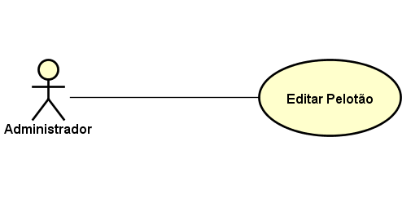

Figura 98 - Caso de Uso - Editar Pelotão

Fonte: O Autor (2016)

Tabela 111 - Caso de Uso - Editar Pelotão

|  |  |
| --- | --- |
| **Caso de Uso** | Editar Pelotão |
| **Descrição** | Editar um pelotão já cadastrado no sistema. |
| **Atores** | Administrador |
| **Pré-Condição** | Administrador deve estar logado no sistema. |
| **Pós-Condição** | Pelotão editada. |
| **Requisitos Associados** | RF35 - Gerenciamento de Pelotões |
| **Fluxo Principal:** | |
| 1. [A] Pesquisar Pelotão já cadastrado. 2. [A] Clicar em Editar. 3. [S] Buscar cadastro para edição. 4. [S] Retornar cadastro. 5. [A] Alterar dados. 6. [A] Clicar em Salvar. 7. [S] Validar dados. 8. [S] Salvar os dados. 9. [S] Mostrar mensagem de conclusão. | |
| **Tratamento das Exceções:** | |
| 1.a Dados inválidos.  1.a.1 [S] Mostrar mensagem de erro indicando os critérios não respeitados ou informações não preenchidas.  1.a.2 [S] Voltar ao passo 1 | |
| **Validações:** | |
|  | |

Fonte: O Autor (2016)

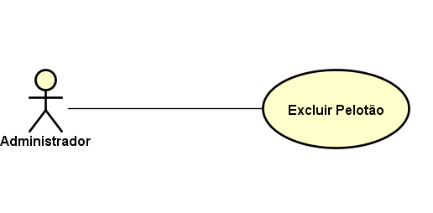

Figura 99 - Caso de Uso - Excluir Pelotão

Fonte: O Autor (2016)

Tabela 112 - Caso de Uso - Excluir Pelotão

|  |  |
| --- | --- |
| **Caso de Uso** | Excluir Pelotão |
| **Descrição** | Excluir um pelotão já cadastrado no sistema. |
| **Atores** | Administrador |
| **Pré-Condição** | Administrador deve estar logado no sistema e o pelotão em questão cadastrado. |
| **Pós-Condição** | Pelotão removido do sistema. |
| **Requisitos Associados** | RF35 - Gerenciamento de Pelotões |
| **Fluxo Principal:** | |
| 1. [A] Pesquisar Pelotão já cadastrado. 2. [A] Clicar em Excluir. 3. [A] Confirmar solicitação. 4. [S] Validar possibilidade de exclusão. 5. [S] Excluir Pelotão solicitada. 6. [S] Mostrar mensagem de conclusão. | |
| **Tratamento das Exceções:** | |
| 1.a Exclusão não possível.  1.a.1 [S] Mostrar mensagem de erro indicando os critérios não respeitados.  1.a.2 [S] Voltar ao passo 1 | |
| **Validações:** | |
|  | |

Fonte: O Autor (2016)

# DIAGRAMA DE SEQUÊNCIA

Abaixo será apresentado todos os diagramas de sequência representando as classes do Diagrama de Classes.

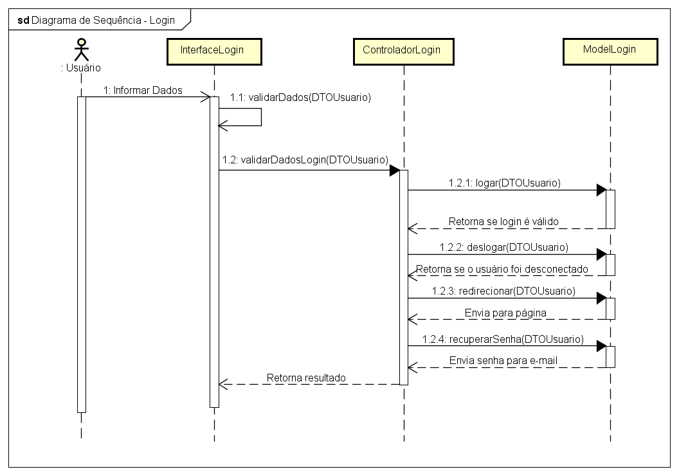

Figura 100 - Diagrama de Sequência - Login

Fonte: O Autor (2016)

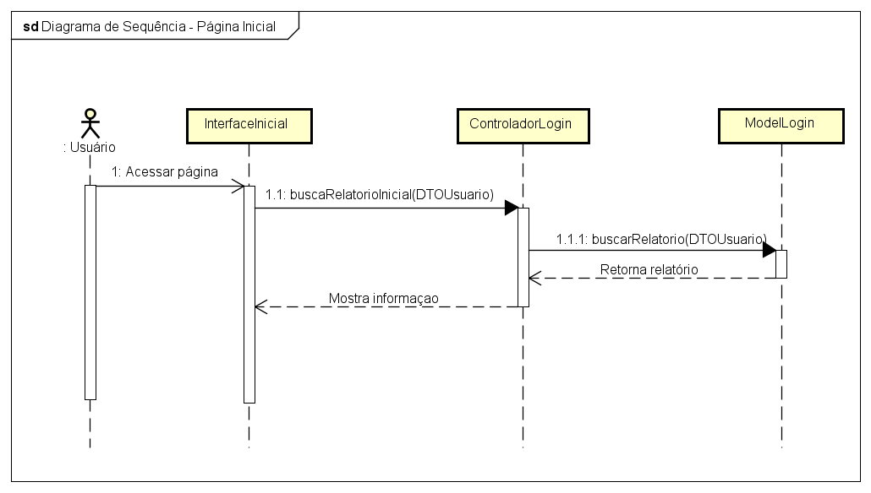

Figura 101 - Diagrama de Sequência - Página Inicial

Fonte: O Autor (2016)

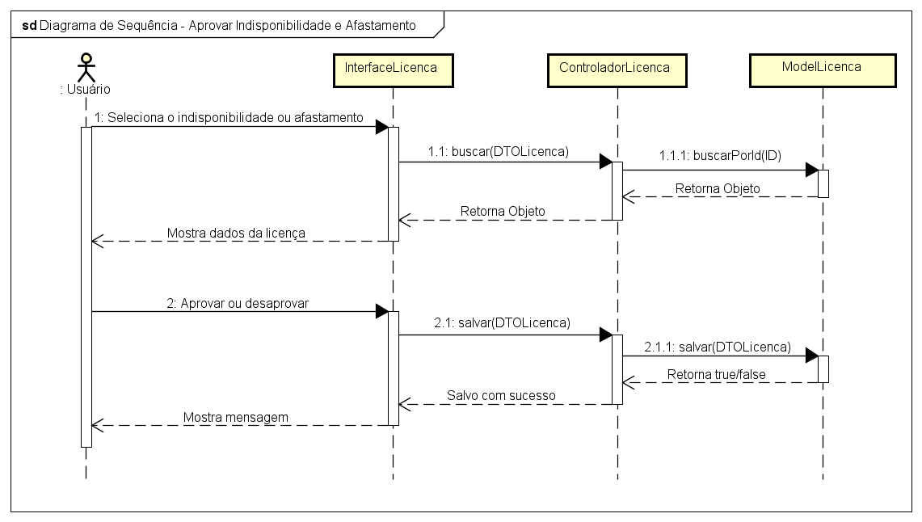

Figura 102 - Diagrama de Sequência - Aprovar Indisponibilidade e Afastamento

Fonte: O Autor (2016)

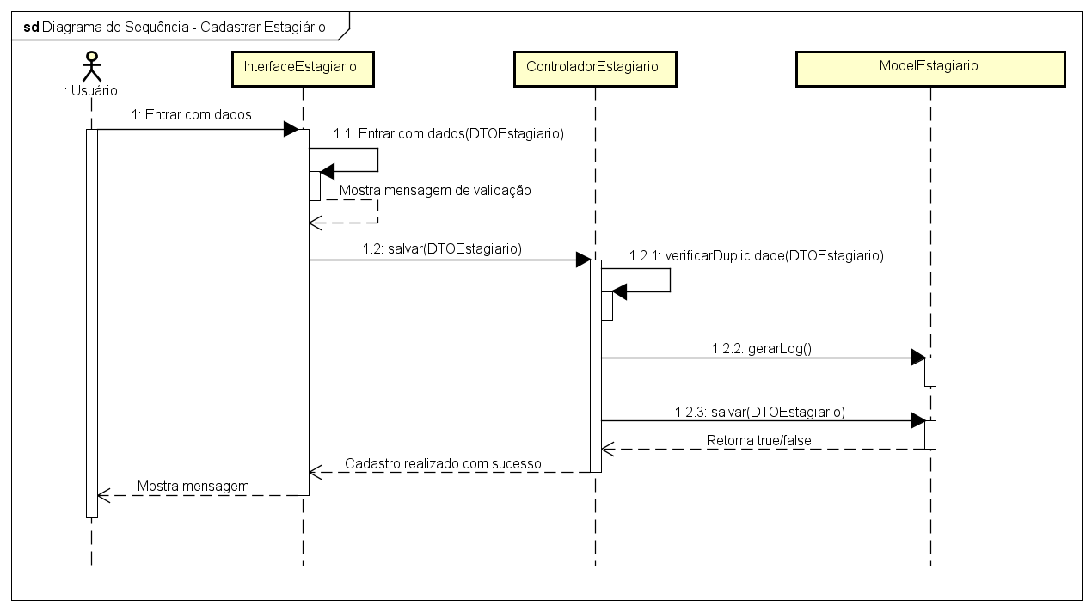

Figura 103 - Diagrama de Sequência - Estagiário - Cadastrar

Fonte: O Autor (2016)

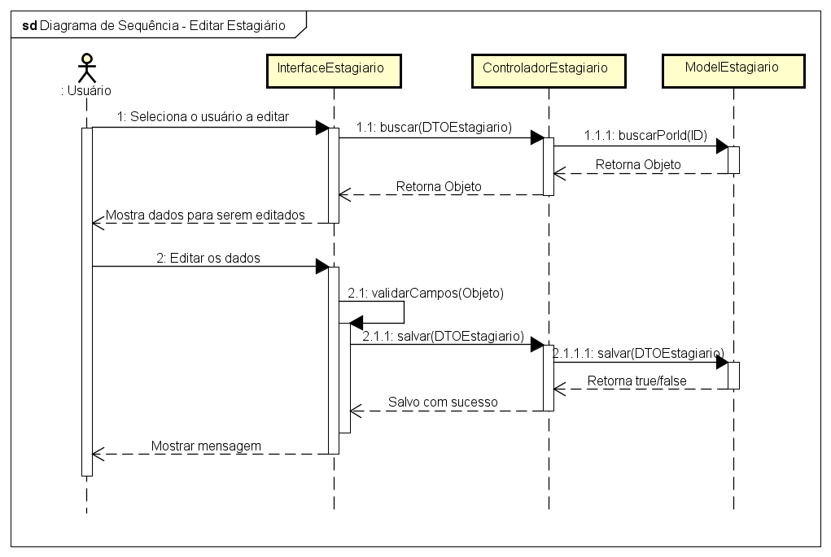

Figura 104 - Diagrama de Sequência - Estagiário - Editar

Fonte: O Autor (2016)

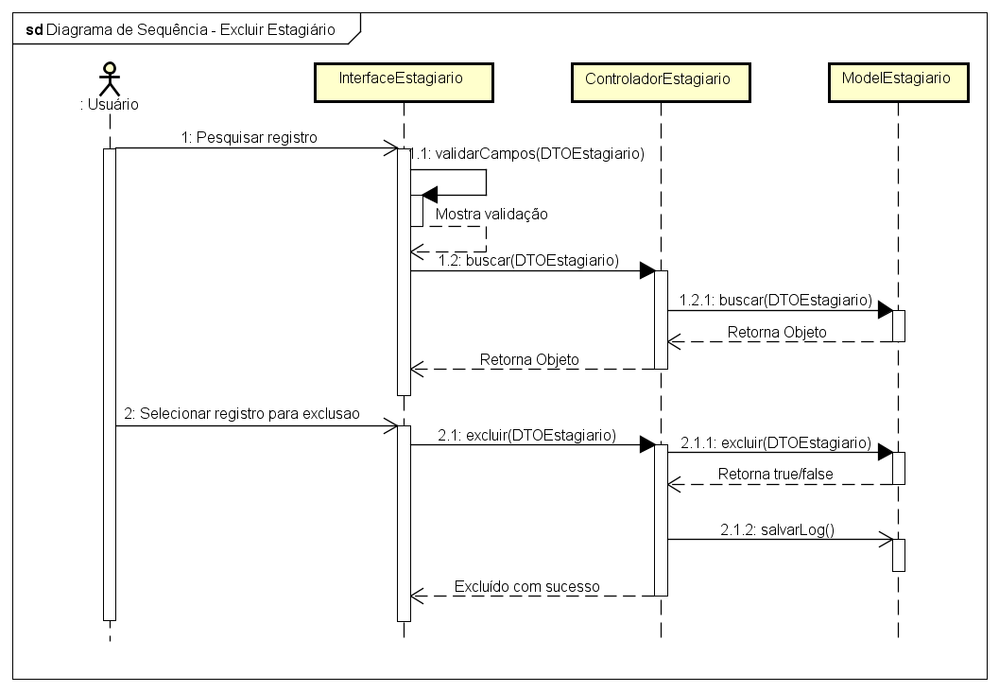

Figura 105 - Diagrama de Sequência - Estagiário - Excluir

Fonte: O Autor (2016)

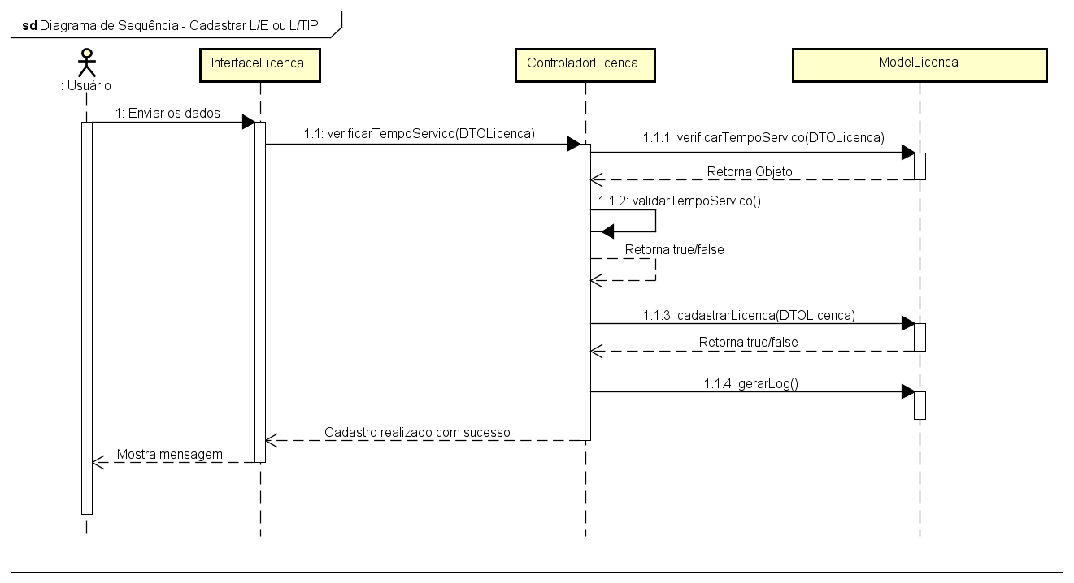

Figura 106 - Diagrama de Sequência - L/E ou L/TIP - Cadastrar

Fonte: O Autor (2016)

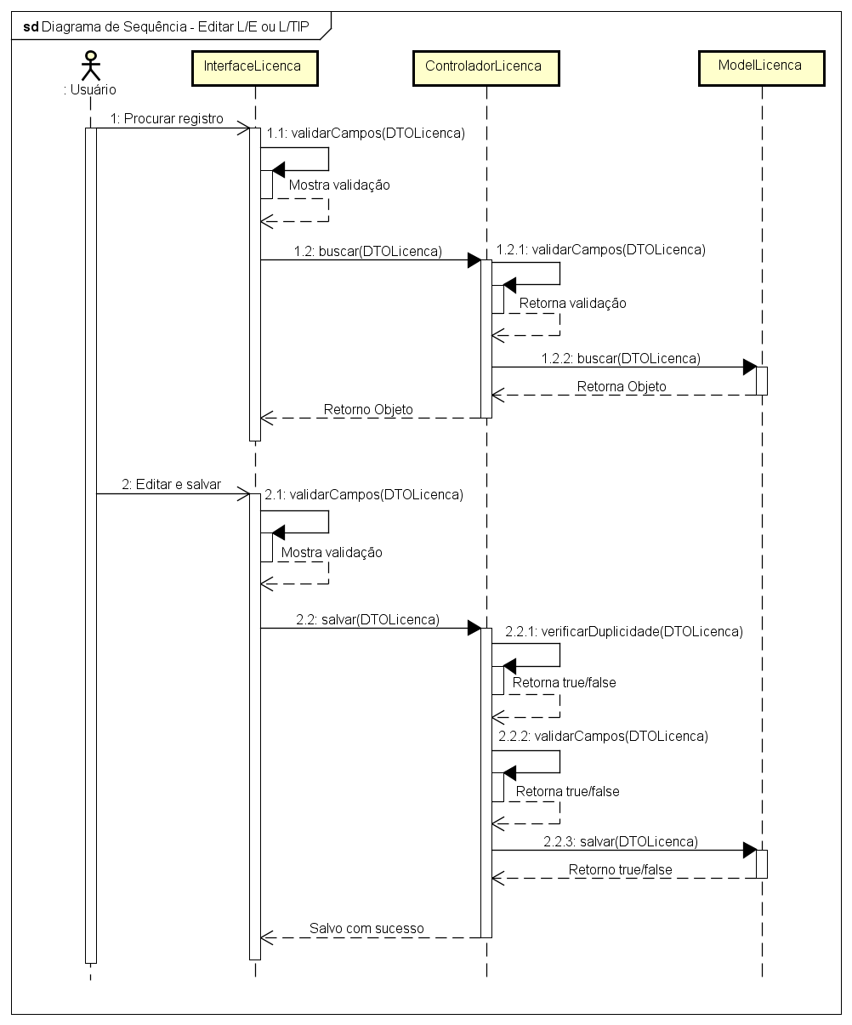

Figura 107 - Diagrama de Sequência - L/E ou L/TIP - Editar

Fonte: O Autor (2016)

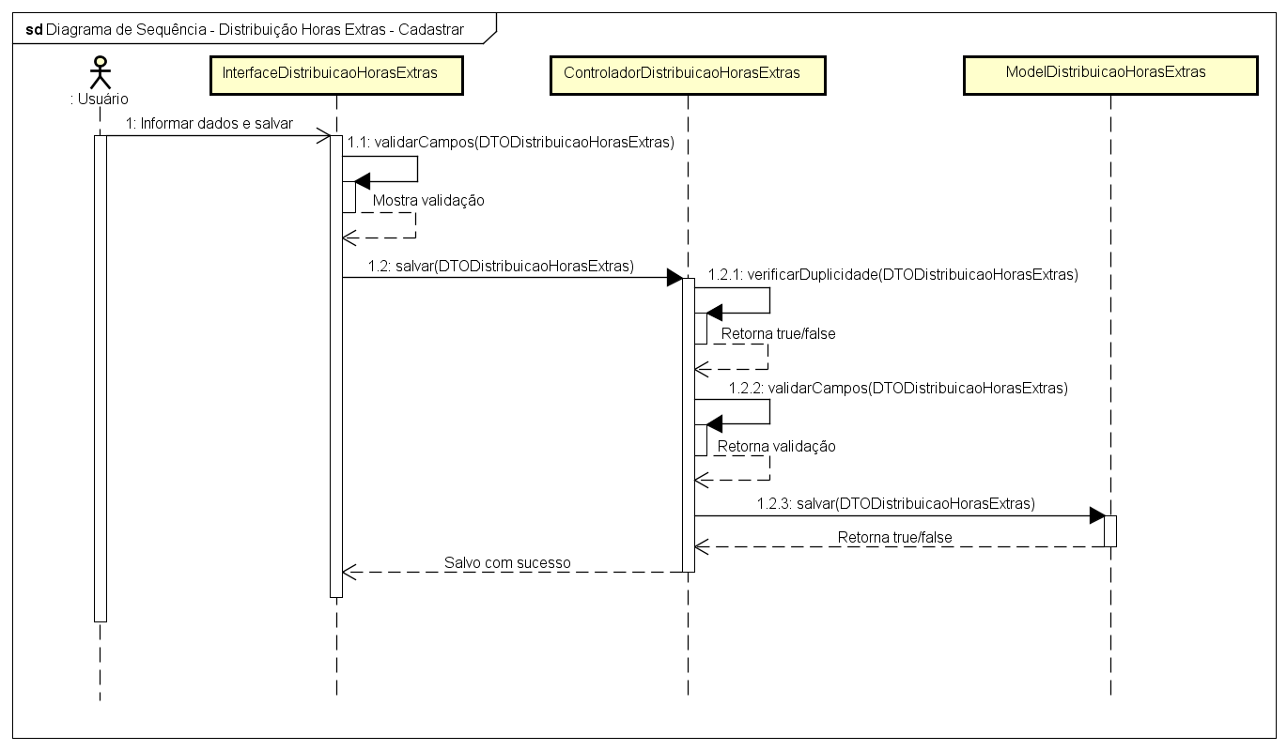

Figura 108 - Diagrama de Sequência - Distribuição de Horas Extras - Cadastrar

Fonte: O Autor (2016)

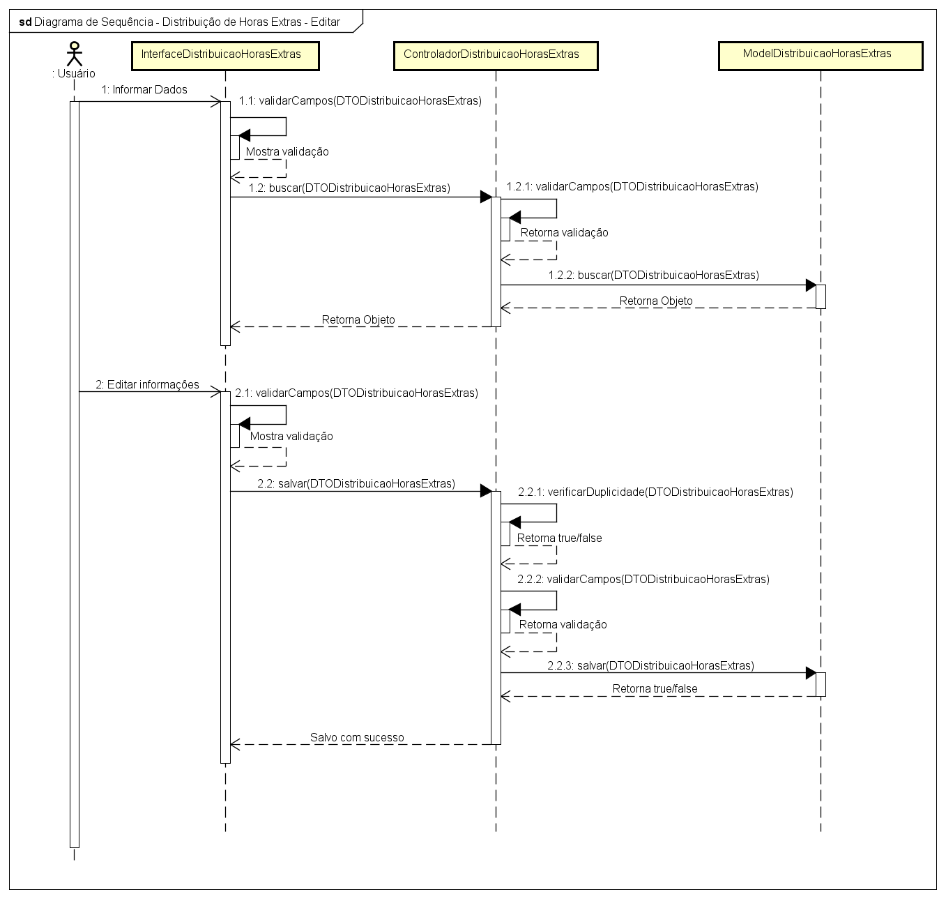

Figura 109 - Diagrama de Sequência - Distribuição de Horas Extras - Editar

Fonte: O Autor (2016)

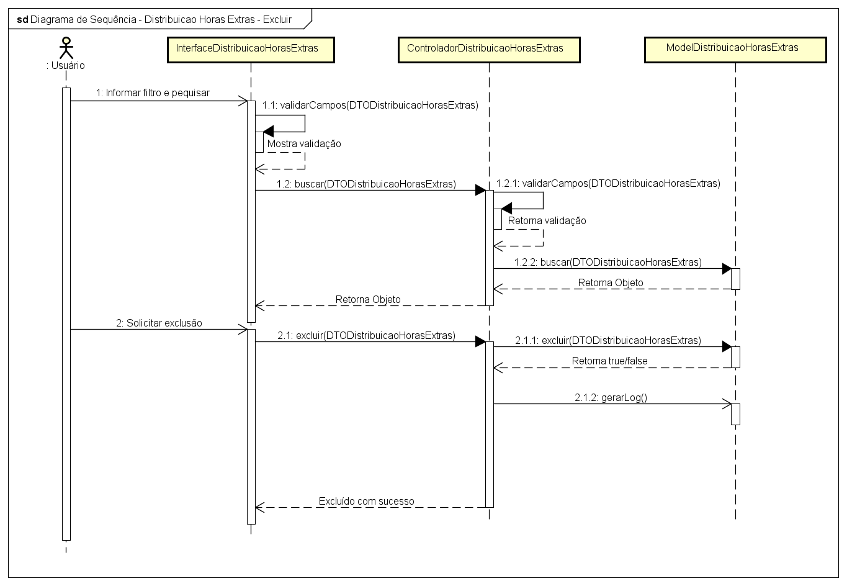

Figura 110 - Diagrama de Sequência - Distribuição de Horas Extras - Excluir

Fonte: O Autor (2016)

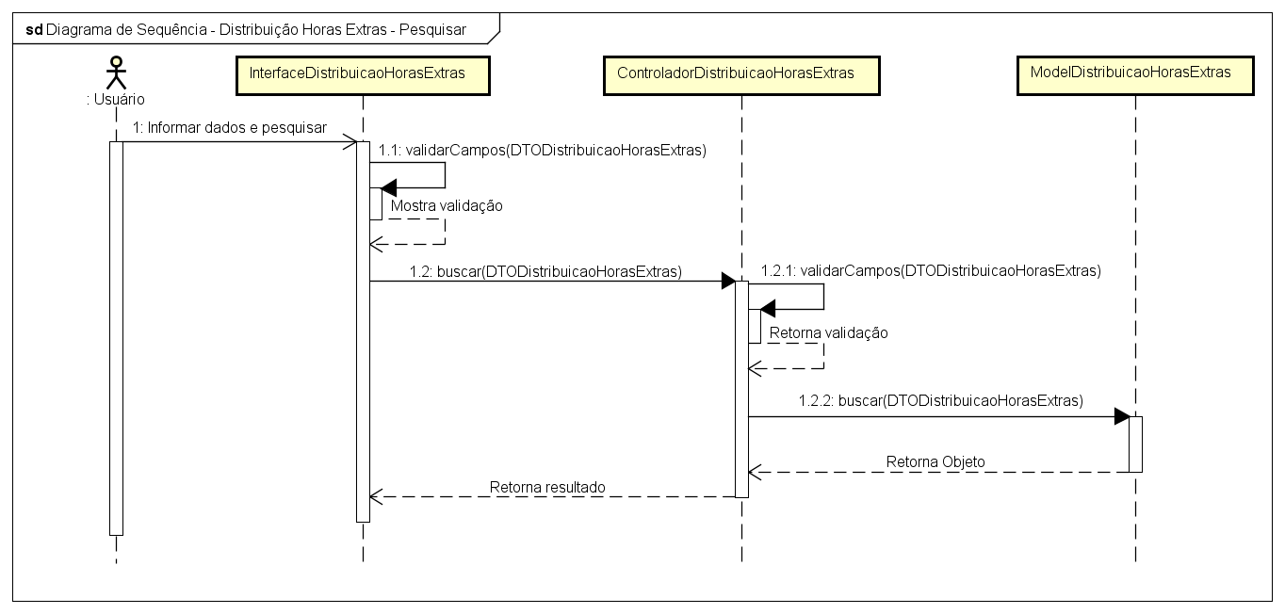

Figura 111 - Diagrama de Sequência - Distribuição de Horas Extras - Pesquisar

Fonte: O Autor (2016)

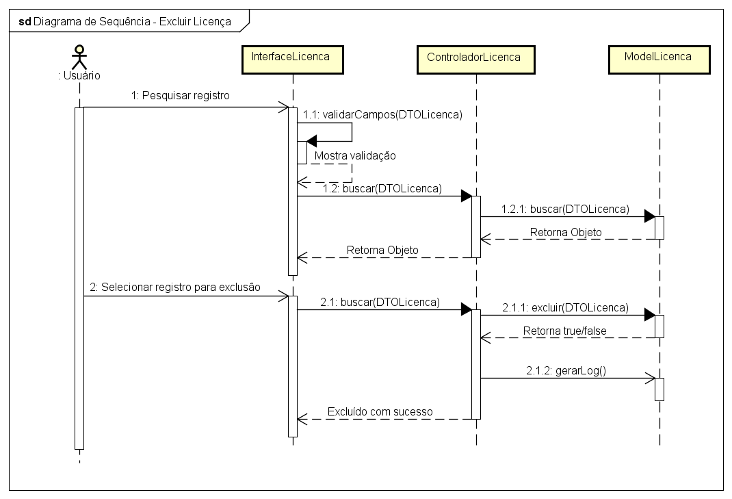

Figura 112 - Diagrama de Sequência - Licença - Excluir

Fonte: O Autor (2016)

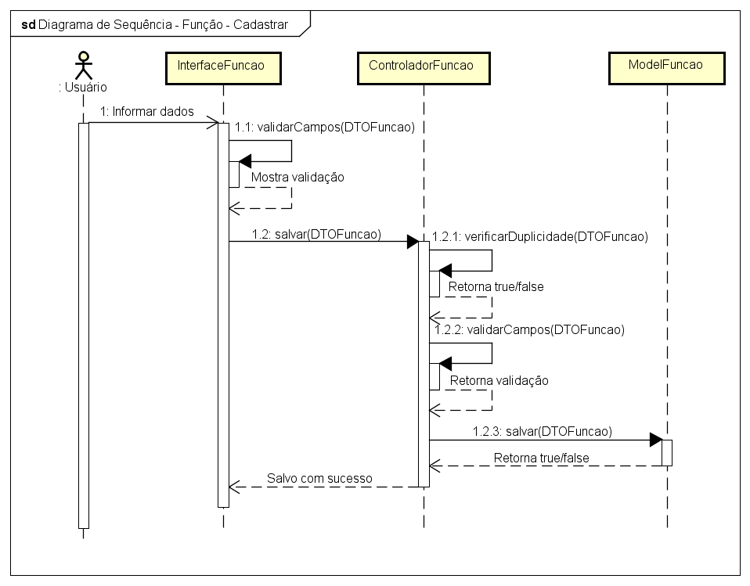

Figura 113 - Diagrama de Sequência - Função - Cadastrar

Fonte: O Autor (2016)

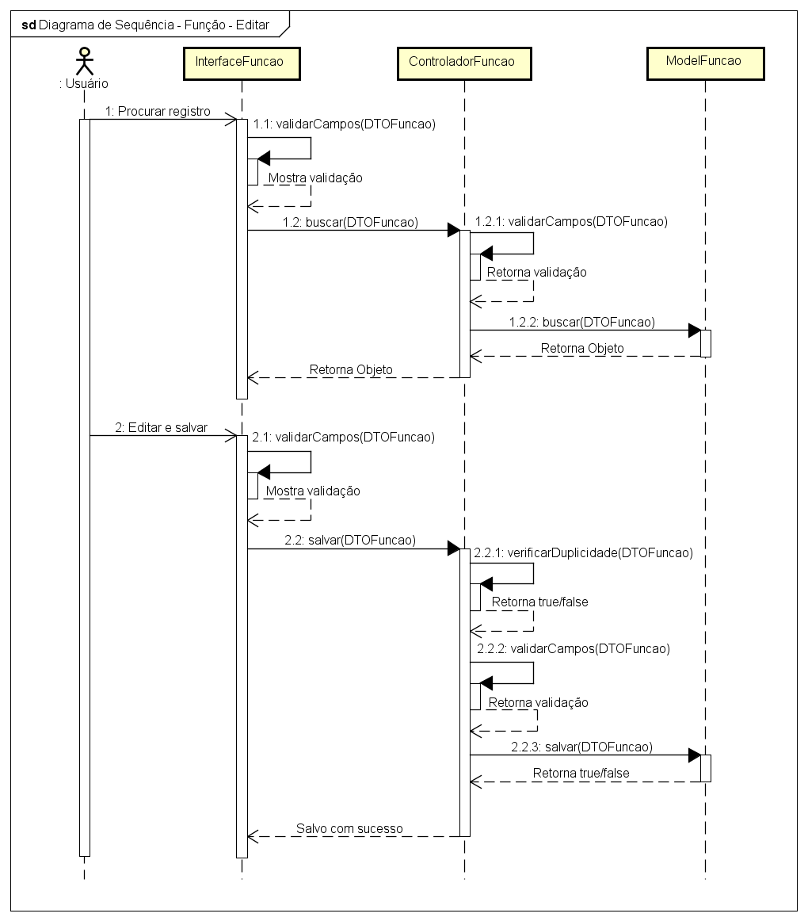

Figura 114 - Diagrama de Sequência - Função - Editar

Fonte: O Autor (2016)

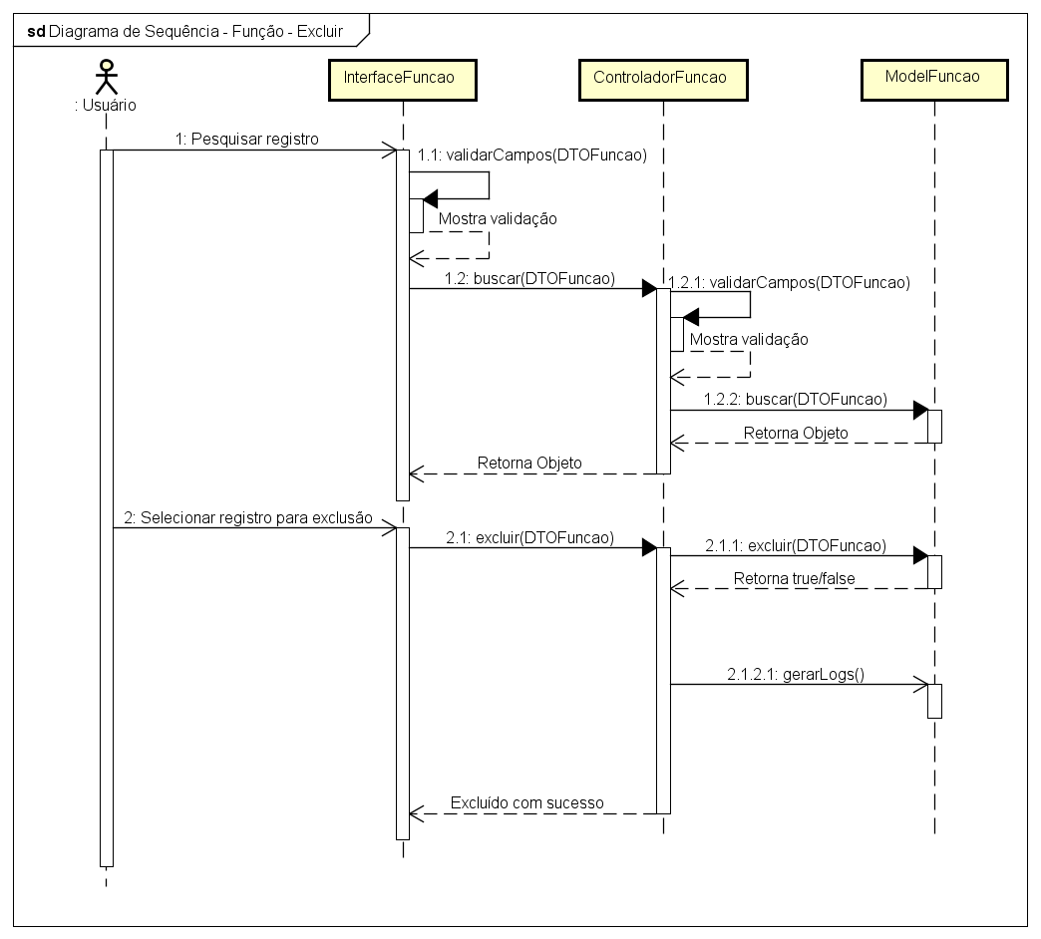

Figura 115 - Diagrama de Sequência - Função - Excluir

Fonte: O Autor (2016)

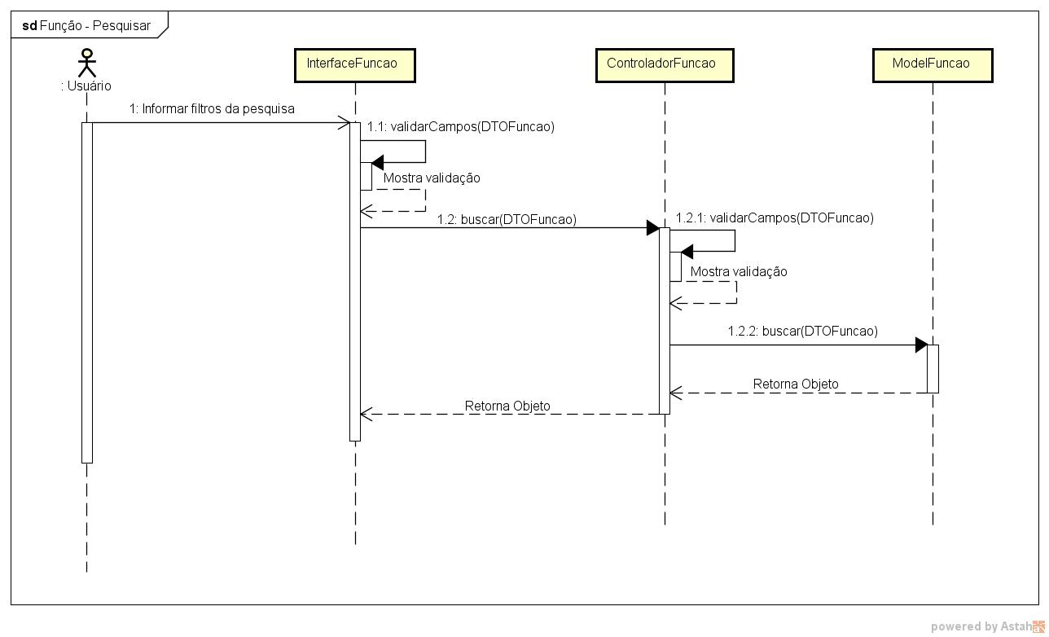

Figura 116 - Diagrama de Sequência - Função - Pesquisar

Fonte: O Autor (2016)

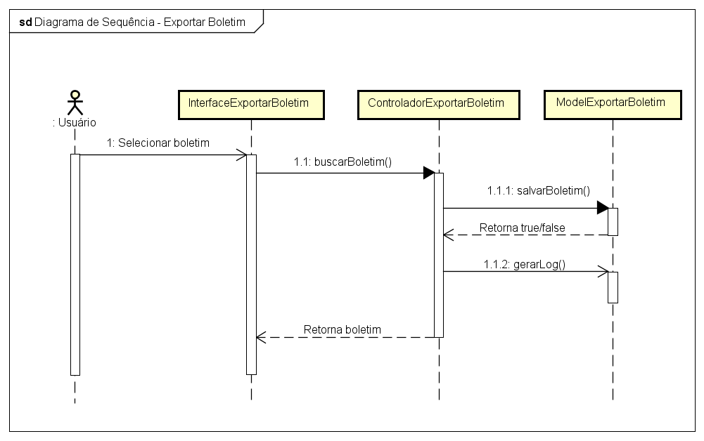

Figura 117 - Diagrama de Sequência - Exportar Boletim

Fonte: O Autor (2016)

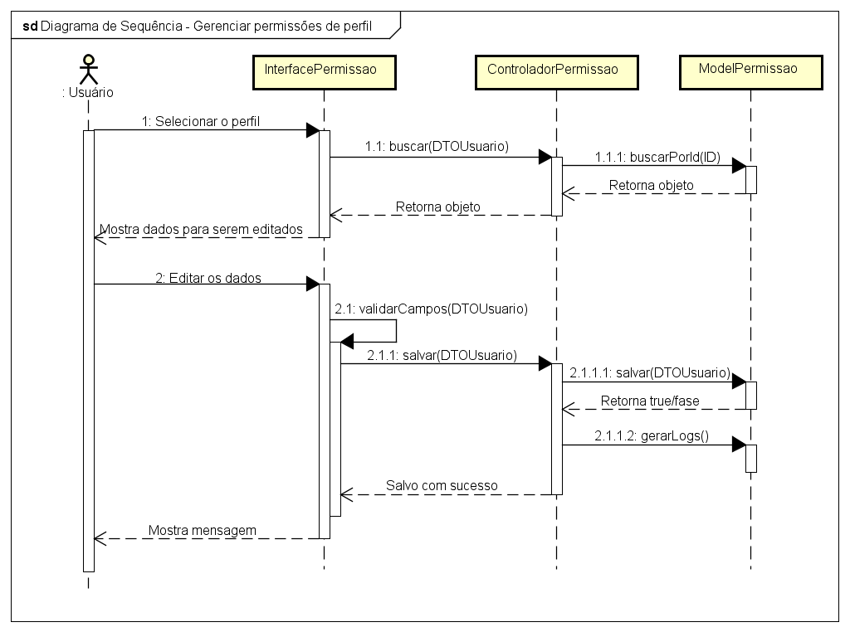

Figura 118 - Diagrama de Sequência - Gerenciar Permissões de Perfil

Fonte: O Autor (2016)

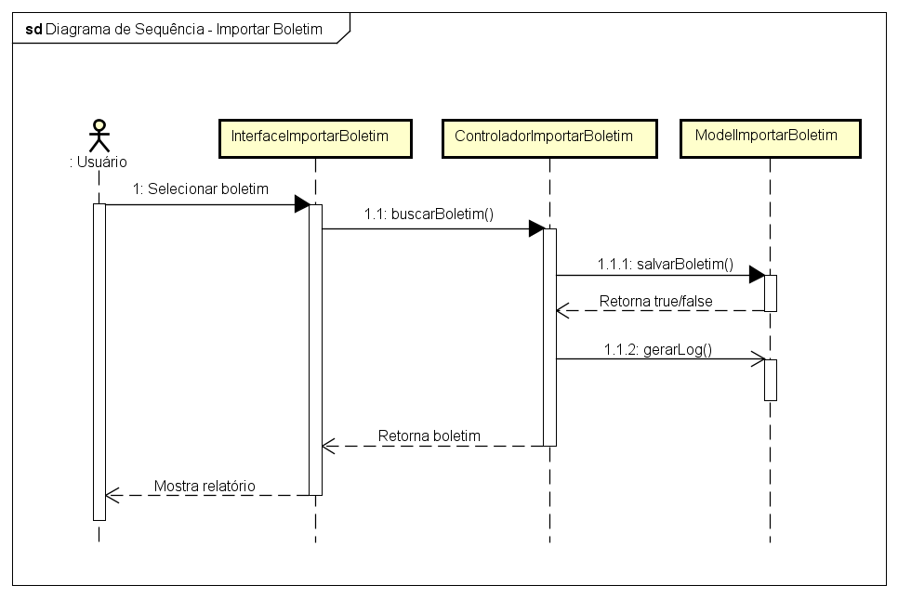

Figura 119 - Diagrama de Sequência - Importar Boletim

Fonte: O Autor (2016)

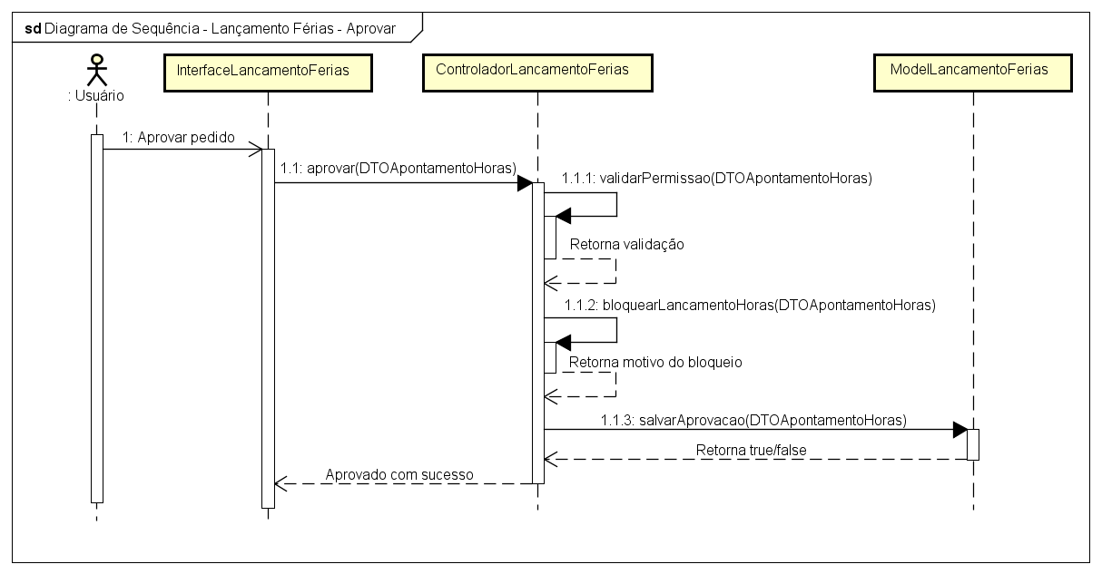

Figura 120 - Diagrama de Sequência - Lançamento de Férias - Aprovar

Fonte: O Autor (2016)

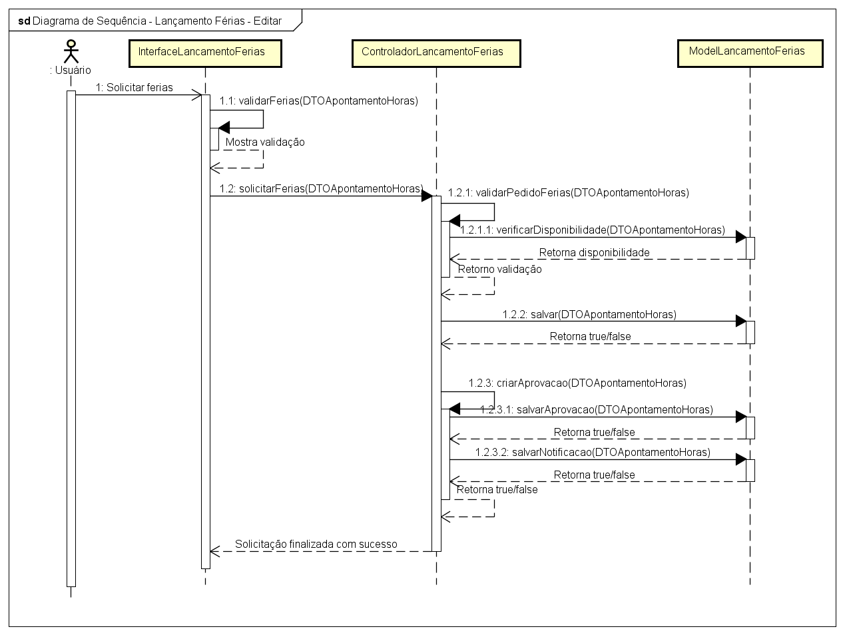

Figura 121 - Diagrama de Sequência - Lançamento de Férias - Editar

Fonte: O Autor (2016)

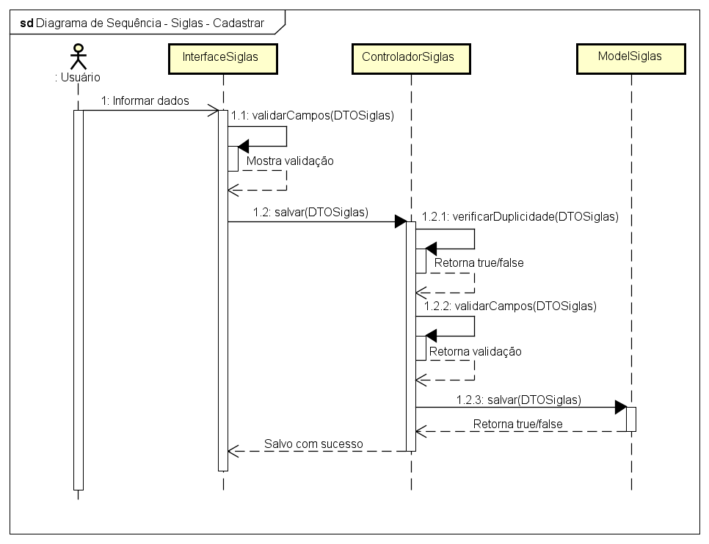

Figura 122 - Diagrama de Sequência - Siglas - Cadastrar

Fonte: O Autor (2016)

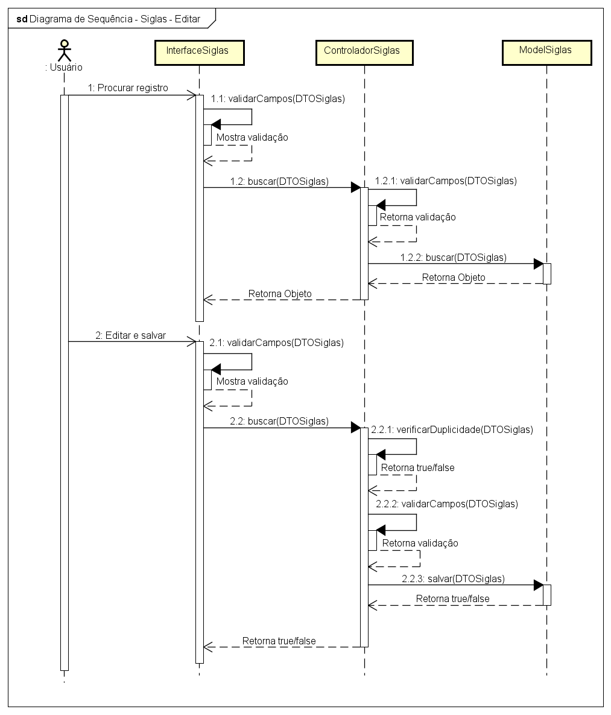

Figura 123 - Diagrama de Sequência - Siglas - Editar

Fonte: O Autor (2016)

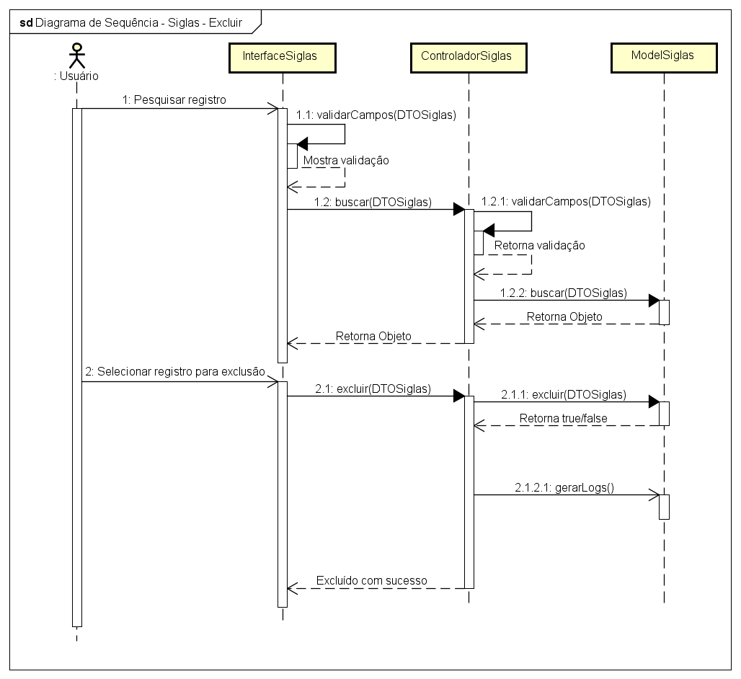

Figura 124 - Diagrama de Sequência - Siglas - Excluir

Fonte: O Autor (2016)

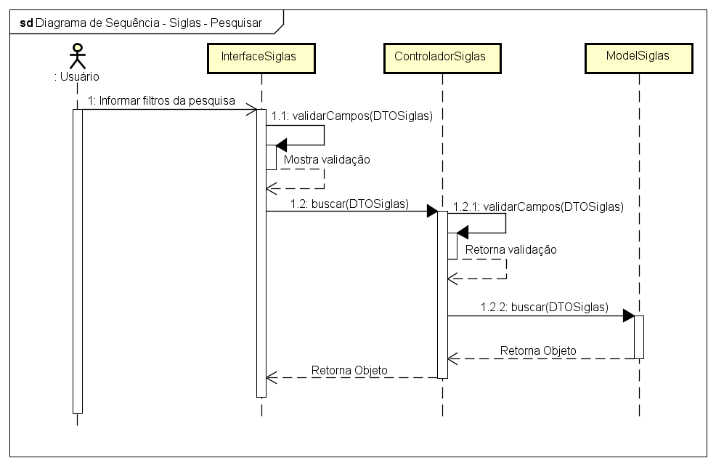

Figura 125 - Diagrama de Sequência - Siglas - Pesquisar

Fonte: O Autor (2016)

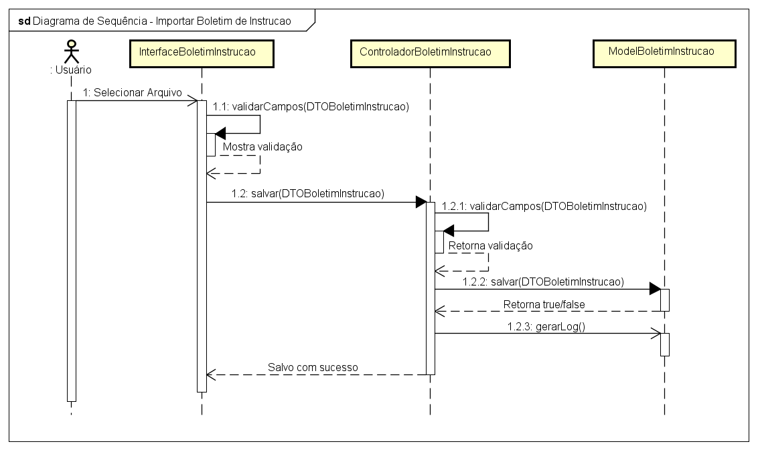

Figura 126 - Diagrama de Sequência - Importar Boletim de Instrução

Fonte: O Autor (2016)

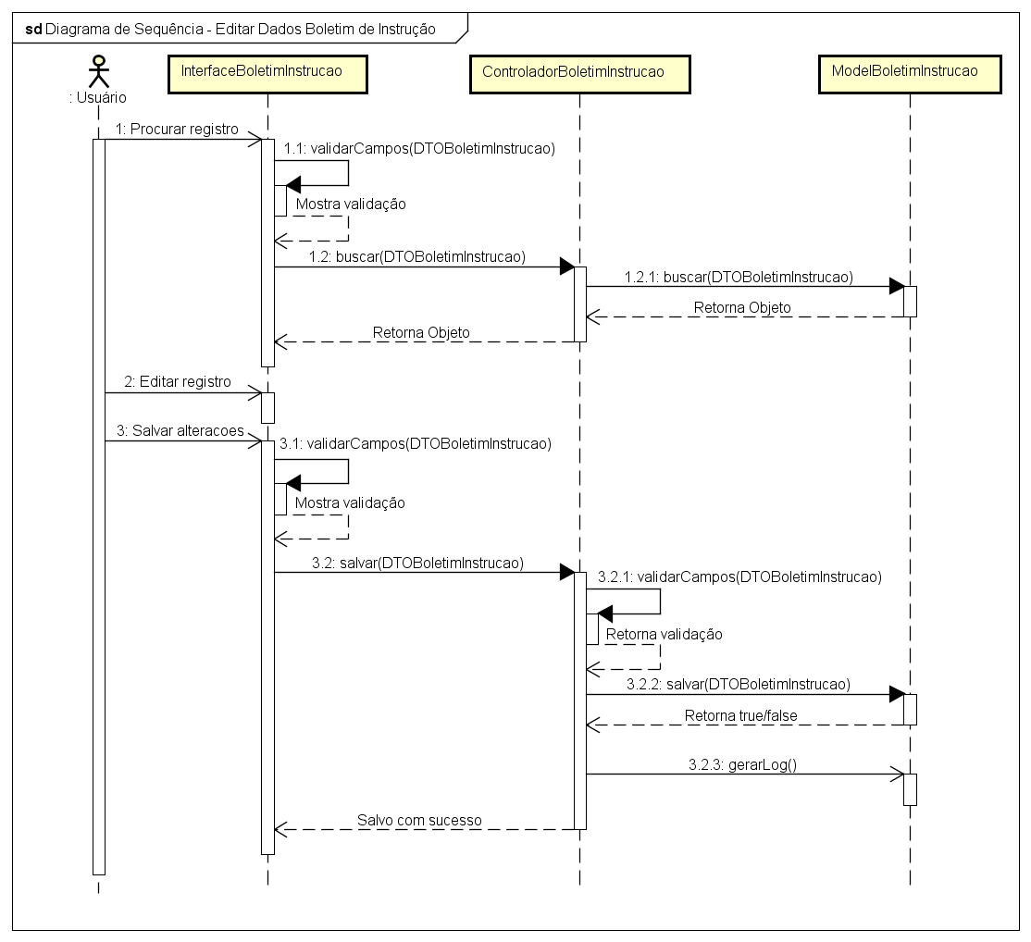

Figura 127 - Diagrama de Sequência - Dados Boletim de Instrução - Editar

Fonte: O Autor (2016)

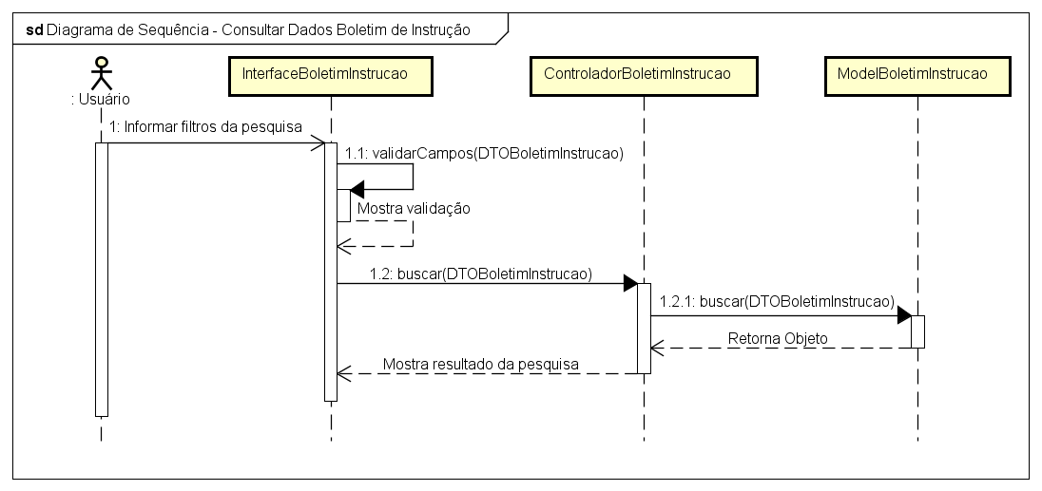

Figura 128 - Diagrama de Sequência - Dados Boletim de Instrução - Pesquisar

Fonte: O Autor (2016)

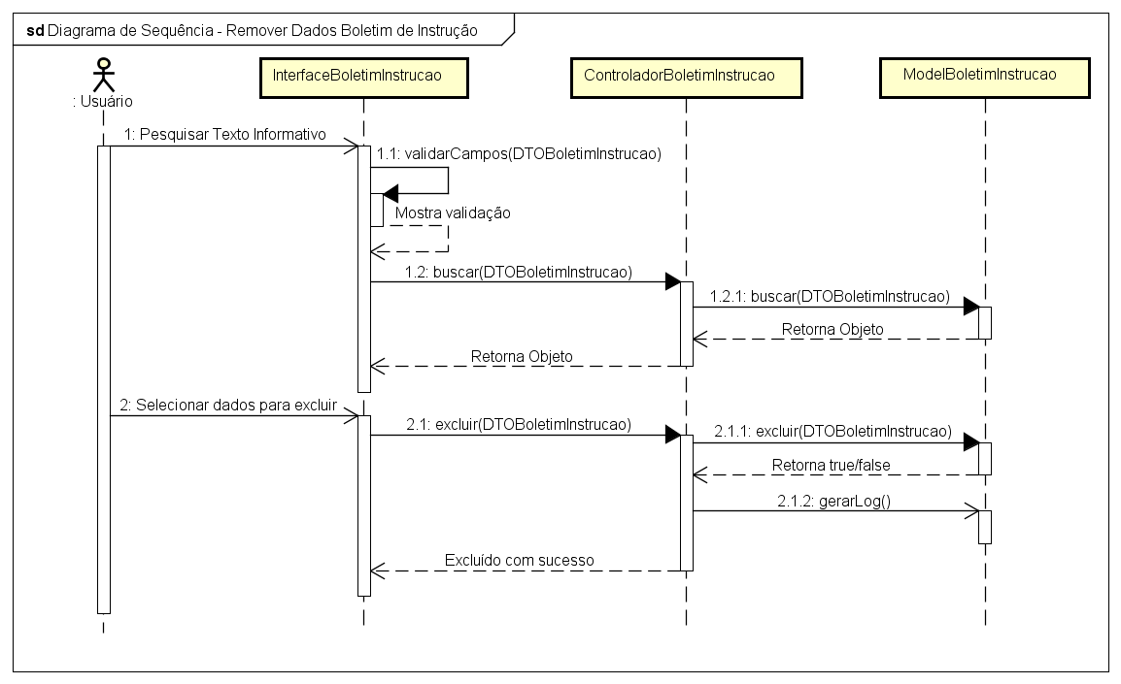

Figura 129 - Diagrama de Sequência - Dados Boletim de Instrução - Excluir

Fonte: O Autor (2016)

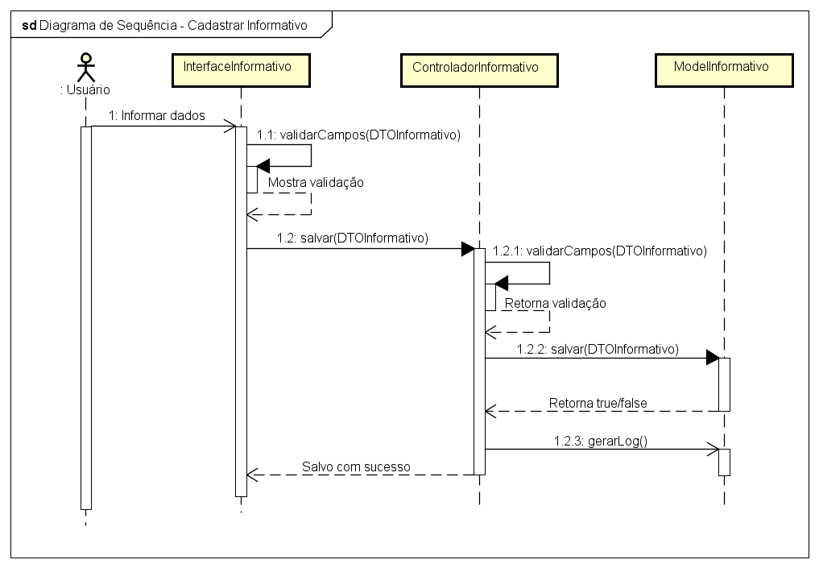

Figura 130 - Diagrama de Sequência - Informativo - Cadastrar

Fonte: O Autor (2016)

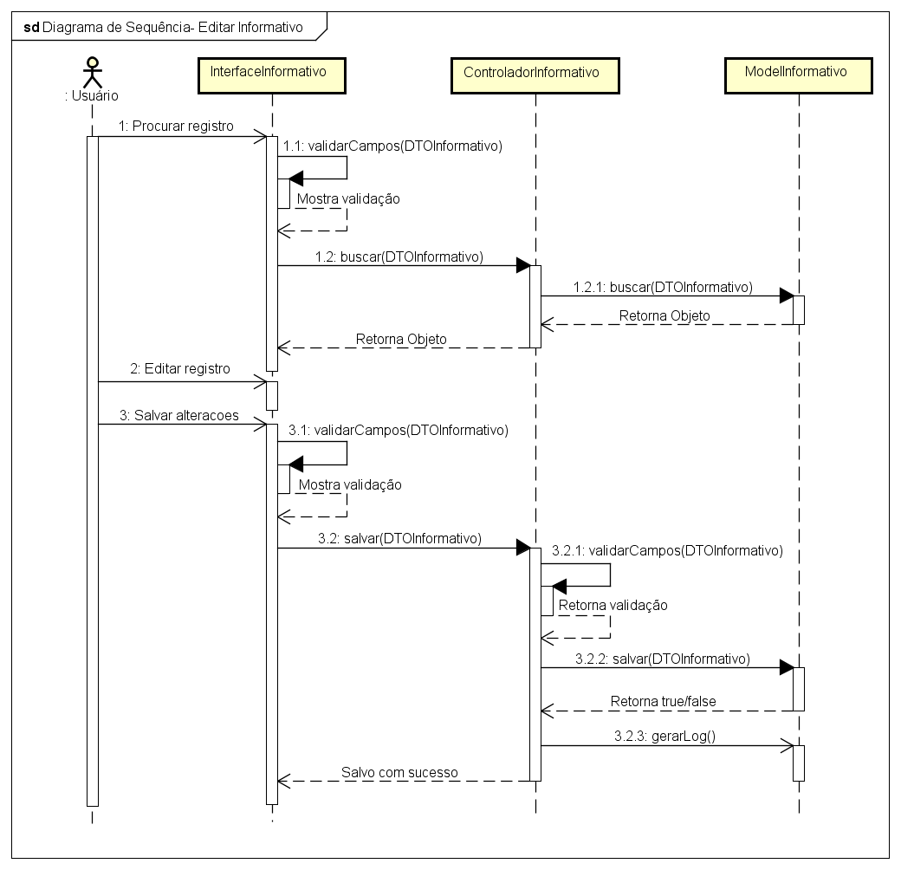

Figura 131 - Diagrama de Sequência - Informativo - Editar

Fonte: O Autor (2016)

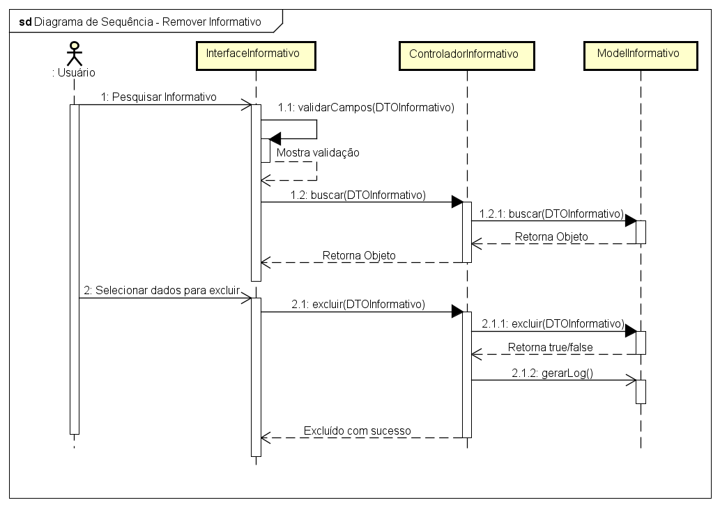

Figura 132 - Diagrama de Sequência - Informativo - Excluir

Fonte: O Autor (2016)

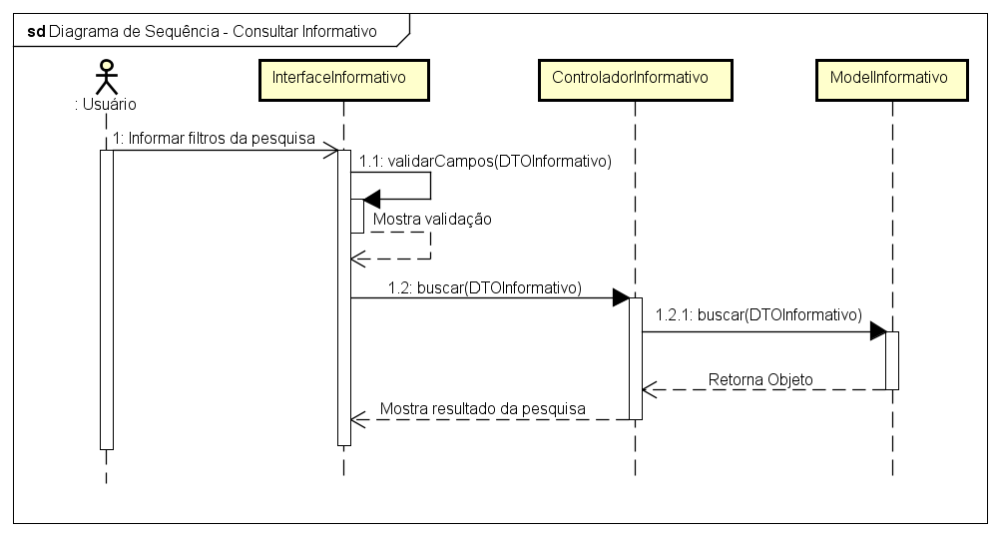

Figura 133 - Diagrama de Sequência - Informativo - Editar

Fonte: O Autor (2016)

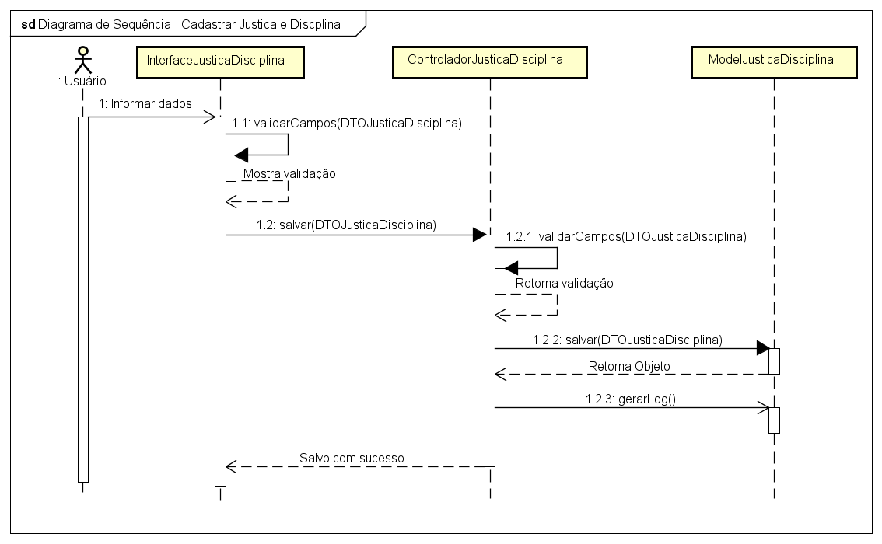

Figura 134 - Diagrama de Sequência - Justiça e Disciplina - Cadastrar

Fonte: O Autor (2016)

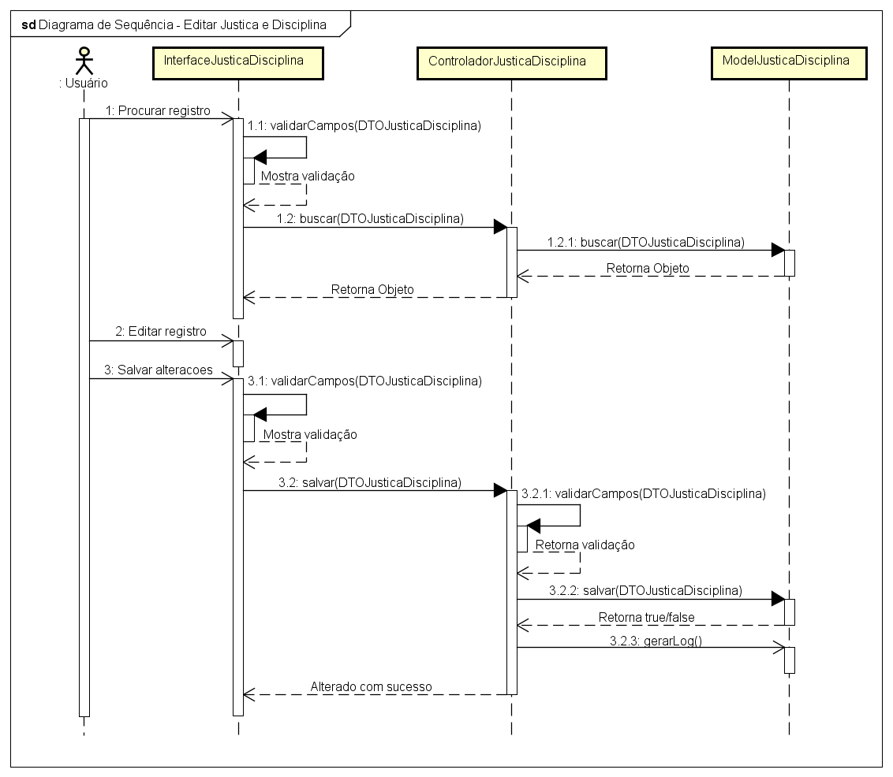

Figura 135 - Diagrama de Sequência - Justiça e Disciplina - Editar

Fonte: O Autor (2016)

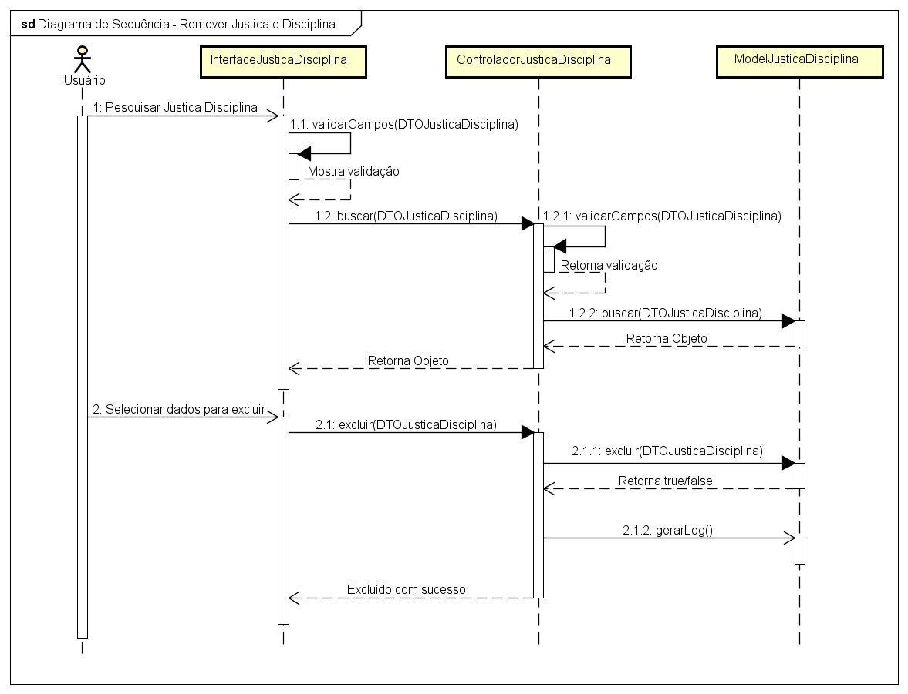

Figura 136 - Diagrama de Sequência - Justiça e Disciplina - Excluir

Fonte: O Autor (2016)

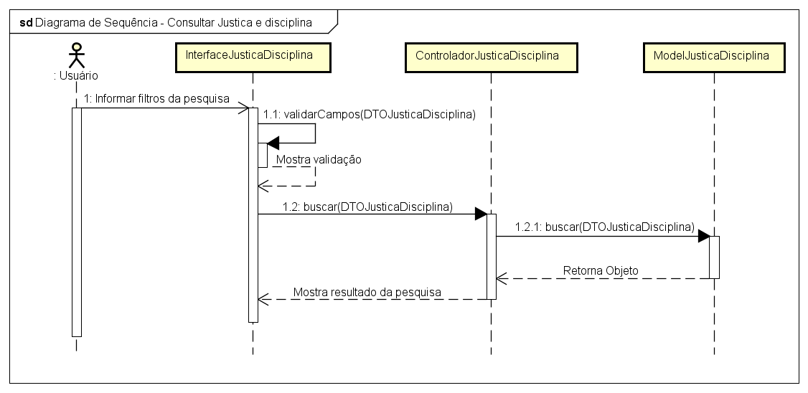

Figura 137 - Diagrama de Sequência - Justiça e Disciplina - Pesquisar

Fonte: O Autor (2016)

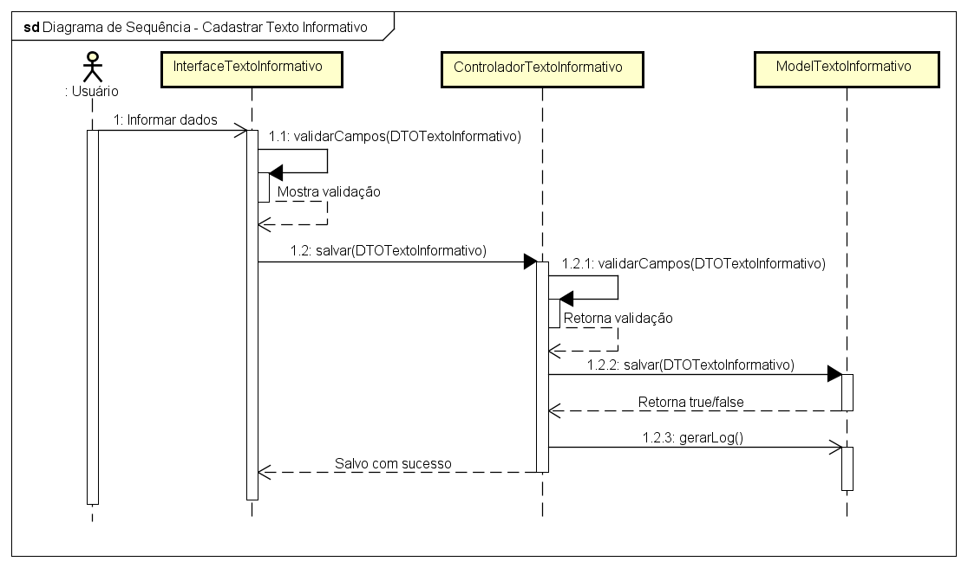

Figura 138 - Diagrama de Sequência - Texto Informativo - Cadastrar

Fonte: O Autor (2016)

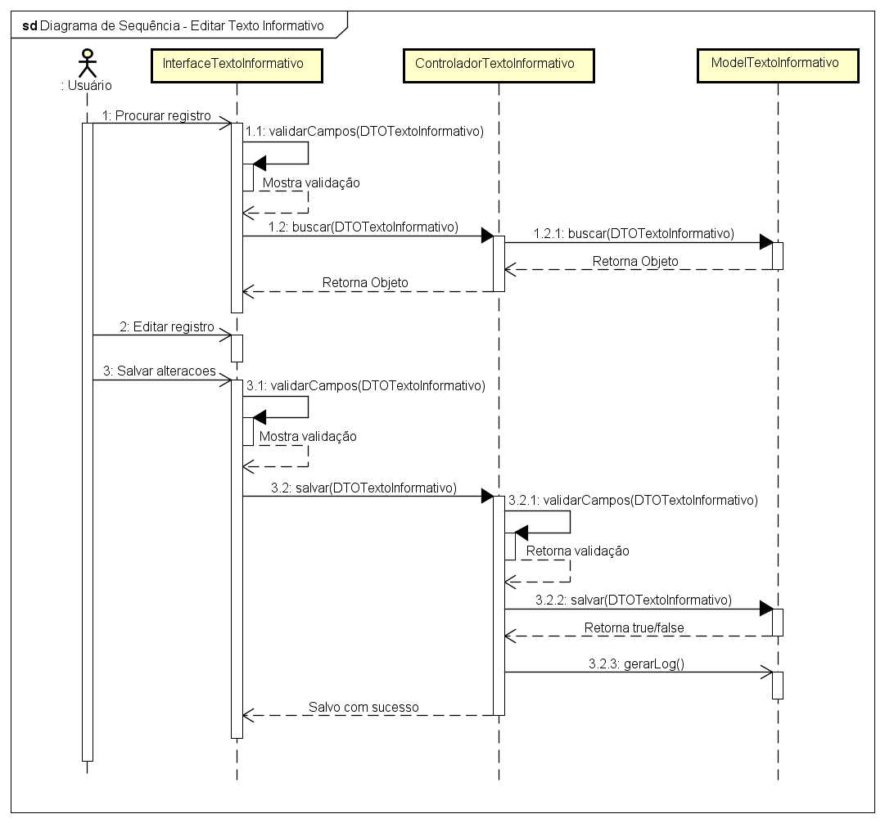

Figura 139 - Diagrama de Sequência - Texto Informativo - Editar

Fonte: O Autor (2016)

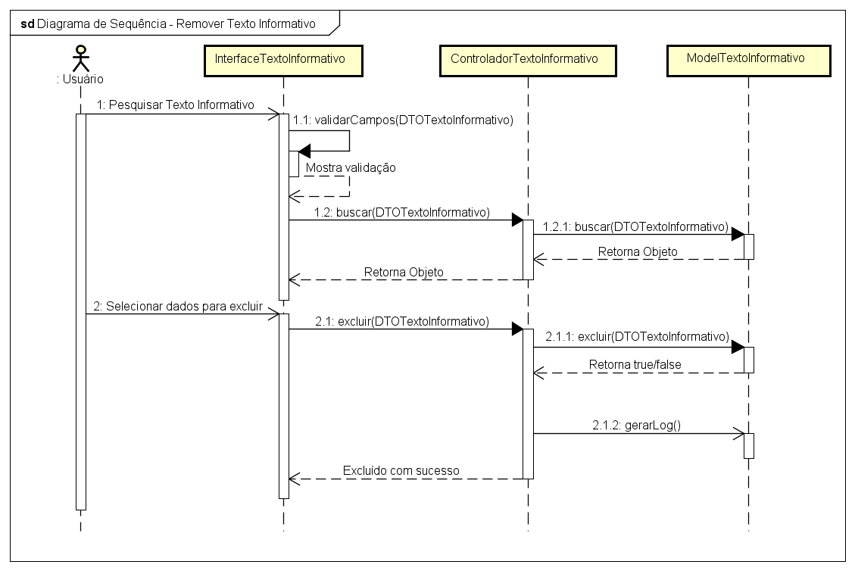

Figura 140 - Diagrama de Sequência - Texto Informativo - Excluir

Fonte: O Autor (2016)

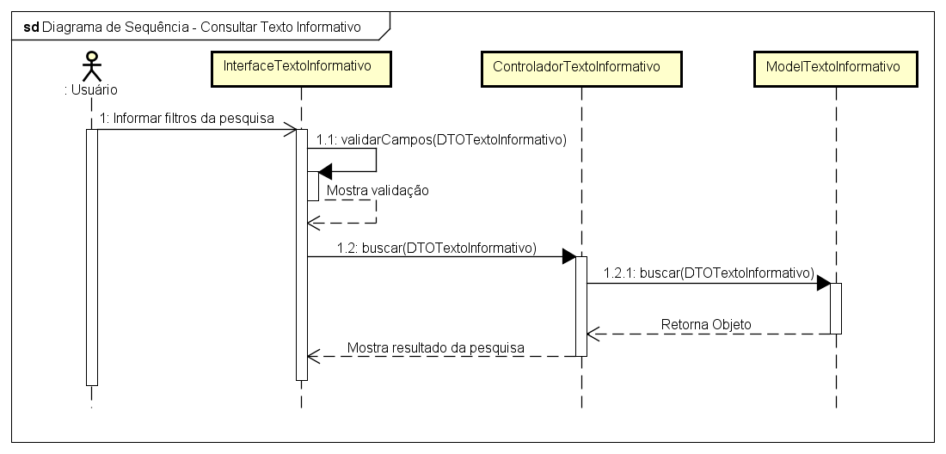

Figura 141 - Diagrama de Sequência - Texto Informativo - Pesquisar

Fonte: O Autor (2016)

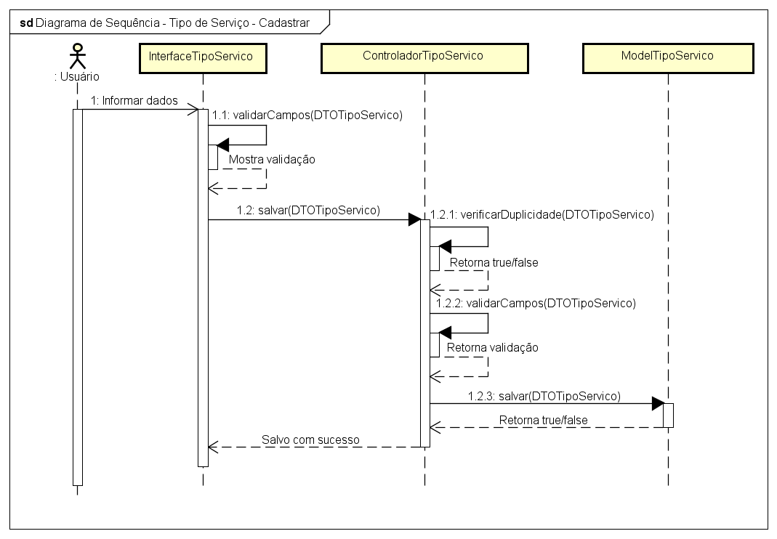

Figura 142 - Diagrama de Sequência - Tipo de Serviço - Cadastrar

Fonte: O Autor (2016)

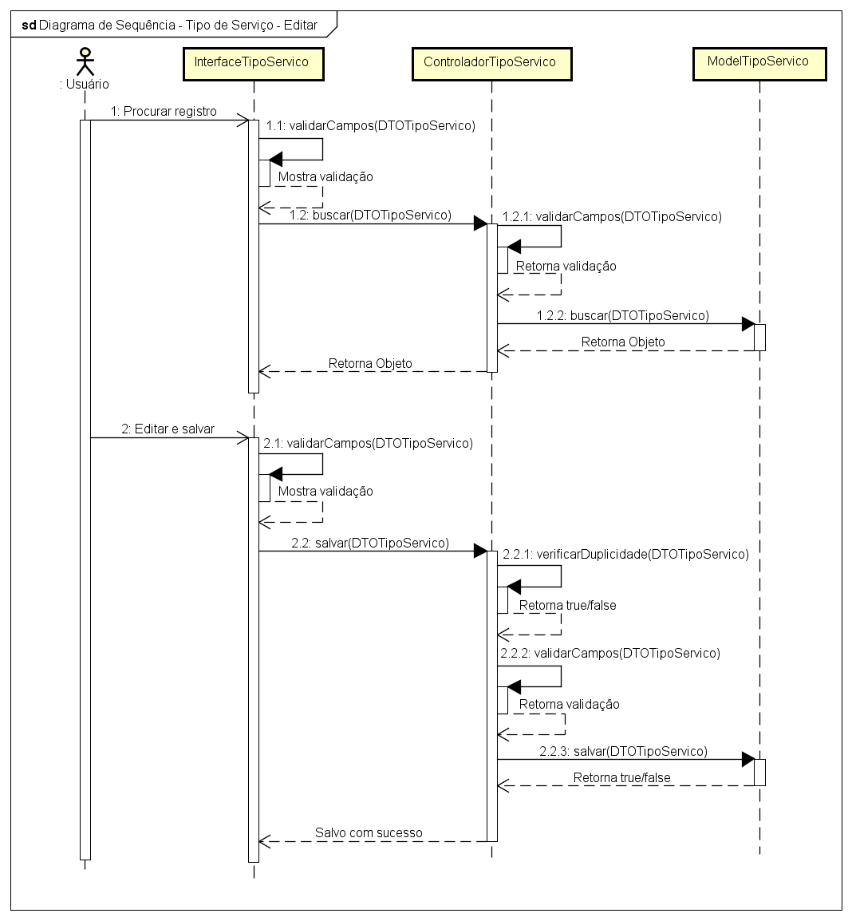

Figura 143 - Diagrama de Sequência - Tipo de Serviço - Editar

Fonte: O Autor (2016)

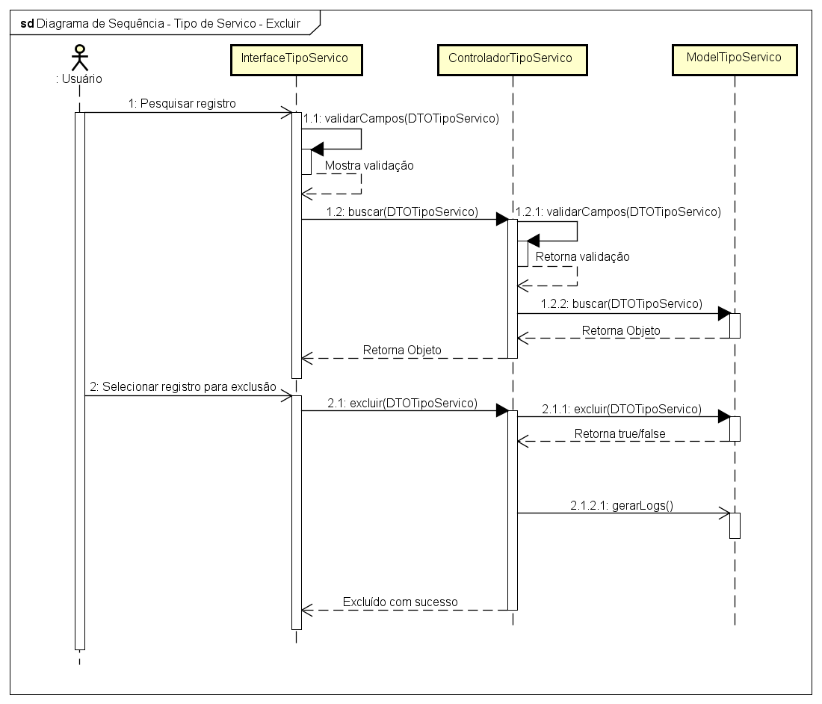

Figura 144 - Diagrama de Sequência - Tipo de Serviço - Excluir

Fonte: O Autor (2016)

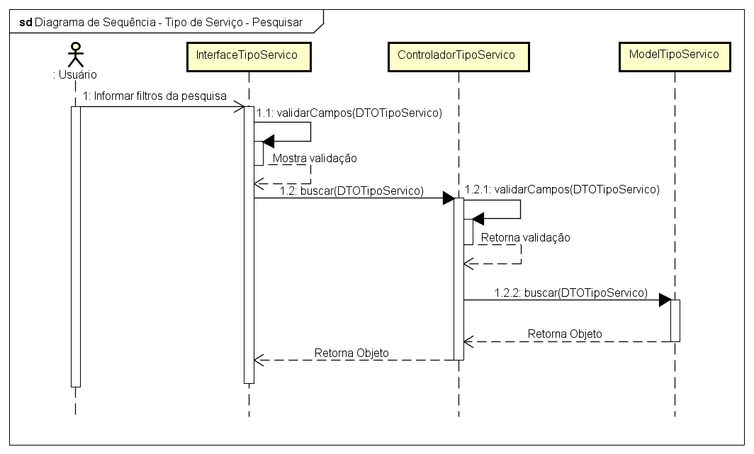

Figura 145 - Diagrama de Sequência - Tipo de Serviço - Pesquisar

Fonte: O Autor (2016)

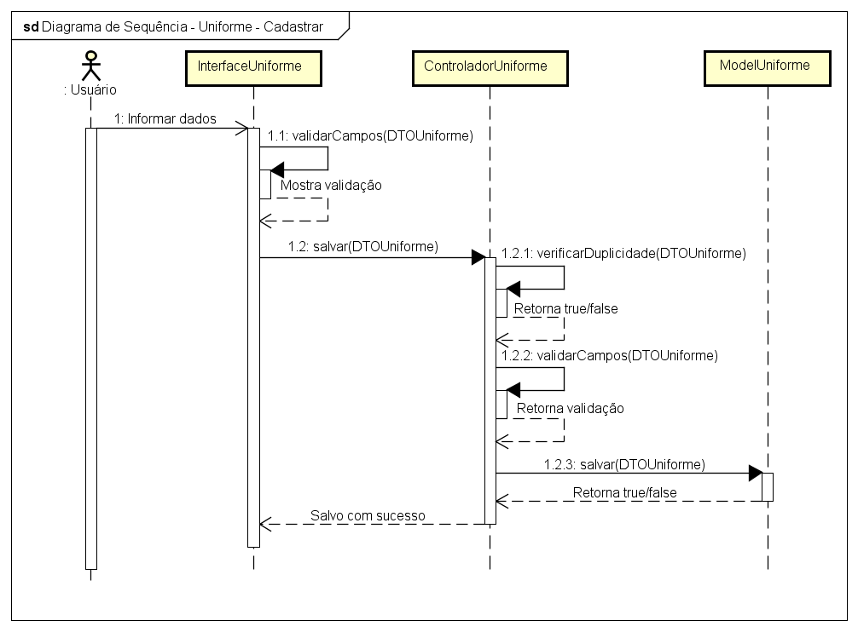

Figura 146 - Diagrama de Sequência - Uniforme - Cadastrar

Fonte: O Autor (2016)

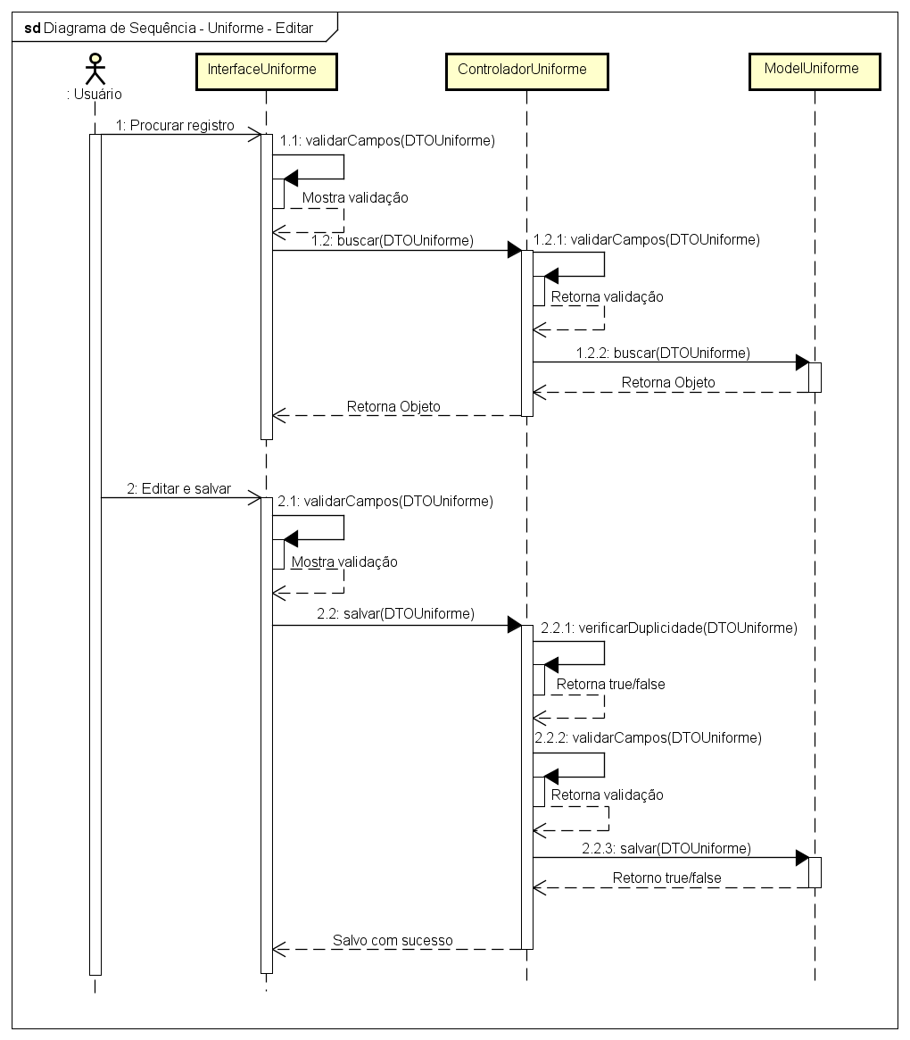

Figura 147 - Diagrama de Sequência - Uniforme - Editar

Fonte: O Autor (2016)

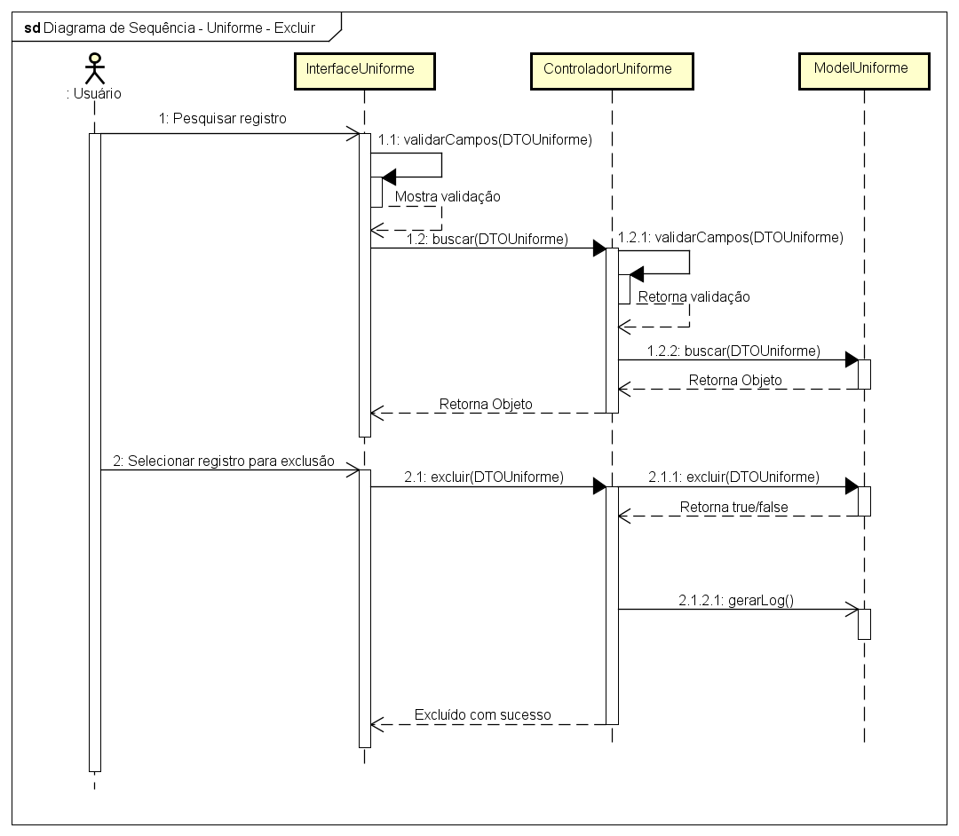

Figura 148 - Diagrama de Sequência - Uniforme - Excluir

Fonte: O Autor (2016)

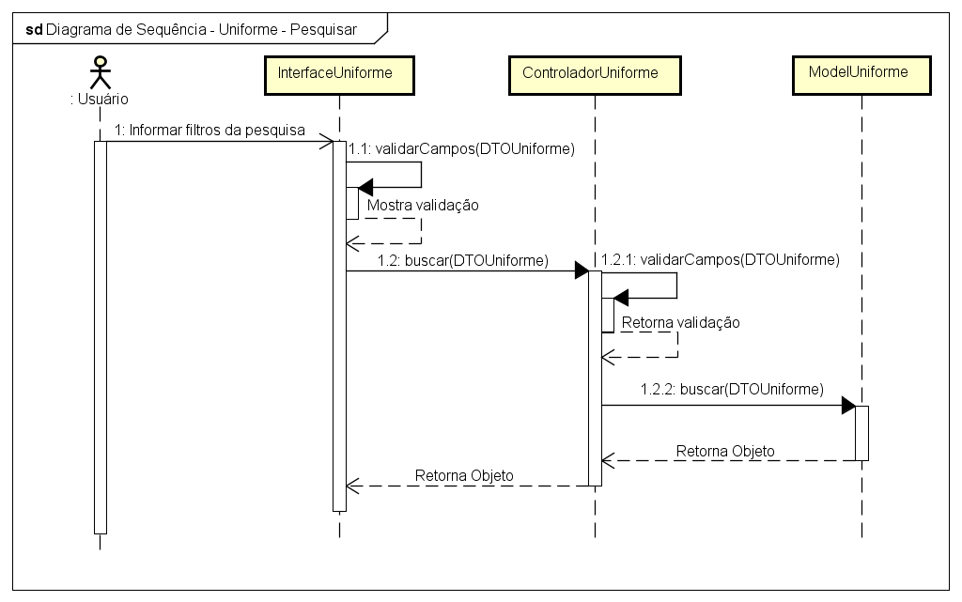

Figura 149 - Diagrama de Sequência - Uniforme - Pesquisar

Fonte: O Autor (2016)

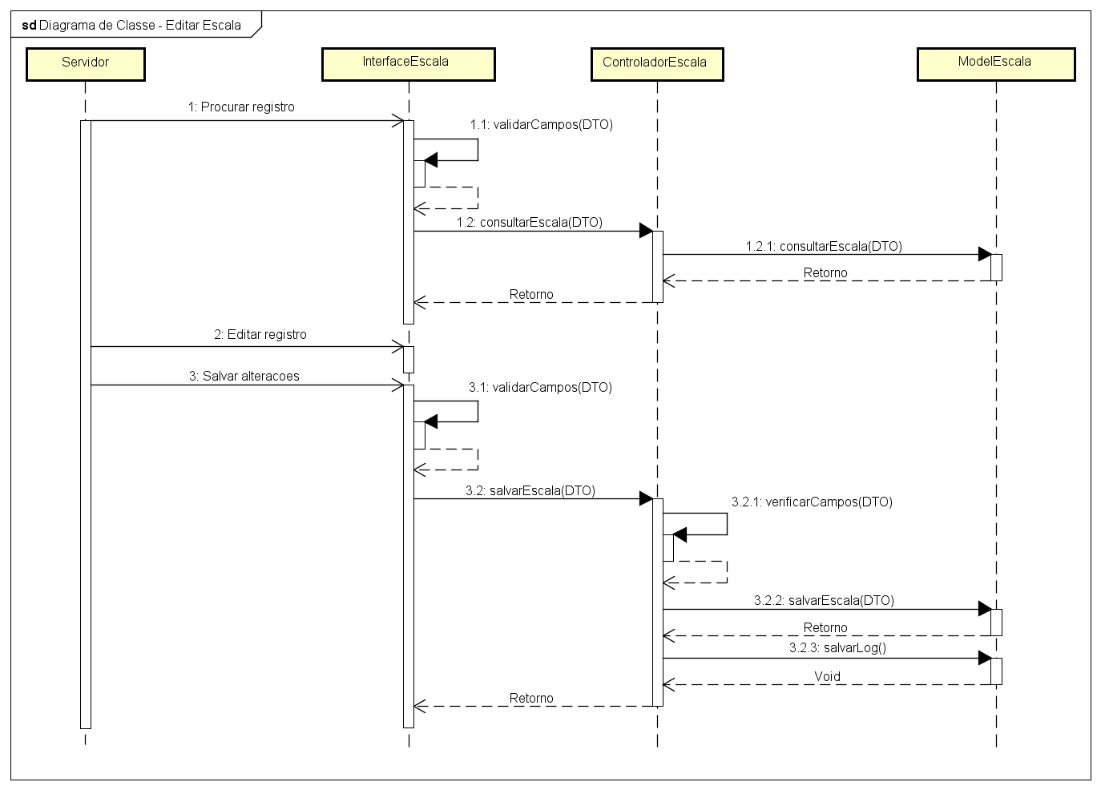

Figura 150 - Diagrama de Sequência - Escala - Editar

Fonte: O Autor (2016)

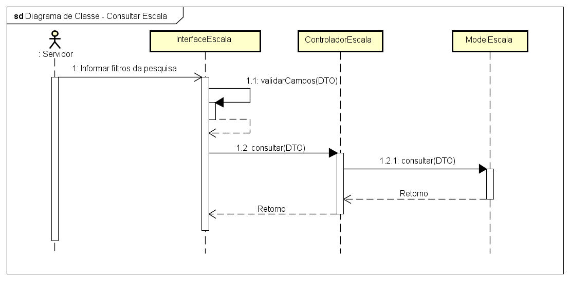

Figura 151 - Diagrama de Sequência - Escala - Consultar

Fonte: O Autor (2016)

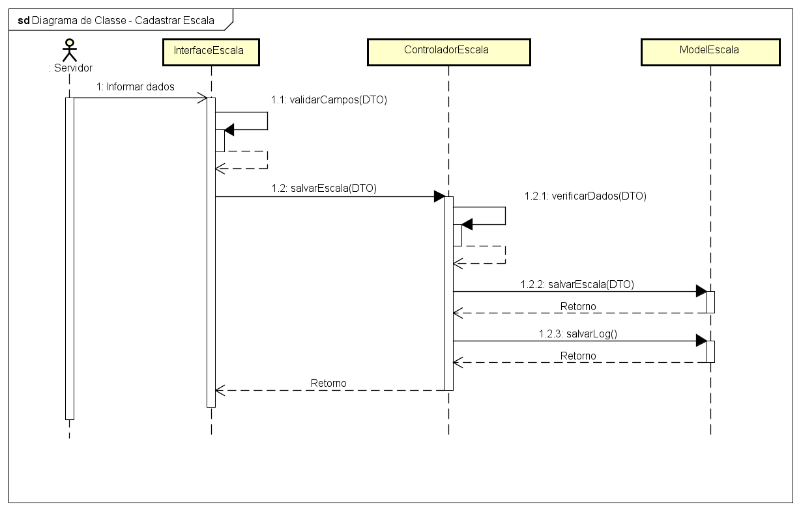

Figura 152 - Diagrama de Sequência - Escala - Cadastrar

Fonte: O Autor (2016)

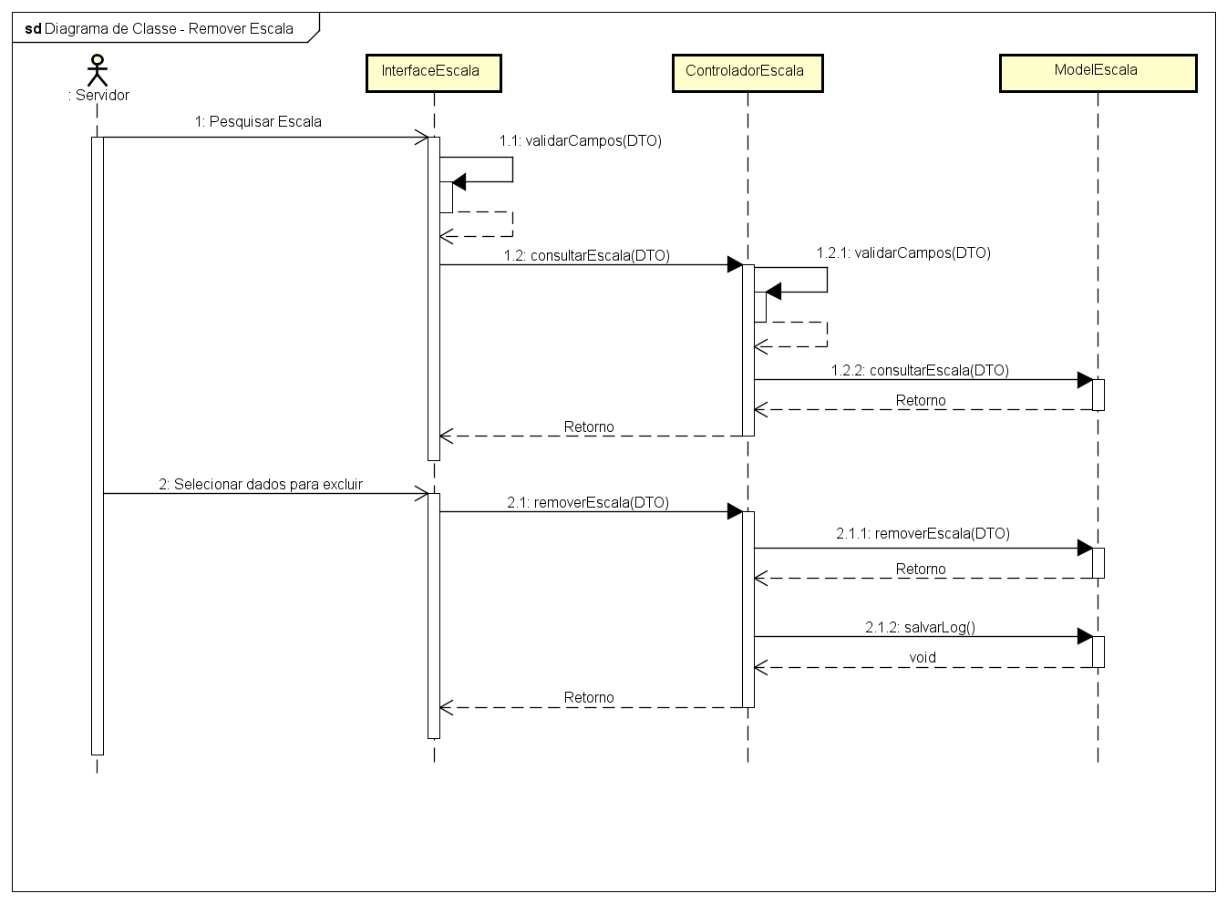

Figura 153 - Diagrama de Sequência - Escala - Excluir

Fonte: O Autor (2016)

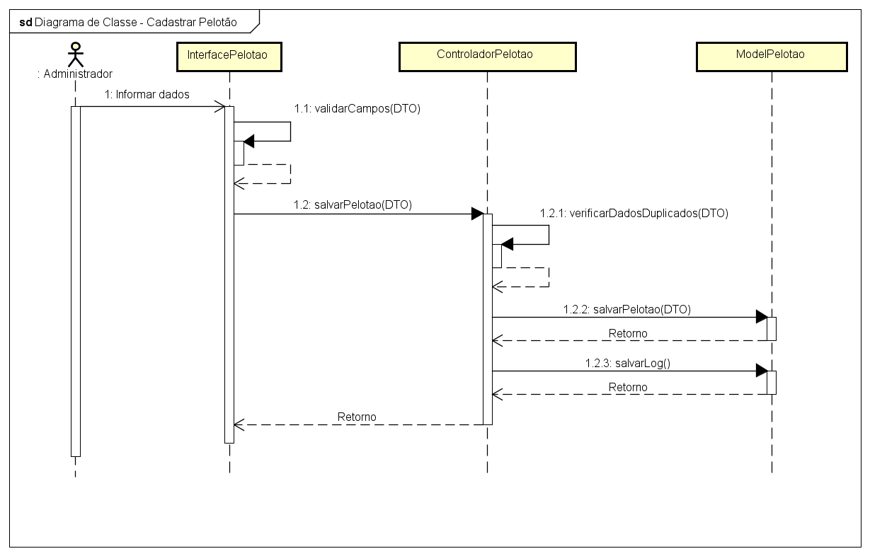

Figura 154 - Diagrama de Sequência - Pelotão - Cadastrar

Fonte: O Autor (2016)

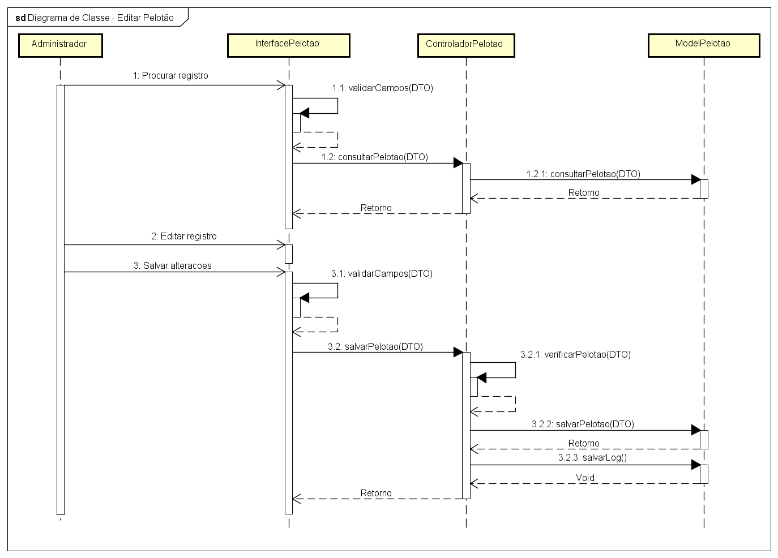

Figura 155 - Diagrama de Sequência - Pelotão - Editar

Fonte: O Autor (2016)

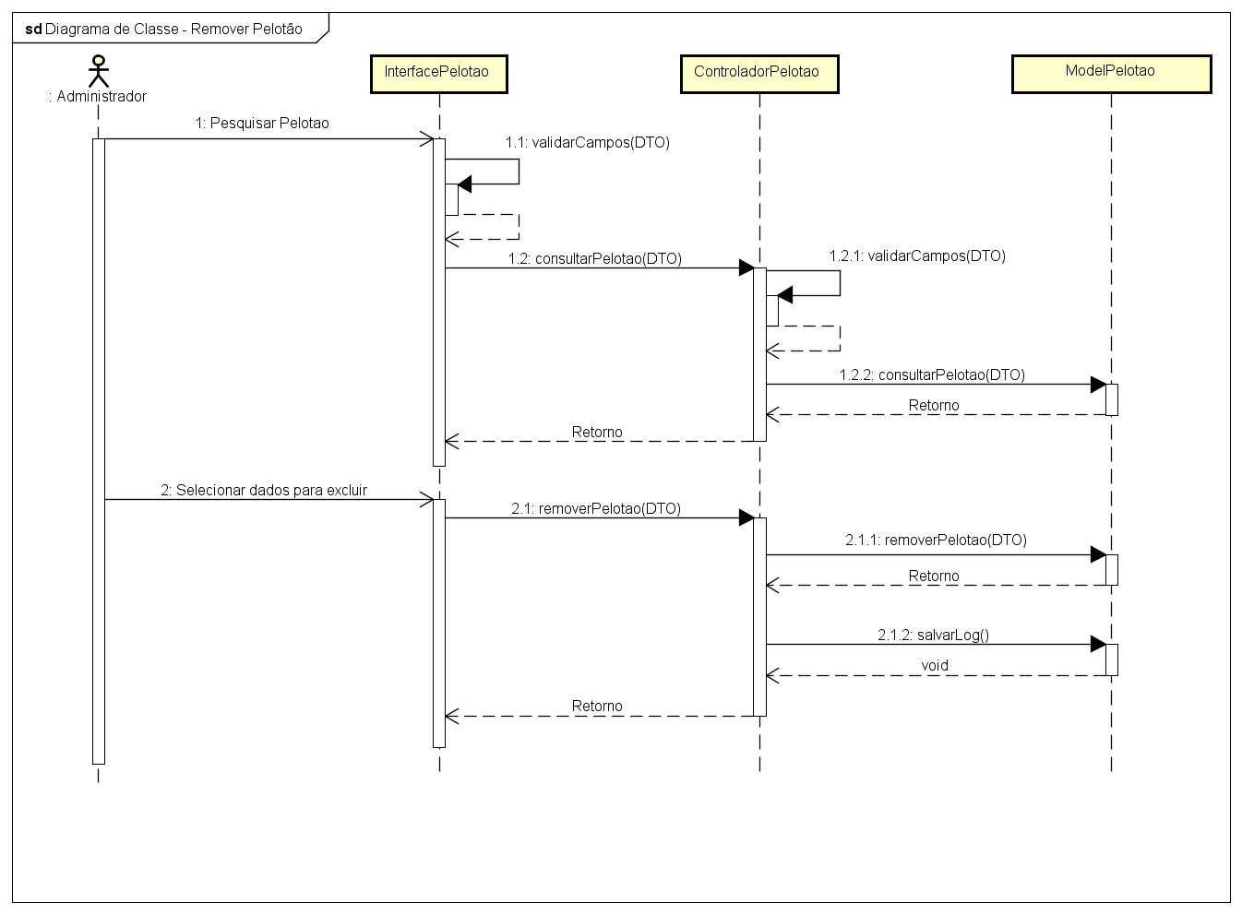

Figura 156 - Diagrama de Sequência - Pelotão - Remover

Fonte: O Autor (2016)

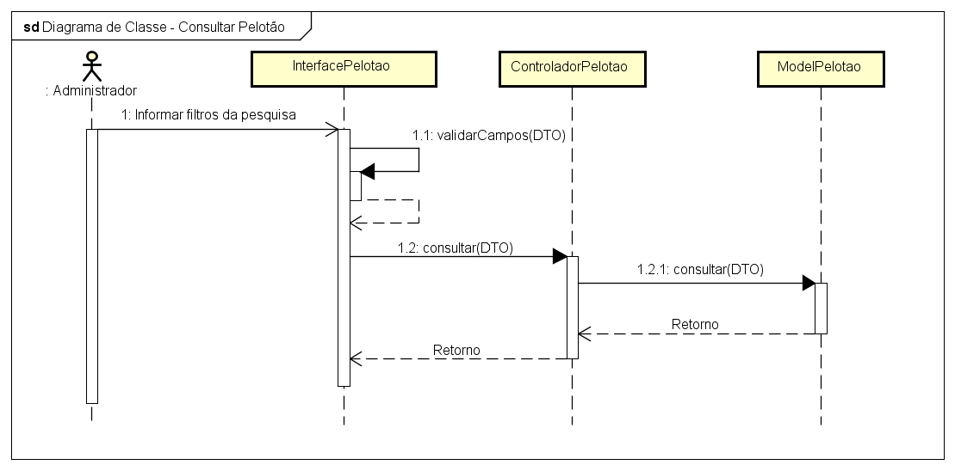

Figura 157 - Diagrama de Sequência - Pelotão - Consultar

Fonte: O Autor (2016)

# DIAGRAMA DE CLASSE

Abaixo será apresentado o Diagrama de Classe contendo todas as classes e as funções necessárias para desenvolver o sistema.

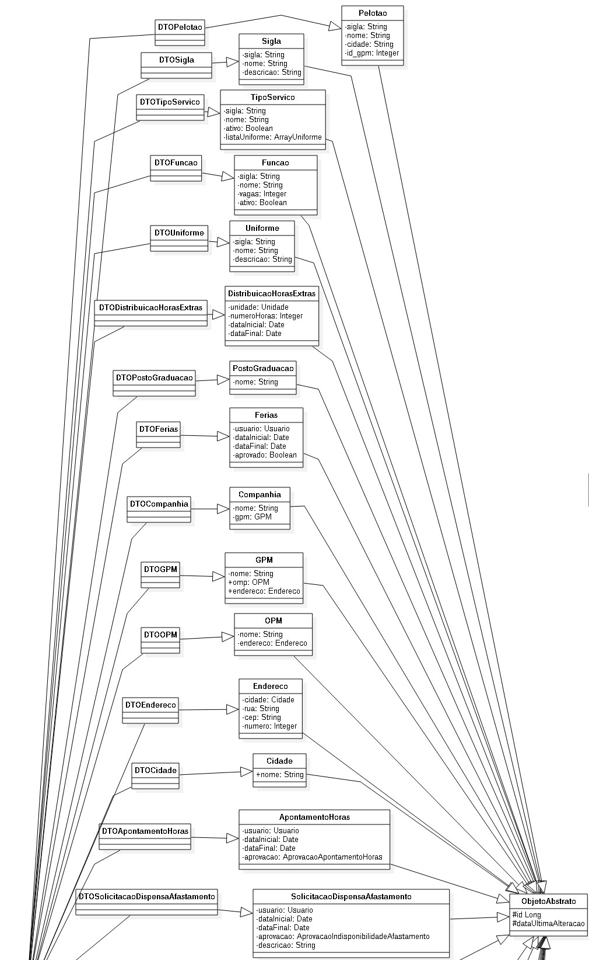

Figura 158 - Diagrama de Classe - Parte 1

Fonte: O Autor (2016)

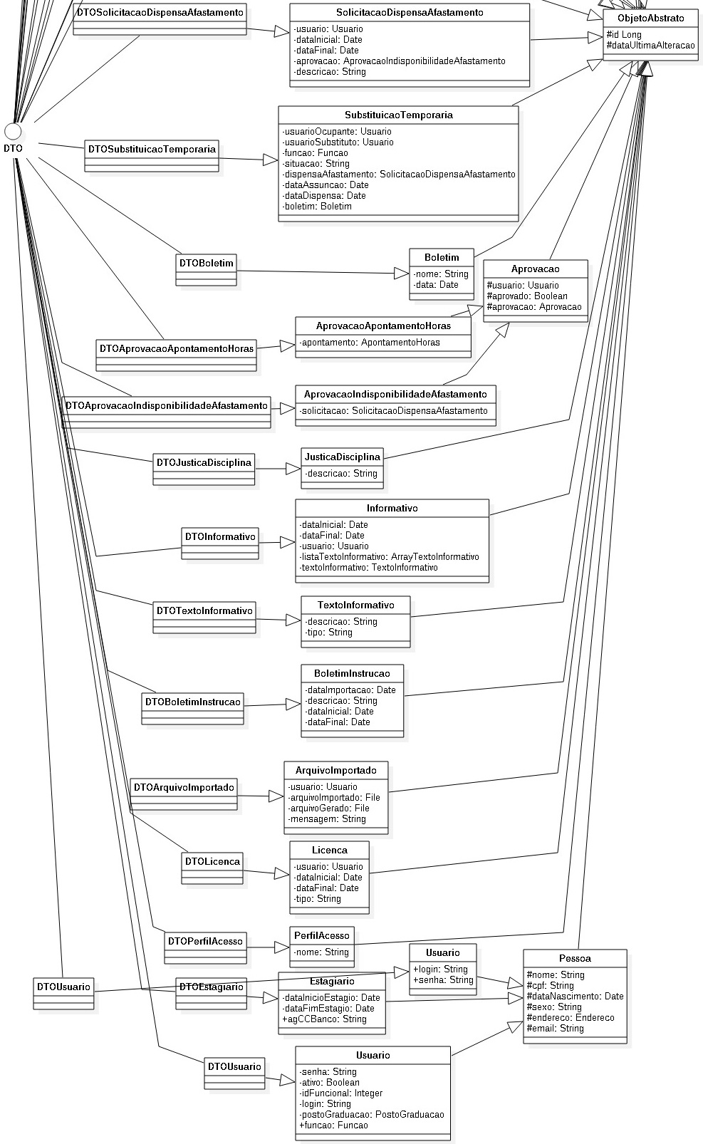

Figura 159 - Diagrama de Classe - Parte 2

Fonte: O Autor (2016)

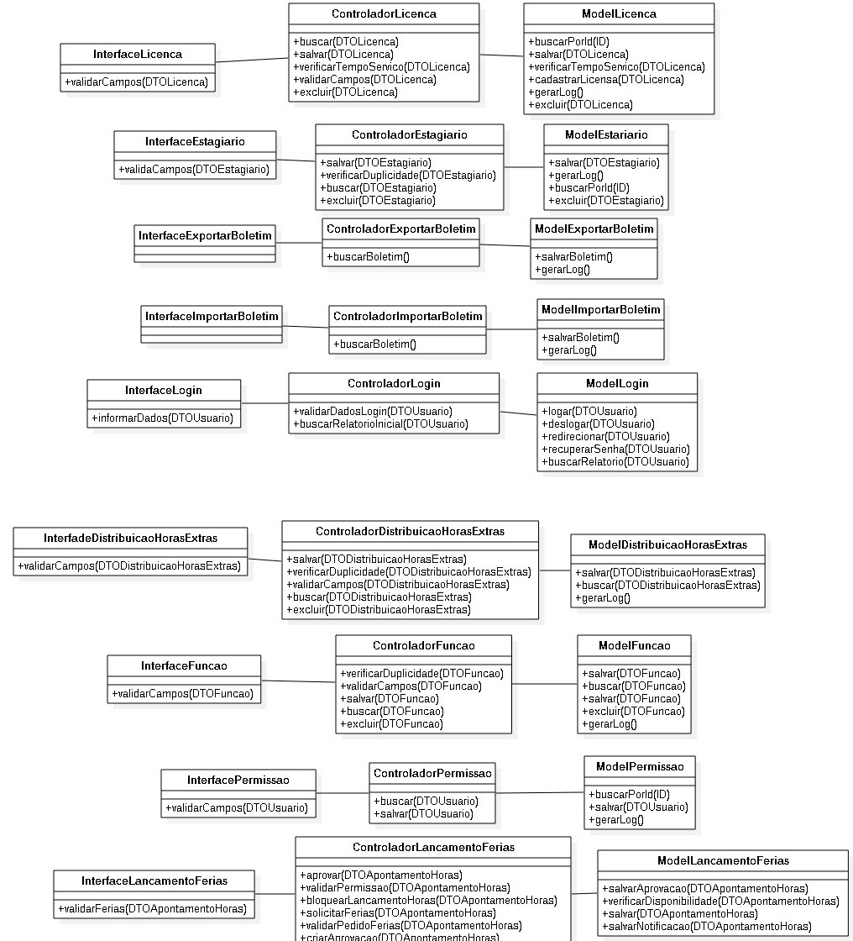

Figura 160 - Diagrama de Classe - Parte 3

Fonte: O Autor (2016)

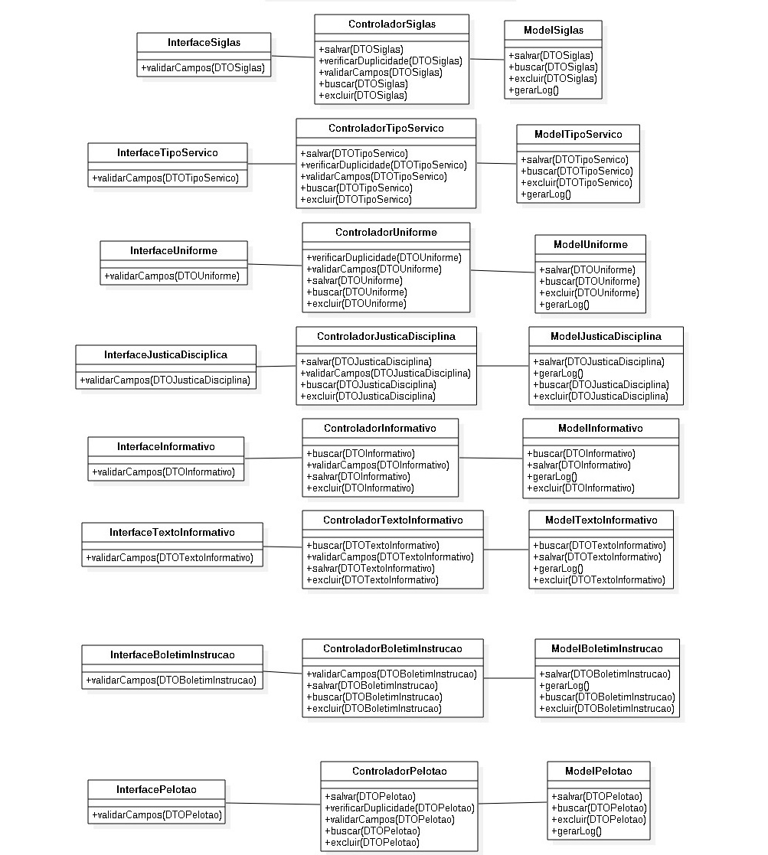

Figura 161 - Diagrama de Classe - Parte 4

Fonte: O Autor (2016)

# ER

Abaixo será apresentado o Banco de Entidades e Relacionamentos necessários para o desenvolvimento do sistema.

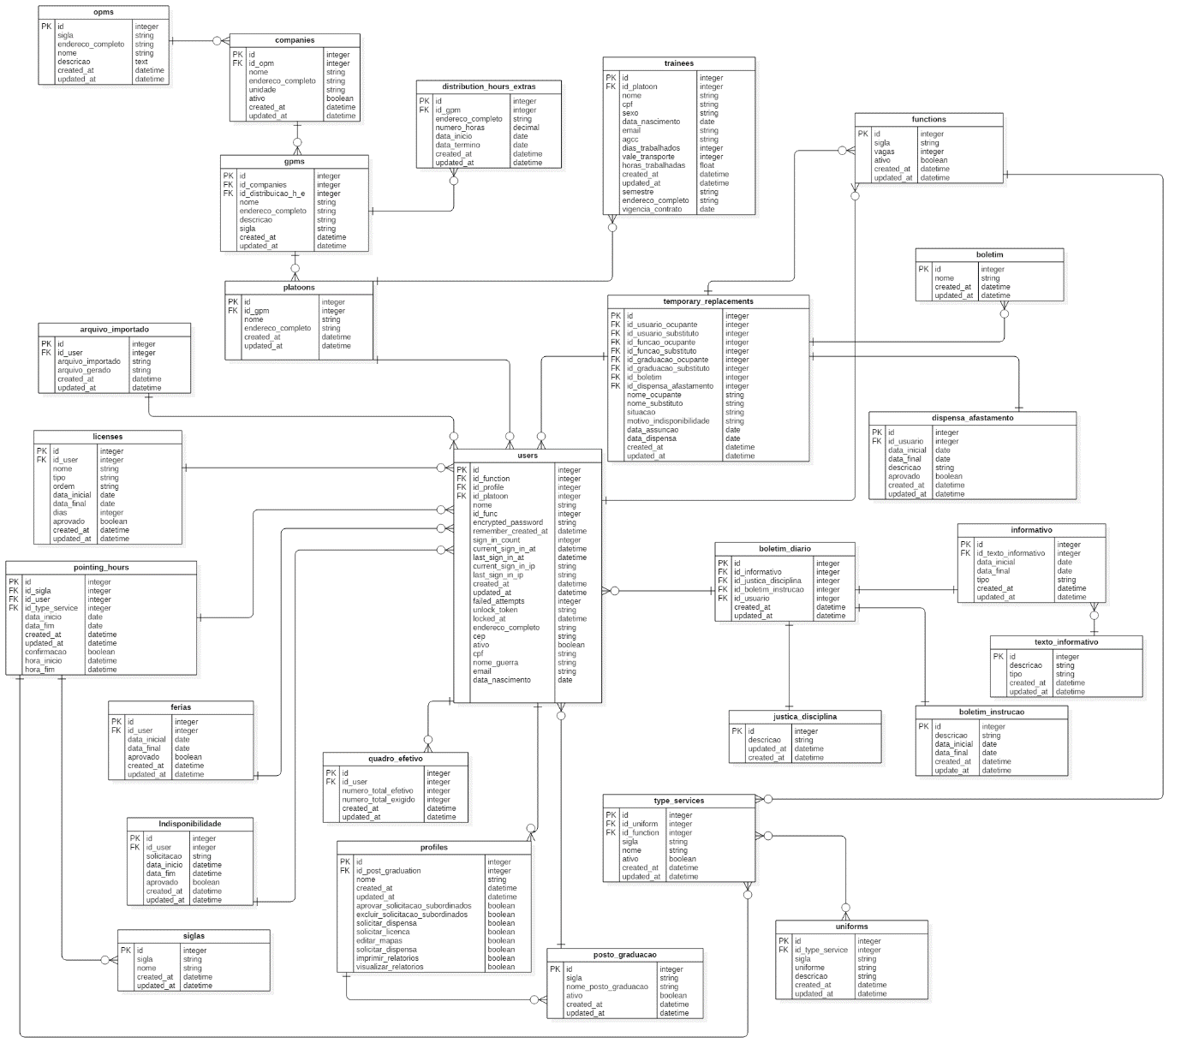

Figura 162 - Diagrama de Entidades Relacionais

Fonte: O Autor (2016)

# PLANO DE TESTES

**Caso e Plano de Testes**

Um plano de testes trata-se de uma prática regular na engenharia de software e ajuda na definição dos itens que devem compor esse plano, justificando sua necessidade em um processo de desenvolvimento de software. Para tanto, o planejamento engloba 3 etapas principais.

1. Definir um cronograma de atividades.
2. Fazer a alocação de recursos.
3. Definir marcos do projeto.

Nesse contexto, são necessários alguns documentos para orientar o desenvolvimento, como os requisitos do software e o plano de testes. Voltado para a realidade do nosso projeto, essas etapas seriam executadas da seguinte forma.

**Cronograma de atividades:**

O projeto ao todo possui a duração de 1 ano, separado entre os 2 semestres de 2016. Essas atividades estão divididas da seguinte forma.

1º Semestre

* Entrevista com os usuários.
* Definição de requisitos.
* Elaboração do protótipo.
* Criação do modelo ER.
* Criação dos diagramas de classe.
* Criação dos casos de uso.
* Criação dos diagramas de sequência.
* Montagem da documentação da metodologia utilizada.
* Montagem da documentação final do projeto.

2º Semestre

* Definição da estrutura do DB.
* Desenvolvimento do projeto.
* Validação com usuários chave.
* Testes com usuários chave.
* Ajuste no desenvolvimento.
* Implantação.
* Finalização do projeto.

**Alocação de recursos:**

O projeto conta com 7 desenvolvedores, além do gerente de projetos. Cada um dos desenvolvedores ficará responsável por uma parte específica do produto final, definida durante o segundo semestre do projeto.

**Marcos do projeto:**

Até o momento, existe apenas um marco importante, que serviu para definir a melhor forma de prosseguir. Esse marco foi a entrevista realizada com os usuários, que serviu para levantar todas as necessidades o validar todos os processos idealizados pela equipe de desenvolvedores.

**Teste de Software**

Teste de software é uma das atividades do processo de desenvolvimento de sistema de software que visa executar um programa de modo sistemático com o objetivo de encontrar falhas, verificando e validando o software.

Esses testes serão realizados durante todo o desenvolvimento, através de alguns testes automatizados de acesso ao banco de dados e com a validação da regra de negócio pelos próprios usuários chave.

Tanto para os testes quando para o desenvolvimento será usada como base a documentação já elaborada, que possui todas as principais rotinas necessárias para um correto funcionamento do sistema.

**Plano de testes**

O plano de testes será dividido em duas partes: o teste de acesso ao banco através do método TDD (Test Driven Development) e um segundo teste com os usuários para confirmar que a regra de negócio está correta.

Cada parte do sistema será desenvolvida simultaneamente por um dos programadores responsáveis, sendo as principais delas:

* Login
* Pagina Inicial
* Importação Boletim
* Visualização de Boletim
* Cadastro de OPMCadastro de OPM
* Cadastro de GPMCadastro de GPM
* Cadastro de Companhias
* Cadastro de Postos/Graduações
* Lançamento De Férias
* Cadastro de Funções
* Cadastro de Tipos de Serviço
* Cadastro de Siglas
* Cadastro do Uniformes
* Cadastro de Distribuição de Horas Extras
* Relatório de Horas Extras/Suplementação
* Cadastro de Usuários
* Apontamento de Horas
* Solicitação de Dispensa e Afastamento
* Aprovação de Indisponibilidade e Afastamento
* Quadro de Efetivo
* Aprovação Indisponibilidade e Afastamento (Superior)
* Aprovação Indisponibilidade e Afastamento (RH)
* Substituição Temporária (RH)
* Importação de Boletim de Instrução Pt 2 Boletim Diário
* Gerenciamento de Boletim de Instrução
* Gerenciamento Texto de Informativo Pt 3 Boletim Diário
* Gerenciamento de Informativo
* Gerenciamento de Justiça e Disciplina Pt 4 Boletim Diário
* Gerador de Boletim Diário
* Gerenciamento de Boletim Diário
* Gerenciamento do Estagiário
* Gerenciamento De Permissões De Perfil
* Gerenciamento de L/E e L/TIP
* Gerenciamento de Substituição temporária
* Gerenciamento de Carga Horária
* Cadastro de Pelotão

Cada desenvolvedor ficará responsável por uma rotina por vez, fazendo as validações de acesso através do TDD e assim que funcionando validar com o usuário chave. Depois de serem feitas as correções e ajustes o desenvolvedor irá seguir para a próxima rotina.

Assim que todas as partes estiverem completas, será feita a implantação e uma nova etapa de testes, com o sistema fazendo as integrações entre todas as partes. Quando todos os ajustes necessários forem feitos a versão inicial do sistema estará liberada, finalizando assim o projeto.

# LAYOUT

Abaixo será apresentado os layouts de relatórios que serão gerados e impressos pelo sistema.

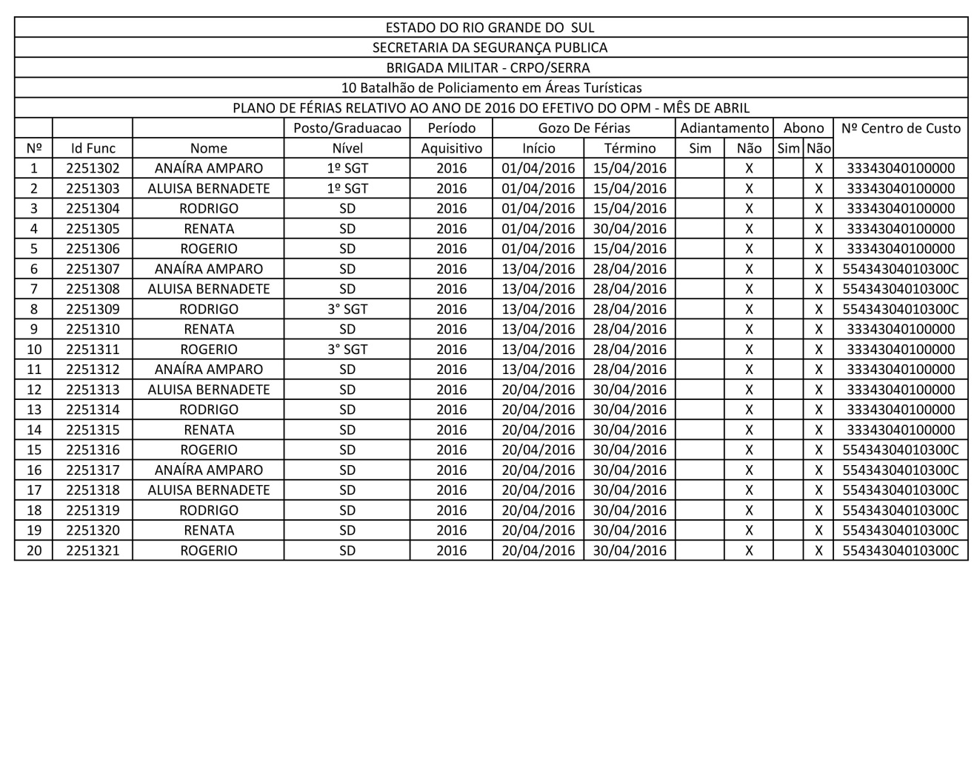

Figura 163 - Layout Relatório Plano de Férias

Fonte: O Autor (2016)

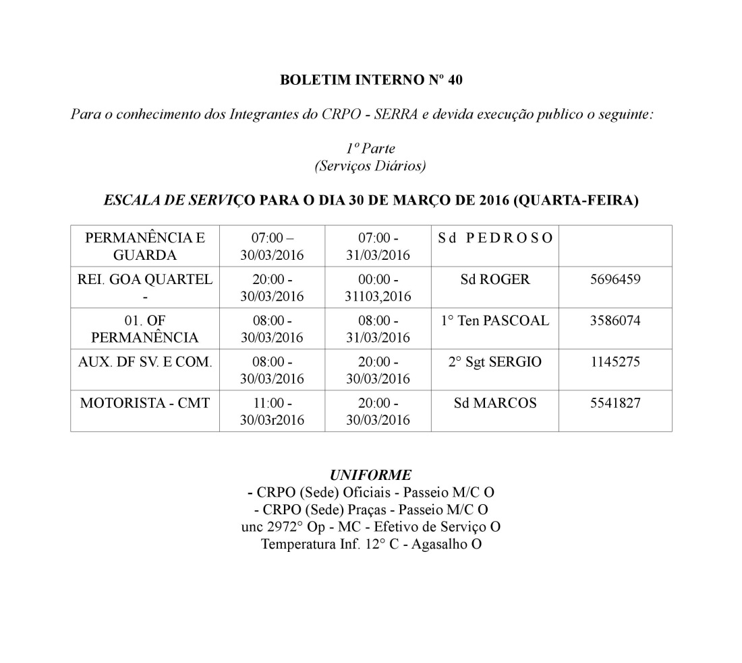

Figura 164 - Layout Relatório Boletim Interno

Fonte: O Autor (2016)

# CONSIDERAÇÕES SOBRE A IMPLEMENTAÇÃO

A aplicação deverá ser implementada com Java EE pois contempla uma ampla quantidade de recursos para a aplicação, como por exemplo o EJB (Enterprise Java Beans) que consiste em fornecer um desenvolvimento rápido e simplificado, tornando-a consistente e segura. Utilizará como banco de dados o postgreSQL, esta base de dados foi escolhida pelo fato de ser um banco relacional gratuito e open source, contando com vários casos de usos de sucesso, além de sua estabilidade e a uma documentação que abrange todas as necessidades para o desenvolvimento do projeto. O Apache Tomcat foi escolhido porque é software livre, também porque comporta a especificação JAVA EE juntamente com as tecnologias servlet e JSP, e tecnologias de segurança. No nosso caso atuará como o servidor web.

# CONCLUSÃO

A realidade vista nas repartições públicas, no quesito controle dos processos, vem deixando muito a desejar, consequentemente geram um retrabalho enorme para os servidores civis (usuário).

O objetivo determinado para este estudo foi alcançado e permitirá aos usuários uma automatização do fluxo de trabalho, proporcionando-lhes maior controle sobre as escalas e menor probabilidade de erro.

As técnicas utilizadas na elicitação dos requisitos e modelagem de *software* contribuíram para a visualização do sistema. Os diagramas de casos de uso, classes e sequência permitiram a descoberta e correção de possíveis pontos falhos do projeto. Estes diagramas também proporcionaram robustez ao sistema, com o planejamento realizado antes da implementação.

Finalizando, uma ferramenta deste porte se define não apenas como um simples software de controle, e sim como uma ferramenta de apoio nas tomadas de decisão dos diferentes setores. Após sua conclusão e implementação, será feita uma reavaliação do sistema juntamente com o CRPO/Serra para que seja possível uma melhor otimização do sistema.

# REFERÊNCIAS BIBLIOGRÁFICAS

GUEDES, Gilleanes. **UML 2: Uma Abordagem Prática.** 2º edição. São Paulo, Novatec, 2011.

Caelum. et al. (2015). **Java para Desenvolvimento Web.** Disponível em: < http://www.caelum.com.br/apostila-java-web >. Acesso em 10 mai. 2016.

CORREA, Hugo Henrique Rodrigues. **Desenvolvimento com java EE e Suas Especificações.** Disponível em: <http://web.unipar.br/~seinpar/2015/_include/artigos/Hugo_Henrique_Rodrigues_Correa.pdf>. Acesso em 15 mai. 2016.

LIMA, Hellen Daiane Pacheco. **Um Estudo Sobre Software Livre nas Organizações Públicas.** Disponivel em: <http://pt.slideshare.net/darrochella/um-estudo-sobre-software-livre-nas-organizaes-pblicas>. Acesso em 15 mai. 2016.

DORNELAS, J. C. A. Empreendedorismo Corporativo: Como ser empreendedor, inovar e se diferenciar em organizações estabelecidas**.** 2° edição, revisada e atualizada. Rio de Janeiro, Editora Campus, 2003.